ОТЧЕТ
о выполненных работах (оказанных услугах) по Государственному контракту от 18.03.2016 г № Ф-24-кс-2016
Исполнитель: Общество с ограниченной ответственностью «Пиксел» (ООО «Пиксел»)
Предмет государственного контракта: Выполнение работ (оказание услуг) по совершенствованию механизмов использования результатов оценочных процедур общего образования в Российской Федерации
Комплексный проект: Развитие национальных и региональных механизмов независимой оценки качества общего образования
Мероприятие: «Развитие национально-региональной системы независимой оценки качества общего образования через реализацию пилотных региональных проектов и создание национальных механизмов оценки качества»
Задача: «Формирование востребованной системы оценки качества образования и образовательных результатов»
Цель проекта: Совершенствование механизмов развития общероссийской системы оценки качества образования путём построения системы взаимосвязанных исследовательских и диагностических процедур на разных уровнях системы образования и использования их результатов. Повышение эффективности систем образования субъектов Российской Федерации за счет использования аналитических методов. Содействие реализации положений Концепции развития математического образования в Российской Федерации.
Задача проекта: Разработка модели проведения углубленного анализа. Формирование выборки участников процедур углубленного анализа образовательных организаций, реализующих образовательные программы повышения квалификации и переподготовки кадров в системе образования, учителей, обучающихся, специалистов ОИВ. Разработка рекомендаций для целевых групп по использованию результатов углубленного анализа.
Практическое применения: рекомендации по модернизации региональных систем образования, касающиеся исследуемых областей

г. Москва, 2016

- Обозначения и сокращения

РФ – Российская Федерация
РСОКО - Региональная система оценки качества образования
НИКО − Национальные исследования качества образования.
ОО − образовательные организации.
ОИВ или ОИВ субъекта Российской Федерации − орган исполнительной власти субъекта Российской Федерации, осуществляющий государственное управление в сфере образования.
Региональный координатор (РК) − специалист, назначенный ОИВ для координации процедур исследований на региональном уровне.
РЦОИ – региональный центр обработки информации.
Центр сканирования (ЦС) – РЦОИ или иной пункт сканирования региона, удовлетворяющий техническим требованиям к центру сканирования.
ИПК – институт повышения квалификации
Представители ИПК - Представители руководства образовательных организаций, реализующих образовательные программы повышения квалификации и переподготовки кадров в системе образования
ФГККО - Федеральный государственный контроль качества образования
Специалисты по ФГККО - Специалисты ОИВ, курирующие вопросы федерального государственного контроля качества образования (ФГККО) в субъекте Российской Федерации.
ОКО – оценка качества образования
Специалисты по ОКО - Специалисты ОИВ, курирующие вопросы оценки качества образования в субъекте Российской Федерации
КИМ – Контрольно-измерительный материал
ИКТ — Информационно-коммуникационные технологии

1. Разработка концепции проведения углубленного анализа результатов процедур оценки качества общего образования в Российской Федерации» государственного контракта № Ф-24-кс-2016 от 18 марта 2016 года.

Введение
В 2014 и 2015 году в соответствии с приказом Минобрнауки России №1378 от 27 октября 2014 года «О проведении мониторинга качества подготовки обучающихся» проводятся национальные исследования качества образования, направленные на развитие единого образовательного пространства в Российской Федерации (октябрь 2014 года – исследование качества математического образования, апрель 2015 года – исследование качества начального образования, октябрь 2015 года – исследование качества образования в сфере информационных технологий). Анализ результатов каждого из исследований позволил выявить круг проблем, решение которых способствовало бы повышению качества образования в соответствующей области. Результаты анализа опубликованы на сайте www.eduniko.ru. Кроме того, по результатам проведенных исследований выявлен ряд тенденций, нуждающихся в дополнительном исследовании. Причем для эффективного использования результатов НИКО и других исследований в целях совершенствования системы образования важно провести углубленный анализ именно системных тенденций, касающихся вопросов управления образованием, формирования стратегий и программ развития образованием на уровне субъектов Российской Федерации.
Актуальность такой задачи обусловлена также тем, что, в соответствии с указом Президента Российской Федерации от 07 мая 2012 г. «О мерах по реализации государственной политики в области образования и науки» и распоряжением Правительства Российской Федерации от 24 декабря 2013 г. № 2506-р утверждена Концепция, определяющая базовые принципы, цели, задачи и основные направления развития математического образования в Российской Федерации.
Согласно Концепции, математическое образование должно, с одной стороны, «предоставлять каждому обучающемуся возможность достижения уровня математических знаний, необходимого для дальнейшей успешной жизни в обществе», с другой – «обеспечивать необходимое стране число выпускников, математическая подготовка которых достаточна для продолжения образования в различных направлениях и для практической деятельности, включая преподавание математики, математические исследования, работу в сфере информационных технологий и др.». Помимо этого, «в основном общем и среднем общем образовании необходимо предусмотреть подготовку обучающихся в соответствии с их запросами к уровню подготовки в сфере математического образования».
Таким образом, вопросы развития математического образования, поднятые в Концепции, также преимущественно обращены к системе управления образованием, что подчеркивает важность углубленного анализа различий, имеющихся в региональных системах образования.
По итогам заседания Государственного совета по вопросам совершенствования системы общего образования в Российской Федерации, состоявшегося 23 декабря 2015 года, Президентом Российской Федерации сформулирован ряд поручений. Так, в соответствии с поручением Пр-15ГС, п.1а) необходимо «разработать комплекс мер, направленных на систематическое обновление содержания общего образования на основе результатов мониторинговых исследований и с учетом современных достижений науки и технологий, изменений запросов учащихся и общества, ориентированности на применение знаний, умений и навыков в реальных жизненных ситуациях».
Кроме того, в соответствии с поручением Пр-15ГС, п.1в) необходимо «принять меры по совершенствованию государственной регламентации образовательной деятельности на основе комплексной оценки такой деятельности в целях определения и дальнейшей корректировки направлений ее развития».
Наконец, в соответствии с поручением Пр-15ГС, п.1г) необходимо «обеспечить формирование национальной системы учительского роста, направленной, в частности, на установление для педагогических работников уровней владения профессиональными компетенциями, подтверждаемыми результатами аттестации, а также на учет мнения выпускников общеобразовательных организаций, но не ранее чем через четыре года после окончания ими обучения в таких организациях, предусмотрев издание соответствующих нормативных правовых актов».
Указанные поручения определяют ряд ключевых направлений, важных для развития системы общего образования в целом и при модернизации региональных систем общего образования в частности. Так, в соответствии с поручениями Президента важными акцентами при выработке направлений модернизации региональных систем образования должны быть:
- усиление направленности содержания образования на применение знаний и умений в реальных жизненных ситуациях;
- развитие комплексной оценки образовательной деятельности;
- развитие методик и механизмов профориентации
- развитие системы повышения квалификации педагогических работников.
Таким образом, при проведении углубленного анализа результатов процедур оценки качества общего образования в Российской Федерации, должны быть учтены перечисленные аспекты развития системы образования.

Выводы и рекомендации Национальных исследований качества образования как основа для организации углубленного анализа
Аналитические материалы по результатам Национальных исследований качества образования (НИКО) содержат выводы о наличии ряда аспектов, касающихся характеристик региональных систем образования, по которым имеются различия в результатах участников НИКО.
Результаты ЕГЭ
НИКО по математике в 5-7 классах (октябрь 2014 года)
- Участники из субъектов Российской Федерации с более высокими результатами ЕГЭ по математике показывают в НИКО более высокие результаты, чем участники из регионов с низкими результатами ЕГЭ по математике.
- Нарастание от 5 к 7 классу дифференциации в результатах НИКО между группами регионов с высокими и низкими результатами ЕГЭ по математике позволяет говорить о том, что в основной школе создается основа для будущего неуспеха в ЕГЭ.
НИКО в 4 классах (апрель 2015 года)
- Результаты НИКО по всем трем предметам (математика, русский язык, окружающий мир) выше в регионах, где более высокие результаты ЕГЭ по математике. Это же справедливо для ЕГЭ по русскому языку и обществознанию, что свидетельствует о наличии корреляции между результатами различных оценочных процедур, а также позволяет говорить о наличии существенной связи между результатами ЕГЭ по массово сдаваемым предметам и состоянием системы образования субъекта Российской Федерации.
Таким образом, для выявления факторов, влияющих на качество образования в субъектах Российской Федерации, может быть проведен углубленный анализ характеристик региональных систем образования на выборке регионов, имеющих различные результаты в ЕГЭ по математике или в ЕГЭ по русскому языку, или в ЕГЭ по обществознанию. С учетом упомянутой выше корреляции результатов оценочных процедур со всеми тремя массовыми предметами ЕГЭ, выборка может быть составлена с учетом только результатов ЕГЭ по математике.
Квалификация учителей
НИКО в 4 классах (апрель 2015 года)
- Результаты обучающихся у учителей высшей категории самые высокие по сравнению с учителями, имеющими другие квалификационные категории. Однако в разных кластерах эти результаты сильно различаются, что говорит, с одной стороны, о необходимости согласования ключевых позиций аттестации учителей на федеральном уровне.
Из данного вывода вытекает необходимость исследовать в рамках углубленного анализа систему повышения квалификации в выбранных субъектах Российской Федерации. При этом должны быть изучены такие характеристики, как адресность повышения квалификации, нацеленность на решение конкретных проблем подготовки учителей, наличие механизмов контроля уровня квалификации учителей, порядок присвоения квалификационных категорий, организация обмена опытом в профессиональном сообществе и т.п.
Контроль и оценка качества образования
НИКО по математике в 5-7 классах (октябрь 2014 года)
- Результаты участников из образовательных организаций, в названии которых присутствуют слова «лицей», «гимназия» и т.п., выше, чем результаты участников из общеобразовательных школ.
- Результаты выполнения диагностических работ участниками исследования коррелируют с их итоговыми отметками по математике за предыдущий год, а также с отметками по русскому языку.
- Можно констатировать наличие устойчивой связи между отметками обучающихся в школе и результатами выполнения диагностических работ НИКО. Однако резкое увеличение от 5 к 7 классу доли обучающихся, имеющих отметку «3» по математике за предыдущий год и одновременно получивших низкие результаты в НИКО, скорее свидетельствует о том, что школьная отметка не является эффективным инструментом управления, а лишь фиксирует наличие значимых недостатков в математической подготовке обучающихся.
- Результаты исследования позволяют говорить о наличии системных проблем в математическом образовании в субъектах Российской Федерации, имеющих низкие результаты по математике в ЕГЭ и НИКО. Например, результаты НИКО у школьных отличников из этих регионов ниже, а доля школьных отличников в этих регионах выше, что можно объяснить только занижением требований к уровню подготовки обучающихся по математике.
НИКО в 4 классах (апрель 2015 года)
- Результаты выполнения диагностических работ участниками исследования коррелируют по всем предметам с отметками за предшествующую исследованию четверть (триместр).
Приведенные выводы показывают, что к группе факторов, определяющих различия в уровне подготовки обучающихся, могут относиться характеристики системы контроля и оценки качества образования. Существенным для углубленного анализа являются такие аспекты как наличие реальных действенных механизмов контроля качества образования и управления качеством образования на ступенях начального общего и основного общего образования, наличие механизмов профессиональной помощи образовательным организациям, наличие программ развития системы образования.
Социально-экономические аспекты
НИКО по математике в 5-7 классах (октябрь 2014 года)
- Участники из субъектов Российской Федерации с более высоким показателем валового регионального продукта на душу населения имеют более высокие результаты в НИКО по математике.
- Участники из городских школ выполняют диагностические работы более успешно, чем участники из сельских школ.
НИКО в 4 классах (апрель 2015 года)
- Участники из субъектов Российской Федерации с более высоким показателем валового регионального продукта на душу населения имеют более высокие результаты в НИКО по начальной школе.
- Участники из городских школ выполняют диагностические работы более успешно, чем участники из сельских.
На основании указанных выводов можно заключить, что важным для анализа факторов, влияющих на уровень региональной системы образования, является выявление особенностей адресной работы с сельскими и городскими школами в регионах со сходным уровнем доходов на душу населения.
Этнокультурные аспекты
НИКО в 4 классах (апрель 2015 года)
- Результаты участников, для которых русский язык не является родным, несколько ниже средних по выборке: разница составляет 5–20%.
Данный вывод указывает на необходимость исследования особенностей организации адресной работы с обучающимися, для которых русский язык не является родным.
Дополнительное образование
НИКО в 4 классах (апрель 2015 года)
- В целом результаты НИКО показывают, что четвероклассники, занимающиеся в системе дополнительного образования, имеют более высокие достижения в предметных областях. Вероятно, занятия способствуют развитию определенных качеств, необходимых в учебе, в том числе самоорганизации. Вместе с тем полученный результат может свидетельствовать о связи успехов обучающегося с уровнем внимания к нему со стороны семьи, поскольку занятия в системе дополнительного образования являются отражением такого внимания.
НИКО в сфере ИТ в 8-9 классах (октябрь 2015 года)
- Участники, занимающиеся в системе дополнительного образования, имеют несколько более высокие достижения в области информационных технологий. Указанные различия уменьшаются к 9 классу.
В рамках углубленного анализа необходимо провести сопоставление подходов к организации адресной работы с обучающимися по развитию математического таланта в исследуемых субъектах Российской Федерации.
Профориентация
НИКО в сфере ИТ в 8-9 классах (октябрь 2015 года)
- В целях совершенствования системы подготовки кадров для экономики конкретного региона необходимо разрабатывать и реализовывать программы развития образовательных организаций в части профилизации образования на ступенях основного и среднего общего образования, согласованные с потребностями экономики конкретного региона, а также опирающиеся на проводимые опросы, исследования и другие мероприятия по изучению предпочтений будущих выпускников ОО в выборе профессии.
В рамках углубленного анализа необходимо провести анализ опыта организации адресной работы с обучающимися профориентационного характера.
Мотивация обучающихся
НИКО по математике в 5-7 классах (октябрь 2014 года)
- Имеется выраженная связь между проявляемым обучающимися интересом к изучению математики и их успехами в предмете.
- В 5 и 6 классах доли участников НИКО считающих, что хорошая подготовка по математике не повысит их шансы на успех, выше у обучающихся из регионов с низким уровнем результатов ЕГЭ. В 7 классе эта оценка выравнивается за счет роста негативных оценок в регионах с высокими и средними результатами ЕГЭ по математике.
НИКО в 4 классах (апрель 2015 года)
- Сравнение данных исследования в 4 классе по математике с данными НИКО по математике в 5–7 классах, проведенного в октябре 2014 года, еще раз подтверждает сделанный ранее вывод о том, что от 4 к 7 классу происходит резкое снижение результатов, сопровождаемое снижением интереса к обучению и накоплением дефицитов в освоении учебной программы.
Углубленный анализ должен включать исследование практики организации образовательного процесса на предмет наличия в образовательных организациях положительного опыта повышения мотивации обучающихся, стимулирования их познавательной активности.

В целом выводы и рекомендации НИКО представляют собой, как описание системных тенденций, так и отдельных выводов о связях результатов НИКО с различными характеристиками системы образования, которые можно интерпретировать как основание для исследования определенных факторов, влияющих на формирование общих тенденций. В качестве общих системных тенденций, выявленных по результатам НИКО, проводившихся в 2014-2015 годах по четырем учебным предметам, необходимо рассматривать:
- связь результатов НИКО по всем предметам с уровнем результатов ЕГЭ по математике: в регионах с более высокими результатами ЕГЭ по математике наблюдаются и более высокие результаты НИКО по математике (во всех классах, в которых проводилось исследование), русскому языку, предмету «окружающий мир», информатике и ИКТ;
- снижение качества математической подготовки, выявленное в исследовании по математике в 5-7 классах в октябре 2014 года и подтвержденное результатами по математике в 4 классах и результатами по информатике и ИКТ в 8 и 9 классах в 2015 году;
- нарастание различий в уровне математической подготовки между группами субъектов Российской Федерации в зависимости от уровня результатов ЕГЭ по математике от 4 к 7 классам, выявленное при проведении НИКО по математике в 2014 году.
Кроме того, в рамках НИКО установлено наличие ряда связей между результатами участников и различными характеристиками системы образования, такими как:
- уровень квалификации учителей;
- расположение образовательной организации (город-село);
- уровень информированности и мотивации участников;
- наличие и доля обучающихся, для которых русский язык не является родным и др.

Необходимо отметить, что указанные выше системные тенденции преимущественно относятся к вопросам управления образованием, таким как:
- системность, наличие и реализация комплексных программ развития на региональном уровне, обеспечивающих, в том числе, адресность подходов к развитию образовательных организаций, нацеленность на удовлетворение образовательных запросов различных категорий обучающихся;
- нацеленность системы образования на результат (наличие механизмов обратной связи, отработки проблем, профориентации и информирования детей и т.п.);
- обеспечение эффективной системы мониторинга и контроля за результатами образования.

Вместе с тем, выявленные при проведении указанных исследований тенденции преимущественно касаются именно математического образования. Кроме того, только по этому общеобразовательному предмету имеются данные о результатах национальных стандартизированных процедур оценки качества образования за 4, 5, 6, 7 классы. Поэтому при выявлении дополнительных факторов, влияющих на формирование описанных в данных аналитических материалах тенденций, предполагается рассматривать именно различные аспекты математического образования, включая при необходимости исследование вопросов общего управленческого характера.

Цели и задачи углубленного анализа
Основными целями углубленного анализа результатов процедур оценки качества общего образования в Российской Федерации являются:
- совершенствование механизмов развития общероссийской системы оценки качества образования путём построения системы взаимосвязанных исследовательских и диагностических процедур на разных уровнях системы образования и использования их результатов;
- повышение эффективности систем образования субъектов Российской Федерации за счет использования аналитических методов;
- содействие реализации положений Концепции развития математического образования в Российской Федерации.
Задачи углубленного анализа:
- Разработка модели проведения углубленного анализа, включающей:
  - перечень категорий участников процедур углубленного анализа (не менее 5 категорий);
  - порядок и план-график проведения процедур углубленного анализа (порядок должен описывать последовательность действий всех категорий участников процедур углубленного анализа);
  - порядок формирования выборки участников процедур углублённого анализа (в соответствии с перечнем категорий участников, разработанным в этой же модели);
  - описание технологии сбора данных для проведения углубленного анализа;
  - описание алгоритмов обработки данных для проведения углубленного анализа;
  - описание направлений использования результатов углубленного анализа с указанием групп потребителей и спектра проблем, решению которых может способствовать проведенный углубленный анализ.
- Формирование выборки участников процедур углубленного анализа образовательных (организаций, реализующих образовательные программы повышения квалификации и переподготовки кадров в системе образования, учителей, обучающихся, специалистов ОИВ).
- Разработка анкет и опросных листов для участников процедур углубленного анализа
- Проведение процедур углубленного анализа, в том числе:
  - доставка анкет и опросных листов участникам процедур углубленного анализа;
  - заполнение анкет и опросных листов;
  - сбор данных и формирование единой информационной базы результатов.
- Обработка результатов, полученных в результате опросов и анкетирования, и данных Национальных исследований качества образования по математике в 5-7 классах.
- Обобщенный анализ результатов углубленного анализа.
- Разработка рекомендаций для целевых групп по использованию результатов углубленного анализа.

Предмет углубленного анализа
Основным предметом углубленного анализа результатов процедур оценки качества общего образования в Российской Федерации являются приведенные выше тенденции. Кроме того, для установления факторов влияния на тенденции проводится углубленный анализ:
- Особенностей организации повышения квалификации и аттестации учителей.
- Особенностей функционирования систем контроля и оценки качества образования.
- Особенностей адресной работы с обучающимися.
- Особенностей адресной работы с образовательными организациями.
Анализ проводится, в том числе, для выявления степени влияния ряда факторов на уровень математической подготовки обучающихся в системе общего образования в субъектах Российской Федерации, имеющими разный уровень результатов ЕГЭ по математике или по русскому языку.

Методы углубленного анализа
Углубленный анализ результатов НИКО планируется проводить с использованием:
- анкетирования и опросов;
- статистического анализа;
- факторного анализа.

Основные группы данных, на основании которых проводится углубленный анализ
В рамках углубленного анализа рассматриваются и анализируются следующие данные.
- Данные о победителях олимпиад школьников в 2014-2015 учебном году (используются при формировании выборки субъектов Российской Федерации для проведения углубленного анализа).
- Данные о результатах ЕГЭ 2015 года по математике и русскому языку (используются при формировании выборки субъектов Российской Федерации для проведения углубленного анализа).
- Контрольные цифры приема в вузы (КЦП) в 2015 году (используются при формировании выборки субъектов Российской Федерации для проведения углубленного анализа).
- Данные Национальных исследований качества образования:
  - по математике в 5-7 классах (октябрь 2014 года);
  - по математике, русскому языку и предмету «окружающий мир» в 4 классах (апрель 2015 года);
  - по информатике и ИКТ (ноябрь 2015 года).
- Данные с сайтов органов исполнительной власти субъектов Российской Федерации, осуществляющих управление в сфере образования (ОИВ), в том числе, программные документы, касающиеся развития региональных систем образования.
- Данные опросов учителей математики и русского языка.
- Данные опросов обучающихся.
- Данные анкетирования образовательных организаций, реализующих программы ДПО по направлениям, связанным с повышением квалификации учителей математики и русского языка.
- Данные анкетирования специалистов ОИВ, курирующих вопросы организации оценки качества образования.
- Данные анкетирования специалистов ОИВ, курирующих вопросы организации федерального государственного контроля качества образования (ФГККО).

Требования к организации сбора данных для проведения углубленного анализа
Организация сбора данных при проведении углублённого анализа должна удовлетворять следующим требованиям:
- наличие инструктивных материалов для всех этапов сбора данных и всех категорий участников сбора данных, в том числе, порядка проведения процедур углубленного анализа;
- организация комфортных условий для заполнения анкет и опросных листов;
- строгое соблюдение порядка и инструкций при проведении процедур углубленного анализа.

Требования к обработке данных
Обработка данных должна проводиться с учетом следующих требований:
- Персональные данные участников процедур углубленного анализа не собираются, не хранятся и не обрабатываются.
- При сборе, передаче и обработке данных должны быть обеспечены сохранность и целостность данных.
- При формировании массива ответов обучающихся на вопросы анкеты должны быть использованы технологии обработки машиночитаемых форм.

Направления анализа результатов
Углубленный анализ проводится по следующим направлениям:
- Особенности систем оценки качества образования и ФГККО.
- Особенности организации повышения квалификации и аттестации учителей.
- Особенности адресной работы с образовательными организациями.
- Особенности адресной работы с обучающимися.

Целевые группы пользователей, для которых составляются рекомендации по результатам углубленного исследования
Основным итогом работ должны стать рекомендации по модернизации региональных систем образования, касающиеся исследуемых областей:
- руководители региональных институтов повышения квалификации;
- специалисты ОИВ, курирующие вопросы федерального государственного контроля качества образования (ФГККО) в субъекте Российской Федерации;
- специалисты ОИВ, курирующие вопросы оценки качества образования в субъекте Российской Федерации.

2. Разработка модели проведения углубленного анализа результатов процедур оценки качества общего образования в Российской Федерации» государственного контракта № Ф-24-кс-2016 от 18 марта 2016 года

Введение
Аналитические материалы по результатам Национальных исследований качества образования (НИКО) содержат выводы о наличии ряда аспектов, по которым имеются различия в результатах участников НИКО. Ниже перечислены эти аспекты и кратко описаны имеющиеся различия.
В соответствии с концепцией углубленного анализа выводы и рекомендации НИКО представляют собой, как описание системных тенденций, так и отдельных выводов о связях результатов НИКО с различными характеристиками системы образования, которые можно интерпретировать как основание для исследования определенных факторов, влияющих на формирование общих тенденций. В качестве общих системных тенденций, выявленных по результатам НИКО, проводившихся в 2014-2015 годах по четырем учебным предметам, необходимо рассматривать:
- связь результатов НИКО по всем предметам с уровнем результатов ЕГЭ по математике: в регионах с более высокими результатами ЕГЭ по математике наблюдаются и более высокие результаты НИКО по математике (во всех классах, в которых проводилось исследование), русскому языку, предмету «окружающий мир», информатике и ИКТ;
- снижение качества математической подготовки, выявленное в исследовании по математике в 5-7 классах в октябре 2014 года и подтвержденное результатами по математике в 4 классах и результатами по информатике и ИКТ в 8 и 9 классах в 2015 году;
- нарастание различий в уровне математической подготовки между группами субъектов Российской Федерации в зависимости от уровня результатов ЕГЭ по математике от 4 к 7 классам, выявленное при проведении НИКО по математике в 2014 году.
Кроме того, в рамках НИКО установлено наличие ряда связей между результатами участников и различными характеристиками системы образования, такими как:
- уровень квалификации учителей;
- расположение образовательной организации (город-село);
- уровень информированности и мотивации участников;
- наличие и доля обучающихся, для которых русский язык не является родным и др.
Указанные тенденции преимущественно относятся к вопросам управления образованием, таким как:
- системность, наличие и реализация комплексных программ развития на региональном уровне, обеспечивающих, в том числе, адресность подходов к развитию образовательных организаций, нацеленность на удовлетворение образовательных запросов различных категорий обучающихся, взаимосвязанность различных решений, включенных в общую программу;
- нацеленность системы образования на результат (наличие механизмов обратной связи, отработки проблем, профориентации и информирования детей и т.п.);
- обеспечение эффективной системы мониторинга и контроля за результатами образования.

Таким образом, в рамках углубленного анализа предполагается изучить влияние следующих факторов, отнесенных к образовательной системе субъектов Российской Федерации:
- Фактор системности, в том числе:
  - наличие документов регионального уровня, определяющих программы развития системы образования, включая математическое образование;
  - комплексность используемых решений, их взаимная увязка;
  - включенность и взаимодействие всех подсистем (повышение квалификации, контроль и оценка качества образования и т.п.);
  - соответствие региональной нормативной базы федеральному законодательству.
- Фактор объективности, в том числе:
  - прозрачность и открытость системы образования, наличие данных о качестве образования, доступность документов о качестве образования;
  - отсутствие противоречий в информации об оценке качества и развитии образования из различных источников
  - наличие инструментов мониторинга (диагностики, в том числе, независимые, анкетирование, на региональном уровне и уровне ОО), сопоставимость результатов независимых и внутренних оценочных процедур;
  - наличие эффективной системы государственного контроля качества образования.
- Фактор обратной связи, в том числе:
  - отслеживание обратной связи от мероприятий по развитию образования и оценки его качества;
  - отслеживание выполнения принятых программ, решений, документов и т.п.;
  - адресная работа с обучающимися (развитие одаренности, работа со слабыми, профориентация, индивидуальные образовательные траектории, выбор базового-профильного ЕГЭ и т.п.);
  - адресное повышение квалификации учителей;
  - адресное развитие образовательных организаций (ОО с низкими результатами, сельские ОО, ОО с большой долей обучающихся, для которых русский язык не является родным).
Таким образом, процедуры углубленного анализа направлены на исследование особенностей образовательных систем по указанным выше направлениям путем сбора и анализа соответствующей информации.
В связи с тем, что основные вопросы исследования касаются особенностей функционирования региональных систем образования, в рамках процедур углубленного анализа предполагается формировать массив данных двумя основными способами: на основе анкетирования и путем поиска и анализа документов на сайтах органов исполнительной власти субъектов Российской Федерации, осуществляющих государственное управление в сфере образования. Поскольку в документах в строгом стиле сформулированы реальные положения, определяющие практику работы образовательной системы, анализ документов является более эффективным по сравнению с анкетированием по таким направления исследования, как особенности образовательного процесса в сельских школах, особенности образовательного процесса в школах с превалирующим наличием обучающихся, для которых русский язык не является родным, мероприятия регионального уровня по развитию математического таланта, в том числе, по формированию сети математических кружков.

Перечень категорий участников процедур углубленного анализа
В соответствии с концепцией проведения углубленного анализа результатов процедур оценки качества общего образования в Российской Федерации основным итогом работ должны стать рекомендации по модернизации региональных систем образования, касающиеся исследуемых областей:
- системы повышения квалификации;
- системы оценки качества образования;
- системы дополнительного образования
Таким образом, в процедурах углубленного анализа принимают участие следующие категории участников:
Таблица 1
Категория участников | Роль
Представители руководства образовательных организаций, реализующих образовательные программы повышения квалификации и переподготовки кадров в системе образования (далее – представители ИПК) | Заполнение анкет, предназначенных для сбора данных об особенностях работы организаций ИПК, образовательных программах по математике и русскому языку
Учителя математики и русского языка | Заполнение анкет, предназначенных для сбора данных об особенностях работы учителей в каждом из исследуемых субъектов Российской Федерации
Технический специалист ИПК | Техническая поддержка обработки анкет учителей
Обучающиеся 8-11 классов | Заполнение анкет, предназначенных для сбора данных об особенностях мотивации обучающихся при изучении математики
Организаторы анкетирования в образовательных организациях (ОО) | Организация заполнения анкет обучающимися
Технические специалисты ОИВ | Техническая поддержка обработки анкет обучающихся
Специалисты ОИВ, курирующие вопросы федерального государственного контроля качества образования (ФГККО) в субъекте Российской Федерации (далее – специалисты по ФГККО); | Заполнение анкет, предназначенных для сбора данных об особенностях организации процедур ФГККО в субъекте Российской Федерации
Специалисты ОИВ, курирующие вопросы оценки качества образования в субъекте Российской Федерации (далее – специалисты по ОКО) | Заполнение анкет, предназначенных для сбора данных об особенностях организации процедур ОКО в субъекте Российской Федерации
Региональные координаторы | Организация и координация действий всех участников процедур углубленного анализа на уровне субъекта Российской Федерации
Аналитики | Поиск и анализ документов на сайтах органов исполнительной власти субъектов Российской Федерации, осуществляющих государственное управление в сфере образования
Федеральный организатор | Подготовка материалов для проведения исследований, обеспечение доставки материалов участникам, сбор, обработка и анализ результатов

Порядок проведения процедур углубленного анализа

Общие положения
В соответствии с концепцией проведения углубленного анализа результатов процедур оценки качества общего образования в Российской Федерации организация сбора данных при проведении углублённого анализа должна удовлетворять следующим требованиям:
- наличие инструктивных материалов для всех этапов сбора данных и всех категорий участников сбора данных, в том числе, порядка проведения процедур углубленного анализа;
- организация комфортных условий для заполнения анкет и опросных листов;
- строгое соблюдение порядка и инструкций при проведении процедур углубленного анализа.
Кроме того, в соответствии с концепцией проведения углубленного анализа результатов процедур оценки качества общего образования в Российской Федерации в рамках процедур углубленного анализа, касающихся анкетирования участников, должны быть собраны следующие данные.
- Данные с сайтов органов исполнительной власти субъектов Российской Федерации, осуществляющих управление в сфере образования (ОИВ), в том числе, программные документы, касающиеся развития региональных систем образования
- Данные опросов учителей математики и русского языка.
- Данные опросов обучающихся.
- Данные анкетирования образовательных организаций, реализующих программы ДПО по направлениям, связанным с повышением квалификации учителей математики и русского языка.
- Данные анкетирования специалистов ОИВ, курирующих вопросы организации оценки качества образования.
- Данные анкетирования специалистов ОИВ, курирующих вопросы организации федерального государственного контроля качества образования (ФГККО).
Данные Национальных исследований качества образования имеются в открытом доступе. Для сбора остальных групп данных организуются следующие мероприятия:
- формирование выборки участников процедур углубленного анализа;
- разработка инструментария для проведения углубленного анализа;
- проведение процедур углубленного анализа, в том числе:
  - информирование и инструктирование участников процедур;
  - доставка и тиражирование материалов (анкет);
  - заполнение анкет;
  - сбор данных;
- обработка данных, формирование итогового массива данных;
- анализ полученных результатов.
Таким образом, на этапе непосредственного проведения процедур углубленного анализа осуществляется сбор необходимых групп данных путем организации и проведения анкетирования различных групп участников, а также путем сбора и анализа документов, размещенных на сайтах ОИВ.

Описание последовательности действий всех категорий участников
процедур углубленного анализа
- Информирование и инструктирование участников процедур
  - Федеральный организатор составляет перечень субъектов Российской Федерации, участвующих в процедурах углубленного анализа.
  - Федеральный организатор создает информационный ресурс, с помощью которого может осуществляться информирование групп участников о предстоящих этапах исследования (далее – система СтатГрад).
  - Федеральный координатор информирует ОИВ субъектов Российской Федерации, включенных в перечень для участия в процедурах исследования, о порядке и графике проведения процедур исследования.
  - ОИВ субъектов информируют федерального организатора о назначении региональных координаторов для проведения процедур углубленного анализа.
  - Региональные координаторы сообщают по электронной почте федеральному организатору контакты представителя ИПК, специалиста по ФГККО и специалиста по ОКО.
  - Федеральный организатор создает личные кабинеты для представителей ИПК и региональных координаторов в системе СтатГрад, размещая в личных кабинетах все необходимые инструкции для них, а также, в кабинете регионального координатора – для специалиста по ФГККО и специалиста по ОКО.
  - Представители ИПК организуют информирование учителей математики, включенных в выборку исследования, о времени и месте проведения анкетирования.
  - Представители ИПК формируют и передают федеральному организатору списки ОО, в которых работают учителя, включенные в выборку исследования.
  - Федеральный организатор создает личные кабинеты для всех ОО, в которых работают учителя, включенные в выборку исследования, и размещает там инструкции по анкетированию обучающихся.
- Доставка и тиражирование материалов (анкет)
  - Федеральный организатор формирует и направляет представителю ИПК через его личный кабинет в системе СтатГрад макеты анкет для распечатывания на всех учителей математики – участников исследования, а также электронную форму анкеты для заполнения самим представителем ИПК.
  - Технический специалист ИПК распечатывает анкеты для учителей.
  - Федеральный организатор размещает в личном кабинете регионального координатора анкеты для специалиста по ФГККО и специалиста по ОКО. Анкеты могут заполняться как в электронном виде (файлы MS Word), так и в рукописном виде путем заполнения полей в напечатанной анкете.
  - Федеральный организатор формирует и направляет техническому специалисту ОО через личный кабинет ОО в системе СтатГрад макеты анкет для распечатывания на всех обучающихся – участников исследования.
  - Технический специалист ОО распечатывает анкеты для обучающихся.
- Заполнение анкет
  - Представители ИПК заполняют анкеты, предназначенные для сбора данных об особенностях работы организаций ИПК, в соответствии с инструкцией по заполнению (внутри электронной формы).
  - Представитель ИПК организует условия для заполнения анкет учителями математики из числа слушателей данного ИПК. Условия должны позволять комфортную работу учителей по заполнению в рукописном виде нескольких листов с вопросами.
  - Учителя заполняют печатные анкеты черными гелевыми ручками.
  - Региональный координатор обеспечивает заполнение в рукописном или электронном виде специалистом по ФГККО анкеты, предназначенной для сбора данных об особенностях организации процедур ФГККО в субъекте Российской Федерации.
  - Региональный координатор обеспечивает заполнение в рукописном или электронном виде специалистом по ОКО анкеты, предназначенной для сбора данных об особенностях организации процедур ОКО в субъекте Российской Федерации.
  - Организатор анкетирования в ОО организует выдачу обучающимся и заполнение ими (черной гелевой ручкой) анкет, подготовленных техническим специалистом в ОО. В процессе заполнения обучающимся должны быть обеспечены комфортные условия, в частности, предпочтительна рассадка в момент заполнения анкет по одному за партой или столом.
  - По окончании заполнения анкет организатор анкетирования не закончена фраза
- Сбор данных анкетирования
  - Технический специалист ИПК формирует файл с заполненной анкетой в электронном виде в соответствии с инструкцией и загружает его в систему СтатГрад через личный кабинет представителя ИПК.
  - Технический специалист ИПК сканирует анкеты, заполненные учителями, и загружает их в хранилище данных в соответствии с инструкцией по загрузке данных анкетирования.
  - Региональный координатор загружает через свой личный кабинет анкету, заполненную специалистом по ФГККО. Если заполнение происходило в электронном виде, то загружается файл MS Word, если в рукописном, то загружаются сканированные изображения всех страниц заполненной анкеты.
  - Региональный координатор загружает через свой личный кабинет анкету, заполненную специалистом по ОКО. Если заполнение происходило в электронном виде, то загружается файл MS Word, если в рукописном, то загружаются сканированные изображения всех страниц заполненной анкеты.
  - Организаторы анкетирования в ОО обеспечивают отправку заполненных анкет региональному координатору.
  - Региональный координатор передает заполненные анкеты техническому специалисту ОИВ.
  - Технический специалист ОИВ сканирует анкеты, заполненные обучающимися, и загружает их в хранилище данных в соответствии с инструкцией по загрузке данных анкетирования.
- Сбор открытых данных о региональных системах образования
  - Аналитики осуществляют поиск на сайтах ОИВ документов, содержащих положения, планы, программы, принципа и т.п. работы ОИВ по следующим направлениям:
    - Особенности организации образовательного процесса в сельских школах;
    - Особенности организации образовательного процесса в школах с преимущественным составом обучающихся, для которых русский язык не является родным (или по школам с обучением на родном языке);
    - Наличие в документах положений, посвященных организации математических кружков на уровне региона.
- Обработка и анализ данных
  - Федеральный организатор осуществляет обработку и анализ данных.

План-график проведения процедур углубленного анализа
Таблица 2
Этап | Срок
- Информирование и инструктирование участников процедур | 30 апреля 2016 г.
- Доставка и тиражирование материалов (анкет) | 30 мая 2016 г.
- Заполнение анкет | 30 июня 2016 г.
- Сбор данных | 30 июля 2016 г.
- Обработка и анализ данных | 30 августа 2016 г.

Порядок формирования выборки участников процедур углублённого анализа

Порядок отбора субъектов Российской Федерации для участия в процедурах углубленного анализа
Подходы к формированию выборки Национальных исследований качества образования
В рамках Национальных исследований качества образования выполнялось не только исследование уровня математической подготовки обучающихся 5–7 классов, но и установление связей между результатами образования и социально-экономическими, социокультурными особенностями субъектов РФ, характеристиками образовательных организаций и другими факторами, учет которых обеспечивался формированием выборки участников исследования.
Исследование качества математического образования в 5-7 классах проводилось на выборке участников, являющейся репрезентативной по исследуемым характеристикам в масштабах Российской Федерации и в масштабах групп субъектов Российской Федерации. Репрезентативность выборки позволяет не только судить о ряде аспектов качества математической подготовки непосредственных участников исследования, но и распространить полученные результаты на более широкие совокупности обучающихся, а именно:
- на генеральную совокупность обучающихся соответствующих классов Российской Федерации;
- на совокупности обучающихся из групп субъектов Российской Федерации, имеющих близкие характеристики с точки зрения формирования выборки.
Разбиение всех субъектов Российской Федерации на группы (кластеры), внутри которых обеспечивалась репрезентативность выборки участников исследования, проводилось на основе строгих статистических методов.
Выделение групп субъектов Российской Федерации при проведении исследования качества математического образования в 5–7 классах проводилось с использованием следующих критериев:
- уровень математического образования в регионе, оцениваемый по характеру распределения баллов участников ЕГЭ по математике в 2014 г.;
- уровень образования по русскому языку в регионе, оцениваемый по характеру распределения баллов участников ЕГЭ по русскому языку в 2014 г.;
- уровень экономического развития региона, оцениваемый по значениям валового регионального продукта на душу населения.
Разбиение регионов на группы по уровню результатов ЕГЭ по математике проводилось методом иерархической кластеризации распределений баллов, набранных выпускниками образовательных организаций региона. В результате регионы были разбиты на три группы: регионы с высоким уровнем результатов ЕГЭ по математике
(20 регионов), со средним (50 регионов) и с низким уровнем результатов (13 регионов). Аналогично проводилось разбиение субъектов РФ по уровню результатов ЕГЭ по русскому языку в регионе. Выделены две группы: регионы с высоким и со средним уровнями результатов ЕГЭ русскому языку (76 регионов) и регионы с низким уровнем результатов ЕГЭ по русскому языку (7 регионов).
При разбиении по уровню валового регионального продукта (ВРП) на душу населения выделены три группы регионов: с высоким, со средним и с низким уровнями ВРП на душу населения.
На следующем этапе формирования выборки в каждом кластере случайным образом была отобрана часть регионов с учетом частичного квотирования по федеральным округам РФ. Вероятность попадания региона из кластера в выборку при этом была пропорциональна числу обучающихся в регионе. В кластерах с малым количеством регионов в исследование были включены все или почти все регионы для достижения репрезентативности по кластеру.
В отобранных регионах для выбора образовательных организаций использовалась модель случайной стратифицированной выборки с частичным квотированием по федеральным округам с учетом структуры систем образования регионов (соотношение долей обучающихся из городских и сельских школ, средних общеобразовательных школ и школ «повышенного уровня»). В выборку включались образовательные организации с числом обучающихся в одной параллели не менее 10 человек. В регионах преимущественно с сельским населением и малой наполняемостью классов отобранных образовательных организаций оказалось больше, чем в регионах с большим процентом городского населения.
Как показали исследования, существует значимая связь между уровнем результатов, показанных обучающимися, и тем, к какому кластеру принадлежит их регион проживания.
Вместе с тем, при изучении особенностей региональных систем математического образования исследуемая выборка субъектов Российской Федерации должна быть сформирована с учетом результатов ЕГЭ 2015 года, а также уточнены, по сравнению с подходами, применявшимися в НИКО, с учетом ряда других показателей, отражающих уровень математического образования в регионе. Детали такого подхода описаны ниже.
Формирование выборки регионов на основе рейтинга региональных систем математического образования
Общее описание подхода
В рамках проведения углубленного анализа рассматриваются образовательные системы 15 субъектов Российской Федерации. Необходимо подчеркнуть, что данная выборка ни в коем случае не может являться репрезентативной. Более того, нет необходимости говорить о репрезентативной выборке субъектов Российской Федерации в силу ограниченности их количества. Тем не менее углубленный анализ может быть проведен на уровне сравнения практик, реализуемых в образовательных системах субъектов Российской Федерации, выявления позитивных и негативных сторон, сопоставления применяемых управленческих решений с достигнутыми в субъектах Российской Федерации результатами. Таким образом, важным при формировании перечня является выбор разных по уровню математического образования регионов.
Последовательность формирования перечня субъектов Российской Федерации, включенных в процедуры углубленного анализа, включает несколько этапов:
- вычисление комплексного рейтингового балла для каждого субъекта Российской Федерации;
- формирование ранжированного списка субъектов Российской Федерации по убыванию значений комплексного рейтингового балла;
- выделение ряда диапазонов значений комплексного рейтингового балла, соответствующих группам со сходным уровнем математического образования;
- выбор из каждой группы представителей для включения в перечень с учетом дополнительных условий.
Качественные целевые показатели формирования комплексного рейтингового балла
Рейтинг составляется, исходя из трех основных показателей:
- Массовость базовой математической подготовки
- Качество подготовки контингента абитуриентов для обучения в вузах региона по специальностям, связанным с математикой
- Наличие выпускников с высоким уровнем подготовки по математике (элиты)
Количественные целевые показатели
Для количественной оценки соответствия региона перечисленным качественным показателям используются, соответственно, следующие параметры:
- Массовость базовой математической подготовки
  - «33 +». Данный показатель характеризует обученность сдающих ЕГЭ. Он вычисляется как доля участников ЕГЭ 2015 года, набравших 33 балла и выше на профильном ЕГЭ либо 16 баллов и выше на базовом ЕГЭ. Получение 33 баллов свидетельствует о наличии стабильного уровня базовой подготовки, поскольку этот балл выше минимального и его получение скорее всего не связано с негативными формами повышения процента набравших минимальный балл. То есть это процент минимально выученных «честных крепких троишников».
  - «Процент выпускников слабых школ (65б<10%)». Показатель характеризует качество математической подготовки в школах. Вычисляется как процент выпусков региона, обучавшихся в школах, в которых низкий процент хорошо подготовленных по математике выпускников (менее 10% получивших на профильном ЕГЭ по математике 65 баллов и выше)

Сведения по субъектам Российской Федерации по данным направлениям представлены в таблице.
Таблица 3
 |  | "33+" от сдававших ЕГЭ |  | Процент выпускников слабых школ (65б<10%)
Код рег. | Регион | % | рейтинг. балл | % | рейтинг. балл
77 | г.Москва | 79,35 | 7,11 | 16,64 | 10,00
78 | г.Санкт-Петербург | 74,22 | 6,32 | 38,99 | 5,27
18 | Удмуртская Республика | 87,73 | 10,00 | 35,47 | 5,66
47 | Ленинградская область | 78,65 | 6,99 | 31,49 | 6,15
76 | Ярославская область | 77,01 | 6,73 | 34,17 | 5,81
23 | Краснодарский край | 86,66 | 8,97 | 32,28 | 6,05
63 | Самарская область | 82,07 | 7,62 | 30,28 | 6,31
16 | Республика Татарстан | 78,43 | 6,95 | 36,08 | 5,59
56 | Оренбургская область | 81,92 | 7,59 | 36,80 | 5,51
12 | Республика Марий Эл | 74,69 | 6,39 | 37,05 | 5,48
51 | Мурманская область | 75,86 | 6,56 | 35,52 | 5,66
37 | Ивановская область | 78,02 | 6,88 | 29,58 | 6,40
53 | Новгородская область | 74,33 | 6,34 | 42,12 | 4,95
48 | Липецкая область | 83,30 | 7,90 | 33,17 | 5,94
62 | Рязанская область | 74,18 | 6,32 | 39,08 | 5,26
46 | Курская область | 83,08 | 7,84 | 36,91 | 5,50
59 | Пермская область | 79,05 | 7,05 | 39,70 | 5,20
50 | Московская область | 72,25 | 6,07 | 45,10 | 4,67
39 | Калининградская область | 76,24 | 6,61 | 39,28 | 5,24
21 | Чувашская Республика | 80,02 | 7,22 | 39,94 | 5,17
67 | Смоленская область | 71,12 | 5,93 | 46,02 | 4,58
43 | Кировская область | 77,45 | 6,79 | 42,19 | 4,95
8 | Республика Калмыкия | 76,62 | 6,67 | 45,92 | 4,59
73 | Ульяновская область | 80,38 | 7,29 | 44,95 | 4,68
35 | Вологодская область | 78,11 | 6,90 | 45,36 | 4,64
40 | Калужская область | 74,21 | 6,32 | 46,99 | 4,49
2 | Республика Башкортостан | 71,52 | 5,97 | 45,42 | 4,64
11 | Республика Коми | 70,78 | 5,88 | 51,70 | 4,08
74 | Челябинская область | 73,45 | 6,22 | 47,94 | 4,41
71 | Тульская область | 73,98 | 6,29 | 48,20 | 4,38
32 | Брянская область | 80,20 | 7,26 | 39,44 | 5,23
90 | ЗОО | 76,52 | 6,65 | 41,48 | 5,02
29 | Архангельская область | 73,03 | 6,17 | 48,13 | 4,39
36 | Воронежская область | 75,60 | 6,52 | 43,91 | 4,78
66 | Свердловская область | 75,91 | 6,56 | 48,47 | 4,36
69 | Тверская область | 72,72 | 6,13 | 45,13 | 4,66
27 | Хабаровский край | 74,37 | 6,35 | 49,87 | 4,24
52 | Нижегородская область | 71,54 | 5,98 | 53,51 | 3,93
10 | Республика Карелия | 68,99 | 5,67 | 46,88 | 4,50
31 | Белгородская область | 74,27 | 6,33 | 48,16 | 4,39
0 | Российская Федерация | 70,45 | 5,84 | 51,32 | 4,11
54 | Новосибирская область | 71,15 | 5,93 | 61,91 | 3,27
44 | Костромская область | 73,83 | 6,27 | 48,79 | 4,33
41 | Камчатская край | 73,31 | 6,20 | 50,46 | 4,18
70 | Томская область | 76,38 | 6,63 | 56,50 | 3,69
58 | Пензенская область | 76,05 | 6,58 | 45,35 | 4,64
68 | Тамбовская область | 70,02 | 5,79 | 54,75 | 3,83
83 | Ненецкий автономный округ | 65,57 | 5,29 | 56,70 | 3,67
89 | Ямало-Ненецкий автономный округ | 63,30 | 5,06 | 59,05 | 3,49
42 | Кемеровская область | 76,18 | 6,60 | 54,13 | 3,88
92 | г. Севастополь | 65,29 | 5,26 | 59,92 | 3,42
64 | Саратовская область | 74,76 | 6,40 | 60,90 | 3,35
19 | Республика Хакасия | 72,27 | 6,07 | 55,62 | 3,76
13 | Республика Мордовия | 73,80 | 6,27 | 56,32 | 3,70
45 | Курганская область | 68,07 | 5,57 | 70,24 | 2,68
30 | Астраханская область | 76,48 | 6,65 | 56,09 | 3,72
33 | Владимирская область | 69,32 | 5,71 | 49,02 | 4,31
57 | Орловская область | 69,67 | 5,75 | 53,33 | 3,94
87 | Чукотский автономный округ | 49,10 | 3,79 | 59,74 | 3,44
61 | Ростовская область | 75,70 | 6,53 | 53,71 | 3,91
86 | Ханты-Мансийский автономный округ | 67,95 | 5,55 | 67,31 | 2,88
60 | Псковская область | 65,32 | 5,27 | 55,33 | 3,78
25 | Приморский край | 66,72 | 5,42 | 62,93 | 3,20
38 | Иркутская область | 66,34 | 5,38 | 68,65 | 2,79
22 | Алтайский край | 69,04 | 5,68 | 61,57 | 3,30
9 | Карачаево-Черкесская Республика | 63,27 | 5,05 | 67,30 | 2,88
1 | Республика Адыгея | 66,69 | 5,41 | 72,65 | 2,52
55 | Омская область | 64,89 | 5,22 | 69,44 | 2,73
14 | Республика Саха Якутия | 54,24 | 4,21 | 70,26 | 2,68
65 | Сахалинская область | 57,65 | 4,52 | 80,44 | 2,01
82 | Республика Крым | 70,59 | 5,86 | 54,64 | 3,84
49 | Магаданская область | 65,38 | 5,27 | 66,29 | 2,95
24 | Красноярский край | 65,25 | 5,26 | 73,21 | 2,48
72 | Тюменская область | 64,46 | 5,18 | 64,25 | 3,10
4 | Республика Алтай | 57,66 | 4,52 | 72,72 | 2,51
34 | Волгоградская область | 68,09 | 5,57 | 67,75 | 2,85
79 | Еврейская автономная область | 55,62 | 4,33 | 80,21 | 2,03
28 | Амурская область | 63,04 | 5,03 | 69,94 | 2,70
26 | Ставропольский край | 66,68 | 5,41 | 75,21 | 2,35
75 | Забайкальский край | 53,51 | 4,15 | 73,78 | 2,44
17 | Республика Тыва | 50,42 | 3,89 | 89,26 | 1,48
15 | Республика Северная Осетия | 59,83 | 4,72 | 80,26 | 2,02
7 | Кабардино-Балкарская Республика | 51,36 | 3,97 | 81,37 | 1,95
3 | Республика Бурятия | 60,81 | 4,81 | 83,47 | 1,83
6 | Республика Ингушетия | 29,55 | 2,37 | 99,11 | 0,92
5 | Республика Дагестан | 28,60 | 2,31 | 98,15 | 0,97
20 | Чеченская республика | 12,88 | 1,35 | 100,00 | 0,87

- Качество подготовки контингента абитуриентов для обучения в вузах региона по специальностям, связанным с математикой
  - «Балл среднего очного бюджетника по КЦП». Характеризует качество абитуриентов вузов, поступающих на специальности, на которые нужна математика ЕГЭ. Вычисляется как минимальный балл в "группе абитуриентов" в регионе. "Группа абитуриентов" - это группа получивших лучшие результаты по ЕГЭ, численность которой равна половине численности бюджетных мест на специальности с математикой (либо с поправочным коэффициентом, если бюджетных мест слишком много, как в крупных вузовских центрах, или слишком мало). Если балл достигает 70 и выше, то в таблицу ставится 70, чтобы избежать искусственного завышения позиции регионов с маленьким КЦП.
  - «Процент выпускников сильных школ (65б>30%)». Показатель характеризует качество математической подготовки в школах. Вычисляется как процент выпусков региона, обучавшихся в школах, в которых высокий процент хорошо подготовленных по математике выпускников (более 30% получивших на ЕГЭ по математике 65 баллов и выше)

Сведения по субъектам Российской Федерации по данным направлениям представлены в таблице.
Таблица 4
 |  | Балл середин. очного бюджетника по КЦП |  | Процент выпускников сильных школ (65б>30%)
Код рег. | Регион | тестовый балл | рейтинг. балл | % | рейтинг. балл
77 | г. Москва | 68 | 8,59 | 21,95 | 8,20
78 | г. Санкт-Петербург | 64 | 7,55 | 17,00 | 7,14
18 | Удмуртская Республика | 68 | 8,59 | 19,82 | 7,68
47 | Ленинградская область | 70 | 10,00 | 25,21 | 10,00
76 | Ярославская область | 68 | 8,59 | 17,86 | 7,29
23 | Краснодарский край | 70 | 10,00 | 16,14 | 6,99
63 | Самарская область | 68 | 8,59 | 18,27 | 7,37
16 | Республика Татарстан | 64 | 7,55 | 18,66 | 7,44
56 | Оренбургская область | 68 | 8,59 | 21,61 | 8,10
12 | Республика Марий Эл | 68 | 8,59 | 22,50 | 8,35
51 | Мурманская область | 70 | 10,00 | 11,97 | 6,36
37 | Ивановская область | 64 | 7,55 | 17,71 | 7,26
53 | Новгородская область | 70 | 10,00 | 19,76 | 7,67
48 | Липецкая область | 68 | 8,59 | 16,12 | 6,98
62 | Рязанская область | 70 | 10,00 | 14,76 | 6,77
46 | Курская область | 70 | 10,00 | 13,38 | 6,56
59 | Пермская область | 68 | 8,59 | 15,26 | 6,85
50 | Московская область | 70 | 10,00 | 12,18 | 6,39
39 | Калининградская область | 68 | 8,59 | 16,91 | 7,12
21 | Чувашская Республика | 68 | 8,59 | 12,57 | 6,44
67 | Смоленская область | 70 | 10,00 | 17,06 | 7,15
43 | Кировская область | 68 | 8,59 | 13,76 | 6,62
8 | Республика Калмыкия | 70 | 10,00 | 8,88 | 5,96
73 | Ульяновская область | 68 | 8,59 | 14,03 | 6,66
35 | Вологодская область | 68 | 8,59 | 8,49 | 5,91
40 | Калужская область | 70 | 10,00 | 9,31 | 6,01
2 | Республика Башкортостан | 70 | 10,00 | 11,38 | 6,28
11 | Республика Коми | 70 | 10,00 | 12,46 | 6,43
74 | Челябинская область | 64 | 7,55 | 12,11 | 6,38
71 | Тульская область | 68 | 8,59 | 13,63 | 6,60
32 | Брянская область | 68 | 8,59 | 8,83 | 5,95
90 | ЗОО | 64 | 7,55 | 14,71 | 6,76
29 | Архангельская область | 68 | 8,59 | 11,75 | 6,33
36 | Воронежская область | 64 | 7,55 | 13,15 | 6,53
66 | Свердловская область | 64 | 7,55 | 10,35 | 6,15
69 | Тверская область | 68 | 8,59 | 8,85 | 5,96
27 | Хабаровский край | 64 | 7,55 | 10,25 | 6,13
52 | Нижегородская область | 64 | 7,55 | 11,57 | 6,31
10 | Республика Карелия | 68 | 8,59 | 8,33 | 5,89
31 | Белгородская область | 68 | 8,59 | 10,79 | 6,20
0 | Российская Федерация | 64 | 7,55 | 11,08 | 6,24
54 | Новосибирская область | 59 | 6,68 | 12,32 | 6,41
44 | Костромская область | 64 | 7,55 | 12,12 | 6,38
41 | Камчатская край | 68 | 8,59 | 8,15 | 5,87
70 | Томская область | 55 | 6,13 | 9,84 | 6,08
58 | Пензенская область | 64 | 7,55 | 13,48 | 6,58
68 | Тамбовская область | 68 | 8,59 | 7,76 | 5,82
83 | Ненецкий автономный округ | 64 | 7,55 | 20,98 | 7,94
89 | Ямало-Ненецкий автономный округ | 70 | 10,00 | 4,41 | 5,44
42 | Кемеровская область | 64 | 7,55 | 8,35 | 5,89
92 | г. Севастополь | 64 | 7,55 | 12,49 | 6,43
64 | Саратовская область | 64 | 7,55 | 9,47 | 6,03
19 | Республика Хакасия | 64 | 7,55 | 5,99 | 5,62
13 | Республика Мордовия | 64 | 7,55 | 8,87 | 5,96
45 | Курганская область | 59 | 6,68 | 3,63 | 5,35
30 | Астраханская область | 64 | 7,55 | 5,28 | 5,54
33 | Владимирская область | 64 | 7,55 | 3,23 | 5,31
57 | Орловская область | 59 | 6,68 | 7,43 | 5,78
87 | Чукотский автономный округ | 64 | 7,55 | 11,26 | 6,26
61 | Ростовская область | 59 | 6,68 | 6,04 | 5,62
86 | Ханты-Мансийский автономный округ | 70 | 10,00 | 5,05 | 5,51
60 | Псковская область | 64 | 7,55 | 6,88 | 5,72
25 | Приморский край | 59 | 6,68 | 6,66 | 5,69
38 | Иркутская область | 59 | 6,68 | 9,34 | 6,02
22 | Алтайский край | 59 | 6,68 | 3,92 | 5,39
9 | Карачаево-Черкесская Республика | 68 | 8,59 | 5,03 | 5,51
1 | Республика Адыгея | 55 | 6,13 | 5,66 | 5,58
55 | Омская область | 55 | 6,13 | 6,86 | 5,72
14 | Республика Саха Якутия | 64 | 7,55 | 5,83 | 5,60
65 | Сахалинская область | 64 | 7,55 | 5,73 | 5,59
82 | Республика Крым | 64 | 7,55 | 5,84 | 5,60
49 | Магаданская область | 59 | 6,68 | 0,00 | 4,98
24 | Красноярский край | 55 | 6,13 | 5,69 | 5,58
72 | Тюменская область | 55 | 6,13 | 5,67 | 5,58
4 | Республика Алтай | 55 | 6,13 | 9,36 | 6,02
34 | Волгоградская область | 59 | 6,68 | 3,83 | 5,38
79 | Еврейская автономная область | 64 | 7,55 | 9,60 | 6,05
28 | Амурская область | 59 | 6,68 | 0,45 | 5,02
26 | Ставропольский край | 55 | 6,13 | 2,00 | 5,18
75 | Забайкальский край | 59 | 6,68 | 1,11 | 5,09
17 | Республика Тыва | 64 | 7,55 | 3,72 | 5,36
15 | Республика Северная Осетия | 55 | 6,13 | 1,36 | 5,12
7 | Кабардино-Балкарская Республика | 64 | 7,55 | 0,06 | 4,98
3 | Республика Бурятия | 50 | 5,53 | 0,31 | 5,01
6 | Республика Ингушетия | 45 | 5,00 | 0,00 | 4,98
5 | Республика Дагестан | 39 | 4,43 | 0,02 | 4,98
20 | Чеченская республика | 33 | 3,92 | 0,00 | 4,98

- Наличие выпускников с высоким уровнем подготовки по математике (элиты)
  - «80 +». Показатель, характеризующий качество элитной математической подготовки. Вычисляется как процент набравших 80 и более баллов на профильном ЕГЭ по математике от общего количества участников.
  - «Процент олимпиадников от сдававших ЕГЭ». Процент количества победителей и призеров олимпиад высокого уровня от количества участников ЕГЭ. Независимый показатель наличия школьников с высоким уровнем математической подготовки.

Сведения по субъектам Российской Федерации по данным направлениям представлены в таблице.
Таблица 5
 |  | Процент 80+ от сдававших ЕГЭ |  | Процент олимпиадников от сдававших ЕГЭ
Код рег. | Регион | % | рейтинг. балл | % | рейтинг. балл
77 | г.Москва | 6,83 | 9,06 | 0,32% | 5,36
78 | г.Санкт-Петербург | 3,01 | 6,01 | 0,53% | 10,00
18 | Удмуртская Республика | 1,12 | 3,66 | 0,39% | 6,32
47 | Ленинградская область | 2,46 | 5,44 | 0,00% | 2,72
76 | Ярославская область | 2,71 | 5,70 | 0,33% | 5,53
23 | Краснодарский край | 0,84 | 3,18 | 0,06% | 3,17
63 | Самарская область | 1,74 | 4,57 | 0,05% | 3,08
16 | Республика Татарстан | 2,39 | 5,35 | 0,22% | 4,40
56 | Оренбургская область | 1,57 | 4,34 | 0,03% | 2,90
12 | Республика Марий Эл | 2,26 | 5,21 | 0,03% | 2,94
51 | Мурманская область | 1,97 | 4,86 | 0,09% | 3,35
37 | Ивановская область | 2,17 | 5,10 | 0,08% | 3,29
53 | Новгородская область | 1,63 | 4,42 | 0,00% | 2,72
48 | Липецкая область | 1,09 | 3,62 | 0,05% | 3,05
62 | Рязанская область | 2,05 | 4,96 | 0,00% | 2,72
46 | Курская область | 0,65 | 2,78 | 0,04% | 2,99
59 | Пермская область | 1,86 | 4,73 | 0,07% | 3,24
50 | Московская область | 2,41 | 5,38 | 0,05% | 3,10
39 | Калининградская область | 2,01 | 4,92 | 0,02% | 2,89
21 | Чувашская Республика | 1,67 | 4,48 | 0,07% | 3,23
67 | Смоленская область | 1,79 | 4,64 | 0,00% | 2,72
43 | Кировская область | 1,36 | 4,04 | 0,17% | 3,98
8 | Республика Калмыкия | 1,96 | 4,85 | 0,00% | 2,72
73 | Ульяновская область | 0,74 | 2,98 | 0,22% | 4,41
35 | Вологодская область | 1,59 | 4,37 | 0,10% | 3,46
40 | Калужская область | 1,54 | 4,30 | 0,00% | 2,72
2 | Республика Башкортостан | 1,25 | 3,88 | 0,04% | 3,03
11 | Республика Коми | 1,82 | 4,67 | 0,00% | 2,72
74 | Челябинская область | 1,86 | 4,72 | 0,18% | 4,05
71 | Тульская область | 1,68 | 4,48 | 0,00% | 2,72
32 | Брянская область | 0,71 | 2,93 | 0,00% | 2,72
90 | ЗОО | 3,62 | 6,59
29 | Архангельская область | 1,49 | 4,23 | 0,00% | 2,72
36 | Воронежская область | 1,21 | 3,80 | 0,03% | 2,94
66 | Свердловская область | 1,50 | 4,25 | 0,08% | 3,26
69 | Тверская область | 1,32 | 3,98 | 0,00% | 2,72
27 | Хабаровский край | 2,00 | 4,90 | 0,00% | 2,72
52 | Нижегородская область | 1,64 | 4,44 | 0,13% | 3,65
10 | Республика Карелия | 1,18 | 3,76 | 0,09% | 3,39
31 | Белгородская область | 1,00 | 3,46 | 0,01% | 2,81
0 | Российская Федерация | 1,78 | 4,62 | 0,09% | 3,40
54 | Новосибирская область | 2,17 | 5,10 | 0,21% | 4,33
44 | Костромская область | 1,25 | 3,88 | 0,07% | 3,23
41 | Камчатская край | 1,38 | 4,06 | 0,00% | 2,72
70 | Томская область | 2,66 | 5,65 | 0,08% | 3,32
58 | Пензенская область | 0,90 | 3,29 | 0,02% | 2,84
68 | Тамбовская область | 1,61 | 4,40 | 0,02% | 2,89
83 | Ненецкий автономный округ | 1,42 | 4,12 | 0,00% | 2,72
89 | Ямало-Ненецкий автономный округ | 1,75 | 4,59 | 0,00% | 2,72
42 | Кемеровская область | 1,62 | 4,40 | 0,00% | 2,72
92 | г. Севастополь | 1,60 | 4,39 |  | 2,72
64 | Саратовская область | 0,97 | 3,40 | 0,04% | 3,00
19 | Республика Хакасия | 1,34 | 4,01 | 0,00% | 2,72
13 | Республика Мордовия | 0,94 | 3,36 | 0,00% | 2,72
45 | Курганская область | 0,42 | 2,25 | 0,42% | 6,69
30 | Астраханская область | 0,58 | 2,63 | 0,00% | 2,72
33 | Владимирская область | 0,85 | 3,18 | 0,00% | 2,72
57 | Орловская область | 1,25 | 3,88 | 0,00% | 2,72
87 | Чукотский автономный округ | 2,02 | 4,92 | 0,00% | 2,72
61 | Ростовская область | 0,70 | 2,90 | 0,01% | 2,76
86 | Ханты-Мансийский автономный округ | 1,32 | 3,98 | 0,02% | 2,88
60 | Псковская область | 0,78 | 3,05 | 0,00% | 2,72
25 | Приморский край | 1,13 | 3,68 | 0,02% | 2,88
38 | Иркутская область | 1,08 | 3,60 | 0,03% | 2,96
22 | Алтайский край | 0,82 | 3,13 | 0,07% | 3,23
9 | Карачаево-Черкесская Республика | 0,55 | 2,56 | 0,00% | 2,72
1 | Республика Адыгея | 0,78 | 3,07 | 0,18% | 4,09
55 | Омская область | 1,06 | 3,57 | 0,09% | 3,33
14 | Республика Саха Якутия | 1,18 | 3,76 | 0,00% | 2,72
65 | Сахалинская область | 1,34 | 4,01 | 0,00% | 2,72
82 | Республика Крым | 0,82 | 3,13
49 | Магаданская область | 0,85 | 3,19 | 0,00% | 2,72
24 | Красноярский край | 0,97 | 3,42 | 0,03% | 2,92
72 | Тюменская область | 0,67 | 2,83 | 0,00% | 2,72
4 | Республика Алтай | 0,76 | 3,02 | 0,08% | 3,33
34 | Волгоградская область | 0,39 | 2,15 | 0,00% | 2,72
79 | Еврейская автономная область | 0,24 | 1,71 | 0,00% | 2,72
28 | Амурская область | 0,33 | 2,00 | 0,00% | 2,72
26 | Ставропольский край | 0,25 | 1,74 | 0,05% | 3,09
75 | Забайкальский край | 0,52 | 2,49 | 0,00% | 2,72
17 | Республика Тыва | 0,36 | 2,09 | 0,00% | 2,72
15 | Республика Северная Осетия | 0,38 | 2,15 | 0,00% | 2,72
7 | Кабардино-Балкарская Республика | 0,06 | 0,85 | 0,00% | 2,72
3 | Республика Бурятия | 0,34 | 2,03 | 0,00% | 2,72
6 | Республика Ингушетия | 0,08 | 1,01 | 0,00% | 2,72
5 | Республика Дагестан | 0,03 | 0,63 | 0,00% | 2,72
20 | Чеченская республика | 0,01 | 0,31 | 0,00% | 2,72

Особенности количественных показателей
- Одна из основных особенностей – показатели вычисляются на основе процентов от количества участников ЕГЭ. Регионы, в которых хорошо развита сеть организаций СПО и школьников массово продолжают обучение в коллледжах и техникумах, имеют преимущество в данном рейтинге. Соответственно, регионы таким рейтингом стимулируются к уменьшению контингента выпускников ОО и переводу их в СПО.
- Другая особенность – вычисление итогового рейтинга как суммы нормализованных количественных показателей. Поскольку все три показателя разнородны, к ним применено нормализующее преобразование (итоговый рейтинговый балл i-го региона в каждом столбце вычисляется по формуле: , где - максимальное значение соответствующего показателя в данном столбце, - значение показателя для этого региона). Такое преобразование делает более явными отличия в группе лидеров и, наоборот, сближает отстающих. Это преобразование используется в мировой практике рейтингования.
Комментарии
В целом количественные показатели выбраны таким образом, чтобы попытка улучшить их стимулировала регион к принятию позитивных системных решений, а не к припискам и искажениям. Так, в качестве показателя массовости базовой подготовки по математике взят балл (33 и выше), не совпадающий с минимальной границей. В дальнейшем при необходимости построения реального рейтинга балл можно менять год от года.
По тем же соображениям стимулирования позитивных перемен выбран и показатель среднего «абитуриентского» уровня подготовки. Он заставляет регион заботиться о наличии сопоставимого с КЦП контингента выпускников, имеющих высокий балл и готовых к продолжению обучения на технических специальностях.
Группы регионов
Все регионы разбиты на несколько групп по величине рейтингового балла и с учетом результатов по каждой паре показателей. По каждому предмету получилось 5 групп: сильные, нормальные, средние, проблемные, слабые. У средних и проблемных есть явно выраженные недостатки в соответствующих направлениях подготовки, усиленная работа над которыми может помочь региону изменить свое положение в рейтинге.
Итоговый рейтинг, в котором отмечены выбранные для углубленного анализа субъекты Российской Федерации, представлен в таблице.
Таблица 6
Уровень математического образования | Код рег. | Субъект Российской Федерации | Рейтинговый балл | Включение в выборку (указан номер кластера НИКО)
Высокий | 77 | г.Москва | 48,31
 | 78 | г.Санкт-Петербург | 42,29
 | 18 | Удмуртская Республика | 41,90
 | 47 | Ленинградская область | 41,29
 | 76 | Ярославская область | 39,65
Хороший | 23 | Краснодарский край | 38,35 | 2
 | 63 | Самарская область | 37,53
 | 16 | Республика Татарстан | 37,28
 | 56 | Оренбургская область | 37,04
 | 12 | Республика Марий Эл | 36,96
 | 51 | Мурманская область | 36,79
 | 37 | Ивановская область | 36,49 | 3
 | 53 | Новгородская область | 36,10
 | 48 | Липецкая область | 36,07
 | 62 | Рязанская область | 36,03
 | 46 | Курская область | 35,68
 | 59 | Пермская область | 35,65
 | 50 | Московская область | 35,60
 | 39 | Калининградская область | 35,37
 | 21 | Чувашская Республика | 35,13
 | 67 | Смоленская область | 35,01
 | 43 | Кировская область | 34,96
 | 8 | Республика Калмыкия | 34,78 | 6
 | 73 | Ульяновская область | 34,60
Средний | 35 | Вологодская область | 33,86
 | 40 | Калужская область | 33,85
 | 2 | Республика Башкортостан | 33,80
 | 11 | Республика Коми | 33,78
 | 74 | Челябинская область | 33,33
 | 71 | Тульская область | 33,06
 | 32 | Брянская область | 32,67
 | 90 | ЗОО | 32,57
 | 29 | Архангельская область | 32,42
 | 36 | Воронежская область | 32,12
 | 66 | Свердловская область | 32,12
 | 69 | Тверская область | 32,03
 | 27 | Хабаровский край | 31,88
 | 52 | Нижегородская область | 31,84
 | 10 | Республика Карелия | 31,79
 | 31 | Белгородская область | 31,78
 | 0 | Российская Федерация | 31,76
 | 54 | Новосибирская область | 31,73
 | 44 | Костромская область | 31,65
 | 41 | Камчатская край | 31,63
 | 70 | Томская область | 31,50
 | 58 | Пензенская область | 31,48
 | 68 | Тамбовская область | 31,31
 | 83 | Ненецкий автономный округ | 31,30
 | 89 | Ямало-Ненецкий автономный округ | 31,29 | 4
 | 42 | Кемеровская область | 31,05
 | 92 | г. Севастополь | 29,78
 | 64 | Саратовская область | 29,74
 | 19 | Республика Хакасия | 29,72
 | 13 | Республика Мордовия | 29,56
 | 45 | Курганская область | 29,21
 | 30 | Астраханская область | 28,80
 | 33 | Владимирская область | 28,79
 | 57 | Орловская область | 28,76
 | 87 | Чукотский автономный округ | 28,68
 | 61 | Ростовская область | 28,41 | 6
 | 86 | Ханты-Мансийский автономный округ | 28,36
 | 60 | Псковская область | 28,09
Проблемный | 25 | Приморский край | 27,55
 | 38 | Иркутская область | 27,42
 | 22 | Алтайский край | 27,40
 | 9 | Карачаево-Черкесская Республика | 27,32
 | 1 | Республика Адыгея | 26,79 | 9
 | 55 | Омская область | 26,70
 | 14 | Республика Саха Якутия | 26,52 | 7
 | 65 | Сахалинская область | 26,40
 | 82 | Республика Крым | 25,11
 | 49 | Магаданская область | 25,80
 | 24 | Красноярский край | 25,78 | 5
 | 72 | Тюменская область | 25,53
 | 4 | Республика Алтай | 25,53 | 6
 | 34 | Волгоградская область | 25,35 | 6
Низкий | 79 | Еврейская автономная область | 24,39
 | 28 | Амурская область | 24,16 | 8
 | 26 | Ставропольский край | 23,89 | 6
 | 75 | Забайкальский край | 23,58 | 8
 | 17 | Республика Тыва | 23,09
 | 15 | Республика Северная Осетия | 22,85
 | 7 | Кабардино-Балкарская Республика | 22,03 | 9
 | 3 | Республика Бурятия | 21,93
 | 6 | Республика Ингушетия | 17,00 | 10
 | 5 | Республика Дагестан | 16,04
 | 20 | Чеченская республика | 14,14 | 10

Характеристики выборки
При выборе конкретных субъектов Российской Федерации для включения в выборку учитывались следующие принципы:
- в выборку не включены столичные регионы или крупные города, поскольку специфика образовательного процесса в таких регионах сильно отличается от средних по России условий;
- в соответствии с нумерацией кластеров НИКО номерами 7-10 обозначены регионы с более низким уровнем математического образования. По ним должны быть даны рекомендации по совершенствованию системы математического образования, однако список регионов для подготовки рекомендаций целесообразно сделать более широким, включив туда еще и регионы, оказавшиеся в нижней части списка в соответствии с представленной методикой по результатам 2015 года, поскольку данная методика учитывает большее число аспектов для оценки региональной системы математического образования (ниже представлен список субъектов Российской Федерации для составления рекомендаций):
Таблица 7
Субъект Российской Федерации | Кластер НИКО
Республика Адыгея | 9
Республика Саха Якутия | 7
Красноярский край | 5
Республика Алтай | 6
Волгоградская область | 6
Амурская область | 8
Ставропольский край | 6
Забайкальский край | 8
Кабардино-Балкарская Республика | 9
Республика Ингушетия | 10
Чеченская республика | 10

- в выборку включены преимущественно регионы из нижней части списка (ниже среднего по России), поскольку необходимо сравнить между собой причины и факторы их неуспеха в развитии математического образования;
Обеспечение репрезентативности выборки регионов с точки зрения исследования особенностей образовательного процесса в сельских школах
В каждой из групп регионов по уровню математического образования в выборку включены регионы с различной долей обучающихся сельских школ, что обеспечивает репрезентативность выборки с точки зрения анализа особенностей образовательного процесса в сельских школах в регионах с различным уровнем. Оценка такой доли осуществляется на основе данных о выпускниках, (ниже представлены доли участников ЕГЭ в перечисленных субъектах Российской Федерации из городских и сельских школ).
Таблица 8
Субъект Российской Федерации | Доля участников ЕГЭ 2015 года из сельских школ | Доля участников ЕГЭ 2015 года из городских школ
Республика Адыгея | 44,5% | 55,5%
Республика Алтай | 55,4% | 44,6%
Республика Ингушетия | 54,8% | 45,2%
Кабардино-Балкарская Республика | 39,9% | 60,1%
Республика Калмыкия | 46,6% | 53,4%
Республика Саха (Якутия) | 45,5% | 54,5%
Чеченская Республика | 63,4% | 36,6%
Краснодарский край | 38,3% | 61,7%
Красноярский край | 21,2% | 78,8%
Ставропольский край | 34,8% | 65,2%
Амурская обл. | 30,5% | 69,5%
Волгоградская обл. | 18,6% | 81,4%
Ивановская обл. | 9,0% | 91,0%
Ростовская обл. | 27,7% | 72,3%
Забайкальский край | 29,1% | 70,9%
Ямало-Ненецкий авт. округ | 13,9% | 86,1%

Обеспечение репрезентативности выборки регионов с точки зрения исследования различий в организации обучения на родном языке, а также работы с обучающимися, для которых русский язык не является родным
В каждой из групп регионов по уровню математического образования в выборку включены как регионы с большой долей обучающихся, для которых русский язык не является родным, так и те, в которых доля таких обучающихся минимальна, что обеспечивает репрезентативность выборки с точки зрения анализа особенностей образовательного процесса в школах с превалирующим наличием обучающихся, для которых русский язык не является родным.
Обеспечение репрезентативности выборки регионов с точки зрения различий в уровне образования по русскому языку
В выборку включены регионы с различным уровнем образования по русскому языку (в соответствии с приведенной ниже методикой расчета), что обеспечивает возможность сопоставления ряда аспектов между двумя основными предметами – русским языком и математикой. При этом необходимо отметить, что в целом расположение регионов по уровню образования по русскому языку схоже с расположением по уровню математического образования, что подтверждает правильность выбранного подхода – анализировать преимущественно особенности математического образования, на примере которых могут быть даны общие рекомендации для системы образования.

Методика ранжирования регионов по уровню образования по русскому языку
Методика аналогична представленной выше методике ранжирования регионов по уровню математического образования, но с другими количественными показателями, а именно:
- «56+» – доля сдавших ЕГЭ по русскому языку на 56 и более баллов (характеристика региона с точки зрения качества базовой подготовки по русскому языку).
- Доля выпускников «слабых» школ (то есть школ, в которых менее 10% выпускников набрали 65 и более баллов в ЕГЭ по русскому языку (характеристика региона с точки зрения базового уровня подготовки).
- Балл серединного очного бюджетника по КЦП. Характеризует качество абитуриентов вузов, поступающих на специальности, на которые нужна математика ЕГЭ. Вычисляется как минимальный балл в "группе абитуриентов" в регионе. "Группа абитуриентов" – это группа получивших лучшие результаты по ЕГЭ по русскому языку, численность которой равна половине численности бюджетных мест в вузы (либо с поправочным коэффициентом, если бюджетных мест слишком много, как в крупных вузовских центрах, или слишком мало). Если балл достигает 70 и выше, то в таблицу ставится 70, чтобы избежать искусственного завышения позиции регионов с маленьким КЦП.
- Процент выпускников «сильных» школ, то есть школ, в которых более 30% выпускников набрали более 65 баллов в ЕГЭ по русскому языку.
- Доля отлично обученных по русскому языку (сдавших на 90 и более баллов ЕГЭ по русскому языку.
- Доля победителей олимпиад по русскому языку или литературе от сдававших ЕГЭ по русскому языку.
В результате присвоения и нормировки рейтинговых баллов в соответствии с указанными параметрами может быть составлен следующий ранжированный перечень регионов:
Таблица 9
 | Код рег. | Регион | Рейтинговый балл | Кластер НИКО
Нормальные | 77 | г.Москва | 55,07
 | 56 | Оренбургская область | 52,42
 | 59 | Пермская область | 51,61
 | 86 | Ханты-Мансийский автономный округ | 51,17
 | 47 | Ленинградская область | 51,16
 | 63 | Самарская область | 50,70
 | 23 | Краснодарский край | 50,22 | 2
 | 35 | Вологодская область | 49,80
 | 68 | Тамбовская область | 49,71
 | 21 | Чувашская Республика | 48,48
 | 50 | Московская область | 48,46
 | 43 | Кировская область | 48,40
 | 53 | Новгородская область | 48,26
 | 33 | Владимирская область | 48,17
 | 66 | Свердловская область | 48,15
 | 69 | Тверская область | 47,97
 | 62 | Рязанская область | 47,81
 | 71 | Тульская область | 47,73
 | 57 | Орловская область | 47,65
 | 74 | Челябинская область | 47,55
 | 76 | Ярославская область | 47,29
 | 78 | г.Санкт-Петербург | 47,14
 | 67 | Смоленская область | 47,13
 | 37 | Ивановская область | 47,02 | 3
 | 29 | Архангельская область | 46,99
 | 16 | Республика Татарстан | 46,91
 | 40 | Калужская область | 46,91
 | 51 | Мурманская область | 46,77
 | 44 | Костромская область | 46,75
 | 18 | Удмуртская Республика | 46,58
 | 32 | Брянская область | 46,52
 | 70 | Томская область | 46,24
 | 52 | Нижегородская область | 46,04
Средние | 89 | Ямало-Ненецкий автономный округ | 45,75 | 4
 | 12 | Республика Марий Эл | 45,30
 | 60 | Псковская область | 45,03
 | 10 | Республика Карелия | 45,01
 | 42 | Кемеровская область | 44,86
 | 45 | Курганская область | 44,62
 | 83 | Ненецкий автономный округ | 44,56
 | 46 | Курская область | 44,35
 | 64 | Саратовская область | 44,28
 | 65 | Сахалинская область | 44,28
 | 48 | Липецкая область | 44,12
 | 27 | Хабаровский край | 44,09
 | 41 | Камчатская край | 43,90
 | 73 | Ульяновская область | 43,78
 | 36 | Воронежская область | 43,40
 | 0 | Российская Федерация | 42,85
 | 1 | Республика Адыгея | 42,80 | 9
 | 26 | Ставропольский край | 42,79 | 6
 | 24 | Красноярский край | 42,77 | 5
 | 28 | Амурская область | 42,65 | 8
 | 39 | Калининградская область | 42,56
 | 2 | Республика Башкортостан | 42,29
 | 58 | Пензенская область | 42,29
 | 22 | Алтайский край | 42,24
 | 19 | Республика Хакасия | 42,14
 | 54 | Новосибирская область | 42,00
 | 31 | Белгородская область | 41,58
 | 72 | Тюменская область | 41,50
 | 11 | Республика Коми | 41,21
 | 30 | Астраханская область | 41,12
 | 8 | Республика Калмыкия | 40,75 | 6
Проблемные | 25 | Приморский край | 39,90
 | 61 | Ростовская область | 39,39 | 6
 | 79 | Еврейская автономная область | 39,30
 | 49 | Магаданская область | 39,18
 | 55 | Омская область | 38,82
 | 13 | Республика Мордовия | 38,44
 | 75 | Забайкальский край | 38,40 | 8
 | 34 | Волгоградская область | 38,10 | 6
 | 38 | Иркутская область | 38,07
 | 3 | Республика Бурятия | 37,77
 | 4 | Республика Алтай | 37,14 | 6
Слабые | 7 | Кабардино-Балкарская Республика | 36,48 | 9
 | 14 | Республика Саха Якутия | 36,47 | 7
 | 15 | Республика Северная Осетия | 34,62
 | 87 | Чукотский автономный округ | 34,21
 | 9 | Карачаево-Черкесская Республика | 32,57
 | 17 | Республика Тыва | 28,91
 | 6 | Республика Ингушетия | 28,15 | 10
 | 5 | Республика Дагестан | 27,11
 | 20 | Чеченская республика | 21,46 | 10

Порядок формирования выборок участников процедур углубленного анализа по категориям участников
Региональные координаторы назначаются руководством ОИВ выбранных субъектов Российской Федерации.
Технические специалисты ОИВ назначаются руководством ОИВ выбранных субъектов Российской Федерации.
Представители ИПК назначаются руководством ИПК в выбранных субъектах Российской Федерации.
Технические специалисты в ИПК назначаются руководством ИПК в выбранных субъектах Российской Федерации.
Специалисты по ФГККО назначаются руководством ОИВ выбранных субъектов Российской Федерации.
Специалисты по ОКО назначаются руководством ОИВ выбранных субъектов Российской Федерации.
Выборка учителей математики формируется из числа слушателей ИПК, включенных в выборку ИПК, при соблюдении следующих условий, составленных на основании данных Национальных исследований качества образования в Российской Федерации о структуре учительского корпуса:
- в выборке должно быть не более 6% учителей мужского пола по математике;
- среди учителей математики не менее 32,5% учителей должны находиться в возрасте старше трудоспособного;
- среди учителей математики около 97% должны иметь высшее профессиональное образование, среднее профессиональное образование среди учителей математики должны иметь не менее 2% респондентов;
- абсолютное большинство учителей должно иметь профильное педагогическое образование, доля учителей без профильного педагогического образования не должна превышать 7%;
- среди участников исследования должно быть 70% педагогов, работающих в городских ОО и 30% педагогов, работающих в сельских ОО.
Перечень образовательных организаций, в которых проводятся процедуры исследований, формируется в точности из ОО, в которых работают учителя, составившие выборку для проведения исследований.
Организаторы анкетирования в ОО назначаются руководством выбранных ОО.
Технические специалисты в ОО назначаются руководством выбранных ОО.
В выборку обучающихся включаются все обучающиеся 10 классов выбранных ОО.

Описание технологии сбора данных для проведения углубленного анализа

Группы данных
В соответствии с концепцией проведения углубленного анализа результатов процедур оценки качества общего образования в Российской Федерации в рамках углубленного анализа рассматриваются и анализируются следующие данные.
- Данные о победителях олимпиад школьников в 2014-2015 учебном году (используются при формировании выборки субъектов Российской Федерации для проведения углубленного анализа).
- Данные о результатах ЕГЭ 2015 года по математике и русскому языку (используются при формировании выборки субъектов Российской Федерации для проведения углубленного анализа).
- Контрольные цифры приема в вузы (КЦП) в 2015 году (используются при формировании выборки субъектов Российской Федерации для проведения углубленного анализа).
- Данные Национальных исследований качества образования:
  - по математике в 5-7 классах (октябрь 2014 года);
  - по математике, русскому языку и предмету «окружающий мир» в 4 классах (апрель 2015 года);
  - по информатике и ИКТ (ноябрь 2015 года).
- Данные с сайтов органов исполнительной власти субъектов Российской Федерации, осуществляющих управление в сфере образования (ОИВ), в том числе, программные документы, касающиеся развития региональных систем образования.
- Данные опросов учителей математики и русского языка.
- Данные опросов обучающихся.
- Данные анкетирования образовательных организаций, реализующих программы ДПО по направлениям, связанным с повышением квалификации учителей математики и русского языка.
- Данные анкетирования специалистов органов исполнительной власти субъектов Российской Федерации, осуществляющих управление в сфере образования (ОИВ), курирующих вопросы организации оценки качества образования.
- Данные анкетирования специалистов ОИВ, курирующих вопросы организации федерального государственного контроля качества образования (ФГККО).
Кроме того, обработка данных должна проводиться с учетом следующих требований:
- Персональные данные участников процедур углубленного анализа не собираются, не хранятся и не обрабатываются.
- При сборе, передаче и обработке данных должны быть обеспечены сохранность и целостность данных.
- При формировании массива ответов обучающихся на вопросы анкеты должны быть использованы технологии обработки машиночитаемых форм.

Технология информационного обмена в рамках проведения исследования
Информационный обмен и сбор данных при проведении исследования осуществляется при помощи платформы СтатГрад. В рамках проведения исследования платформа позволяет обеспечивать необходимый информационный обмен и сбор данных о результатах выполнения диагностической работы каждым участником исследования.
Личные кабинеты региональных центров
Пользователем системы является координатор регионального центра. Логины в систему привязаны именно к региональному центру, а не к персоне человека.
Для работы в системе через личный кабинет каждый региональный центр должен получить уникальный идентификатор – логин. Для регионального центра логин имеет вид
regRR_tcs_XXX, где RR – код региона, а XXX – уникальный код регионального центра в системе СтатГрад. Сохранение данного идентификатора для каждого регионального центра позволяет получать доступ ко всем ресурсам системы с сохранением истории по всем мероприятиям. Логин может быть изменён по усмотрению администрации системы (в этом случае администрация системы незамедлительно извещает региональный центр). Логин не является секретным.
Ответственный за работу в системе СтатГрад должен обеспечивать конфиденциальное хранение всех материалов, полученных через систему СтатГрад, вплоть до официально объявленного времени окончания мероприятия, для которого эти материалы предназначены.
Пользователи системы – координаторы региональных центров
Для представителей региональных и федеральных органов исполнительной власти так же могут быть созданы логины для входа в систему.
Правила хранения паролей в систему аналогичны правилам для регионального центра.
Группы пользователей
Каждый пользователь может быть включен в одну или несколько групп пользователей.
Каждая группа имеет название, краткий идентификатор внутри системы, членов группы и координаторов. Для пользователей группы так же могут быть установлены специальные права в системе.
Для каждой группы пользователей может быть назначен один или несколько наблюдателей (coordinators). Такое право позволяет наблюдателю следить за ходом получения материалов и сдачи отчетов каждым членом наблюдаемой группы. Так же может быть предоставлено право просмотра сданных пользователями группы отчетов.
Публикации материалов для групп пользователей
Каждая единица информационного обмена представляет собой публикацию.
Каждая публикация содержит:
- название;
- содержательное описание;
- бирки (теги);
- дату публикации описания (дату, с которой содержательное описание станет доступно пользователям);
- дату самой публикации (дату, в которую назначено проведение конкретного события, отписываемого публикацией);
- условия распространения (определяются группы пользователей, которым будет доступна публикация. Также возможно открыть публикацию для неавторизованных пользователей).
Мониторинг обмена данными со стороны координаторов региональных центров
Группам пользователей могут быть назначены наблюдатели. Данные наблюдатели получают возможность видеть ход работы по вверенным им группам. На странице публикации отображается «ход работы», где явным образом указывается количество участвующих и сдавших отчеты региональных центров (пользователей).
При желании наблюдателю становится доступна детализация, где указывается состав группы пользователей, количество полученных пользоватлем файлов из хранилищ а так же время сдачи последнего отчета.
Также при наличии специального права, наблюдатель может просмотреть содержимое каждого сданного отчета.
Пользователь, имеющий права наблюдателя для нескольких групп, может видеть сразу все наблюдаемые им группы. Также осуществляется общий подсчет количества сдавших и не сдавших отчеты.

Технология проведения анкетирования с использованием машиночитаемых бланков
Технология проведения исследования основана на использовании машиночитаемых бланков анкет.
Бланки с вопросами анкет изготавливаются типографским способом и доставляются до регионального ИПК в виде оригинал-макетов для распечатывания по числу участников анкетирования в данном ИПК.
В рамках исследования его участники отвечают на вопросы анкеты.
Заполненные бланки с ответами на вопросы анкеты из каждой аудитории складываются в доставочный пакет. Заполненные доставочные пакеты из всех аудиторий регионального центра отправляются в центр сканирования материалов. Материалы, не подлежащие дальнейшей централизованной обработке, уничтожаются.
Сканирование материалов может осуществляться в нескольких центрах сканирования в одном субъекте Российской Федерации, но при соблюдении порядка сканирования и при выполнении технических требований к центру сканирования.
После сканирования полученные цифровые изображения материалов исследования через систему СГ-Коллектор передаются федеральному организатору, который осуществляет обработку результатов, организует формирование базы данных ответов участников.
На заключительном этапе все заинтересованные стороны обеспечиваются итоговыми статистическими отчетами по результатам исследования.
Регистрация специалистов по загрузке изображений анкет
Для получения доступа в систему предварительной обработки бланков СГ-Коллектор для сканировщиков региональному координатору необходимо заполнить электронную таблицу «Форма сбора данных о специалистах». Данная таблица размещается в личном кабинете регионального координатора.
После заполнения региональным координатором всех разделов «Формы сбора данных о специалистах» формируется отчет, который сохраняется региональным координатором и загружается через личный кабинет системы СтатГрад.
После загрузки отчета федеральный организатор создает учетные записи сканировщиков, предоставляющие доступ к системе СГ-Коллектор.
Для региональных координаторов также создаются учетные записи в системе СГ-Коллектор, с помощью которых они могут следить за ходом загрузки материалов по регионам – участникам исследования.

Технология загрузки заполненных анкет участников исследования
в оцифрованном виде в единое хранилище данных
Заполненные бланки участников исследования сканируются и загружаются сканировщиками в систему предварительной обработки бланков СГ-Коллектор.
СГ-Коллектор - система предварительной обработки бланков, представляющая собой единое хранилище изображений бланков и позволяющая региональным координаторам следить за ходом загрузки материалов участников исследования.
Сканирование бланков производится сканировщиками в формате tiff или jpg с разрешением не менее 200 dpi. Отсканированные бланки работ сохраняются на компьютере сканировщика. После сканирования бланков сканировщиками следует загрузка материалов в СГ-Коллектор.
Загрузка отсканированных бланков условно делится на два этапа:
- загрузка файлов в файлообменную систему Яндекс.Диск;
- загрузка и проверка файлов в систему предварительной обработки бланков http://blanks.statgrad.org/.
Заполненные анкеты участников исследований сканируются и загружаются операторами сканирования в систему предварительной обработки бланков СГ-Коллектор.
СГ-Коллектор - система предварительной обработки бланков, представляющая собой единое хранилище работ и позволяющая региональным координаторам следить за ходом загрузки материалов и проверки работ участников.
Сканирование бланков производится операторами сканирования в формате tiff или jpg с разрешением не менее 200 dpi. Отсканированные бланки работ сохраняются на компьютере оператора сканирования. После сканирования бланков специалистами следует загрузка материалов в СГ-Коллектор.
Загрузка отсканированных бланков условно делится на два этапа:
- загрузка файлов в файлообменную систему Яндекс.Диск;
- загрузка и проверка файлов в систему предварительной обработки бланков http://blanks.statgrad.org/.
Предварительно файлы отсканированных бланков загружаются в файлообменную систему Яндекс.Диск. Сиcтема является бесплатной. Сканированные бланки не содержат персональных данных, передача их по открытым сетям допустима.
После загрузки файлов в файлообменную систему Яндекс.Диск оператор сканирования, используя свою учетную запись, загружает оцифрованные бланки в систему предварительной обработки бланков СГ-Коллектор. Пример интерфейса загрузки бланков представлен на рисунке 6.
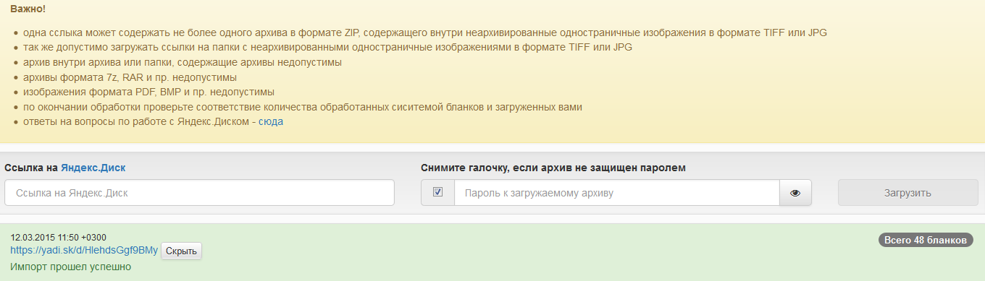
Рисунок 6 – Загрузка оцифрованных бланков

В процессе загрузки файлов с Яндекс.Диска в систему предварительной обработки бланков, статус загрузки будет последовательно меняться – «В очереди» - «Загрузка» - «Распаковка» - «Обработка». Время обработки зависит от объема пакета. При возникновении ошибки (например, файлы не того формата или архив не распаковывается) система изменит статус загрузки на «Ошибка обработки» (рисунок 7).
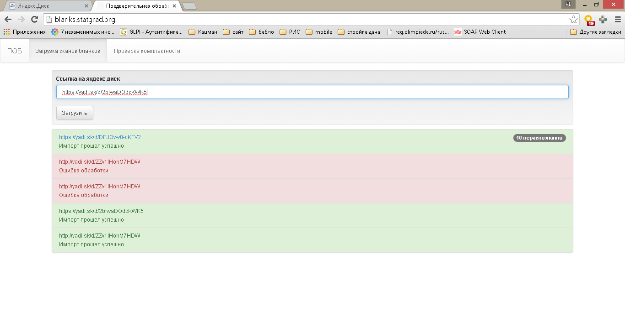
Рисунок 7 – Пример интерфейса при возникновении ошибки

При успешном импорте бланков в систему, статус поменяется на «Импорт прошел успешно». В строке загрузки будет указано количество загруженных бланков (рисунок 8).
Рисунок 8 – Пример успешной загрузки бланков

В случае если при обработке не были распознаны штрихкоды на бланках, в строке данной загрузки будет указано количество нераспознанных бланков (рисунок 9).
Рисунок 9 – Пример интерфейса с нераспознанными бланками
При наличии нераспознанных бланков специалист по сканированию может вручную ввести номер соответствующего бланка (рисунок 10) или в случае, если бланк был отсканирован перевёрнутым и не распознался, специалист должен перевернуть его правильно с помощью стрелок и вписать его номер вручную (рисунок 11).
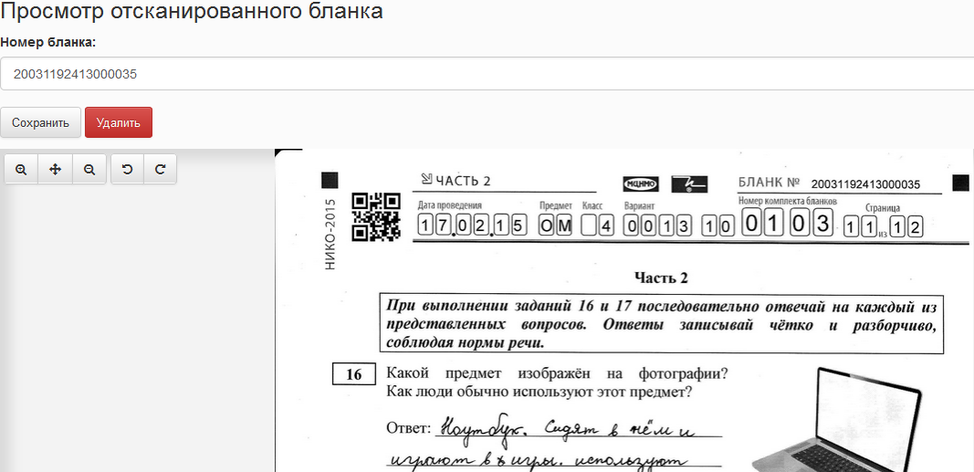
Рисунок 10 – Введение номера бланка оператором
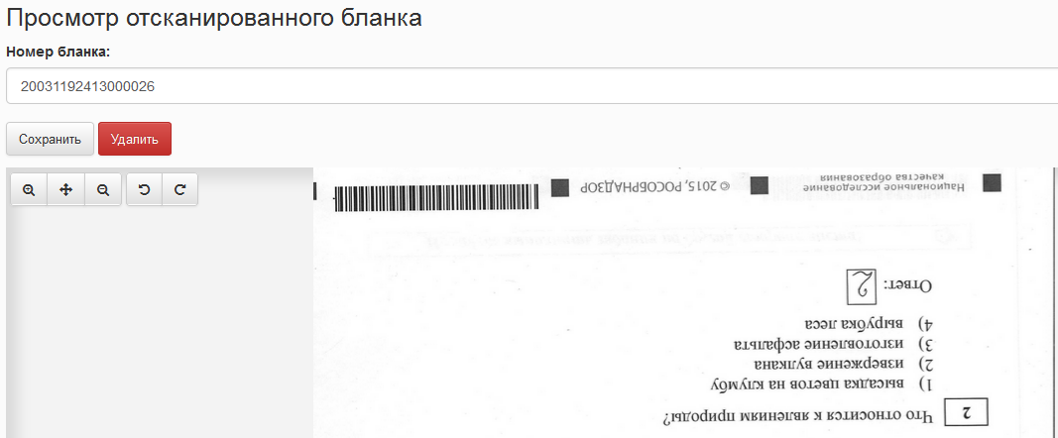
Рисунок 11 – Изменение положения бланка и введение номера бланка оператором
Если качество оцифрованного файла бланка не позволяет распознать номер, оператор сканирования может удалить бланк, отсканируйте его заново и загрузить в систему снова.
После загрузки комплекта специалист по сканированию бланков должен убедиться, что все бланки были успешно загружены и распознаны.
Во вкладке системы «Проверка комплектности» представлен перечень мероприятий, по которым производилась загрузка отсканированных бланков (загрузка бланков по русскому языку и математике). После выбора нужного мероприятия откроется перечень школ и данные по загрузке их комплектов бланков (рисунок 12).
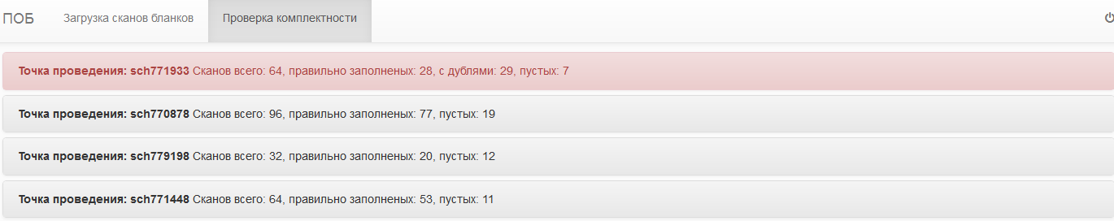
Рисунок 12 – Проверка комплектности бланков

Если среди загруженных сканов встречаются дубли, то строка точки проведения мероприятия подсвечивается красным. Для каждой школы оператор должен убедиться, что в каждой графе каждого комплекта (одна графа соответствует одному бланку) есть загруженный бланк. Если же в какой-либо графе стоит значок «-» (рисунок 13), оператор сканирует и загружает бланк (или весь комплект бланков) заново.
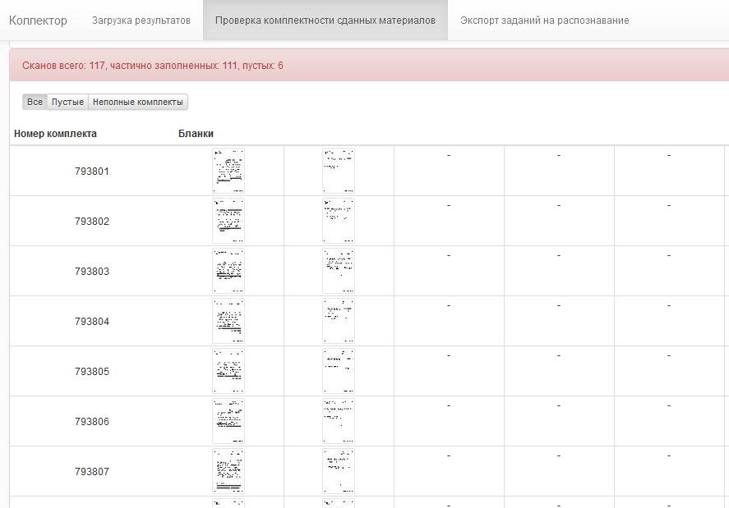
Рисунок 13 – Комплекты с пустыми бланками
Система позволяет оператору сканирования отсортировать сканы бланков по кнопкам пустые и неполные комплекты.

Технология проведения анкетирования с использованием электронных форм
Каждый региональный ИПК, участвующий в исследовании, предоставляет федеральному организатору сведения об ИПК путем заполнения и отправки специальной формы-отчета через информационную систему проекта (http://reg-analyse.statgrad.org).
Форма-отчёт представляет собой электронную таблицу и предназначена для сбора данных об ИПК, участвующих в процедурах углубленного анализа. Форма должна быть получена региональным центром через личный кабинет в информационной системе проекта (http://reg-analyse.statgrad.org), заполнена, сохранена в формате *.csv и загружена обратно в информационную систему проекта через личный кабинет ИПК.
Далее форма автоматически считывается и данные попадают в единое хранилище данных, используемых для анализа результатов исследования.

Описание алгоритмов обработки данных для проведения углубленного анализа
Алгоритм обработки данных при проведении углубленного анализа обеспечивает формирование базы ответов на вопросы анкет всеми участниками и должен быть построен таким образом, чтобы обеспечить максимальную объективность результатов.
Для каждого из анкетирований формирование базы результатов происходит в несколько шагов.
Шаг 1. Сбор данных и формирование первичной базы результатов. Это этап сбора данных в соответствии с технологиями проведения анкетирования. Первичная база результатов должна содержать сведения об ответах всеми участниками на вопросы соответствующей анкеты, а также все необходимые контекстные данные. Для формирования базы первичных результатов могут использоваться технологии бланкового или заполнение участниками электронных форм.
Шаг 2. Верификация (то есть проверка) данных в первичной базе результатов. На этом этапе данные выверяются на предмет возможного наличия ошибок и искажений. Основными источниками таких ошибок и искажений могут быть:
- указание нескольких вариантов ответа в вопросах, в которых предусмотрен только один ответ;
- технологические проблемы обработки данных, например, проблемы со сканированием и распознаванием машиночитаемых форм, приведшие к явному снижению результатов по каким-то группам участников или ОО (для устранения проблемы проводится повторная обработка данных);
- явно искаженные вследствие несоблюдения организационных регламентов результаты (в таком случае принимается решение в зависимости от целей и в соответствии с порядком проведения, сохранять или удалять искаженные результаты из базы).
Шаг 3. Корректировка базы результатов, формирование итоговой базы результатов. После всех исправлений и повторной обработки заново формируется база результатов.
Шаг 4. Расчет необходимых параметров на основе итоговой базы результатов.

Описание направлений использования результатов углубленного анализа
В соответствии с концепцией проведения углубленного анализа результатов процедур оценки качества общего образования в Российской Федерации углубленный анализ проводится по следующим направлениям, характеризующим круг проблем в региональных системах образования, выявленных по результатам НИКО:
- Особенности систем оценки качества образования и ФГККО.
- Особенности организации повышения квалификации и аттестации учителей.
- Особенности адресной работы с образовательными организациями.
- Особенности адресной работы с обучающимися.

Результаты могут быть использованы в следующих направлениях:
- государственными органами исполнительной власти субъектов Российской Федерации, осуществляющими управление в сфере образования и отдельными категориями специалистов: руководителями региональных институтов повышения квалификации, специалистами ОИВ, курирующими вопросы федерального государственного контроля качества образования (ФГККО) и вопросы оценки качества образования в субъекте Российской Федерации – для формирования региональных программ развития образования, в том числе:
  - для развития системы поддержки математического таланта школьников;
  - для повышения качества базовой математической подготовки;
  - для совершенствования региональных систем оценки качества образования;
  - для совершенствования региональных процедур федерального государственного контроля качества образования;
  - для развития системы повышения квалификации учителей математики;
  - для развития региональных форм профориентации;
- общеобразовательными организациями – для:
  - корректировки рабочих программ;
  - развития форм и методик реализации индивидуальных образовательных траекторий;
  - форм повышения мотивации обучающихся.

3. Формирование организационных и информационных ресурсов для проведения углубленного анализа результатов процедур оценки качества общего образования» государственного контракта
№ Ф-24-кс- 2016 от 18 марта 2016 года

Список регионов-участников углубленного анализа результатов процедур оценки качества общего образования в Российской Федерации
Таблица 10

№п/п | Код региона | Регион
1 | 1 | Республика Адыгея
2 | 4 | Республика Алтай
3 | 6 | Республика Ингушетия
4 | 7 | Кабардино-Балкарская Республика
5 | 8 | Республика Калмыкия
6 | 14 | Республика Саха Якутия
7 | 20 | Чеченская республика
8 | 23 | Краснодарский край
9 | 24 | Красноярский край
10 | 26 | Ставропольский край
11 | 28 | Амурская область
12 | 34 | Волгоградская область
13 | 37 | Ивановская область
14 | 61 | Ростовская область
15 | 75 | Забайкальский край
16 | 89 | Ямало-Ненецкий автономный округ

В исследовании приняло участие 5007 обучающихся образовательных организаций, реализующих программы основного общего образования, из 16 субъектов Российской Федерации.
В исследовании приняло участие 3276 учителей образовательных организаций, реализующих программы основного общего образования, из 16 субъектов Российской Федерации.

Инструктивные материалы
Аналитические материалы по результатам Национальных исследований качества образования (НИКО) содержат выводы о наличии ряда аспектов, по которым имеются различия в результатах участников НИКО.
Результаты ЕГЭ
НИКО по математике в 5-7 классах (октябрь 2014 года)
- Участники из субъектов Российской Федерации с более высокими результатами ЕГЭ по математике показывают в НИКО более высокие результаты, чем участники из регионов с низкими результатами ЕГЭ по математике.
- Нарастание от 5 к 7 классу дифференциации в результатах НИКО между группами регионов с высокими и низкими результатами ЕГЭ по математике позволяет говорить о том, что в основной школе создается основа для будущего неуспеха в ЕГЭ.
НИКО в 4 классах (апрель 2015 года)
- Результаты НИКО выше в регионах, где более высокие результаты ЕГЭ по русскому языку. Это же справедливо для ЕГЭ по математике и обществознанию, что свидетельствует о наличии корреляции между результатами различных оценочных процедур, а также позволяет говорить о наличии существенной связи между результатами ЕГЭ по массово сдаваемым предметам и состоянием системы образования субъекта Российской Федерации.
Таким образом, для выявления факторов, влияющих на качество образования в субъектах Российской Федерации, может быть проведен углубленный анализ характеристик региональных систем образования на выборке регионов, имеющих различные результаты в ЕГЭ по математике.
Квалификация учителей
НИКО в 4 классах (апрель 2015 года)
- Результаты обучающихся у учителей высшей категории самые высокие по сравнению с учителями, имеющими другие квалификационные категории. Однако в разных кластерах эти результаты сильно различаются, что говорит, с одной стороны, о необходимости согласования ключевых позиций аттестации учителей на федеральном уровне.
Из данного вывода вытекает необходимость исследовать в рамках углубленного анализа систему повышения квалификации в выбранных субъектах Российской Федерации. При этом должны быть изучены такие характеристики, как адресность повышения квалификации, нацеленность на решение конкретных проблем подготовки учителей, наличие механизмов контроля уровня квалификации учителей, порядок присвоения квалификационных категорий, организация обмена опытом в профессиональном сообществе и т.п.
Контроль и оценка качества образования
НИКО по математике в 5-7 классах (октябрь 2014 года)
- Результаты участников из образовательных организаций, в названии которых присутствуют слова «лицей», «гимназия» и т.п., выше, чем результаты участников из общеобразовательных школ.
- Результаты выполнения диагностических работ участниками исследования коррелируют с их итоговыми отметками по математике за предыдущий год, а также с отметками по русскому языку.
- Можно констатировать наличие устойчивой связи между отметками обучающихся в школе и результатами выполнения диагностических работ НИКО. Однако резкое увеличение от 5 к 7 классу доли обучающихся, имеющих отметку «3» по математике за предыдущий год и одновременно получивших низкие результаты в НИКО, скорее свидетельствует о том, что школьная отметка не является эффективным инструментом управления, а лишь фиксирует наличие значимых недостатков в математической подготовке обучающихся.
- Результаты исследования позволяют говорить о наличии системных проблем в математическом образовании в субъектах Российской Федерации, имеющих низкие результаты по математике в ЕГЭ и НИКО. Например, результаты НИКО у школьных отличников из этих регионов ниже, а доля школьных отличников в этих регионах выше, что можно объяснить только занижением требований к уровню подготовки обучающихся по математике.
НИКО в 4 классах (апрель 2015 года)
- Результаты выполнения диагностических работ участниками исследования коррелируют по всем предметам с отметками за предшествующую исследованию четверть (триместр).
Приведенные выводы показывают, что к группе факторов, определяющих различия в уровне подготовки обучающихся, могут относиться характеристики систему контроля и оценки качества образования. Существенным для углубленного анализа являются такие аспекты как наличие реальных действенных механизмов контроля качества образования и управления качеством образования на ступенях начального общего и основного общего образования, наличие механизмов профессиональной помощи образовательным организациям, наличие программ развития системы образования.
Социально-экономические аспекты
НИКО по математике в 5-7 классах (октябрь 2014 года)
- Участники из субъектов Российской Федерации с более высоким показателем валового регионального продукта на душу населения имеют более высокие результаты в НИКО по математике.
- Участники из городских школ выполняют диагностические работы более успешно, чем участники из сельских школ.
НИКО в 4 классах (апрель 2015 года)
- Участники из субъектов Российской Федерации с более высоким показателем валового регионального продукта на душу населения имеют более высокие результаты в НИКО по начальной школе.
- Участники из городских школ выполняют диагностические работы более успешно, чем участники из сельских.
На основании указанных выводов можно заключить, что важным для анализа факторов, влияющих на уровень региональной системы образования, является выявление особенностей образовательного процесса в сельских школах по сравнению с городскими, исследование различий в построении образовательной политики в регионах со сходным уровнем доходов на душу населения.
Этнокультурные аспекты
НИКО в 4 классах (апрель 2015 года)
- Результаты участников, для которых русский язык не является родным, несколько ниже средних по выборке: разница составляет 5–20%.
Данный вывод указывает на необходимость исследования особенностей организации обучения на родном языке, работы с обучающимися, для которых русский язык не является родным.

Дополнительное образование
НИКО в 4 классах (апрель 2015 года)
- В целом результаты НИКО показывают, что четвероклассники, занимающиеся в системе дополнительного образования, имеют более высокие достижения в предметных областях. Вероятно, занятия способствуют развитию определенных качеств, необходимых в учебе, в том числе самоорганизации. Вместе с тем полученный результат может свидетельствовать о связи успехов обучающегося с уровнем внимания к нему со стороны семьи, поскольку занятия в системе дополнительного образования являются отражением такого внимания.
НИКО в сфере ИТ в 8-9 классах (октябрь 2015 года)
- Участники, занимающиеся в системе дополнительного образования, имеют несколько более высокие достижения в области информационных технологий. Указанные различия уменьшаются к 9 классу.
В рамках углубленного анализа необходимо провести сопоставление различных характеристик системы дополнительного образования в исследуемых субъектах Российской Федерации.
Профориентация
НИКО в сфере ИТ в 8-9 классах (октябрь 2015 года)
- В целях совершенствования системы подготовки кадров для экономики конкретного региона необходимо разрабатывать и реализовывать программы развития образовательных организаций в части профилизации образования на ступенях основного и среднего общего образования, согласованные с потребностями экономики конкретного региона, а также опирающиеся на проводимые опросы, исследования и другие мероприятия по изучению предпочтений будущих выпускников ОО в выборе профессии.
В рамках углубленного анализа необходимо провести анализ опыта организации мероприятий профориентационного характера.
Мотивация обучающихся
НИКО по математике в 5-7 классах (октябрь 2014 года)
- Имеется выраженная связь между проявляемым обучающимися интересом к изучению математики и их успехами в предмете.
- В 5 и 6 классах доли участников НИКО считающих, что хорошая подготовка по математике не повысит их шансы на успех, выше у обучающихся из регионов с низким уровнем результатов ЕГЭ. В 7 классе эта оценка выравнивается за счет роста негативных оценок в регионах с высокими и средними результатами ЕГЭ по математике.
НИКО в 4 классах (апрель 2015 года)
- Сравнение данных исследования в 4 классе по математике с данными НИКО по математике в 5–7 классах, проведенного в октябре 2014 года, еще раз подтверждает сделанный ранее вывод о том, что от 4 к 7 классу происходит резкое снижение результатов, сопровождаемое снижением интереса к обучению и накоплением дефицитов в освоении учебной программы.
Углубленный анализ должен включать исследование практики организации образовательного процесса на предмет наличия в образовательных организациях положительного опыта повышения мотивации обучающихся, стимулирования их познавательной активности.

Цели и задачи углубленного анализа
Основными целями углубленного анализа результатов процедур оценки качества общего образования в Российской Федерации является совершенствование механизмов развития общероссийской системы оценки качества образования путём построения системы взаимосвязанных исследовательских и диагностических процедур на разных уровнях системы образования и использования их результатов, а также содействие реализации положений Концепции развития математического образования в Российской Федерации.
Задачи углубленного анализа:
- Разработка модели проведения углубленного анализа, включающей:
  - перечень категорий участников процедур углубленного анализа (не менее 5 категорий);
  - порядок и план-график проведения процедур углубленного анализа (порядок должен описывать последовательность действий всех категорий участников процедур углубленного анализа);
  - порядок формирования выборки участников процедур углублённого анализа (в соответствии с перечнем категорий участников, разработанным в этой же модели);
  - описание технологии сбора данных для проведения углубленного анализа;
  - описание алгоритмов обработки данных для проведения углубленного анализа;
  - описание направлений использования результатов углубленного анализа с указанием групп потребителей и спектра проблем, решению которых может способствовать проведенный углубленный анализ.
- Формирование выборки участников процедур углубленного анализа образовательных (организаций, реализующих образовательные программы повышения квалификации и переподготовки кадров в системе образования, учителей, обучающихся, специалистов ОИВ).
- Разработка анкет и опросных листов для участников процедур углубленного анализа
- Проведение процедур углубленного анализа, в том числе:
  - доставка анкет и опросных листов участникам процедур углубленного анализа;
  - заполнение анкет и опросных листов;
  - сбор данных и формирование единой информационной базы результатов.
- Обработка результатов, полученных в результате опросов и анкетирования, и данных Национальных исследований качества образования по математике в 5-7 классах.
- Обобщенный анализ результатов углубленного анализа.
- Разработка рекомендаций для целевых групп по использованию результатов углубленного анализа.

Перечень категорий участников процедур углубленного анализа
В соответствии с концепцией проведения углубленного анализа результатов процедур оценки качества общего образования в Российской Федерации основным итогом работ должны стать рекомендации по модернизации региональных систем образования, касающиеся исследуемых областей:
- системы повышения квалификации;
- системы оценки качества образования;
- системы дополнительного образования
Таким образом, в процедурах углубленного анализа принимают участие следующие категории участников:
Таблица 13

Категория участников | Роль
Представители руководства образовательных организаций, реализующих образовательные программы повышения квалификации и переподготовки кадров в системе образования (далее – представители ИПК) | Заполнение анкет, предназначенных для сбора данных об особенностях работы организаций ИПК
Учителя математики | Заполнение анкет, предназначенных для сбора данных об особенностях работы учителей в каждом из исследуемых субъектов Российской Федерации
Технический специалист ИПК | Техническая поддержка обработки анкет учителей
Обучающиеся 8-11 классов | Заполнение анкет, предназначенных для сбора данных об особенностях мотивации обучающихся при изучении математики
Организаторы анкетирования в образовательных организациях (ОО) | Организация заполнения анкет обучающимися
Технические специалисты ОИВ | Техническая поддержка обработки анкет обучающихся
Специалисты ОИВ, курирующие вопросы федерального государственного контроля качества образования (ФГККО) в субъекте Российской Федерации (далее – специалисты по ФГККО); | Заполнение анкет, предназначенных для сбора данных об особенностях организации процедур ФГККО в субъекте Российской Федерации
Специалисты ОИВ, курирующие вопросы оценки качества образования в субъекте Российской Федерации (далее – специалисты по ОКО) | Заполнение анкет, предназначенных для сбора данных об особенностях организации процедур ОКО в субъекте Российской Федерации
Региональные координаторы | Организация и координация действий всех участников процедур углубленного анализа на уровне субъекта Российской Федерации
Федеральный организатор | Подготовка материалов для проведения исследований, обеспечение доставки материалов участникам, сбор, обработка и анализ результатов

Порядок проведения процедур углубленного анализа
Общие положения
В соответствии с концепцией проведения углубленного анализа результатов процедур оценки качества общего образования в Российской Федерации организация сбора данных при проведении углублённого анализа должна удовлетворять следующим требованиям:
- наличие инструктивных материалов для всех этапов сбора данных и всех категорий участников сбора данных, в том числе, порядка проведения процедур углубленного анализа;
- организация комфортных условий для заполнения анкет и опросных листов;
- строгое соблюдение порядка и инструкций при проведении процедур углубленного анализа.
Кроме того, в соответствии с концепцией проведения углубленного анализа результатов процедур оценки качества общего образования в Российской Федерации в рамках углубленного анализа рассматриваются и анализируются следующие данные.
- Данные Национальных исследований качества образования по математике в 5-7 классах, проводившегося в октябре 2014 года.
- Данные опросов учителей.
- Данные опросов обучающихся.
- Данные анкетирования образовательных учреждений, реализующих программы ДПО по направлениям, связанным с повышением квалификации учителей.
- Данные анкетирования специалистов органов исполнительной власти субъектов Российской Федерации, осуществляющих управление в сфере образования (ОИВ), в том числе, специалистов, курирующих вопросы организации оценки качества образования и специалистов, курирующих вопросы организации государственного контроля качества образования.
Данные Национальных исследований качества образования имеются в открытом доступе. Для сбора остальных групп данных организуются следующие мероприятия:
- формирование выборки участников процедур углубленного анализа;
- разработка инструментария для проведения углубленного анализа;
- проведение процедур углубленного анализа, в том числе:
  - информирование и инструктирование участников процедур;
  - доставка и тиражирование материалов (анкет);
  - заполнение анкет;
  - сбор данных;
- обработка данных, формирование итогового массива данных;
- анализ полученных результатов.
Таким образом, на этапе непосредственного проведения процедур углубленного анализа осуществляется сбор необходимых групп данных путем организации и проведения анкетирования различных групп участников.

Описание последовательности действий всех категорий участников
процедур углубленного анализа
- Информирование и инструктирование участников процедур
  - Федеральный организатор составляет перечень субъектов Российской Федерации, участвующих в процедурах углубленного анализа.
  - Федеральный организатор создает информационный ресурс, с помощью которого может осуществляться информирование групп участников о предстоящих этапах исследования (далее – система СтатГрад).
  - Федеральный координатор информирует ОИВ субъектов Российской Федерации, включенных в перечень для участия в процедурах исследования, о порядке и графике проведения процедур исследования.
  - ОИВ субъектов информируют федерального организатора о назначении региональных координаторов для проведения процедур углубленного анализа.
  - Региональные координаторы сообщают по электронной почте федеральному организатору контакты представителя ИПК, специалиста по ФГККО и специалиста по ОКО.
  - Федеральный организатор создает личные кабинеты для представителей ИПК и региональных координаторов в системе СтатГрад, размещая в личных кабинетах все необходимые инструкции для них, а также, в кабинете регионального координатора – для специалиста по ФГККО и специалиста по ОКО.
  - Представители ИПК организуют информирование учителей математики, включенных в выборку исследования, о времени и месте проведения анкетирования.
  - Представители ИПК формируют и передают федеральному организатору списки ОО, в которых работают учителя, включенные в выборку исследования.
  - Федеральный организатор создает личные кабинеты для всех ОО, в которых работают учителя, включенные в выборку исследования, и размещает там инструкции по анкетированию обучающихся.

- Доставка и тиражирование материалов (анкет)
  - Федеральный организатор формирует и направляет представителю ИПК через его личный кабинет в системе СтатГрад макеты анкет для распечатывания на всех учителей математики – участников исследования, а также электронную форму анкеты для заполнения самим представителем ИПК.
  - Технический специалист ИПК распечатывает анкеты для учителей.
  - Федеральный организатор размещает в личном кабинете регионального координатора анкеты для специалиста по ФГККО и специалиста по ОКО. Анкеты могут заполняться как в электронном виде (файлы MS Word), так и в рукописном виде путем заполнения полей в напечатанной анкете.
  - Федеральный организатор формирует и направляет техническому специалисту ОО через личный кабинет ОО в системе СтатГрад макеты анкет для распечатывания на всех обучающихся – участников исследования.
  - Технический специалист ОО распечатывает анкеты для обучающихся.
- Заполнение анкет
  - Представители ИПК заполняют анкеты, предназначенные для сбора данных об особенностях работы организаций ИПК, в соответствии с инструкцией по заполнению (внутри электронной формы).
  - Представитель ИПК организует условия для заполнения анкет учителями математики из числа слушателей данного ИПК. Условия должны позволять комфортную работу учителей по заполнению в рукописном виде нескольких листов с вопросами.
  - Учителя заполняют печатные анкеты черными гелевыми ручками.
  - Региональный координатор обеспечивает заполнение в рукописном или электронном виде специалистом по ФГККО анкеты, предназначенной для сбора данных об особенностях организации процедур ФГККО в субъекте Российской Федерации.
  - Региональный координатор обеспечивает заполнение в рукописном или электронном виде специалистом по ОКО анкеты, предназначенной для сбора данных об особенностях организации процедур ОКО в субъекте Российской Федерации.
  - Организатор анкетирования в ОО организует выдачу обучающимся и заполнение ими (черной гелевой ручкой) анкет, подготовленных техническим специалистом в ОО. В процессе заполнения обучающимся должны быть обеспечены комфортные условия, в частности, предпочтительна рассадка в момент заполнения анкет по одному за партой или столом.
  - По окончании заполнения анкет организатор анкетирования собирает заполненные анкеты и передает их для сканирования техническому специалисту.
- Сбор данных
  - Технический специалист ИПК формирует файл с заполненной анкетой в электронном виде в соответствии с инструкцией и загружает его в систему СтатГрад через личный кабинет представителя ИПК.
  - Технический специалист ИПК сканирует анкеты, заполненные учителями, и загружает их в хранилище данных в соответствии с инструкцией по загрузке данных анкетирования.
  - Региональный координатор загружает через свой личный кабинет анкету, заполненную специалистом по ФГККО. Если заполнение происходило в электронном виде, то загружается файл MS Word, если в рукописном, то загружаются сканированные изображения всех страниц заполненной анкеты.
  - Региональный координатор загружает через свой личный кабинет анкету, заполненную специалистом по ОКО. Если заполнение происходило в электронном виде, то загружается файл MS Word, если в рукописном, то загружаются сканированные изображения всех страниц заполненной анкеты.
  - Организаторы анкетирования в ОО обеспечивают отправку заполненных анкет региональному координатору.
  - Региональный координатор передает заполненные анкеты техническому специалисту ОИВ.
  - Технический специалист ОИВ сканирует анкеты, заполненные обучающимися, и загружает их в хранилище данных в соответствии с инструкцией по загрузке данных анкетирования.
- Обработка и анализ данных
  - Федеральный организатор осуществляет обработку и анализ данных.

План-график проведения процедур углубленного анализа
Таблица 14

Этап | Срок
- Информирование и инструктирование участников процедур | 30 апреля 2016 г.
- Доставка и тиражирование материалов (анкет) | 30 мая 2016 г.
- Заполнение анкет | 30 июня 2016 г.
- Сбор данных | 30 июля 2016 г.
- Обработка и анализ данных | 30 августа 2016 г.

Инструкция по заполнению анкеты для руководителя образовательной организации, реализующей образовательные программы повышения квалификации и переподготовки кадров в системе образования

Просим Вас принять участие в углубленном анализе результатов процедур оценки качества общего образования в Российской Федерации. Основными целями данной процедуры являются совершенствование механизмов развития общероссийской системы оценки качества образования путём построения системы взаимосвязанных исследовательских и диагностических процедур на разных уровнях системы образования и использования их результатов, а также содействие реализации положений Концепции развития математического образования в Российской Федерации.
Анализ результатов углубленного анализа проводится по следующим направлениям:
- Различия в организации повышения квалификации и аттестации учителей в группах субъектов Российской Федерации с различным уровнем результатов ЕГЭ по математике и ЕГЭ по русскому языку.
- Различия в функционировании системы контроля и оценки качества образования в группах субъектов Российской Федерации с различным уровнем результатов ЕГЭ по математике и ЕГЭ по русскому языку.
- Различия в организации образовательного процесса в сельских школах в группах субъектов Российской Федерации с различным уровнем результатов ЕГЭ по математике и ЕГЭ по русскому языку.
- Различия в организации обучения на родном языке, а также работы с обучающимися, для которых русский язык не является родным в группах субъектов Российской Федерации с различным уровнем результатов ЕГЭ по математике и ЕГЭ по русскому языку.
- Различия в организации факультативов и кружков в группах субъектов Российской Федерации с различным уровнем результатов ЕГЭ по математике и ЕГЭ по русскому языку.
- Особенности мотивации обучающихся, в том числе, понимание связи уровня образования с будущей профессиональной деятельностью в группах субъектов Российской Федерации с различным уровнем результатов ЕГЭ по математике и ЕГЭ по русскому языку.

План-график процедур углубленного анализа результатов процедур оценки качества общего образования в Российской Федерации
Таблица 15

Этап | Срок
1. Информирование и инструктирование участников процедур | 30 апреля 2016 г.
2. Доставка и тиражирование материалов (анкет) | 30 мая 2016 г.
3. Заполнение анкет | 30 июня 2016 г.
4. Сбор данных | 30 июля 2016 г.
5. Обработка и анализ данных | 30 августа 2016 г.

Основным итогом работ должны стать рекомендации по модернизации региональных систем образования, касающиеся исследуемых областей:
- системы повышения квалификации;
- системы оценки качества образования;
- системы дополнительного образования

Просим Вас заполнить форму-отчет, предназначенную для анкетирования руководителей образовательных организаций, реализующих образовательные программы повышения квалификации и переподготовки кадров в системе образования.
Ниже представлены пошаговые инструкции по заполнению формы, формированию и отправке отчета.
1. Технические особенности работы с файлом формы-отчёта
1.1. Данная форма предназначена для работы в MS Excel 2000-2010 или OpenOffice.org 3
1.2. Во избежание проблем с загрузкой формы отчёта необходимо обрабатывать (открывать, редактировать, сохранять) с помощью только одного программного продукта для каждой формы. Например:
1.3. Допустимо открыть форму отчета в OpenOffice, заполнить, сохранить, снова открыть в OpenOffice, сформировать отчет
1.4. Недопустимо открыть форму отчета в OpenOffice, заполнить, сохранить, открыть в Microsoft Excel, сформировать отчет
1.5. При необходимости внести изменения в данные, вносите их в ранее заполненную форму, либо заполняйте форму заново целиком. Не сдавайте частично заполненную форму! Последняя сданная версия отчета заменяет предыдущие, поэтому при сдаче частично заполненной формы ранее предоставленные данные могут быть утеряны.
1.6. Размещайте все материалы по работе с системой СтатГрад в одном месте и храните все файлы не менее двух лет.
1.7. После загрузки с сайта и сохранения файла с формой-отчётом рекомендуется переименовать файл, добавив к названию номер или логин Вашей школы. Например: 2016form770179.xls
2. Общие рекомендации по заполнению формы-отчёта
2.1. Для удобства использования рекомендуется распечатать данную инструкцию.
2.2. Заполняйте поля, выделенные цветом (см. справа). Поля выделенные голубым обязательны для заполнения, зеленым - в зависимости от контекста.
2.3. Для редактирования частично заполненного поля пользуйтесь клавишей F2.
2.4. В ряде ячеек данные можно выбирать из списка. У таких ячеек справа появляется стрелка выпадающего списка (как и у ячейки справа). Нажмите на стрелку и, воспользовавшись полосой прокрутки, выберите нужное вам значение.
2.5. В процессе работы над файлом не реже чем раз в 5-7 минут сохраняйте его, нажимая Ctrl+S.
2.6. Внимание! Категорически запрещается удалять ячейки, строки, столбцы и двигать ячейки мышью!!! Для очистки ячейки пользуйтесь клавишей Del, для копирования информации в другое место - буфером обмена!
2.7. При копировании данных из других источников с помощью буфера обмена обязательно используйте режим специальной вставки (меню: правка - специальная вставка - значения) или (правая кнопка мыши- специальная вставка - текст). В противном случае возможно повреждение логической схемы формы и, как следствие, искажение передаваемых данных.
2.8. Если при работе Вам будет видна только часть списка, перемещайтесь к другим пунктам списка, используя стрелки на клавиатуре и полосы прокрутки на экране.
2.9. Не пытайтесь снять защиту данной книги! Это легко, но не принесет Вам пользы, а работа формы может быть нарушена, что приведет к неправильной передаче данных.
Заполнение отдельных разделов
3. Описание разделов (листов формы)
3.1. Раздел (лист) "Инструкция" содержит пошаговую инструкцию по формированию и передаче информации.
3.2. В разделе "Анкета руководителя" ответьте на вопросы анкеты.
3.3. Раздел "otchet" формируется автоматически по мере заполнения остальных разделов и не требует отдельного заполнения. Он предназначен для формирования итогового csv-отчета.

4. Раздел "Анкета руководителя"
4.1. Перейдите в раздел "Анкета руководителя" (ярлычки внизу экрана). Перейдите к заполнению ответов на вопросы анкеты.
4.2. Ответы подразумевают либо ввод чисел или текста, либо выбор из выпадающего списка.
4.3. Заполняйте все поля, выделенные голубым цветом.

Подготовка файла отчёта для загрузки на сайте www.edutcs.ru
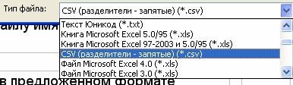
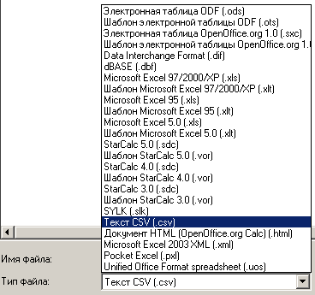
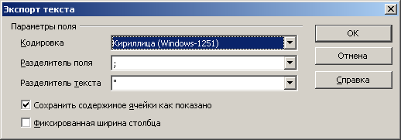
5. Создание файла отчета при работе в MS Excel 2000-2010
5.1. Перейдите на лист "otchet". Убедитесь, что сообщение на листе подтверждает готовность к формированию отчета. Не уходите с этого листа до окончания работы.
5.2. Сохраните заполненную форму, нажав комбинацию Ctrl+S.
5.3. Выберите в пункте меню "Файл" - "Сохранить как...". В MS Excel 2013 после этого нажмите кнопку "Обзор".
5.4. Выберите папку для размещения csv-отчёта. Рекомендуем хранить все файлы проекта в одном месте.
5.5. Выберите тип файла "CSV (разделители запятые) *.csv" Будьте внимательны, нужен именно этот формат! (СSV для ms-dos и СSV для macintosh не подходят). См. рисунок 14:
Рисунок 14
5.6. Строчкой выше дайте файлу имя otchet, добавив дату и т.д. по необходимости. Используйте только латинские буквы. Например: 20160412otchet.
5.7. Нажмите "сохранить".
5.8. Согласитесь сохранить в предложенном формате только текущий лист - нажмите "ОК" в появившемся окне.
5.9. Согласитесь сохранить всю книгу в формате csv, нажав "ДА" в очередном окне.
5.10. Закройте форму, отказавшись сохранять изменения (это сделано в п. 6.2.)

6. Загрузка файла отчета при работе в OpenOffice.org 3
6.1. Перейдите на лист "otchet". Убедитесь, что сообщение на листе подтверждает готовность к формированию отчета. Не уходите с этого листа до окончания работы.
6.2. Сохраните заполненную форму, нажав комбинацию Ctrl+S.
6.3. Выберите в пункте меню "Файл" - "Сохранить как..."
6.4. Выберите папку для размещения csv-отчёта. Рекомендуем хранить все файлы проекта в одном месте.
6.5. В открывшемся окне выберите тип файла "Текст CSV" (в некоторых версиях OpenOffice.org Calc предварительно нужно нажать на стрелку перед "Тип файла"). См. рисунок 15:

Рисунок 15
6.6. Строчкой выше дайте файлу имя otchet, добавив дату и т.д. по необходимости. Используйте только латинские буквы. Например: 20160412otchet179.
6.7. Нажмите "Сохранить". На появившемся предупреждении выберите "Использовать текущий формат".
6.8. В открывшемся окне выберите кодировку "Win-1251" и разделитель поля ";" (точку с запятой). Остальные поля оставьте так, как есть. См. рисунок 16:
Рисунок 16

6.9. Нажмите "Ок". На появившемся предупреждении о сохранении только активного листа нажмите "Ок".
7. Отправка подготовленного отчета
7.1. Авторизуйтесь на сайте www.edutcs.ru, используя логин и пароль.
7.2. Выберите публикацию, соответствующую сдаваемому отчёту. Нажмите на кнопку "Загрузить файл".
7.3. Укажите в открывшемся окне расположение файла с csv - отчетом.
7.4. Когда файл будет сдан, в системе появится сообщение "Данные приняты, вы можете посмотреть их по ссылке ". В вэб-интерфейсе отобразятся принятые данные. Убедитесь, что они соответствуют данным, которые вносились в форму отчета.
7.5. Отправленные отчёты и их актуальность Вы можете отслеживать в публикации, в которой сдавали отчет. Кликните по ссылке "посмотреть".

8. Решение проблем
8.1. Большинство проблем связано с одной из следующих ошибок:
1) неверно указан логин;
2) заполнение отчета не закончено, т.е. на листе "otchet" осталось сообщение "Формирование отчета не завершено";
3) сохранен не тот лист (не "otchet", см. п. 5.1 или 6.1);
4) неверный формат сдаваемого в систему файла (см. п. 5.5 или 6.5).
8.2. Если красные надписи не исчезают или отчет не принимается системой, перечитайте еще раз инструкцию. Если Вы не нашли ошибку в своих действиях, напишите письмо на адрес edutcs@yandex.ru

тема: ИКУ Проблемы otchet.csv <логин>
в тексте письма укажите:
Ваш логин
Ваши ФИО
Подробное описание проблемы. По возможности укажите пункт инструкции, выполнение которого вызвало затруднения.
Обязательно прикрепите к письму проблемные файлы: заполненную форму, csv-отчёт. При необходимости прикрепите скриншот (снимок экрана)*.
8.3. Несоблюдение описанных выше требований существенно увеличит время обработки Вашего запроса.
8.4. Если Вы не получили ответа в течение рабочего дня, отправьте повторное письмо.
*Для создания скриншота нажмите Ctrl+PrtSc, после чего сохраните получившийся снимок, вставив в окно любого графического редактора или в MS Word документ (Shift+Ins).

Анкета руководителя образовательной организации, реализующей образовательные программы повышения квалификации и переподготовки кадров в системе образования

- Название организации ___________________________________________________
- Адрес сайта организации ________________________________________________
- Общее количество обучавшихся в разных формах в 2015-2016 учебном году по программам дополнительного профессионального образования (ДПО)
  - всего___________ (ввод целого положительного числа)
  - в том числе по программам, связанным с преподаванием русского языка ___________
  - в том числе по программам, связанным с преподаванием математики ___________
- Количество прошедших очное обучение в 2015-2016 учебном году по программам ДПО
  - всего___________ (ввод целого положительного числа)
  - в том числе по программам, связанным с преподаванием русского языка ___________
  - в том числе по программам, связанным с преподаванием математики ___________
- Формирование программ ДПО в Вашей организации преимущественно осуществляется
  - на основе региональных программ развития образования
  - на основе запросов ОИВ
  - на основе анализа запросов образовательных организаций
  - исходя из сложившейся многолетней практики
  - другим способом (укажите, каким) ___________________________
- Обновление перечня программ ДПО осуществляется
  - ежегодно
  - один раз в два года
  - реже чем один раз в два года
- Формирование групп обучающихся преимущественно осуществляется
  - случайным образом
  - по территориальному признаку
  - на основе пожеланий обучающихся
  - на основе сведений о квалификации обучающихся (квалификационная категория, опыт работы и т.п.)
  - на основе результатов входной диагностики
  - другим способом (укажите, каким) ___________________________
- Описание программ ДПО (или отдельных модулей), связанных с преподаванием русского языка и математики, реализованных в 2015-2016 учебном году (ниже заголовки таблицы и в скобках формат ввода)
- Предмет (выбор – русский язык / математика)
- Название программы или модуля (ввод строки)
- Количество часов (выбор: 72 / 36 / 24 / 12 / 8 / другое)
- Форма обучения (выбор: очная / заочная / очно-заочная)
- Количество обучающихся в 2015-2016 учебном году (число)
- Программа ориентирована на классы (выбор: 5-6 / 7-9 /10-11 / все)
- Осуществляется ли входная диагностика обучающихся (выбор: да / нет)
- Форма аттестации (выбор: устное собеседование / письменная работа / проектная работа / реферат / другое (укажите, что))

Инструкция по заполнению анкеты для учителей математики

Просим Вас принять участие в углубленном анализе результатов процедур оценки качества общего образования в Российской Федерации. Основными целями данной процедуры являются совершенствование механизмов развития общероссийской системы оценки качества образования путём построения системы взаимосвязанных исследовательских и диагностических процедур на разных уровнях системы образования и использования их результатов, а также содействие реализации положений Концепции развития математического образования в Российской Федерации.
Анализ результатов углубленного анализа проводится по следующим направлениям:
- Различия в организации повышения квалификации и аттестации учителей в группах субъектов Российской Федерации с различным уровнем результатов ЕГЭ по математике и ЕГЭ по русскому языку.
- Различия в функционировании системы контроля и оценки качества образования в группах субъектов Российской Федерации с различным уровнем результатов ЕГЭ по математике и ЕГЭ по русскому языку.
- Различия в организации образовательного процесса в сельских школах в группах субъектов Российской Федерации с различным уровнем результатов ЕГЭ по математике и ЕГЭ по русскому языку.
- Различия в организации обучения на родном языке, а также работы с обучающимися, для которых русский язык не является родным в группах субъектов Российской Федерации с различным уровнем результатов ЕГЭ по математике и ЕГЭ по русскому языку.
- Различия в организации факультативов и кружков в группах субъектов Российской Федерации с различным уровнем результатов ЕГЭ по математике и ЕГЭ по русскому языку.
- Особенности мотивации обучающихся, в том числе, понимание связи уровня образования с будущей профессиональной деятельностью в группах субъектов Российской Федерации с различным уровнем результатов ЕГЭ по математике и ЕГЭ по русскому языку.

План-график процедур углубленного анализа результатов процедур оценки качества общего образования в Российской Федерации
Таблица 16

Этап | Срок
1. Информирование и инструктирование участников процедур | 30 апреля 2016 г.
2. Доставка и тиражирование материалов (анкет) | 30 мая 2016 г.
3. Заполнение анкет | 30 июня 2016 г.
4. Сбор данных | 30 июля 2016 г.
5. Обработка и анализ данных | 30 августа 2016 г.

Основным итогом работ должны стать рекомендации по модернизации региональных систем образования, касающиеся исследуемых областей:
- системы повышения квалификации;
- системы оценки качества образования;
- системы дополнительного образования

Просим Вас заполнить машиночитаемую анкету. Поставьте галочку в прямоугольник рядом с подходящим вариантом ответа или впишите свой. Передайте заполненную анкету представителю ИПК, ответственному за проведение анкетирования.
Анкета учителя
- Какой учебный предмет Вы преподаете?
  - русский язык
  - математика

- Сколько лет Вы работаете в школе?
  - менее 5 лет
  - 6 - 10 лет
  - 11 - 15 лет
  - 16 – 20 лет
  - более 20 лет

- В каких классах Вы преподаёте?
  - в 5 классе
  - в 6 классе
  - в 7 классе
  - в 8 классе
  - в 9 классе
  - в 10 классе
  - в 11 классе

- Сколько уроков Вы проводите в неделю?
  - менее 18
  - 18-20
  - 21-27
  - более 27

- По каким образовательным программам Вы работаете?
  - по программам базового уровня
  - по программам углубленного уровня

- Как Вы оцениваете на уроках активность или старательность ученика (прилежание)?
  - Не оцениваю.
  - Даю оценки в устной форме.
  - Ставлю отметку в журнале.
  - Иначе (как?) ____________________________________________________

- Сколько времени в среднем, на Ваш взгляд, ученик должен выполнять домашнее задание по Вашему предмету?
 | до 1 часа | от 1 до 2 часов | более 2 часов
ученик 5 – 7 классов
ученик 8 – 9 классов
ученик 10 – 11 классов

- Что из перечисленного, по Вашему мнению, необходимо учитывать при выставлении четвертных (триместровых) отметок?
  - текущие отметки, поставленные ученику за работу на уроке
  - отметки за выполнение домашних заданий
  - отметки за все контрольные работы, зачеты и т.д.
  - результаты внешних независимых тестирований
  - результаты участия в олимпиадах
  - результаты участия в творческих конкурсах, соревнованиях и т.д.
  - другое (что именно?) _______________________________________________
________________________________________________________________

- Что в наибольшей степени помогает Вам определять направленность и содержание индивидуальных образовательных траекторий обучающихся? (выберите не более 2 пунктов)
  - опрос родителей
  - опрос учеников
  - проведение диагностической работы
  - анализ результатов обучения за определенный период
  - анализ внеурочной активности учеников
  - другое (что именно?) _______________________________________________

- Ваше образование
  - высшее
  - несколько высших
  - учёная степень
  - другое (какое?) ____________________________________________________

Инструкция технического специалиста образовательной организации, реализующей образовательные программы повышения квалификации и переподготовки кадров в системе образования (далее – технический специалист ИПК)

В обязанности технического специалиста ИПК входит:
- компьютерная (техническая) поддержка проведения процедуры анкетирования в рамках проведения углубленного анализа результатов процедур оценки качества общего образования в Российской Федерации;
- распечатка и сканирование анкет учителей математики;
- передача результатов обработки анкет в хранилице.

Порядок действий технического специалиста ИПК
- Технический специалист распечатывает анкеты для учителей математики, которые федеральный организатор формирует и направляет представителю ИПК через его личный кабинет в системе СтатГрад.
- Технический специалист ИПК формирует файл с заполненной анкетой, предназначенной для сбора данных об особенностях работы организаций ИПК, в электронном виде и загружает его в систему СтатГрад через личный кабинет представителя ИПК.
- Технический специалист ИПК сканирует анкеты, заполненные учителями математики, и загружает их в хранилище данных.
Технические требования к изображениям
Сканировать необходимо с разрешением не менее 200 dpi
Строго Ч/Б с фильтрацией по розовому цвету.
Настройки сканера аналогичны KODAK 4600. С тем, как настроить сканирование для сканера KODAK 4600 можно ознакомиться в отдельной инструкции.
С описанием использования интерфейса первичной верификации и сортировки также можно ознакомиться в отдельной инструкции.

Инструкция организатора анкетирования в образовательной организации

Просим Вас принять участие в углубленном анализе результатов процедур оценки качества общего образования в Российской Федерации. Основными целями данной процедуры являются совершенствование механизмов развития общероссийской системы оценки качества образования путём построения системы взаимосвязанных исследовательских и диагностических процедур на разных уровнях системы образования и использования их результатов, а также содействие реализации положений Концепции развития математического образования в Российской Федерации.
Анализ результатов углубленного анализа проводится по следующим направлениям:
- Различия в организации повышения квалификации и аттестации учителей в группах субъектов Российской Федерации с различным уровнем результатов ЕГЭ по математике и ЕГЭ по русскому языку.
- Различия в функционировании системы контроля и оценки качества образования в группах субъектов Российской Федерации с различным уровнем результатов ЕГЭ по математике и ЕГЭ по русскому языку.
- Различия в организации образовательного процесса в сельских школах в группах субъектов Российской Федерации с различным уровнем результатов ЕГЭ по математике и ЕГЭ по русскому языку.
- Различия в организации обучения на родном языке, а также работы с обучающимися, для которых русский язык не является родным в группах субъектов Российской Федерации с различным уровнем результатов ЕГЭ по математике и ЕГЭ по русскому языку.
- Различия в организации факультативов и кружков в группах субъектов Российской Федерации с различным уровнем результатов ЕГЭ по математике и ЕГЭ по русскому языку.
- Особенности мотивации обучающихся, в том числе, понимание связи уровня образования с будущей профессиональной деятельностью в группах субъектов Российской Федерации с различным уровнем результатов ЕГЭ по математике и ЕГЭ по русскому языку.

План-график процедур углубленного анализа результатов процедур оценки качества общего образования в Российской Федерации
Таблица 17
Этап | Срок
1. Информирование и инструктирование участников процедур | 30 апреля 2016 г.
2. Доставка и тиражирование материалов (анкет) | 30 мая 2016 г.
3. Заполнение анкет | 30 июня 2016 г.
4. Сбор данных | 30 июля 2016 г.
5. Обработка и анализ данных | 30 августа 2016 г.

Основным итогом работ должны стать рекомендации по модернизации региональных систем образования, касающиеся исследуемых областей:
- системы повышения квалификации;
- системы оценки качества образования;
- системы дополнительного образования

Порядок действий организаторов анкетирования в образовательной организации
Накануне анкетирования необходимо скачать анкету обучающегося на сайте https://niko.statgrad.org/, а затем распечатать количество анкет, соответствующее заявленному количеству участников анкетирования.
На проведение процедуры исследования с участием обучающихся в каждой из параллелей отводится 15 минут, из них:
- инструктаж, выдача материалов – 5 минут;
- анкетирование участников – 10 минут.
Таблица 18

Время | Действия организатора
За 20-30 минут до начала | Проверить свою аудиторию.  Необходимо убедиться, что в аудитории обеспечены:  - рабочие места в соответствии с количеством участников;  - чёрная гелевая ручка для каждого участника и не менее двух запасных у организатора.  Обучающимся должны быть обеспечены комфортные условия, в частности, предпочтительна рассадка в момент заполнения анкет по одному за партой или столом.
За 10 минут до начала | Организатор размещает участников в аудитории и сверяет состав участников со списком.
Не ранее, чем за 5 минут до начала | Организатор раздает анкеты каждому участнику.
По звонку на урок | Процедура исследования начинается со звонком на урок.  Организатор инструктирует участников по заполнению анкеты. На инструктаж и выдачу материалов исследования должно быть потрачено не более 5 минут.  Организатор проверяет наличие черной гелевой ручки у каждого участника.
Через 5 минут после начала процедуры исследования | Участники приступают к заполнению анкеты.  Участники, закончившие заполнение анкеты раньше отведенного времени, не покидают аудиторию и ждут окончания процедуры.
По окончании процедуры исследования | Участники выходят из аудитории, оставив на столе все материалы. Организатор собирает заполненные анкеты и упаковывает в доставочный пакет. Если процедура проходит во время урока, то допустимо собрать анкеты и без удаления обучающихся из аудитории, в этом случае после анкетирования продолжается соответствующий урок.  В доставочном пакете должны оказаться все анкеты участников.  Ответственному организатору ОИВ передаются следующие материалы:  - укомплектованный и запечатанный доставочный пакет с заполненной сопроводительной информацией;  - заполненный бумажный протокол проведения исследования.

Инструкция для обучающегося, принимающего участие в анкетировании

Просим Вас принять участие в анкетировании. Перед Вами несколько вопросов. Чтобы ответить на вопрос, поставьте крестик внутри квадрата рядом с ответом, который Вы считаете подходящим для себя. Не раздумывайте долго над вопросами. Это не проверка Ваших знаний и умений, здесь нет правильных и неправильных ответов. Анкета заполняется черной гелевой ручкой.
Ваши искренние ответы очень важны для нашего исследования.

АНКЕТА УЧАСТНИКА МОНИТОРИНГОВОГО ИССЛЕДОВАНИЯ

- Я считаю необходимым
с одинаковым старанием заниматься всеми школьными предметами
больше заниматься теми предметами, которые мне нравятся и необходимы в жизни, а на остальные тратить минимум сил
- В будущей жизни достичь успеха
в профессии, сделать карьеру, добиться высоких заработков
для меня очень важно
для меня не очень важно
- Я представляю, кем по профессии я буду работать, когда закончу учиться.
Да
Да, но у меня есть несколько разных вариантов
Нет
(Если Вы выбрали ответ «Нет», то переходите к вопросу № 5.)
- Выбранная мной профессия (если профессий несколько, то хотя бы одна из них)
связана с математикой и требует глубоких
и прочных математических знаний (например, научная деятельность, программирование или экономика)
не требует серьёзных математических знаний

- Я изучаю математику (можно выбрать несколько ответов)
потому что она будет нужна мне для работы по профессии или поступления в вуз
потому что она нужна мне в обычной жизни, как каждому культурному и успешному человеку
потому что она мне интересна сама по себе
потому что мне нравится учитель, который её преподает
потому что я не хочу получать плохие отметки

- Математика как предмет мне
скорее нравится, это «моё»
скорее не нравится, это «не моё»
скорее безразлична
- Мне интересно читать книги по математике
и про математиков, участвовать
в математических олимпиадах, заниматься
в математических кружках.
Скорее да Скорее нет
Я в компьютерах
разбираюсь хорошо, иногда помогаю друзьям
разбираюсь средне, иногда прошу помощи
у друзей
не разбираюсь
- Компьютеры (можно выбрать несколько ответов)
я использую для игр
я использую для общения с друзьями
я использую для поиска информации
я использую как помощника в хобби (обработка фото, видео и т.д.)
я почти не использую

- Если бы у меня была возможность выбирать программу обучения, я выбрал бы программу, где
больше математики и меньше других предметов
больше каких-либо других предметов и меньше математики
все так, как есть сейчас
- Думаю, что хорошая подготовка
по математике
повысит мои шансы добиться успеха в жизни
никак не повлияет на мои шансы добиться успеха в жизни

Инструкция технического специалиста органов исполнительной власти субъектов Российской Федерации, осуществляющих управление в сфере образования (ОИВ)

В обязанности технического специалиста ОИВ входит:
- компьютерная (техническая) поддержка проведения процедуры анкетирования в рамках проведения углубленного анализа результатов процедур оценки качества общего образования в Российской Федерации;
- сканирование анкет обучающихся, полученных от регионального координатора и загрузка результатов в хранилище;
В процессе проведения процедур исследования материалы, предназначенные для сканирования, доставляются от регионального координатора. При передаче материалы из каждой образовательной организации упакованы поаудиторно в доставочные пакеты – в каждом доставочном пакете все материалы участников, сидевших в одной аудитории.
Сканирование осуществляется поаудиторно. Технический специалист создает на компьютере папку на каждую параллель (8, 9, 10 или 11 класс).
Технический специалист по очереди работает с каждым доставочным пакетом:
- вынимает из него все листы,
- загружает в сканер,
- создает папку с номером протокола проведения,
- производит сканирование с одновременным подсчетом количества листов,
- сохраняет все полученные при сканировании изображения в папку с номером протокола проведения,
- создает архив всех изображений материалов из одной аудитории в этой папке,
- загружает этот архив на интернет-сервер обработки результатов.
Далее на сервере архив автоматически распаковывается и производится проверка полноты и качества сканирования материалов из одной аудитории. При отсутствии проблем в интерфейсе взаимодействия с сервером обработки результатов появляется соответствующий сигнал (см. инструкцию по работе в интерфейсе первичной верификации). Если возникает сигнал о наличии проблем (см. инструкцию по работе в интерфейсе первичной верификации), то специалист центра сканирования должен устранить проблему.

Технические требования к изображениям
Сканировать необходимо с разрешением не менее 200 dpi
Строго Ч/Б с фильтрацией по розовому цвету.
Настройки сканера аналогичны KODAK 4600. С тем, как настроить сканирование для сканера KODAK 4600 можно ознакомиться в отдельной инструкции.
С описанием использования интерфейса первичной верификации и сортировки также можно ознакомиться в отдельной инструкции.

Инструкция по заполнению анкеты для специалистов ОИВ, курирующих вопросы федерального государственного контроля качества образования (ФГККО) в субъекте Российской Федерации и специалистов ОИВ, курирующих вопросы оценки качества образования в субъекте Российской Федерации

Просим Вас принять участие в углубленном анализе результатов процедур оценки качества общего образования в Российской Федерации. Основными целями данной процедуры являются совершенствование механизмов развития общероссийской системы оценки качества образования путём построения системы взаимосвязанных исследовательских и диагностических процедур на разных уровнях системы образования и использования их результатов, а также содействие реализации положений Концепции развития математического образования в Российской Федерации.
Анализ результатов углубленного анализа проводится по следующим направлениям:
- Различия в организации повышения квалификации и аттестации учителей в группах субъектов Российской Федерации с различным уровнем результатов ЕГЭ по математике и ЕГЭ по русскому языку.
- Различия в функционировании системы контроля и оценки качества образования в группах субъектов Российской Федерации с различным уровнем результатов ЕГЭ по математике и ЕГЭ по русскому языку.
- Различия в организации образовательного процесса в сельских школах в группах субъектов Российской Федерации с различным уровнем результатов ЕГЭ по математике и ЕГЭ по русскому языку.
- Различия в организации обучения на родном языке, а также работы с обучающимися, для которых русский язык не является родным в группах субъектов Российской Федерации с различным уровнем результатов ЕГЭ по математике и ЕГЭ по русскому языку.
- Различия в организации факультативов и кружков в группах субъектов Российской Федерации с различным уровнем результатов ЕГЭ по математике и ЕГЭ по русскому языку.
- Особенности мотивации обучающихся, в том числе, понимание связи уровня образования с будущей профессиональной деятельностью в группах субъектов Российской Федерации с различным уровнем результатов ЕГЭ по математике и ЕГЭ по русскому языку.

План-график процедур углубленного анализа результатов процедур оценки качества общего образования в Российской Федерации
Таблица 19

Этап | Срок
1. Информирование и инструктирование участников процедур | 30 апреля 2016 г.
2. Доставка и тиражирование материалов (анкет) | 30 мая 2016 г.
3. Заполнение анкет | 30 июня 2016 г.
4. Сбор данных | 30 июля 2016 г.
5. Обработка и анализ данных | 30 августа 2016 г.

Основным итогом работ должны стать рекомендации по модернизации региональных систем образования, касающиеся исследуемых областей:
- системы повышения квалификации;
- системы оценки качества образования;
- системы дополнительного образования

Просим Вас заполнить анкету. Поставьте галочку в прямоугольник рядом с подходящим вариантом ответа или впишите свой. Передайте заполненную анкету региональному представителю, ответственному за проведение анкетирования.

Анкета
специалиста ОИВ, курирующего вопросы федерального государственного контроля качества образования (ФГККО) в субъекте Российской Федерации

- Как устанавливается график осуществления мероприятий в рамках ФГККО в образовательных организациях (ОО) региона?
- Во всех ОО региона мероприятия проводятся через примерно одинаковые промежутки времени
- Планирование осуществляется с учетом результатов, показанных ОО в рамках предыдущих процедур ФГККО: например, ОО, в которых на предыдущих этапах выявлено больше нарушений, проверяются чаще
- Планирование мероприятий ФГККО осуществляется на основе результатов комплексного анализа данных об ОО, полученных как по результатам мероприятий ФГККО, так и по результатам мероприятий, связанных с оценкой качества образования
- Другим способом (как именно?) _________________________________________
_____________________________________________________________________________________________________________________________________________________________________________________________________________________

- Какие данные используются обычно для установления соответствия качества подготовки обучающихся ОО региона требованиям ФГОС или ФКГОС при осуществлении ФГККО? (можно выбрать несколько вариантов ответа)
- Отметки обучающихся по журналу
- Результаты государственной итоговой аттестации
- Результаты оценочных процедур, проводимых непосредственно в ОО в рамках процедур ФГККО
- Результаты мониторинговых, контрольных, диагностических и т.п. оценочных процедур, проводившихся на федеральном, региональном или муниципальном уровне, возможно, вне графика мероприятий ФГККО
- Другое (что именно?) ________________________________________________
_____________________________________________________________________________________________________________________________________________________________________________________________________________________

- Проводится ли в рамках процедур ФГККО оценка качества подготовки обучающихся в форме проверочных работ?
- Нет
- Да, причем контрольные измерительные материалы для проверочных работ разрабатываются специалистами системы образования региона
- Да, причем контрольные измерительные материалы для проверочных работ разрабатываются внешними организациями

- Осуществляется ли мониторинг ситуации в «проблемных» ОО (то есть ОО, в которых регулярно выявляется несоответствие или низкий уровень соответствия качества подготовки обучающихся требованиям ФГОС или ФКГОС)?
- Нет
- Да, ведется мониторинг и регулярно проводится работа с руководством ОО
- Да, ведется мониторинг и осуществляется помощь «проблемным» ОО в виде разработки программ развития или аналогичных документов и программ
- Другое (что именно?) ________________________________________________
______________________________________________________________________________________________________________________________________________

- Проводились ли за последние 3 года диагностические или иные оценочные процедуры по математике на региональном уровне (возможно, выборочно в ряде ОО или муниципалитетов)?
- Нет
- Да, в ________________________ классах (укажите номера классов)
- Не располагаю информацией
- Различаются ли подходы к проведению ФГККО в городских и сельских ОО?
- Нет
- В регионе нет сельских ОО
- Да, различаются (укажите, в чем различия)________________________________
____________________________________________________________________________________________________________________________________________________________________________________________________________________________________________________________________________________________

- Отличаются ли подходы к проведению ФГККО в ОО с обучением на родном языке?
- Таких ОО в регионе нет
- Такие ОО в регионе есть, но подходы к проведению ФГККО в них такие же, как в остальных ОО
- Да, отличаются (укажите, в чем отличия)_________________________________
____________________________________________________________________________________________________________________________________________________________________________________________________________________________________________________________________________________________

Анкета
специалиста ОИВ, курирующего вопросы оценки качества образования
в субъекте Российской Федерации

- Мероприятия региональной системы оценки качества образования планируются на основании
- опыта специалистов ОИВ
- результатов комплексного анализа данных о состоянии системы образования
- программных концептуальных документов регионального уровня
- на других основаниях (каких именно?)__________________________________
_____________________________________________________________________________________________________________________________________________________________________________________________________________________
- Реализуются ли в регионе программы развития или оценки качества математического образования?
- Нет
- Да (укажите в таблице названия и сроки реализации программ)

Название программы, краткое описание | Сроки реализации

- Мониторинг каких характеристик системы математического образования осуществляется в регионе? (можно выбрать несколько пунктов)
- Качество математической подготовки обучающихся в ____________________ классах
- Мотивация обучающихся при изучении математики
- Намерение получить высшее образование по техническим и инженерным специальностям
- Распределение по территории региона центров развития математического таланта (кружки, факультативы, специализированные классы)
- Другое (что именно?)_______________________________________________
_____________________________________________________________________________________________________________________________________________________________________________________________________________________
- Мониторинг не осуществляется
- Приняты ли в регионе какие-либо решения, меры и т.п. для реализации положений Концепции математического образования?
- Нет
- Да (какие именно?)___________________________________________________
______________________________________________________________________________________________________________________________________________
- Приняты ли в регионе какие-либо меры на основе рекомендаций по результатам Национальных исследований качества математического образования 2014 года?
- Нет
- Да (какие именно?)________________________________________________
______________________________________________________________________________________________________________________________________________

- Ведется ли в регионе организационная и/или методическая работа, связанная с введением двухуровневого ЕГЭ по математике (базового и профильного)?
- Нет
- Да, ведется на уровне ОО
- Да, ведется на уровне региона (как именно?)______________________________
_____________________________________________________________________________________________________________________________________________________________________________________________________________________
- Ведется ли в регионе профориентационная работа среди обучающихся?
- Нет
- Да, ведется на уровне ОО
- Да, ведется на уровне региона (как именно?) ______________________________
_____________________________________________________________________________________________________________________________________________________________________________________________________________________
- Проводились ли за последние 3 года диагностические или иные оценочные процедуры по математике на региональном уровне (возможно, выборочно в ряде ОО или муниципалитетов)?
- Нет
- Да, в ________________________ классах (укажите номера классов), причем контрольные измерительные материалы для проверочных работ разрабатываются специалистами системы образования региона
- Да, в ________________________ классах (укажите номера классов), причем контрольные измерительные материалы для проверочных работ разрабатываются внешними организациями

- Осуществляется ли мониторинг ситуации в «проблемных» ОО (то есть ОО, в которых регулярно выявляется несоответствие или низкий уровень соответствия качества математической подготовки обучающихся требованиям ФГОС или ФКГОС)?
- Нет
- Да, ведется мониторинг и регулярно проводится работа с руководством ОО
- Да, ведется мониторинг и осуществляется помощь «проблемным» ОО в виде разработки программ развития или аналогичных документов и программ
- Другое (что именно?) ________________________________________________
______________________________________________________________________________________________________________________________________________
- Какие формы аттестации учителей используются в регионе? (можно выбрать несколько пунктов)
- Представление портфолио (что может входить в состав портфолио?) _________
_____________________________________________________________________________________________________________________________________________________________________________________________________________________
- Квалификационное испытание (выполнение работы)
- Оценка профессиональной деятельности учителя (открытых уроков)
- Оценка результатов обучающихся (каких именно?)________________________
_____________________________________________________________________________________________________________________________________________________________________________________________________________________
- Другая форма (какая?)_______________________________________________
_____________________________________________________________________________________________________________________________________________________________________________________________________________________

- Существует ли в регионе система развития математического таланта школьников?
- Нет
- Развитие таланта осуществляется на уровне ОО
- Есть комплексная региональная программа развития математического таланта

- Существует ли в регионе система подготовки кадров в области оценки и экспертизы качества образования?
- Нет
- Есть отдельные программы повышения квалификации
- Есть комплексная программа подготовки специалистов по ряду направлений, связанных с оценкой качества образования

- Различаются ли подходы к оценке качества образования в городских и сельских ОО?
- В регионе нет сельских ОО
- Не различаются
- Да, различаются (укажите, в чем различия)________________________________
_______________________________________________________________________________________________________________________________________________________________________________________________________________
- Отличаются ли подходы к оценке качества образования в ОО с обучением на родном языке?
- Таких ОО в регионе нет
- Такие ОО в регионе есть, но подходы к оценке качества образования в них такие же, как в остальных ОО
- Да, отличаются (укажите, в чем отличия)_________________________________

Инструкция регионального координатора
Региональный координатор назначается ОИВ субъекта РФ.
Контактные данные регионального координатора (номер мобильного телефона и адрес электронной почты) передаются федеральным организаторам процедур исследования.
Получив логин и пароль, региональный координатор должен войти на сайт системы НИКО http://www.eduniko.ru, авторизоваться («Вход в личный кабинет регионального координатора»), перейти в раздел «Ход проекта НИКО-2016», где будут опубликованы материалы для проведения исследования.
В задачи регионального координатора входит:
- координация процесса согласования списка ОО, участвующих в исследованиях;
- контроль за назначением ответственных организаторов ОО;
- согласование списка ОО, участвующих в исследовании (информация подается через систему https://niko.statgrad.org/);
- обеспечение ОО реквизитами доступа в систему https://niko.statgrad.org/;
- получение материалов исследования и организация их доставки до ППИ (включая передачу по ведомости); опись материалов и ведомость для учета материалов, передаваемых в ППИ, можно будет получить через систему https://niko.statgrad.org/;
- доставка материалов из ОИВ в ППИ;
- организация приёмки материалов исследования в доставочных пакетах от ППИ (по ведомости);
- передача материалов исследования на сканирование;
- контроль над соблюдением требований к сканированию бланков;
- контроль за загрузкой сканов в систему и исправлением ошибок, о которых будет сообщать система;
- контроль получения ОО и ОИВ статистических и аналитических материалов.
Материалы исследования, получаемые на сайте системы НИКО (http://www.eduniko.ru), включают в себя порядок проведения, полное описание процедуры исследования и все необходимые инструкции.

Порядок действий регионального координатора
- Региональные координаторы сообщают по электронной почте федеральному организатору контакты представителя ИПК, специалиста по ФГККО и специалиста по ОКО.
  - Региональный координатор обеспечивает заполнение в рукописном или электронном виде специалистом по ФГККО анкеты, предназначенной для сбора данных об особенностях организации процедур ФГККО в субъекте Российской Федерации.
  - Региональный координатор обеспечивает заполнение в рукописном или электронном виде специалистом по ОКО анкеты, предназначенной для сбора данных об особенностях организации процедур ОКО в субъекте Российской Федерации.
  - Региональный координатор загружает через свой личный кабинет анкету, заполненную специалистом по ФГККО. Если заполнение происходило в электронном виде, то загружается файл MS Word, если в рукописном, то загружаются сканированные изображения всех страниц заполненной анкеты.
  - Региональный координатор загружает через свой личный кабинет анкету, заполненную специалистом по ОКО. Если заполнение происходило в электронном виде, то загружается файл MS Word, если в рукописном, то загружаются сканированные изображения всех страниц заполненной анкеты.
  - Региональный координатор передает заполненные анкеты техническому специалисту ОИВ

Консультирование
Было организовано консультирование координаторов процедур углубленного анализа по вопросам организации процедур углубленного анализа через интернет в форме интернет-форума во время проведения исследования. Форум располагался на интернет-площадке сайта проекта «Углубленный анализ результатов процедур оценки качества общего образования в Российской Федерации» https://reg-analyse.statgrad.org.

4. Разработка инструментария для проведения углубленного анализа результатов процедур оценки качества общего образования» государственного контракта № Ф-24-кс-2016 от 18 марта 2016 года
Для проведения углубленного анализа результатов процедур оценки качества общего образования был разработан инструментарий, представляющий собой набор анкет для 5 категорий участников исследования:
- представители руководства образовательных организаций, реализующих образовательные программы повышения квалификации и переподготовки кадров в системе образования (далее – представители ИПК),
- учителя математики,
- обучающиеся 8-11 классов,
- специалисты ОИВ, курирующие вопросы федерального государственного контроля качества образования (ФГККО) в субъекте Российской Федерации (далее – специалисты по ФГККО),
- специалисты ОИВ, курирующие вопросы оценки качества образования в субъекте Российской Федерации (далее – специалисты по ОКО),
а также все необходимые инструкции по проведению анкетирования: инструкции для анкетируемых по заполнению анкет, инструкции для организаторов анкетирования по проведению процедур анкетирования, инструкции для технических специалистов по сбору и обработке результатов анкетирования.
Инструментарий направлен на сбор основных групп данных, на основании которых проводится углубленный анализ, описанных в концепции, инструментарий соответствует целям и задачам данной концепции.
Инструментарий обеспечивает возможность сбора данных по технологии сбора данных и на основе алгоритмов обработки результатов, разработанных ранее.

Введение
Аналитические материалы по результатам Национальных исследований качества образования (НИКО) содержат выводы о наличии ряда аспектов, по которым имеются различия в результатах участников НИКО. Ниже перечислены эти аспекты и кратко описаны имеющиеся различия.
Результаты ЕГЭ
НИКО по математике в 5-7 классах (октябрь 2014 года)
- Участники из субъектов Российской Федерации с более высокими результатами ЕГЭ по математике показывают в НИКО более высокие результаты, чем участники из регионов с низкими результатами ЕГЭ по математике.
- Нарастание от 5 к 7 классу дифференциации в результатах НИКО между группами регионов с высокими и низкими результатами ЕГЭ по математике позволяет говорить о том, что в основной школе создается основа для будущего неуспеха в ЕГЭ.
НИКО в 4 классах (апрель 2015 года)
- Результаты НИКО выше в регионах, где более высокие результаты ЕГЭ по русскому языку. Это же справедливо для ЕГЭ по математике и обществознанию, что свидетельствует о наличии корреляции между результатами различных оценочных процедур, а также позволяет говорить о наличии существенной связи между результатами ЕГЭ по массово сдаваемым предметам и состоянием системы образования субъекта Российской Федерации.
Таким образом, для выявления факторов, влияющих на качество образования в субъектах Российской Федерации, может быть проведен углубленный анализ характеристик региональных систем образования на выборке регионов, имеющих различные результаты в ЕГЭ по математике.
Квалификация учителей
НИКО в 4 классах (апрель 2015 года)
- Результаты обучающихся у учителей высшей категории самые высокие по сравнению с учителями, имеющими другие квалификационные категории. Однако в разных кластерах эти результаты сильно различаются, что говорит, с одной стороны, о необходимости согласования ключевых позиций аттестации учителей на федеральном уровне.
Из данного вывода вытекает необходимость исследовать систему повышения квалификации в выбранных субъектах Российской Федерации. При этом должны быть изучены такие характеристики, как адресность повышения квалификации, нацеленность на решение конкретных проблем подготовки учителей, наличие механизмов контроля уровня квалификации учителей, порядок присвоения квалификационных категорий, организация обмена опытом в профессиональном сообществе и т.п.
Контроль и оценка качества образования
НИКО по математике в 5-7 классах (октябрь 2014 года)
- Результаты участников из образовательных организаций, в названии которых присутствуют слова «лицей», «гимназия» и т.п., выше, чем результаты участников из общеобразовательных школ.
- Результаты выполнения диагностических работ участниками исследования коррелируют с их итоговыми отметками по математике за предыдущий год, а также с отметками по русскому языку.
- Можно констатировать наличие устойчивой связи между отметками обучающихся в школе и результатами выполнения диагностических работ НИКО. Однако резкое увеличение от 5 к 7 классу доли обучающихся, имеющих отметку «3» по математике за предыдущий год и одновременно получивших низкие результаты в НИКО, скорее свидетельствует о том, что школьная отметка не является эффективным инструментом управления, а лишь фиксирует наличие значимых недостатков в математической подготовке обучающихся.
- Результаты исследования позволяют говорить о наличии системных проблем в математическом образовании в субъектах Российской Федерации, имеющих низкие результаты по математике в ЕГЭ и НИКО. Например, результаты НИКО у школьных отличников из этих регионов ниже, а доля школьных отличников в этих регионах выше, что можно объяснить только занижением требований к уровню подготовки обучающихся по математике.
НИКО в 4 классах (апрель 2015 года)
- Результаты выполнения диагностических работ участниками исследования коррелируют по всем предметам с отметками за предшествующую исследованию четверть (триместр).
Приведенные выводы показывают, что к группе факторов, определяющих различия в уровне подготовки обучающихся, могут относиться характеристики системы контроля и оценки качества образования. Существенным для анализа являются такие аспекты как наличие реальных действенных механизмов контроля качества образования и управления качеством образования на ступенях начального общего и основного общего образования, наличие механизмов профессиональной помощи образовательным организациям, наличие программ развития системы образования.
Социально-экономические аспекты
НИКО по математике в 5-7 классах (октябрь 2014 года)
- Участники из субъектов Российской Федерации с более высоким показателем валового регионального продукта на душу населения имеют более высокие результаты в НИКО по математике.
- Участники из городских школ выполняют диагностические работы более успешно, чем участники из сельских школ.
НИКО в 4 классах (апрель 2015 года)
- Участники из субъектов Российской Федерации с более высоким показателем валового регионального продукта на душу населения имеют более высокие результаты в НИКО по начальной школе.
- Участники из городских школ выполняют диагностические работы более успешно, чем участники из сельских.
На основании указанных выводов можно заключить, что важным для анализа факторов, влияющих на уровень региональной системы образования, является выявление особенностей образовательного процесса в сельских школах по сравнению с городскими, исследование различий в построении образовательной политики в регионах со сходным уровнем доходов на душу населения.
Этнокультурные аспекты
НИКО в 4 классах (апрель 2015 года)
- Результаты участников, для которых русский язык не является родным, несколько ниже средних по выборке: разница составляет 5–20%.
Данный вывод указывает на необходимость исследования особенностей организации обучения на родном языке, работы с обучающимися, для которых русский язык не является родным.
Дополнительное образование
НИКО в 4 классах (апрель 2015 года)
- В целом результаты НИКО показывают, что четвероклассники, занимающиеся в системе дополнительного образования, имеют более высокие достижения в предметных областях. Вероятно, занятия способствуют развитию определенных качеств, необходимых в учебе, в том числе самоорганизации. Вместе с тем полученный результат может свидетельствовать о связи успехов обучающегося с уровнем внимания к нему со стороны семьи, поскольку занятия в системе дополнительного образования являются отражением такого внимания.
НИКО в сфере ИТ в 8-9 классах (октябрь 2015 года)
- Участники, занимающиеся в системе дополнительного образования, имеют несколько более высокие достижения в области информационных технологий. Указанные различия уменьшаются к 9 классу.
В рамках анализа необходимо провести сопоставление различных характеристик системы дополнительного образования в исследуемых субъектах Российской Федерации.
Профориентация
НИКО в сфере ИТ в 8-9 классах (октябрь 2015 года)
- В целях совершенствования системы подготовки кадров для экономики конкретного региона необходимо разрабатывать и реализовывать программы развития образовательных организаций в части профилизации образования на ступенях основного и среднего общего образования, согласованные с потребностями экономики конкретного региона, а также опирающиеся на проводимые опросы, исследования и другие мероприятия по изучению предпочтений будущих выпускников ОО в выборе профессии.
В связи с этим необходимо провести анализ опыта организации мероприятий профориентационного характера.
Мотивация обучающихся
НИКО по математике в 5-7 классах (октябрь 2014 года)
- Имеется выраженная связь между проявляемым обучающимися интересом к изучению математики и их успехами в предмете.
- В 5 и 6 классах доли участников НИКО, считающих, что хорошая подготовка по математике не повысит их шансы на успех, выше у обучающихся из регионов с низким уровнем результатов ЕГЭ. В 7 классе эта оценка выравнивается за счет роста негативных оценок в регионах с высокими и средними результатами ЕГЭ по математике.
НИКО в 4 классах (апрель 2015 года)
- Сравнение данных исследования в 4 классе по математике с данными НИКО по математике в 5–7 классах, проведенного в октябре 2014 года, еще раз подтверждает сделанный ранее вывод о том, что от 4 к 7 классу происходит резкое снижение результатов, сопровождаемое снижением интереса к обучению и накоплением дефицитов в освоении учебной программы.
Таким образом, весьма актуальным является проведение исследования практики организации образовательного процесса на предмет наличия в образовательных организациях положительного опыта повышения мотивации обучающихся, стимулирования их познавательной активности.
Ниже представлено описание модели исследования, интегрирующего указанные выше исследовательские задачи, основными целями которого является совершенствование механизмов развития общероссийской системы оценки качества образования путём построения системы взаимосвязанных исследовательских и диагностических процедур на разных уровнях системы образования и использования их результатов, а также содействие реализации положений Концепции развития математического образования в Российской Федерации.
При этом основным предметом исследования является степень влияния ряда факторов на уровень математической подготовки обучающихся в системе общего образования в субъектах Российской Федерации, имеющих разный уровень результатов ЕГЭ по математике или по русскому языку. В рамках исследования изучается влияние следующих факторов, отнесенных к образовательной системе субъекта Российской Федерации:
- Особенности организации повышения квалификации и аттестации учителей.
- Особенности функционирования системы контроля и оценки качества образования.
- Особенности образовательного процесса в сельских школах.
- Особенности организации обучения на родном языке, а также работы с обучающимися, для которых русский язык не является родным.
- Организация факультативов и кружков.
- Особенности мотивации обучающихся, в том числе, понимание связи уровня образования с будущей профессиональной деятельностью.

1. Инструкция по заполнению анкеты для руководителя образовательной организации, реализующей образовательные программы повышения квалификации и переподготовки кадров в системе образования

Просим Вас принять участие в углубленном анализе результатов процедур оценки качества общего образования в Российской Федерации. Основными целями данной процедуры являются совершенствование механизмов развития общероссийской системы оценки качества образования путём построения системы взаимосвязанных исследовательских и диагностических процедур на разных уровнях системы образования и использования их результатов, а также содействие реализации положений Концепции развития математического образования в Российской Федерации.
Анализ результатов углубленного анализа проводится по следующим направлениям:
- Различия в организации повышения квалификации и аттестации учителей в группах субъектов Российской Федерации с различным уровнем результатов ЕГЭ по математике и ЕГЭ по русскому языку.
- Различия в функционировании системы контроля и оценки качества образования в группах субъектов Российской Федерации с различным уровнем результатов ЕГЭ по математике и ЕГЭ по русскому языку.
- Различия в организации образовательного процесса в сельских школах в группах субъектов Российской Федерации с различным уровнем результатов ЕГЭ по математике и ЕГЭ по русскому языку.
- Различия в организации обучения на родном языке, а также работы с обучающимися, для которых русский язык не является родным в группах субъектов Российской Федерации с различным уровнем результатов ЕГЭ по математике и ЕГЭ по русскому языку.
- Различия в организации факультативов и кружков в группах субъектов Российской Федерации с различным уровнем результатов ЕГЭ по математике и ЕГЭ по русскому языку.
- Особенности мотивации обучающихся, в том числе, понимание связи уровня образования с будущей профессиональной деятельностью в группах субъектов Российской Федерации с различным уровнем результатов ЕГЭ по математике и ЕГЭ по русскому языку.

План-график процедур углубленного анализа результатов процедур оценки качества общего образования в Российской Федерации
Таблица 20
Этап | Срок
1. Информирование и инструктирование участников процедур | 30 апреля 2016 г.
2. Доставка и тиражирование материалов (анкет) | 30 мая 2016 г.
3. Заполнение анкет | 30 июня 2016 г.
4. Сбор данных | 30 июля 2016 г.
5. Обработка и анализ данных | 30 августа 2016 г.

Основным итогом работ должны стать рекомендации по модернизации региональных систем образования, касающиеся исследуемых областей:
- системы повышения квалификации;
- системы оценки качества образования;
- системы дополнительного образования

Просим Вас заполнить форму-отчет, предназначенную для анкетирования руководителей образовательных организаций, реализующих образовательные программы повышения квалификации и переподготовки кадров в системе образования.
Ниже представлены пошаговые инструкции по заполнению формы, формированию и отправке отчета.

1. Технические особенности работы с файлом формы-отчёта
1.1. Данная форма предназначена для работы в MS Excel 2000-2010 или OpenOffice.org 3
1.2. Во избежание проблем с загрузкой формы отчёта необходимо обрабатывать (открывать, редактировать, сохранять) с помощью только одного программного продукта для каждой формы. Например:
1.3. Допустимо открыть форму отчета в OpenOffice, заполнить, сохранить, снова открыть в OpenOffice, сформировать отчет
1.4. Недопустимо открыть форму отчета в OpenOffice, заполнить, сохранить, открыть в Microsoft Excel, сформировать отчет
1.5. При необходимости внести изменения в данные, вносите их в ранее заполненную форму, либо заполняйте форму заново целиком. Не сдавайте частично заполненную форму! Последняя сданная версия отчета заменяет предыдущие, поэтому при сдаче частично заполненной формы ранее предоставленные данные могут быть утеряны.
1.6. Размещайте все материалы по работе с системой СтатГрад в одном месте и храните все файлы не менее двух лет.
1.7. После загрузки с сайта и сохранения файла с формой-отчётом рекомендуется переименовать файл, добавив к названию номер или логин Вашей школы. Например: 2016form770179.xls

2. Общие рекомендации по заполнению формы-отчёта
2.1. Для удобства использования рекомендуется распечатать данную инструкцию.
2.2. Заполняйте поля, выделенные цветом (см. справа). Поля выделенные голубым обязательны для заполнения, зеленым - в зависимости от контекста.
2.3. Для редактирования частично заполненного поля пользуйтесь клавишей F2.
2.4. В ряде ячеек данные можно выбирать из списка. У таких ячеек справа появляется стрелка выпадающего списка (как и у ячейки справа). Нажмите на стрелку и, воспользовавшись полосой прокрутки, выберите нужное вам значение.
2.5. В процессе работы над файлом не реже чем раз в 5-7 минут сохраняйте его, нажимая Ctrl+S.
2.6. Внимание! Категорически запрещается удалять ячейки, строки, столбцы и двигать ячейки мышью!!! Для очистки ячейки пользуйтесь клавишей Del, для копирования информации в другое место - буфером обмена!
2.7. При копировании данных из других источников с помощью буфера обмена обязательно используйте режим специальной вставки (меню: правка - специальная вставка - значения) или (правая кнопка мыши- специальная вставка - текст). В противном случае возможно повреждение логической схемы формы и, как следствие, искажение передаваемых данных.
2.8. Если при работе Вам будет видна только часть списка, перемещайтесь к другим пунктам списка, используя стрелки на клавиатуре и полосы прокрутки на экране.
2.9. Не пытайтесь снять защиту данной книги! Это легко, но не принесет Вам пользы, а работа формы может быть нарушена, что приведет к неправильной передаче данных.
Заполнение отдельных разделов
3. Описание разделов (листов формы)
3.1. Раздел (лист) "Инструкция" содержит пошаговую инструкцию по формированию и передаче информации.
3.2. В разделе "Анкета руководителя" ответьте на вопросы анкеты.
3.3. Раздел "otchet" формируется автоматически по мере заполнения остальных разделов и не требует отдельного заполнения. Он предназначен для формирования итогового csv-отчета.

4. Раздел "Анкета руководителя"
4.1. Перейдите в раздел "Анкета руководителя" (ярлычки внизу экрана). Перейдите к заполнению ответов на вопросы анкеты.
4.2. Ответы подразумевают либо ввод чисел или текста, либо выбор из выпадающего списка.
4.3. Заполняйте все поля, выделенные голубым цветом.

Подготовка файла отчёта для загрузки на сайте www.edutcs.ru
5. Создание файла отчета при работе в MS Excel 2000-2010
5.1. Перейдите на лист "otchet". Убедитесь, что сообщение на листе подтверждает готовность к формированию отчета. Не уходите с этого листа до окончания работы.
5.2. Сохраните заполненную форму, нажав комбинацию Ctrl+S.
5.3. Выберите в пункте меню "Файл" - "Сохранить как...". В MS Excel 2013 после этого нажмите кнопку "Обзор".
5.4. Выберите папку для размещения csv-отчёта. Рекомендуем хранить все файлы проекта в одном месте.
5.5. Выберите тип файла "CSV (разделители запятые) *.csv" Будьте внимательны, нужен именно этот формат! (СSV для ms-dos и СSV для macintosh не подходят). См. рисунок 23:

Рисунок 23

5.6. Строчкой выше дайте файлу имя otchet, добавив дату и т.д. по необходимости. Используйте только латинские буквы. Например: 20160412otchet.
5.7. Нажмите "сохранить".
5.8. Согласитесь сохранить в предложенном формате только текущий лист - нажмите "ОК" в появившемся окне.
5.9. Согласитесь сохранить всю книгу в формате csv, нажав "ДА" в очередном окне.
5.10. Закройте форму, отказавшись сохранять изменения (это сделано в п. 6.2.)

6. Загрузка файла отчета при работе в OpenOffice.org 3
6.1. Перейдите на лист "otchet". Убедитесь, что сообщение на листе подтверждает готовность к формированию отчета. Не уходите с этого листа до окончания работы.
6.2. Сохраните заполненную форму, нажав комбинацию Ctrl+S.
6.3. Выберите в пункте меню "Файл" - "Сохранить как..."
6.4. Выберите папку для размещения csv-отчёта. Рекомендуем хранить все файлы проекта в одном месте.
6.5. В открывшемся окне выберите тип файла "Текст CSV" (в некоторых версиях OpenOffice.org Calc предварительно нужно нажать на стрелку перед "Тип файла"). См. рисунок 24:
Рисунок 24

6.6. Строчкой выше дайте файлу имя otchet, добавив дату и т.д. по необходимости. Используйте только латинские буквы. Например: 20160412otchet179.
6.7. Нажмите "Сохранить". На появившемся предупреждении выберите "Использовать текущий формат".
6.8. В открывшемся окне выберите кодировку "Win-1251" и разделитель поля ";" (точку с запятой). Остальные поля оставьте так, как есть. См. рисунок 25:
Рисунок 25

6.9. Нажмите "Ок". На появившемся предупреждении о сохранении только активного листа нажмите "Ок".

7. Отправка подготовленного отчета
7.1. Авторизуйтесь на сайте www.edutcs.ru, используя логин и пароль.
7.2. Выберите публикацию, соответствующую сдаваемому отчёту. Нажмите на кнопку "Загрузить файл".
7.3. Укажите в открывшемся окне расположение файла с csv - отчетом.
7.4. Когда файл будет сдан, в системе появится сообщение "Данные приняты, вы можете посмотреть их по ссылке ". В вэб-интерфейсе отобразятся принятые данные. Убедитесь, что они соответствуют данным, которые вносились в форму отчета.
7.5. Отправленные отчёты и их актуальность Вы можете отслеживать в публикации, в которой сдавали отчет. Кликните по ссылке "посмотреть".

8. Решение проблем
8.1. Большинство проблем связано с одной из следующих ошибок:
1) неверно указан логин;
2) заполнение отчета не закончено, т.е. на листе "otchet" осталось сообщение "Формирование отчета не завершено";
3) сохранен не тот лист (не "otchet", см. п. 5.1 или 6.1);
4) неверный формат сдаваемого в систему файла (см. п. 5.5 или 6.5).
8.2. Если красные надписи не исчезают или отчет не принимается системой, перечитайте еще раз инструкцию. Если Вы не нашли ошибку в своих действиях, напишите письмо на адрес edutcs@yandex.ru

тема: ИКУ Проблемы otchet.csv <логин>
в тексте письма укажите:
Ваш логин
Ваши ФИО
Подробное описание проблемы. По возможности укажите пункт инструкции, выполнение которого вызвало затруднения.
Обязательно прикрепите к письму проблемные файлы: заполненную форму, csv-отчёт. При необходимости прикрепите скриншот (снимок экрана)*.
8.3. Несоблюдение описанных выше требований существенно увеличит время обработки Вашего запроса.
8.4. Если Вы не получили ответа в течение рабочего дня, отправьте повторное письмо.
*Для создания скриншота нажмите Ctrl+PrtSc, после чего сохраните получившийся снимок, вставив в окно любого графического редактора или в MS Word документ (Shift+Ins).
Анкета
руководителя образовательной организации, реализующей образовательные программы повышения квалификации и переподготовки кадров в системе образования

- Название организации ___________________________________________________
- Адрес сайта организации ________________________________________________
- Общее количество обучавшихся в разных формах в 2015-2016 учебном году по программам дополнительного профессионального образования (ДПО)
  - всего___________ (ввод целого положительного числа)
  - в том числе по программам, связанным с преподаванием русского языка ___________
  - в том числе по программам, связанным с преподаванием математики ___________
- Количество прошедших очное обучение в 2015-2016 учебном году по программам ДПО
  - всего___________ (ввод целого положительного числа)
  - в том числе по программам, связанным с преподаванием русского языка ___________
  - в том числе по программам, связанным с преподаванием математики ___________
- Формирование программ ДПО в Вашей организации преимущественно осуществляется
  - на основе региональных программ развития образования
  - на основе запросов ОИВ
  - на основе анализа запросов образовательных организаций
  - исходя из сложившейся многолетней практики
  - другим способом (укажите, каким) ___________________________
- Обновление перечня программ ДПО осуществляется
  - ежегодно
  - один раз в два года
  - реже чем один раз в два года
- Формирование групп обучающихся преимущественно осуществляется
  - случайным образом
  - по территориальному признаку
  - на основе пожеланий обучающихся
  - на основе сведений о квалификации обучающихся (квалификационная категория, опыт работы и т.п.)
  - на основе результатов входной диагностики
  - другим способом (укажите, каким) ___________________________
- Описание программ ДПО (или отдельных модулей), связанных с преподаванием русского языка и математики, реализованных в 2015-2016 учебном году (ниже заголовки таблицы и в скобках формат ввода)
- Предмет (выбор – русский язык / математика)
- Название программы или модуля (ввод строки)
- Количество часов (выбор: 72 / 36 / 24 / 12 / 8 / другое)
- Форма обучения (выбор: очная / заочная / очно-заочная)
- Количество обучающихся в 2015-2016 учебном году (число)
- Программа ориентирована на классы (выбор: 5-6 / 7-9 /10-11 / все)
- Осуществляется ли входная диагностика обучающихся (выбор: да / нет)
- Форма аттестации (выбор: устное собеседование / письменная работа / проектная работа / реферат / другое (укажите, что))

2. Инструкция по заполнению анкеты для учителей математики
Некоторыми из выявленных аспектов, по которым по результатам Национальных исследований качества образования (НИКО) имеются различия в результатах участников НИКО, являются нижеследующие аспекты:
Квалификация учителей
НИКО в 4 классах (апрель 2015 года)
- Результаты обучающихся у учителей высшей категории самые высокие по сравнению с учителями, имеющими другие квалификационные категории. Однако в разных кластерах эти результаты сильно различаются, что говорит, с одной стороны, о необходимости согласования ключевых позиций аттестации учителей на федеральном уровне.
Из данного вывода вытекает необходимость исследовать систему повышения квалификации в выбранных субъектах Российской Федерации. При этом должны быть изучены такие характеристики, как адресность повышения квалификации, нацеленность на решение конкретных проблем подготовки учителей, наличие механизмов контроля уровня квалификации учителей, порядок присвоения квалификационных категорий, организация обмена опытом в профессиональном сообществе и т.п.
Дополнительное образование
НИКО в 4 классах (апрель 2015 года)
- В целом результаты НИКО показывают, что четвероклассники, занимающиеся в системе дополнительного образования, имеют более высокие достижения в предметных областях. Вероятно, занятия способствуют развитию определенных качеств, необходимых в учебе, в том числе самоорганизации. Вместе с тем полученный результат может свидетельствовать о связи успехов обучающегося с уровнем внимания к нему со стороны семьи, поскольку занятия в системе дополнительного образования являются отражением такого внимания.
НИКО в сфере ИТ в 8-9 классах (октябрь 2015 года)
- Участники, занимающиеся в системе дополнительного образования, имеют несколько более высокие достижения в области информационных технологий. Указанные различия уменьшаются к 9 классу.
В рамках анализа необходимо провести сопоставление различных характеристик системы дополнительного образования в исследуемых субъектах Российской Федерации.

Профориентация
НИКО в сфере ИТ в 8-9 классах (октябрь 2015 года)
- В целях совершенствования системы подготовки кадров для экономики конкретного региона необходимо разрабатывать и реализовывать программы развития образовательных организаций в части профилизации образования на ступенях основного и среднего общего образования, согласованные с потребностями экономики конкретного региона, а также опирающиеся на проводимые опросы, исследования и другие мероприятия по изучению предпочтений будущих выпускников ОО в выборе профессии.
В связи с этим необходимо провести анализ опыта организации мероприятий профориентационного характера.

Просим Вас принять участие в углубленном анализе результатов процедур оценки качества общего образования в Российской Федерации. Основными целями данной процедуры являются совершенствование механизмов развития общероссийской системы оценки качества образования путём построения системы взаимосвязанных исследовательских и диагностических процедур на разных уровнях системы образования и использования их результатов, а также содействие реализации положений Концепции развития математического образования в Российской Федерации.
Анализ результатов углубленного анализа проводится по следующим направлениям:
- Различия в организации повышения квалификации и аттестации учителей в группах субъектов Российской Федерации с различным уровнем результатов ЕГЭ по математике и ЕГЭ по русскому языку.
- Различия в функционировании системы контроля и оценки качества образования в группах субъектов Российской Федерации с различным уровнем результатов ЕГЭ по математике и ЕГЭ по русскому языку.
- Различия в организации образовательного процесса в сельских школах в группах субъектов Российской Федерации с различным уровнем результатов ЕГЭ по математике и ЕГЭ по русскому языку.
- Различия в организации обучения на родном языке, а также работы с обучающимися, для которых русский язык не является родным в группах субъектов Российской Федерации с различным уровнем результатов ЕГЭ по математике и ЕГЭ по русскому языку.
- Различия в организации факультативов и кружков в группах субъектов Российской Федерации с различным уровнем результатов ЕГЭ по математике и ЕГЭ по русскому языку.
- Особенности мотивации обучающихся, в том числе, понимание связи уровня образования с будущей профессиональной деятельностью в группах субъектов Российской Федерации с различным уровнем результатов ЕГЭ по математике и ЕГЭ по русскому языку.

План-график процедур углубленного анализа результатов процедур оценки качества общего образования в Российской Федерации
Таблица 21
Этап | Срок
1. Информирование и инструктирование участников процедур | 30 апреля 2016 г.
2. Доставка и тиражирование материалов (анкет) | 30 мая 2016 г.
3. Заполнение анкет | 30 июня 2016 г.
4. Сбор данных | 30 июля 2016 г.
5. Обработка и анализ данных | 30 августа 2016 г.

Основным итогом работ должны стать рекомендации по модернизации региональных систем образования, касающиеся исследуемых областей:
- системы повышения квалификации;
- системы оценки качества образования;
- системы дополнительного образования

Просим Вас заполнить машиночитаемую анкету. Поставьте галочку в прямоугольник рядом с подходящим вариантом ответа или впишите свой. Передайте заполненную анкету представителю ИПК, ответственному за проведение анкетирования.
Анкета учителя
- Какой учебный предмет Вы преподаете?
  - русский язык
  - математика

- Сколько лет Вы работаете в школе?
  - менее 5 лет
  - 6 - 10 лет
  - 11 - 15 лет
  - 16 – 20 лет
  - более 20 лет

- В каких классах Вы преподаёте?
  - в 5 классе
  - в 6 классе
  - в 7 классе
  - в 8 классе
  - в 9 классе
  - в 10 классе
  - в 11 классе

- Сколько уроков Вы проводите в неделю?
  - менее 18
  - 18-20
  - 21-27
  - более 27

- По каким образовательным программам Вы работаете?
  - по программам базового уровня
  - по программам углубленного уровня

- Как Вы оцениваете на уроках активность или старательность ученика (прилежание)?
  - Не оцениваю.
  - Даю оценки в устной форме.
  - Ставлю отметку в журнале.
  - Иначе (как?) ____________________________________________________

- Сколько времени в среднем, на Ваш взгляд, ученик должен выполнять домашнее задание по Вашему предмету?
 | до 1 часа | от 1 до 2 часов | более 2 часов
ученик 5 – 7 классов
ученик 8 – 9 классов
ученик 10 – 11 классов

- Что из перечисленного, по Вашему мнению, необходимо учитывать при выставлении четвертных (триместровых) отметок?
  - текущие отметки, поставленные ученику за работу на уроке
  - отметки за выполнение домашних заданий
  - отметки за все контрольные работы, зачеты и т.д.
  - результаты внешних независимых тестирований
  - результаты участия в олимпиадах
  - результаты участия в творческих конкурсах, соревнованиях и т.д.
  - другое (что именно?) _______________________________________________
________________________________________________________________

- Что в наибольшей степени помогает Вам определять направленность и содержание индивидуальных образовательных траекторий обучающихся? (выберите не более 2 пунктов)
  - опрос родителей
  - опрос учеников
  - проведение диагностической работы
  - анализ результатов обучения за определенный период
  - анализ внеурочной активности учеников
  - другое (что именно?) _______________________________________________

- Ваше образование
  - высшее
  - несколько высших
  - учёная степень
  - другое (какое?) ____________________________________________________

3. Инструкция технического специалиста образовательной организации, реализующей образовательные программы повышения квалификации и переподготовки кадров в системе образования (далее – технический специалист ИПК)

Просим Вас принять участие в углубленном анализе результатов процедур оценки качества общего образования в Российской Федерации. Основными целями данной процедуры являются совершенствование механизмов развития общероссийской системы оценки качества образования путём построения системы взаимосвязанных исследовательских и диагностических процедур на разных уровнях системы образования и использования их результатов, а также содействие реализации положений Концепции развития математического образования в Российской Федерации.
Анализ результатов углубленного анализа проводится по следующим направлениям:
- Различия в организации повышения квалификации и аттестации учителей в группах субъектов Российской Федерации с различным уровнем результатов ЕГЭ по математике и ЕГЭ по русскому языку.
- Различия в функционировании системы контроля и оценки качества образования в группах субъектов Российской Федерации с различным уровнем результатов ЕГЭ по математике и ЕГЭ по русскому языку.
- Различия в организации образовательного процесса в сельских школах в группах субъектов Российской Федерации с различным уровнем результатов ЕГЭ по математике и ЕГЭ по русскому языку.
- Различия в организации обучения на родном языке, а также работы с обучающимися, для которых русский язык не является родным в группах субъектов Российской Федерации с различным уровнем результатов ЕГЭ по математике и ЕГЭ по русскому языку.
- Различия в организации факультативов и кружков в группах субъектов Российской Федерации с различным уровнем результатов ЕГЭ по математике и ЕГЭ по русскому языку.
- Особенности мотивации обучающихся, в том числе, понимание связи уровня образования с будущей профессиональной деятельностью в группах субъектов Российской Федерации с различным уровнем результатов ЕГЭ по математике и ЕГЭ по русскому языку.

План-график процедур углубленного анализа результатов процедур оценки качества общего образования в Российской Федерации
Таблица 22
Этап | Срок
1. Информирование и инструктирование участников процедур | 30 апреля 2016 г.
2. Доставка и тиражирование материалов (анкет) | 30 мая 2016 г.
3. Заполнение анкет | 30 июня 2016 г.
4. Сбор данных | 30 июля 2016 г.
5. Обработка и анализ данных | 30 августа 2016 г.

Основным итогом работ должны стать рекомендации по модернизации региональных систем образования, касающиеся исследуемых областей:
- системы повышения квалификации;
- системы оценки качества образования;
- системы дополнительного образования

В обязанности технического специалиста ИПК входит:
- компьютерная (техническая) поддержка проведения процедуры анкетирования в рамках проведения углубленного анализа результатов процедур оценки качества общего образования в Российской Федерации;
- распечатка и сканирование анкет учителей математики;
- передача результатов обработки анкет в хранилище.

Порядок действий технического специалиста ИПК
- Технический специалист распечатывает анкеты для учителей математики, которые федеральный организатор формирует и направляет представителю ИПК через его личный кабинет в системе СтатГрад.
- Технический специалист ИПК формирует файл с заполненной анкетой, предназначенной для сбора данных об особенностях работы организаций ИПК, в электронном виде и загружает его в систему СтатГрад через личный кабинет представителя ИПК.
- Технический специалист ИПК сканирует анкеты, заполненные учителями математики, и загружает их в хранилище данных.
Технические требования к изображениям
Сканировать необходимо с разрешением не менее 200 dpi
Строго Ч/Б с фильтрацией по розовому цвету.
Настройки сканера аналогичны KODAK 4600. С тем, как настроить сканирование для сканера KODAK 4600 можно ознакомиться в отдельной инструкции.
С описанием использования интерфейса первичной верификации и сортировки также можно ознакомиться в отдельной инструкции.

4. Инструкция организатора анкетирования в образовательной организации

Просим Вас принять участие в углубленном анализе результатов процедур оценки качества общего образования в Российской Федерации. Основными целями данной процедуры являются совершенствование механизмов развития общероссийской системы оценки качества образования путём построения системы взаимосвязанных исследовательских и диагностических процедур на разных уровнях системы образования и использования их результатов, а также содействие реализации положений Концепции развития математического образования в Российской Федерации.
Анализ результатов углубленного анализа проводится по следующим направлениям:
- Различия в организации повышения квалификации и аттестации учителей в группах субъектов Российской Федерации с различным уровнем результатов ЕГЭ по математике и ЕГЭ по русскому языку.
- Различия в функционировании системы контроля и оценки качества образования в группах субъектов Российской Федерации с различным уровнем результатов ЕГЭ по математике и ЕГЭ по русскому языку.
- Различия в организации образовательного процесса в сельских школах в группах субъектов Российской Федерации с различным уровнем результатов ЕГЭ по математике и ЕГЭ по русскому языку.
- Различия в организации обучения на родном языке, а также работы с обучающимися, для которых русский язык не является родным в группах субъектов Российской Федерации с различным уровнем результатов ЕГЭ по математике и ЕГЭ по русскому языку.
- Различия в организации факультативов и кружков в группах субъектов Российской Федерации с различным уровнем результатов ЕГЭ по математике и ЕГЭ по русскому языку.
- Особенности мотивации обучающихся, в том числе, понимание связи уровня образования с будущей профессиональной деятельностью в группах субъектов Российской Федерации с различным уровнем результатов ЕГЭ по математике и ЕГЭ по русскому языку.

План-график процедур углубленного анализа результатов процедур оценки качества общего образования в Российской Федерации
Таблица 23
Этап | Срок
1. Информирование и инструктирование участников процедур | 30 апреля 2016 г.
2. Доставка и тиражирование материалов (анкет) | 30 мая 2016 г.
3. Заполнение анкет | 30 июня 2016 г.
4. Сбор данных | 30 июля 2016 г.
5. Обработка и анализ данных | 30 августа 2016 г.

Основным итогом работ должны стать рекомендации по модернизации региональных систем образования, касающиеся исследуемых областей:
- системы повышения квалификации;
- системы оценки качества образования;
- системы дополнительного образования

Порядок действий организаторов анкетирования в образовательной организации

Накануне анкетирования необходимо скачать анкету обучающегося на сайте https://niko.statgrad.org/, а затем распечатать количество анкет, соответствующее заявленному количеству участников анкетирования.
На проведение процедуры исследования с участием обучающихся в каждой из параллелей отводится 15 минут, из них:
- инструктаж, выдача материалов – 5 минут;
- анкетирование участников – 10 минут.
Таблица 24
Время | Действия организатора
За 20-30 минут до начала | Проверить свою аудиторию.  Необходимо убедиться, что в аудитории обеспечены:  - рабочие места в соответствии с количеством участников;  - чёрная гелевая ручка для каждого участника и не менее двух запасных у организатора.  Обучающимся должны быть обеспечены комфортные условия, в частности, предпочтительна рассадка в момент заполнения анкет по одному за партой или столом.
За 10 минут до начала | Организатор размещает участников в аудитории и сверяет состав участников со списком.
Не ранее, чем за 5 минут до начала | Организатор раздает анкеты каждому участнику.
По звонку на урок | Процедура исследования начинается со звонком на урок.  Организатор инструктирует участников по заполнению анкеты. На инструктаж и выдачу материалов исследования должно быть потрачено не более 5 минут.  Организатор проверяет наличие черной гелевой ручки у каждого участника.
Через 5 минут после начала процедуры исследования | Участники приступают к заполнению анкеты.  Участники, закончившие заполнение анкеты раньше отведенного времени, не покидают аудиторию и ждут окончания процедуры.
По окончании процедуры исследования | Участники выходят из аудитории, оставив на столе все материалы. Организатор собирает заполненные анкеты и упаковывает в доставочный пакет. Если процедура проходит во время урока, то допустимо собрать анкеты и без удаления обучающихся из аудитории, в этом случае после анкетирования продолжается соответствующий урок.  В доставочном пакете должны оказаться все анкеты участников.  Ответственному организатору ОИВ передаются следующие материалы:  - укомплектованный и запечатанный доставочный пакет с заполненной сопроводительной информацией;  - заполненный бумажный протокол проведения исследования.

5. Инструкция для обучающегося, принимающего участие в анкетировании
Одним из аспектов, по которым по результатам Национальных исследований качества образования (НИКО) имеются различия в результатах участников НИКО, является:
Мотивация обучающихся
НИКО по математике в 5-7 классах (октябрь 2014 года)
- Имеется выраженная связь между проявляемым обучающимися интересом к изучению математики и их успехами в предмете.
- В 5 и 6 классах доли участников НИКО, считающих, что хорошая подготовка по математике не повысит их шансы на успех, выше у обучающихся из регионов с низким уровнем результатов ЕГЭ. В 7 классе эта оценка выравнивается за счет роста негативных оценок в регионах с высокими и средними результатами ЕГЭ по математике.
НИКО в 4 классах (апрель 2015 года)
- Сравнение данных исследования в 4 классе по математике с данными НИКО по математике в 5–7 классах, проведенного в октябре 2014 года, еще раз подтверждает сделанный ранее вывод о том, что от 4 к 7 классу происходит резкое снижение результатов, сопровождаемое снижением интереса к обучению и накоплением дефицитов в освоении учебной программы.
Таким образом, весьма актуальным является проведение исследования практики организации образовательного процесса на предмет наличия в образовательных организациях положительного опыта повышения мотивации обучающихся, стимулирования их познавательной активности.

Просим Вас принять участие в углубленном анализе результатов процедур оценки качества общего образования в Российской Федерации. Основными целями данной процедуры являются совершенствование механизмов развития общероссийской системы оценки качества образования путём построения системы взаимосвязанных исследовательских и диагностических процедур на разных уровнях системы образования и использования их результатов, а также содействие реализации положений Концепции развития математического образования в Российской Федерации.

Анализ результатов углубленного анализа проводится по следующим направлениям:
- Различия в организации повышения квалификации и аттестации учителей в группах субъектов Российской Федерации с различным уровнем результатов ЕГЭ по математике и ЕГЭ по русскому языку.
- Различия в функционировании системы контроля и оценки качества образования в группах субъектов Российской Федерации с различным уровнем результатов ЕГЭ по математике и ЕГЭ по русскому языку.
- Различия в организации образовательного процесса в сельских школах в группах субъектов Российской Федерации с различным уровнем результатов ЕГЭ по математике и ЕГЭ по русскому языку.
- Различия в организации обучения на родном языке, а также работы с обучающимися, для которых русский язык не является родным в группах субъектов Российской Федерации с различным уровнем результатов ЕГЭ по математике и ЕГЭ по русскому языку.
- Различия в организации факультативов и кружков в группах субъектов Российской Федерации с различным уровнем результатов ЕГЭ по математике и ЕГЭ по русскому языку.
- Особенности мотивации обучающихся, в том числе, понимание связи уровня образования с будущей профессиональной деятельностью в группах субъектов Российской Федерации с различным уровнем результатов ЕГЭ по математике и ЕГЭ по русскому языку.

План-график процедур углубленного анализа результатов процедур оценки качества общего образования в Российской Федерации
Таблица 25
Этап | Срок
1. Информирование и инструктирование участников процедур | 30 апреля 2016 г.
2. Доставка и тиражирование материалов (анкет) | 30 мая 2016 г.
3. Заполнение анкет | 30 июня 2016 г.
4. Сбор данных | 30 июля 2016 г.
5. Обработка и анализ данных | 30 августа 2016 г.

Основным итогом работ должны стать рекомендации по модернизации региональных систем образования, касающиеся исследуемых областей:
- системы повышения квалификации;
- системы оценки качества образования;
- системы дополнительного образования
Просим Вас принять участие в анкетировании. Перед Вами несколько вопросов. Чтобы ответить на вопрос, поставьте крестик внутри квадрата рядом с ответом, который Вы считаете подходящим для себя. Не раздумывайте долго над вопросами. Это не проверка Ваших знаний и умений, здесь нет правильных и неправильных ответов. Анкета заполняется черной гелевой ручкой.
Ваши искренние ответы очень важны для нашего исследования.

АНКЕТА УЧАСТНИКА МОНИТОРИНГОВОГО ИССЛЕДОВАНИЯ

- Я считаю необходимым
с одинаковым старанием заниматься всеми школьными предметами
больше заниматься теми предметами, которые мне нравятся и необходимы в жизни, а на остальные тратить минимум сил

- В будущей жизни достичь успеха
в профессии, сделать карьеру, добиться высоких заработков
для меня очень важно
для меня не очень важно

- Я представляю, кем по профессии я буду работать, когда закончу учиться.
Да
Да, но у меня есть несколько разных вариантов
Нет
(Если Вы выбрали ответ «Нет», то переходите к вопросу № 5.)

- Выбранная мной профессия (если профессий несколько, то хотя бы одна из них)
связана с математикой и требует глубоких
и прочных математических знаний (например, научная деятельность, программирование или экономика)
не требует серьёзных математических знаний

- Я изучаю математику (можно выбрать несколько ответов)
потому что она будет нужна мне для работы по профессии или поступления в вуз
потому что она нужна мне в обычной жизни, как каждому культурному и успешному человеку
потому что она мне интересна сама по себе
потому что мне нравится учитель, который её преподает
потому что я не хочу получать плохие отметки

- Математика как предмет мне
скорее нравится, это «моё»
скорее не нравится, это «не моё»
скорее безразлична

- Мне интересно читать книги по математике и про математиков, участвовать
в математических олимпиадах, заниматься в математических кружках.
Скорее да Скорее нет

- Я в компьютерах
разбираюсь хорошо, иногда помогаю друзьям
разбираюсь средне, иногда прошу помощи
у друзей
не разбираюсь

- Компьютеры (можно выбрать несколько ответов)
я использую для игр
я использую для общения с друзьями
я использую для поиска информации
я использую как помощника в хобби (обработка фото, видео и т.д.)
я почти не использую

- Если бы у меня была возможность выбирать программу обучения, я выбрал бы программу, где
больше математики и меньше других предметов
больше каких-либо других предметов и меньше математики
все так, как есть сейчас

- Думаю, что хорошая подготовка
по математике
повысит мои шансы добиться успеха в жизни
никак не повлияет на мои шансы добиться успеха в жизни

6. Инструкция технического специалиста органов исполнительной власти субъектов Российской Федерации, осуществляющих управление в сфере образования (ОИВ)

Просим Вас принять участие в углубленном анализе результатов процедур оценки качества общего образования в Российской Федерации. Основными целями данной процедуры являются совершенствование механизмов развития общероссийской системы оценки качества образования путём построения системы взаимосвязанных исследовательских и диагностических процедур на разных уровнях системы образования и использования их результатов, а также содействие реализации положений Концепции развития математического образования в Российской Федерации.
Анализ результатов углубленного анализа проводится по следующим направлениям:
- Различия в организации повышения квалификации и аттестации учителей в группах субъектов Российской Федерации с различным уровнем результатов ЕГЭ по математике и ЕГЭ по русскому языку.
- Различия в функционировании системы контроля и оценки качества образования в группах субъектов Российской Федерации с различным уровнем результатов ЕГЭ по математике и ЕГЭ по русскому языку.
- Различия в организации образовательного процесса в сельских школах в группах субъектов Российской Федерации с различным уровнем результатов ЕГЭ по математике и ЕГЭ по русскому языку.
- Различия в организации обучения на родном языке, а также работы с обучающимися, для которых русский язык не является родным в группах субъектов Российской Федерации с различным уровнем результатов ЕГЭ по математике и ЕГЭ по русскому языку.
- Различия в организации факультативов и кружков в группах субъектов Российской Федерации с различным уровнем результатов ЕГЭ по математике и ЕГЭ по русскому языку.
- Особенности мотивации обучающихся, в том числе, понимание связи уровня образования с будущей профессиональной деятельностью в группах субъектов Российской Федерации с различным уровнем результатов ЕГЭ по математике и ЕГЭ по русскому языку.

План-график процедур углубленного анализа результатов процедур оценки качества общего образования в Российской Федерации
Таблица 26
Этап | Срок
1. Информирование и инструктирование участников процедур | 30 апреля 2016 г.
2. Доставка и тиражирование материалов (анкет) | 30 мая 2016 г.
3. Заполнение анкет | 30 июня 2016 г.
4. Сбор данных | 30 июля 2016 г.
5. Обработка и анализ данных | 30 августа 2016 г.

Основным итогом работ должны стать рекомендации по модернизации региональных систем образования, касающиеся исследуемых областей:
- системы повышения квалификации;
- системы оценки качества образования;
- системы дополнительного образования

В обязанности технического специалиста ОИВ входит:
- компьютерная (техническая) поддержка проведения процедуры анкетирования в рамках проведения углубленного анализа результатов процедур оценки качества общего образования в Российской Федерации;
- сканирование анкет обучающихся, полученных от регионального координатора и загрузка результатов в хранилище;
В процессе проведения процедур исследования материалы, предназначенные для сканирования, доставляются от регионального координатора. При передаче материалы из каждой образовательной организации упакованы поаудиторно в доставочные пакеты – в каждом доставочном пакете все материалы участников, сидевших в одной аудитории.
Сканирование осуществляется поаудиторно. Технический специалист создает на компьютере папку на каждую параллель (8, 9, 10 или 11 класс).
Технический специалист по очереди работает с каждым доставочным пакетом:
- вынимает из него все листы,
- загружает в сканер,
- создает папку с номером протокола проведения,
- производит сканирование с одновременным подсчетом количества листов,
- сохраняет все полученные при сканировании изображения в папку с номером протокола проведения,
- создает архив всех изображений материалов из одной аудитории в этой папке,
- загружает этот архив на интернет-сервер обработки результатов.
Далее на сервере архив автоматически распаковывается и производится проверка полноты и качества сканирования материалов из одной аудитории. При отсутствии проблем в интерфейсе взаимодействия с сервером обработки результатов появляется соответствующий сигнал (см. инструкцию по работе в интерфейсе первичной верификации). Если возникает сигнал о наличии проблем (см. инструкцию по работе в интерфейсе первичной верификации), то специалист центра сканирования должен устранить проблему.

Технические требования к изображениям
Сканировать необходимо с разрешением не менее 200 dpi
Строго Ч/Б с фильтрацией по розовому цвету.
Настройки сканера аналогичны KODAK 4600. С тем, как настроить сканирование для сканера KODAK 4600 можно ознакомиться в отдельной инструкции.
С описанием использования интерфейса первичной верификации и сортировки также можно ознакомиться в отдельной инструкции.

7. Инструкция по заполнению анкеты для специалистов ОИВ, курирующих вопросы федерального государственного контроля качества образования (ФГККО) в субъекте Российской Федерации и специалистов ОИВ, курирующих вопросы оценки качества образования в субъекте Российской Федерации

Некоторыми из выявленных аспектов, по которым по результатам Национальных исследований качества образования (НИКО) имеются различия в результатах участников НИКО, являются нижеследующие аспекты:
Контроль и оценка качества образования
НИКО по математике в 5-7 классах (октябрь 2014 года)
- Результаты участников из образовательных организаций, в названии которых присутствуют слова «лицей», «гимназия» и т.п., выше, чем результаты участников из общеобразовательных школ.
- Результаты выполнения диагностических работ участниками исследования коррелируют с их итоговыми отметками по математике за предыдущий год, а также с отметками по русскому языку.
- Можно констатировать наличие устойчивой связи между отметками обучающихся в школе и результатами выполнения диагностических работ НИКО. Однако резкое увеличение от 5 к 7 классу доли обучающихся, имеющих отметку «3» по математике за предыдущий год и одновременно получивших низкие результаты в НИКО, скорее свидетельствует о том, что школьная отметка не является эффективным инструментом управления, а лишь фиксирует наличие значимых недостатков в математической подготовке обучающихся.
- Результаты исследования позволяют говорить о наличии системных проблем в математическом образовании в субъектах Российской Федерации, имеющих низкие результаты по математике в ЕГЭ и НИКО. Например, результаты НИКО у школьных отличников из этих регионов ниже, а доля школьных отличников в этих регионах выше, что можно объяснить только занижением требований к уровню подготовки обучающихся по математике.
НИКО в 4 классах (апрель 2015 года)
- Результаты выполнения диагностических работ участниками исследования коррелируют по всем предметам с отметками за предшествующую исследованию четверть (триместр).
Приведенные выводы показывают, что к группе факторов, определяющих различия в уровне подготовки обучающихся, могут относиться характеристики системы контроля и оценки качества образования. Существенным для анализа являются такие аспекты как наличие реальных действенных механизмов контроля качества образования и управления качеством образования на ступенях начального общего и основного общего образования, наличие механизмов профессиональной помощи образовательным организациям, наличие программ развития системы образования.
Ниже представлено описание модели исследования, интегрирующего указанные выше исследовательские задачи, основными целями которого является совершенствование механизмов развития общероссийской системы оценки качества образования путём построения системы взаимосвязанных исследовательских и диагностических процедур на разных уровнях системы образования и использования их результатов, а также содействие реализации положений Концепции развития математического образования в Российской Федерации.
При этом основным предметом исследования является степень влияния ряда факторов на уровень математической подготовки обучающихся в системе общего образования в субъектах Российской Федерации, имеющих разный уровень результатов ЕГЭ по математике или по русскому языку. В рамках исследования изучается влияние следующих факторов, отнесенных к образовательной системе субъекта Российской Федерации:
- Особенности организации повышения квалификации и аттестации учителей.
- Особенности функционирования системы контроля и оценки качества образования.
- Особенности образовательного процесса в сельских школах.
- Особенности организации обучения на родном языке, а также работы с обучающимися, для которых русский язык не является родным.
- Организация факультативов и кружков.
- Особенности мотивации обучающихся, в том числе, понимание связи уровня образования с будущей профессиональной деятельностью.

Просим Вас принять участие в углубленном анализе результатов процедур оценки качества общего образования в Российской Федерации. Основными целями данной процедуры являются совершенствование механизмов развития общероссийской системы оценки качества образования путём построения системы взаимосвязанных исследовательских и диагностических процедур на разных уровнях системы образования и использования их результатов, а также содействие реализации положений Концепции развития математического образования в Российской Федерации.
Анализ результатов углубленного анализа проводится по следующим направлениям:
- Различия в организации повышения квалификации и аттестации учителей в группах субъектов Российской Федерации с различным уровнем результатов ЕГЭ по математике и ЕГЭ по русскому языку.
- Различия в функционировании системы контроля и оценки качества образования в группах субъектов Российской Федерации с различным уровнем результатов ЕГЭ по математике и ЕГЭ по русскому языку.
- Различия в организации образовательного процесса в сельских школах в группах субъектов Российской Федерации с различным уровнем результатов ЕГЭ по математике и ЕГЭ по русскому языку.
- Различия в организации обучения на родном языке, а также работы с обучающимися, для которых русский язык не является родным в группах субъектов Российской Федерации с различным уровнем результатов ЕГЭ по математике и ЕГЭ по русскому языку.
- Различия в организации факультативов и кружков в группах субъектов Российской Федерации с различным уровнем результатов ЕГЭ по математике и ЕГЭ по русскому языку.
- Особенности мотивации обучающихся, в том числе, понимание связи уровня образования с будущей профессиональной деятельностью в группах субъектов Российской Федерации с различным уровнем результатов ЕГЭ по математике и ЕГЭ по русскому языку.

План-график процедур углубленного анализа результатов процедур оценки качества общего образования в Российской Федерации
Таблица 27
Этап | Срок
1. Информирование и инструктирование участников процедур | 30 апреля 2016 г.
2. Доставка и тиражирование материалов (анкет) | 30 мая 2016 г.
3. Заполнение анкет | 30 июня 2016 г.
4. Сбор данных | 30 июля 2016 г.
5. Обработка и анализ данных | 30 августа 2016 г.

Основным итогом работ должны стать рекомендации по модернизации региональных систем образования, касающиеся исследуемых областей:
- системы повышения квалификации;
- системы оценки качества образования;
- системы дополнительного образования

Просим Вас заполнить анкету. Поставьте галочку в прямоугольник рядом с подходящим вариантом ответа или впишите свой. Передайте заполненную анкету региональному представителю, ответственному за проведение анкетирования.

Анкета
специалиста ОИВ, курирующего вопросы федерального государственного контроля качества образования (ФГККО) в субъекте Российской Федерации

- Как устанавливается график осуществления мероприятий в рамках ФГККО в образовательных организациях (ОО) региона?
- Во всех ОО региона мероприятия проводятся через примерно одинаковые промежутки времени
- Планирование осуществляется с учетом результатов, показанных ОО в рамках предыдущих процедур ФГККО: например, ОО, в которых на предыдущих этапах выявлено больше нарушений, проверяются чаще
- Планирование мероприятий ФГККО осуществляется на основе результатов комплексного анализа данных об ОО, полученных как по результатам мероприятий ФГККО, так и по результатам мероприятий, связанных с оценкой качества образования
- Другим способом (как именно?) _____________________________________________________________________________________________________________________________________________________________________________________________________________________

- Какие данные используются обычно для установления соответствия качества подготовки обучающихся ОО региона требованиям ФГОС или ФКГОС при осуществлении ФГККО? (можно выбрать несколько вариантов ответа)
- Отметки обучающихся по журналу
- Результаты государственной итоговой аттестации
- Результаты оценочных процедур, проводимых непосредственно в ОО в рамках процедур ФГККО
- Результаты мониторинговых, контрольных, диагностических и т.п. оценочных процедур, проводившихся на федеральном, региональном или муниципальном уровне, возможно, вне графика мероприятий ФГККО
- Другое (что именно?) ________________________________________________
_____________________________________________________________________________________________________________________________________________________________________________________________________________________

- Проводится ли в рамках процедур ФГККО оценка качества подготовки обучающихся в форме проверочных работ?
- Нет
- Да, причем контрольные измерительные материалы для проверочных работ разрабатываются специалистами системы образования региона
- Да, причем контрольные измерительные материалы для проверочных работ разрабатываются внешними организациями

- Осуществляется ли мониторинг ситуации в «проблемных» ОО (то есть ОО, в которых регулярно выявляется несоответствие или низкий уровень соответствия качества подготовки обучающихся требованиям ФГОС или ФКГОС)?
- Нет
- Да, ведется мониторинг и регулярно проводится работа с руководством ОО
- Да, ведется мониторинг и осуществляется помощь «проблемным» ОО в виде разработки программ развития или аналогичных документов и программ
- Другое (что именно?) ________________________________________________
______________________________________________________________________________________________________________________________________________
- Проводились ли за последние 3 года диагностические или иные оценочные процедуры по математике на региональном уровне (возможно, выборочно в ряде ОО или муниципалитетов)?
- Нет
- Да, в ________________________ классах (укажите номера классов)
- Не располагаю информацией

- Различаются ли подходы к проведению ФГККО в городских и сельских ОО?
- Нет
- В регионе нет сельских ОО
- Да, различаются (укажите, в чем различия)________________________________
____________________________________________________________________________________________________________________________________________________________________________________________________________________________________________________________________________________________

- Отличаются ли подходы к проведению ФГККО в ОО с обучением на родном языке?
- Таких ОО в регионе нет
- Такие ОО в регионе есть, но подходы к проведению ФГККО в них такие же, как в остальных ОО
- Да, отличаются (укажите, в чем отличия)_________________________________
____________________________________________________________________________________________________________________________________________________________________________________________________________________________________________________________________________________________

Анкета
специалиста ОИВ, курирующего вопросы оценки качества образования
в субъекте Российской Федерации

- Мероприятия региональной системы оценки качества образования планируются на основании
- опыта специалистов ОИВ
- результатов комплексного анализа данных о состоянии системы образования
- программных концептуальных документов регионального уровня
- на других основаниях (каких именно?)__________________________________
_____________________________________________________________________________________________________________________________________________________________________________________________________________________

- Реализуются ли в регионе программы развития или оценки качества математического образования?
- Нет
- Да (укажите в таблице названия и сроки реализации программ)

Название программы, краткое описание | Сроки реализации

- Мониторинг каких характеристик системы математического образования осуществляется в регионе? (можно выбрать несколько пунктов)
- Качество математической подготовки обучающихся в ____________________ классах
- Мотивация обучающихся при изучении математики
- Намерение получить высшее образование по техническим и инженерным специальностям
- Распределение по территории региона центров развития математического таланта (кружки, факультативы, специализированные классы)
- Другое (что именно?)_______________________________________________
_____________________________________________________________________________________________________________________________________________________________________________________________________________________
- Мониторинг не осуществляется

- Приняты ли в регионе какие-либо решения, меры и т.п. для реализации положений Концепции математического образования?
- Нет
- Да (какие именно?)___________________________________________________
______________________________________________________________________________________________________________________________________________

- Приняты ли в регионе какие-либо меры на основе рекомендаций по результатам Национальных исследований качества математического образования 2014 года?
- Нет
- Да (какие именно?)________________________________________________
______________________________________________________________________________________________________________________________________________

- Ведется ли в регионе организационная и/или методическая работа, связанная с введением двухуровневого ЕГЭ по математике (базового и профильного)?
- Нет
- Да, ведется на уровне ОО
- Да, ведется на уровне региона (как именно?)______________________________
_____________________________________________________________________________________________________________________________________________________________________________________________________________________

- Ведется ли в регионе профориентационная работа среди обучающихся?
- Нет
- Да, ведется на уровне ОО
- Да, ведется на уровне региона (как именно?) ______________________________
_____________________________________________________________________________________________________________________________________________________________________________________________________________________

- Проводились ли за последние 3 года диагностические или иные оценочные процедуры по математике на региональном уровне (возможно, выборочно в ряде ОО или муниципалитетов)?
- Нет
- Да, в ________________________ классах (укажите номера классов), причем контрольные измерительные материалы для проверочных работ разрабатываются специалистами системы образования региона
- Да, в ________________________ классах (укажите номера классов), причем контрольные измерительные материалы для проверочных работ разрабатываются внешними организациями

- Осуществляется ли мониторинг ситуации в «проблемных» ОО (то есть ОО, в которых регулярно выявляется несоответствие или низкий уровень соответствия качества математической подготовки обучающихся требованиям ФГОС или ФКГОС)?
- Нет
- Да, ведется мониторинг и регулярно проводится работа с руководством ОО
- Да, ведется мониторинг и осуществляется помощь «проблемным» ОО в виде разработки программ развития или аналогичных документов и программ
- Другое (что именно?) ________________________________________________
______________________________________________________________________________________________________________________________________________

- Какие формы аттестации учителей используются в регионе? (можно выбрать несколько пунктов)
- Представление портфолио (что может входить в состав портфолио?) ____________
_____________________________________________________________________________________________________________________________________________________________________________________________________________________
- Квалификационное испытание (выполнение работы)
- Оценка профессиональной деятельности учителя (открытых уроков)
- Оценка результатов обучающихся (каких именно?)________________________
_____________________________________________________________________________________________________________________________________________________________________________________________________________________
- Другая форма (какая?)_______________________________________________
_____________________________________________________________________________________________________________________________________________________________________________________________________________________

- Существует ли в регионе система развития математического таланта школьников?
- Нет
- Развитие таланта осуществляется на уровне ОО
- Есть комплексная региональная программа развития математического таланта

- Существует ли в регионе система подготовки кадров в области оценки и экспертизы качества образования?
- Нет
- Есть отдельные программы повышения квалификации
- Есть комплексная программа подготовки специалистов по ряду направлений, связанных с оценкой качества образования

- Различаются ли подходы к оценке качества образования в городских и сельских ОО?
- В регионе нет сельских ОО
- Не различаются
- Да, различаются (укажите, в чем различия)________________________________
_____________________________________________________________________________________________________________________________________________________________________________________________________________________

- Отличаются ли подходы к оценке качества образования в ОО с обучением на родном языке?
- Таких ОО в регионе нет
- Такие ОО в регионе есть, но подходы к оценке качества образования в них такие же, как в остальных ОО
- Да, отличаются (укажите, в чем отличия) ___________________________________

8. Инструкция регионального координатора

Некоторыми из выявленных аспектов, по которым по результатам Национальных исследований качества образования (НИКО) имеются различия в результатах участников НИКО, являются нижеследующие аспекты:
Социально-экономические аспекты
НИКО по математике в 5-7 классах (октябрь 2014 года)
- Участники из субъектов Российской Федерации с более высоким показателем валового регионального продукта на душу населения имеют более высокие результаты в НИКО по математике.
- Участники из городских школ выполняют диагностические работы более успешно, чем участники из сельских школ.
НИКО в 4 классах (апрель 2015 года)
- Участники из субъектов Российской Федерации с более высоким показателем валового регионального продукта на душу населения имеют более высокие результаты в НИКО по начальной школе.
- Участники из городских школ выполняют диагностические работы более успешно, чем участники из сельских.
На основании указанных выводов можно заключить, что важным для анализа факторов, влияющих на уровень региональной системы образования, является выявление особенностей образовательного процесса в сельских школах по сравнению с городскими, исследование различий в построении образовательной политики в регионах со сходным уровнем доходов на душу населения.
Этнокультурные аспекты
НИКО в 4 классах (апрель 2015 года)
- Результаты участников, для которых русский язык не является родным, несколько ниже средних по выборке: разница составляет 5–20%.
Данный вывод указывает на необходимость исследования особенностей организации обучения на родном языке, работы с обучающимися, для которых русский язык не является родным.

Просим Вас принять участие в углубленном анализе результатов процедур оценки качества общего образования в Российской Федерации. Основными целями данной процедуры являются совершенствование механизмов развития общероссийской системы оценки качества образования путём построения системы взаимосвязанных исследовательских и диагностических процедур на разных уровнях системы образования и использования их результатов, а также содействие реализации положений Концепции развития математического образования в Российской Федерации.
Анализ результатов углубленного анализа проводится по следующим направлениям:
- Различия в организации повышения квалификации и аттестации учителей в группах субъектов Российской Федерации с различным уровнем результатов ЕГЭ по математике и ЕГЭ по русскому языку.
- Различия в функционировании системы контроля и оценки качества образования в группах субъектов Российской Федерации с различным уровнем результатов ЕГЭ по математике и ЕГЭ по русскому языку.
- Различия в организации образовательного процесса в сельских школах в группах субъектов Российской Федерации с различным уровнем результатов ЕГЭ по математике и ЕГЭ по русскому языку.
- Различия в организации обучения на родном языке, а также работы с обучающимися, для которых русский язык не является родным в группах субъектов Российской Федерации с различным уровнем результатов ЕГЭ по математике и ЕГЭ по русскому языку.
- Различия в организации факультативов и кружков в группах субъектов Российской Федерации с различным уровнем результатов ЕГЭ по математике и ЕГЭ по русскому языку.
- Особенности мотивации обучающихся, в том числе, понимание связи уровня образования с будущей профессиональной деятельностью в группах субъектов Российской Федерации с различным уровнем результатов ЕГЭ по математике и ЕГЭ по русскому языку.

План-график процедур углубленного анализа результатов процедур оценки качества общего образования в Российской Федерации
Таблица 28
Этап | Срок
1. Информирование и инструктирование участников процедур | 30 апреля 2016 г.
2. Доставка и тиражирование материалов (анкет) | 30 мая 2016 г.
3. Заполнение анкет | 30 июня 2016 г.
4. Сбор данных | 30 июля 2016 г.
5. Обработка и анализ данных | 30 августа 2016 г.

Основным итогом работ должны стать рекомендации по модернизации региональных систем образования, касающиеся исследуемых областей:
- системы повышения квалификации;
- системы оценки качества образования;
- системы дополнительного образования

Региональный координатор назначается ОИВ субъекта РФ.
Контактные данные регионального координатора (номер мобильного телефона и адрес электронной почты) передаются федеральным организаторам процедур исследования.
Получив логин и пароль, региональный координатор должен войти на сайт системы НИКО http://www.eduniko.ru, авторизоваться («Вход в личный кабинет регионального координатора»), перейти в раздел «Ход проекта НИКО-2016», где будут опубликованы материалы для проведения исследования.
В задачи регионального координатора входит:
- координация процесса согласования списка ОО, участвующих в исследованиях;
- контроль за назначением ответственных организаторов ОО;
- согласование списка ОО, участвующих в исследовании (информация подается через систему https://niko.statgrad.org/);
- обеспечение ОО реквизитами доступа в систему https://niko.statgrad.org/;
- получение материалов исследования и организация их доставки до ППИ (включая передачу по ведомости); опись материалов и ведомость для учета материалов, передаваемых в ППИ, можно будет получить через систему https://niko.statgrad.org/;
- доставка материалов из ОИВ в ППИ;
- организация приёмки материалов исследования в доставочных пакетах от ППИ (по ведомости);
- передача материалов исследования на сканирование;
- контроль над соблюдением требований к сканированию бланков;
- контроль за загрузкой сканов в систему и исправлением ошибок, о которых будет сообщать система;
- контроль получения ОО и ОИВ статистических и аналитических материалов.
Материалы исследования, получаемые на сайте системы НИКО (http://www.eduniko.ru), включают в себя порядок проведения, полное описание процедуры исследования и все необходимые инструкции.

Порядок действий регионального координатора
- Региональные координаторы сообщают по электронной почте федеральному организатору контакты представителя ИПК, специалиста по ФГККО и специалиста по ОКО.
  - Региональный координатор обеспечивает заполнение в рукописном или электронном виде специалистом по ФГККО анкеты, предназначенной для сбора данных об особенностях организации процедур ФГККО в субъекте Российской Федерации.
  - Региональный координатор обеспечивает заполнение в рукописном или электронном виде специалистом по ОКО анкеты, предназначенной для сбора данных об особенностях организации процедур ОКО в субъекте Российской Федерации.
  - Региональный координатор загружает через свой личный кабинет анкету, заполненную специалистом по ФГККО. Если заполнение происходило в электронном виде, то загружается файл MS Word, если в рукописном, то загружаются сканированные изображения всех страниц заполненной анкеты.
  - Региональный координатор загружает через свой личный кабинет анкету, заполненную специалистом по ОКО. Если заполнение происходило в электронном виде, то загружается файл MS Word, если в рукописном, то загружаются сканированные изображения всех страниц заполненной анкеты.
  - Региональный координатор передает заполненные анкеты техническому специалисту ОИВ.

5. Проведение углубленного анализа результатов процедур оценки качества общего образования в Российской Федерации государственного контракта № Ф-24-кс-2016 от 18 марта 2016 года

Проведение анкетирования участников углубленного анализа
В анкетировании принимало участие 5 категорий участников углубленного анализа:
- Представители руководства образовательных организаций, реализующих образовательные программы повышения квалификации и переподготовки кадров в системе образования (далее – представители ИПК)
- Учителя математики и русского языка
- Обучающиеся 8-11 классов
- Специалисты ОИВ, курирующие вопросы федерального государственного контроля качества образования (ФГККО) в субъекте Российской Федерации (далее – специалисты по ФГККО);
- Специалисты ОИВ, курирующие вопросы оценки качества образования в субъекте Российской Федерации (далее – специалисты по ОКО)

Для анкетирования использовался разработанный в рамках исследования инструментарий, состоящий из 5 анкет, по одной на каждую категорию участников.

Сбор и обработка данных
Сбор и обработка данных проводились в соответствии с технологиями сбора данных, предусмотренными моделью углублённого анализа.
Описание технологии сбора данных для проведения углубленного анализа
В соответствии с концепцией проведения углубленного анализа результатов процедур оценки качества общего образования в Российской Федерации в рамках углубленного анализа рассматриваются и анализируются следующие данные.
- Данные Национальных исследований качества образования по математике в 5-7 классах, проводившегося в октябре 2014 года.
- Данные опросов учителей.
- Данные опросов обучающихся.
- Данные анкетирования образовательных учреждений, реализующих программы ДПО по направлениям, связанным с повышением квалификации учителей.
- Данные анкетирования специалистов органов исполнительной власти субъектов Российской Федерации, осуществляющих управление в сфере образования (ОИВ), в том числе, специалистов, курирующих вопросы организации оценки качества образования и специалистов, курирующих вопросы организации государственного контроля качества образования.
Кроме того, обработка данных должна проводиться с учетом следующих требований:
- Персональные данные участников процедур углубленного анализа не собираются, не хранятся и не обрабатываются.
- При сборе, передаче и обработке данных должны быть обеспечены сохранность и целостность данных.
- При формировании массива ответов обучающихся на вопросы анкеты должны быть использованы технологии обработки машиночитаемых форм.

Технология информационного обмена в рамках проведения исследования
Информационный обмен и сбор данных при проведении исследования осуществляется при помощи платформы СтатГрад. В рамках проведения исследования платформа позволяет обеспечивать необходимый информационный обмен и сбор данных о результатах выполнения диагностической работы каждым участником исследования.
Личные кабинеты региональных центров
Пользователем системы является координатор регионального центра. Логины в систему привязаны именно к региональному центру, а не к персоне человека.
Для работы в системе через личный кабинет каждый региональный центр должен получить уникальный идентификатор – логин. Для регионального центра логин имеет вид
regRR_tcs_XXX, где RR – код региона, а XXX – уникальный код регионального центра в системе СтатГрад. Сохранение данного идентификатора для каждого регионального центра позволяет получать доступ ко всем ресурсам системы с сохранением истории по всем мероприятиям. Логин может быть изменён по усмотрению администрации системы (в этом случае администрация системы незамедлительно извещает региональный центр). Логин не является секретным.
Ответственный за работу в системе СтатГрад должен обеспечивать конфиденциальное хранение всех материалов, полученных через систему СтатГрад, вплоть до официально объявленного времени окончания мероприятия, для которого эти материалы предназначены.
Пользователи системы – координаторы региональных центров
Для представителей региональных и федеральных органов исполнительной власти так же могут быть созданы логины для входа в систему.
Правила хранения паролей в систему аналогичны правилам для регионального центра.
Группы пользователей
Каждый пользователь может быть включен в одну или несколько групп пользователей.
Каждая группа имеет название, краткий идентификатор внутри системы, членов группы и координаторов. Для пользователей группы так же могут быть установлены специальные права в системе.
Для каждой группы пользователей может быть назначен один или несколько наблюдателей (coordinators). Такое право позволяет наблюдателю следить за ходом получения материалов и сдачи отчетов каждым членом наблюдаемой группы. Так же может быть предоставлено право просмотра сданных пользователями группы отчетов.
Публикации материалов для групп пользователей
Каждая единица информационного обмена представляет собой публикацию.
Каждая публикация содержит:
- название;
- содержательное описание;
- бирки (теги);
- дату публикации описания (дату, с которой содержательное описание станет доступно пользователям);
- дату самой публикации (дату, в которую назначено проведение конкретного события, отписываемого публикацией);
- условия распространения (определяются группы пользователей, которым будет доступна публикация. Также возможно открыть публикацию для неавторизованных пользователей).
Мониторинг обмена данными со стороны координаторов региональных центров
Группам пользователей могут быть назначены наблюдатели. Данные наблюдатели получают возможность видеть ход работы по вверенным им группам. На странице публикации отображается «ход работы», где явным образом указывается количество участвующих и сдавших отчеты региональных центров (пользователей).
При желании наблюдателю становится доступна детализация, где указывается состав группы пользователей, количество полученных пользоватлем файлов из хранилищ а так же время сдачи последнего отчета.
Также при наличии специального права, наблюдатель может просмотреть содержимое каждого сданного отчета.
Пользователь, имеющий права наблюдателя для нескольких групп, может видеть сразу все наблюдаемые им группы. Также осуществляется общий подсчет количества сдавших и не сдавших отчеты.

Технология проведения анкетирования с использованием машиночитаемых бланков
Технология проведения исследования основана на использовании машиночитаемых бланков анкет.
Бланки с вопросами анкет изготавливаются типографским способом и доставляются до регионального ИПК в виде оригинал-макетов для распечатывания по числу участников анкетирования в данном ИПК.
В рамках исследования его участники отвечают на вопросы анкеты.
Заполненные бланки с ответами на вопросы анкеты из каждой аудитории складываются в доставочный пакет. Заполненные доставочные пакеты из всех аудиторий регионального центра отправляются в центр сканирования материалов. Материалы, не подлежащие дальнейшей централизованной обработке, уничтожаются.
Сканирование материалов может осуществляться в нескольких центрах сканирования в одном субъекте Российской Федерации, но при соблюдении порядка сканирования и при выполнении технических требований к центру сканирования.
После сканирования полученные цифровые изображения материалов исследования через систему СГ-Коллектор передаются федеральному организатору, который осуществляет обработку результатов, организует формирование базы данных ответов участников.
На заключительном этапе все заинтересованные стороны обеспечиваются итоговыми статистическими отчетами по результатам исследования.
Регистрация специалистов по загрузке изображений анкет
Для получения доступа в систему предварительной обработки бланков СГ-Коллектор для сканировщиков региональному координатору необходимо заполнить электронную таблицу «Форма сбора данных о специалистах». Данная таблица размещается в личном кабинете регионального координатора.
После заполнения региональным координатором всех разделов «Формы сбора данных о специалистах» формируется отчет, который сохраняется региональным координатором и загружается через личный кабинет системы СтатГрад.
После загрузки отчета федеральный организатор создает учетные записи сканировщиков, предоставляющие доступ к системе СГ-Коллектор.
Для региональных координаторов также создаются учетные записи в системе СГ-Коллектор, с помощью которых они могут следить за ходом загрузки материалов по регионам – участникам исследования.

Технология загрузки заполненных анкет участников исследования
в оцифрованном виде в единое хранилище данных
Заполненные бланки участников исследования сканируются и загружаются сканировщиками в систему предварительной обработки бланков СГ-Коллектор.
СГ-Коллектор - система предварительной обработки бланков, представляющая собой единое хранилище изображений бланков и позволяющая региональным координаторам следить за ходом загрузки материалов участников исследования.
Сканирование бланков производится сканировщиками в формате tiff или jpg с разрешением не менее 200 dpi. Отсканированные бланки работ сохраняются на компьютере сканировщика. После сканирования бланков сканировщиками следует загрузка материалов в СГ-Коллектор.
Загрузка отсканированных бланков условно делится на два этапа:
- загрузка файлов в файлообменную систему Яндекс.Диск;
- загрузка и проверка файлов в систему предварительной обработки бланков http://blanks.statgrad.org/.
Заполненные анкеты участников исследований сканируются и загружаются операторами сканирования в систему предварительной обработки бланков СГ-Коллектор.
СГ-Коллектор - система предварительной обработки бланков, представляющая собой единое хранилище работ и позволяющая региональным координаторам следить за ходом загрузки материалов и проверки работ участников.
Сканирование бланков производится операторами сканирования в формате tiff или jpg с разрешением не менее 200 dpi. Отсканированные бланки работ сохраняются на компьютере оператора сканирования. После сканирования бланков специалистами следует загрузка материалов в СГ-Коллектор.
Загрузка отсканированных бланков условно делится на два этапа:
- загрузка файлов в файлообменную систему Яндекс.Диск;
- загрузка и проверка файлов в систему предварительной обработки бланков http://blanks.statgrad.org/.
Предварительно файлы отсканированных бланков загружаются в файлообменную систему Яндекс.Диск. Сиcтема является бесплатной. Сканированные бланки не содержат персональных данных, передача их по открытым сетям допустима.
После загрузки файлов в файлообменную систему Яндекс.Диск оператор сканирования, используя свою учетную запись, загружает оцифрованные бланки в систему предварительной обработки бланков СГ-Коллектор. Пример интерфейса загрузки бланков представлен на рисунке 26.
Рисунок 26 – Загрузка оцифрованных бланков
В процессе загрузки файлов с Яндекс.Диска в систему предварительной обработки бланков, статус загрузки будет последовательно меняться – «В очереди» - «Загрузка» - «Распаковка» - «Обработка». Время обработки зависит от объема пакета. При возникновении ошибки (например, файлы не того формата или архив не распаковывается) система изменит статус загрузки на «Ошибка обработки» (рисунок 27).
Рисунок 27 – Пример интерфейса при возникновении ошибки

При успешном импорте бланков в систему, статус поменяется на «Импорт прошел успешно». В строке загрузки будет указано количество загруженных бланков (рисунок 28).
Рисунок 28 – Пример успешной загрузки бланков
В случае если при обработке не были распознаны штрихкоды на бланках, в строке данной загрузки будет указано количество нераспознанных бланков (рисунок 29).
Рисунок 29 – Пример интерфейса с нераспознанными бланками
При наличии нераспознанных бланков специалист по сканированию может вручную ввести номер соответствующего бланка (рисунок 30) или в случае, если бланк был отсканирован перевёрнутым и не распознался, специалист должен перевернуть его правильно с помощью стрелок и вписать его номер вручную (рисунок 31).
Рисунок 30 – Введение номера бланка оператором
Рисунок 31 – Изменение положения бланка и введение номера бланка оператором
Если качество оцифрованного файла бланка не позволяет распознать номер, оператор сканирования может удалить бланк, отсканируйте его заново и загрузить в систему снова.
После загрузки комплекта специалист по сканированию бланков должен убедиться, что все бланки были успешно загружены и распознаны.
Во вкладке системы «Проверка комплектности» представлен перечень мероприятий, по которым производилась загрузка отсканированных бланков (загрузка бланков по русскому языку и математике). После выбора нужного мероприятия откроется перечень школ и данные по загрузке их комплектов бланков (рисунок 32).
Рисунок 32 – Проверка комплектности бланков
Если среди загруженных сканов встречаются дубли, то строка точки проведения мероприятия подсвечивается красным. Для каждой школы оператор должен убедиться, что в каждой графе каждого комплекта (одна графа соответствует одному бланку) есть загруженный бланк. Если же в какой-либо графе стоит значок «-» (рисунок 33), оператор сканирует и загружает бланк (или весь комплект бланков) заново.
Рисунок 33 – Комплекты с пустыми бланками
Система позволяет оператору сканирования отсортировать сканы бланков по кнопкам пустые и неполные комплекты.

Технология проведения анкетирования с использованием электронных форм
Каждый региональный ИПК, участвующий в исследовании, предоставляет федеральному организатору сведения об ИПК путем заполнения и отправки специальной формы-отчета через информационную систему проекта (http://reg-analyse.statgrad.org).
Форма-отчёт представляет собой электронную таблицу и предназначена для сбора данных об ИПК, участвующих в процедурах углубленного анализа. Форма должна быть получена региональным центром через личный кабинет в информационной системе проекта (http://reg-analyse.statgrad.org), заполнена, сохранена в формате *.csv и загружена обратно в информационную систему проекта через личный кабинет ИПК.
Далее форма автоматически считывается и данные попадают в единое хранилище данных, используемых для анализа результатов исследования.

Описание алгоритмов обработки данных для проведения углубленного анализа
Алгоритм обработки данных при проведении углубленного анализа обеспечивает формирование базы ответов на вопросы анкет всеми участниками и должен быть построен таким образом, чтобы обеспечить максимальную объективность результатов.
Для каждого из анкетирований формирование базы результатов происходит в несколько шагов.
Шаг 1. Сбор данных и формирование первичной базы результатов. Это этап сбора данных в соответствии с технологиями проведения анкетирования. Первичная база результатов должна содержать сведения об ответах всеми участниками на вопросы соответствующей анкеты, а также все необходимые контекстные данные. Для формирования базы первичных результатов могут использоваться технологии бланкового или заполнение участниками электронных форм.
Шаг 2. Верификация (то есть проверка) данных в первичной базе результатов. На этом этапе данные выверяются на предмет возможного наличия ошибок и искажений. Основными источниками таких ошибок и искажений могут быть:
- указание нескольких вариантов ответа в вопросах, в которых предусмотрен только один ответ;
- технологические проблемы обработки данных, например, проблемы со сканированием и распознаванием машиночитаемых форм, приведшие к явному снижению результатов по каким-то группам участников или ОО (для устранения проблемы проводится повторная обработка данных);
- явно искаженные вследствие несоблюдения организационных регламентов результаты (в таком случае принимается решение в зависимости от целей и в соответствии с порядком проведения, сохранять или удалять искаженные результаты из базы).
Шаг 3. Корректировка базы результатов, формирование итоговой базы результатов. После всех исправлений и повторной обработки заново формируется база результатов.
Шаг 4. Расчет необходимых параметров на основе итоговой базы результатов.

Анализ полученных результатов
Углубленный анализ проводится по следующим направлениям:
- особенности систем оценки качества образования и ФГККО;
- особенности систем повышения квалификации учителей;
- особенности адресной работы с образовательными организациями;
- особенности адресной работы с обучающимися.

Особенности систем оценки качества образования и ФГККО
Основания планирования мероприятий региональной системы оценки качества образования
Таблица 29
Уровень математического образования | Субъект РФ | Мероприятия РСОКО планируются на основании
 |  | опыта специалистов ОИВ | результатов комплексного анализа данных о состоянии системы образования | программных концептуальных документов регионального уровня
Хороший | Республика Калмыкия
 | Краснодарский край
 | Ивановская область
Средний | Ростовская область
 | Ямало-Ненецкий автономный округ
Проблемный | Республика Адыгея
 | Республика Алтай
 | Республика Саха Якутия
 | Красноярский край
 | Волгоградская область

Низкий | Республика Ингушетия
 | Кабардино-Балкарская Республика
 | Чеченская республика
 | Ставропольский край
 | Амурская область
 | Забайкальский край
 | Всего | 3 | 14 | 6

Мероприятия региональной системы оценки качества образования в большинстве случаев планируются на основании результатов комплексного анализа данных о состоянии системы образования.

Реализация в регионах программ развития или оценки качества математического образования
Согласно сведениям, содержащимся в анкетах специалистов ОИВ, курирующих вопросы оценки качества образования, программы развития или оценки качества математического образования имеются в 10 регионах.
Таблица 30
Уровень математического образования | Субъект РФ | В регионе реализуются программы развития или оценки качества математического образования
Хороший | Республика Калмыкия
 | Краснодарский край
 | Ивановская область
Средний | Ростовская область
 | Ямало-Ненецкий автономный округ

Проблемный | Республика Адыгея
 | Республика Алтай
 | Республика Саха Якутия
 | Красноярский край
 | Волгоградская область
Низкий | Республика Ингушетия
 | Кабардино-Балкарская Республика
 | Чеченская республика
 | Ставропольский край
 | Амурская область
 | Забайкальский край
 | Всего | 11

В регионах с низким уровнем математического образования отсутствуют программы развития или оценки качества математического образования, за исключением Республики Ингушетия, где разработана и утверждена «Концепция математического образования в Республике Ингушетия» со сроком реализации 2015-2020 гг.

Организация мониторинга математического образования
Во всех 16 регионах осуществляется мониторинг каких-либо элементов системы математического образования.
Таблица 31
Уровень математи-  ческого образования | Субъект РФ | Качество математической подготовки обучающихся (классы) | Мотивация обучающихся при изучении математики | Намерение получить высшее образование по техническим и инженерным специальностям | Распределение по территории региона центров развития математического таланта (кружки, факультативы, специализированные классы) | Другое
Хороший | Республика Калмыкия | 9-11
 | Краснодарский край | 1-11(12)
 | Ивановская область | 4-11
Средний | Ростовская область
 | Ямало-Ненецкий автономный округ | 5,7,9,10
Проблемный | Республика Адыгея | 4-5,9,11
 | Республика Алтай | 4,5
 | Республика Саха Якутия
 | Красноярский край | 4,7,9,11
 | Волгоградская область | 8-9
Низкий | Республика Ингушетия | 6-8
 | Кабардино-Балкарская Республика
 | Чеченская республика | 2-4
 | Ставропольский край | 6,7,8,10
 | Амурская область | 5-11
 | Забайкальский край | 5-11
 | Всего | 13 | 6 | 3 | 5 | 3

Мониторинги качества математической подготовки проводятся во всех регионах, кроме трех (Ростовская область, Республика Саха (Якутия), Кабардино-Балкарская Республика).

Меры по реализации положений Концепции математического образования в РФ в субъектах РФ
Таблица 32
Уровень математического образования | Субъект РФ | Утвержден и реализуется План реализации Концепции математического образования | Проводятся отдельные мероприятия
Хороший | Республика Калмыкия
 | Краснодарский край
 | Ивановская область
Средний | Ростовская область
 | Ямало-Ненецкий автономный округ
Проблемный | Республика Адыгея
 | Республика Алтай
 | Республика Саха Якутия
 | Красноярский край
 | Волгоградская область
Низкий | Республика Ингушетия
 | Кабардино-Балкарская Республика
 | Чеченская республика
 | Ставропольский край
 | Амурская область
 | Забайкальский край
 | Всего | 14 | 1

В качестве мер по реализации Концепции на наличие такого плана указали все регионы, за исключением Забайкальского края, где проводится отдельные мероприятия, направленные на реализацию Концепции и Чеченской республики, от которой предоставлена информация о наличии плана только на 2015 год.

Меры по учету рекомендаций по результатам Национальных исследований качества математического образования
Таблица 33
Уровень математи-ческого образова-ния | Субъект РФ | Разработаны нормативные документы регионального уровня | Проведение региональных мониторингов | Внесение изменений в программы курсов повышения квалификации | Проведен анализ результатов | Проведено обсуждение результатов | Внесены изменения в рабочие программы | Другое
Хороший | Республика Калмыкия
 | Краснодарский край
 | Ивановская область
Средний | Ростовская область |  | плани-руется
 | Ямало-Ненецкий автономный округ
Проблемный | Республика Адыгея
 | Республика Алтай
 | Республика Саха Якутия
 | Красноярский край
 | Волгоградская область
Низкий | Республика Ингушетия
 | Кабардино-Балкарская Республика
 | Чеченская республика
 | Ставропольский край
 | Амурская область
 | Забайкальский край
 | Всего | 3 | 3 | 8 | 3 | 2 | 2 | 2

Только в Республике Калмыкия указали на отсутствие мер, принятых по результатам НИКО математического образования. Представители Амурской области указали на наличие мер, но не конкретизировали, что именно сделано или делается в регионе.

Проведение оценочных процедур по математике на региональном уровне
Таблица 34
Уровень математи-ческого образо-вания | Субъект РФ | КИМ разрабатываются региональными специалистами | КИМ разрабатываются внешними организациями
Хороший | Республика Калмыкия | 9-11
 | Краснодарский край | 1-11(12) | 8,11
 | Ивановская область | 4-11 | 4,5,10
Средний | Ростовская область
 | Ямало-Ненецкий автономный округ |  | 5,7,9,10
Проблемный | Республика Адыгея | 4-5 | 4-5,9,11
 | Республика Алтай | 4-5
 | Республика Саха Якутия | 3-11
 | Красноярский край | 4
 | Волгоградская область | 9
Низкий | Республика Ингушетия |  | 4,6,8
 | Кабардино-Балкарская Республика | 5,6,7,9,10 | 9,10,11
 | Чеченская республика |  | 2-4,10
 | Ставропольский край | 2,3,5,6,7,8,10
 | Амурская область | 5-11
 | Забайкальский край | 5-6 | 10
 | Всего | 12 | 8

За последние 3 года диагностические или иные оценочные процедуры по математике не проводились только в Ростовской области.

Подходы к проведению оценки качества образования в образовательных организациях, где обучение идет на родном языке
Таблица 35
Уровень математи-ческого образо-вания | Субъект РФ | Таких ОО  в регионе нет | Такие ОО в регионе есть
 |  |  | подходы к ОКО не отличаются | подходы к ОКО отличаются
Хороший | Республика Калмыкия
 | Краснодарский край
 | Ивановская область
Средний | Ростовская область
 | Ямало-Ненецкий автономный округ
Проблемный | Республика Адыгея
 | Республика Алтай
 | Республика Саха Якутия
 | Красноярский край
 | Волгоградская область
Низкий | Республика Ингушетия
 | Кабардино-Балкарская Республика
 | Чеченская республика
 | Ставропольский край
 | Амурская область
 | Забайкальский край
 | Всего | 12 | 3 | 1

Подходы к оценке качества образования в образовательных организациях с обучением на родном языке отличаются только в Ямало-Ненецком автономном округе, где проводится апробация оценки готовности первоклассников к обучению в школе на адаптированном инструментарии (ханты, ненецкий язык).

Основания для формирования графика мероприятий федерального государственного контроля качества образования
Таблица 36
Уровень математи-ческого образо-вания | Субъект РФ | Во всех ОО регионах мероприятия проводятся через примерно одинаковые промежутки времени | Дифференциация с учетом результатов предыдущих процедур ФГККО | Дифференциация с учетом результатов предыдущих процедур ФГККО и других процедур по оценке качества образования
Хороший | Республика Калмыкия
 | Краснодарский край
 | Ивановская область
Средний | Ростовская область
 | Ямало-Ненецкий автономный округ
Проблемный | Республика Адыгея
 | Республика Алтай
 | Республика Саха Якутия
 | Красноярский край
 | Волгоградская область
Низкий | Республика Ингушетия
 | Кабардино-Балкарская Республика
 | Чеченская республика
 | Ставропольский край
 | Амурская область
 | Забайкальский край
 | Всего | 5 | 3 | 9

Дифференцированный подход к ОО при формировании графиков проверок в рамках ФГККО осуществляется в 11 регионах.
Представители Республики Саха (Якутия) одновременно выбрали два противоречащих друг другу варианта

Данные, использующиеся для установления соответствия качества подготовки обучающихся ОО региона требованиям ФГОС или ФКГОС при осуществлении ФГККО
При осуществлении ФГККО в субъектах РФ используются разные наборы данных для установления соответствия качества подготовки обучающихся требованиям ФГОС или ФКГОС. Можно выделить регионы, где рассматриваются только результаты внешнего оценивания; только результаты внутришкольного оценивания; различные группы результатов.
Таблица 37
Уровень математи-ческого образо-вания | Субъект РФ | Отметки обучающихся по журналу | Результаты государственной итоговой аттестации | Результаты оценочных процедур, проводимых рамках процедур ФГККО | Результаты других внешних оценочных процедур, проводимых рамках процедур ФГККО
Хороший | Республика Калмыкия
 | Краснодарский край
 | Ивановская область
Средний | Ростовская область
 | Ямало-Ненецкий автономный округ
Проблемный | Республика Адыгея
 | Республика Алтай
 | Республика Саха Якутия
 | Красноярский край
 | Волгоградская область
Низкий | Республика Ингушетия
 | Кабардино-Балкарская Республика
 | Чеченская республика
 | Ставропольский край
 | Амурская область
 | Забайкальский край
 | Всего | 6 | 11 | 8 | 11

Проведение в рамках процедур ФГККО оценки качества подготовки обучающихся в форме проверочных работ
В части регионов в рамках проведения процедур ФГККО не проводятся проверочные работы (оценочные процедуры, проводимых непосредственно в ОО в рамках процедур ФГККО).
Таблица 38
Уровень математи-ческого образо-вания | Субъект РФ | Проверочные работы не проводятся | Проверочные работы проводятся
 |  |  | КИМ разрабатываются в регионе | КИМ разрабатываются внешними организациями
Хороший | Республика Калмыкия
 | Краснодарский край
 | Ивановская область
Средний | Ростовская область
 | Ямало-Ненецкий автономный округ
Проблемный | Республика Адыгея
 | Республика Алтай
 | Республика Саха Якутия
 | Красноярский край
 | Волгоградская область
Низкий | Республика Ингушетия
 | Кабардино-Балкарская Республика
 | Чеченская республика
 | Ставропольский край
 | Амурская область
 | Забайкальский край
 | Всего | 4 | 9 | 3

Мониторинг ситуации в ОО, где регулярно выявляется несоответствие или низкий уровень соответствия качества математической подготовки обучающихся требованиям ФГОС или ФКГОС

Мониторинг «проблемных» ОО ведется во всех регионах-участниках исследования.
Таблица 39
Уровень математи-ческого образо-вания | Субъект РФ | Мониторинг ведется и регулярно проводится работа с руководством ОО | Мониторинг ведется и осуществляется помощь «проблемным» ОО в виде разработки программ развития или аналогичных документов и программ | Разработаны нормативные документы
Хороший | Республика Калмыкия
 | Краснодарский край
 | Ивановская область
Средний | Ростовская область
 | Ямало-Ненецкий автономный округ
Проблемный | Республика Адыгея
 | Республика Алтай
 | Республика Саха Якутия
 | Красноярский край
 | Волгоградская область
Низкий | Республика Ингушетия
 | Кабардино-Балкарская Республика
 | Чеченская республика
 | Ставропольский край
 | Амурская область
 | Забайкальский край
 | Всего | 12 | 4

Преимущество в регионах мониторинг ведется и регулярно проводится работа с руководством ОО.
Для Республики Ингушетия, Кабардино-Балкарской Республики, Чеченской Республики и Ямало-Ненецкого автономного округа мониторинг ведется и осуществляется помощь «проблемным» ОО в виде разработки программ развития или аналогичных документов и программ. Также в Ямало-Ненецком автономном округе разработаны нормативные документы.

Подходы к проведению ФГККО в городских и сельских образовательных организациях

Специалисты ОИВ из всех регионов, участвующих в исследовании, кроме Ямало-Ненецкого автономного округа, отметили, что различие в подходах к проведению ФГККО в городских и сельских ОО отсутствует.

Подходы к проведению ФГККО в образовательных организациях, где обучение идет на родном языке
Подходы к ФГККО в образовательных организациях с обучением на родном языке отличаются только в Республике Саха (Якутия).
Таблица 40
Уровень математи-ческого образо-вания | Субъект РФ | Таких ОО в регионе нет | Такие ОО в регионе есть
 |  |  | подходы к проведению ФГККО не отличаются | подходы к проведению ФГККО отличаются
Хороший | Республика Калмыкия
 | Краснодарский край
 | Ивановская область
Средний | Ростовская область
 | Ямало-Ненецкий автономный округ
Проблемный | Республика Адыгея
 | Республика Алтай
 | Республика Саха Якутия
 | Красноярский край
 | Волгоградская область

Низкий | Республика Ингушетия
 | Кабардино-Балкарская Республика
 | Чеченская республика
 | Ставропольский край
 | Амурская область
 | Забайкальский край
 | Всего | 12 | 3 | 1

Особенности систем повышения квалификации и аттестации учителей

Формы обучения по дополнительным образовательным программам для учителей математики и русского языка
В 16 регионах-участниках исследования ежегодно обучается существенно различающееся количество педагогов: от 16510 в ГАУ ДПО "Волгоградская государственная академия последипломного образования" до 1640 слушателей в БУ ДПО РА "Институт повышения квалификации и профессиональной переподготовки работников образования Республики Алтай".
В Ямало-Ненецком автономном округе и Чеченской Республике самый высокий процент слушателей по программам, ориентированным на предметников – математиков - 14,96% и 17,84% соответственно.

Перечень дополнительных образовательных программ для учителей математики и русского языка
Количество дополнительных образовательных программ для учителей каждого из предметов значительно различается от региона к региону.
Таблица 41
Уровень математического образования | Субъект РФ | Количество программ ДПО для учителей математики | Количество программ ДПО для учителей русского языка
Хороший | Республика Калмыкия | 3 | 3
 | Краснодарский край | 4 | 6
 | Ивановская область | 3 | 4
Средний | Ростовская область | 5 | 4
 | Ямало-Ненецкий автономный округ | 9 | 8
Проблемный | Республика Адыгея | 3 | 3
 | Республика Алтай | 1 | 1
 | Республика Саха Якутия | 10 | 8
 | Красноярский край | 14 | 7
 | Волгоградская область | 9 | 20
Низкий | Республика Ингушетия | 3 | 5
 | Кабардино-Балкарская Республика | 3 | 5
 | Чеченская республика | 3 | 3
 | Ставропольский край | 7 | 3
 | Амурская область | 10 | 6
 | Забайкальский край | 5 | 2

В регионах-участниках исследования наблюдается существенный разброс количества дополнительных образовательных программ, ориентированных на учителей математики: от 14 в Краснодарском крае до 1 в Республике Алтай и ориентированных на учителей русского языка: от 20 в Волгоградской области до 1 в Республике Алтай.
Таблица 42
Уровень математического образования | Тематика образовательных программ
 | Общие вопросы преподавания математики | Преподавание математики  в соответствии с ФГОС | Методика подготовки  к ГИА | Использование ИКТ | Конкретные вопросы преподавания математики | Работа с одаренными детьми | Работа в условиях профильной школы | Подготовка экспертов ЕГЭ и ОГЭ | Всего
Хороший | 1 | 3 | 2 | 0 | 0 | 1 | 0 | 2 | 9
Средний | 4 | 4 | 0 | 0 | 3 | 1 | 0 | 2 | 14
Проблемный | 3 | 18 | 4 | 0 | 2 | 2 | 1 | 7 | 37
Низкий | 4 | 17 | 5 | 1 | 1 | 0 | 1 | 3 | 32
Всего | 12 | 42 | 11 | 1 | 6 | 4 | 2 | 14 | 92

Программ, ориентированных на преподавание математики в соответствии с ФГОС, нет только в Ямало-Ненецком автономном округе, Республике Алтай и Чеченской Республике. В Волгоградской области названия всех программ содержат аббревиатуру «ФГОС».
В дополнительных образовательных программах для учителей математики и русского языка в разных количествах присутствуют модули, в которых учитываются особенности работы учителей сельских школ, особенности работы с обучающимися, для которых русский язык не является родным и модули программ/программы для учителей математики, в которых рассматриваются вопросы, посвященные организации математических кружков и факультативов для развития таланта школьников.
Таблица 43
Уровень математи-ческого образо-вания | Субъект РФ | Количество программ для учителей математики, учитывающих особенности
 |  | работы учителей сельских школ | работы учителей с обучающихся, для которых русский язык не является родным | организации математических кружков и факультативов для развития таланта
Хороший | Республика Калмыкия |  |  | 2
 | Краснодарский край |  |  | 1
 | Ивановская область | 1 |  | 3
Средний | Ростовская область | 5 | 5
 | Ямало-Ненецкий автономный округ |  |  | 4
Проблемный | Республика Адыгея |  |  | 1
 | Республика Алтай |  |  | 1
 | Республика Саха Якутия |  |  | 2
 | Красноярский край |  |  | 6
 | Волгоградская область
Низкий | Республика Ингушетия |  |  | 1
 | Кабардино-Балкарская Республика
 | Чеченская республика |  | 4
 | Ставропольский край | 2 |  | 2
 | Амурская область
 | Забайкальский край | 1 |  | 1

Особенности работы с обучающимися, для которых русский язык – не родной чаще отражаются в дополнительных образовательных программах для учителей русского языка.

Таблица 44
Уровень математи-ческого образо-вания | Субъект РФ | Количество программ для учителей русского языка, учитывающих особенности
 |  | работы учителей сельских школ | работы учителей с обучающихся, для которых русский язык не является родным
Хороший | Республика Калмыкия
 | Краснодарский край |  | 2
 | Ивановская область | 1 | 3
Средний | Ростовская область | 1 | 3
 | Ямало-Ненецкий автономный округ |  | 1
Проблемный | Республика Адыгея |  | 1
 | Республика Алтай
 | Республика Саха Якутия | 1 | 3
 | Красноярский край | 2 | 1
 | Волгоградская область
Низкий | Республика Ингушетия |  | 1
 | Кабардино-Балкарская Республика
 | Чеченская республика |  | 1
 | Ставропольский край |  | 1
 | Амурская область
 | Забайкальский край
В Красноярском крае и ЯНАО присутствуют программ, связанные с работой с детьми, одаренными как в математической, так и в гуманитарной сфере.

Продолжительность обучения по программам дополнительного профессионального образования для учителей математики и русского языка
Дополнительные образовательные программы для учителей математики в регионах-участниках исследования рассчитаны преимущественно на 72 часа.
Таблица 45
Уровень мат. образования | Субъект РФ | Количество часов по программам ДПО для учителей математики
 |  | 16 | 18 | 20 | 24 | 32 | 36 | 40 | 48 | 72 | 74 | 88 | 108 | 144
Хороший | Республика Калмыкия |  |  |  |  |  |  |  |  | 2 |  |  | 1
 | Краснодарский край |  |  |  |  |  |  |  |  | 3 |  |  | 1
 | Ивановская область |  |  |  |  |  |  |  |  | 3 |  |  | 1
Средний | Ростовская область | 1 |  |  |  |  |  |  |  | 1 |  |  | 2 | 1
 | Ямало-Ненецкий автономный округ |  |  |  | 5 |  | 2 |  |  | 1
Проблемный | Республика Адыгея |  |  |  |  |  | 2 |  |  |  |  |  | 1
 | Республика Алтай |  |  |  |  |  |  |  |  | 1
 | Республика Саха Якутия |  |  |  |  |  |  |  | 2 | 8
 | Красноярский край |  |  | 1 | 2 | 1 | 1 |  |  | 2 |  | 2 | 5
 | Волгоградская область |  |  |  | 1 |  | 4 |  |  | 4
Низкий | Республика Ингушетия |  |  |  | 1 |  |  |  |  | 2
 | Кабардино-Балкарская Республика |  |  |  |  |  |  |  |  | 3
 | Чеченская республика |  |  |  |  |  |  |  |  | 3
 | Ставропольский край |  |  |  |  |  | 4 |  |  | 2 |  |  | 1
 | Амурская область |  |  |  | 2 |  |  | 4 |  | 2 |  |  | 2
 | Забайкальский край |  |  |  |  |  | 1 |  |  | 1 | 1 |  | 2
 | Всего | 1 | 0 | 1 | 11 | 1 | 14 | 4 | 2 | 38 | 1 | 2 | 16 | 1

Сроки освоения дополнительных образовательных программ для учителей русского языка составляют 72, 36 и 108 часов.
Таблица 46
Уровень мат. образования | Субъект РФ | Количество часов по программам ДПО для учителей русского языка
 |  | 16 | 18 | 20 | 24 | 36 | 40 | 48 | 72 | 88 | 108 | 144
Хороший | Республика Калмыкия |  |  |  |  |  |  | 1 |  |  |  | 2
 | Краснодарский край |  |  |  | 2 |  |  |  | 1 |  | 3
 | Ивановская область |  |  |  |  |  |  |  | 3 |  | 1
Средний | Ростовская область | 1 |  |  |  |  |  |  | 1 |  | 1 | 1
 | Ямало-Ненецкий автономный округ | 1 |  |  | 1 | 2 |  |  | 4
Проблемный | Республика Адыгея |  |  |  |  | 2 |  |  |  |  | 1
 | Республика Алтай |  |  |  |  |  |  |  | 1
 | Республика Саха Якутия |  |  |  |  |  |  | 2 | 6
 | Красноярский край |  |  | 1 | 2 |  |  |  | 1 | 1 | 2
 | Волгоградская область |  | 1 |  | 2 | 10 |  |  | 7
Низкий | Республика Ингушетия |  |  |  | 1 | 3 |  |  | 1
 | Кабардино-Балкарская Республика |  |  |  |  | 1 |  |  | 4
 | Чеченская республика |  |  |  |  |  |  |  | 3
 | Ставропольский край |  |  |  |  | 2 |  |  |  |  | 1
 | Амурская область |  |  |  |  |  | 2 |  | 1 |  | 3
 | Забайкальский край |  |  |  |  |  |  |  |  |  | 1 | 1
 | Всего | 2 | 1 | 1 | 8 | 20 | 2 | 3 | 33 | 1 | 13 | 4

Основания формирования групп для обучения по дополнительным образовательным программам
Таблица 47
Уровень математического образования | Регион | Основание для формирования групп
 |  | результаты входной диагностики | сведения о квалификации обучающихся | пожелания обучающихся | территориальный признак | план образовательных услуг | зависит от программы
Хороший | Республика Калмыкия
 | Краснодарский край
 | Ивановская область
Средний | Ростовская область
 | Ямало-Ненецкий автономный округ
Проблемный | Республика Адыгея
 | Республика Алтай
 | Республика Саха Якутия
 | Красноярский край
 | Волгоградская область
Низкий | Республика Ингушетия
 | Кабардино-Балкарская Республика
 | Чеченская республика
 | Ставропольский край
 | Амурская область
 | Забайкальский край
 | Всего | 4 | 3 | 6 | 1 | 3 | 1

Чаще всего основанием для формирования групп являются пожелания слушателей.

Формы аттестации, используемые по окончании освоения дополнительных образовательных программ для учителей математики и русского языка
В регионах-участниках используются различные формы аттестации по окончании обучения учителей математики.
Таблица 48
Уровень математического образования | Субъект РФ | Форма аттестации по программам ДПО для учителей математики
 |  | письменная работа | проектная работа | устное собеседование | зачет и экзамен | круглый стол | тестирование
Хороший | Республика Калмыкия | 1 | 2
 | Краснодарский край |  | 4
 | Ивановская область |  | 2 |  |  |  | 2
Средний | Ростовская область | 1 | 2 | 1 |  | 1
 | Ямало-Ненецкий автономный округ | 6 | 3
Проблемный | Республика Адыгея | 2 | 1
 | Республика Алтай |  | 1
 | Республика Саха Якутия | 6 | 2 |  | 2
 | Красноярский край | 7 | 7
 | Волгоградская область | 4 | 1 | 4
Низкий | Республика Ингушетия | 2 | 1
 | Кабардино-Балкарская Республика |  |  |  |  |  | 3
 | Чеченская республика | 1 | 2
 | Ставропольский край |  | 7
 | Амурская область | 6 | 4
 | Забайкальский край |  | 4 |  | 1
 | Всего | 36 | 43 | 5 | 3 | 1 | 5

Кроме Кабардино-Балкарской Республики, использующей форму тестирования, все остальные участники исследования использует такие формы аттестации, как письменная или проектная работа.
Таблица 49
Уровень математического образования | Субъект РФ | Форма аттестации по программам ДПО для учителей русского языка
 |  | письменная работа | проектная работа | устное собеседование | зачет и экзамен | тестирование
Хороший | Республика Калмыкия | 1 | 2
 | Краснодарский край | 2 | 4
 | Ивановская область |  | 1 |  |  | 3
Средний | Ростовская область |  | 2 | 2
 | Ямало-Ненецкий автономный округ | 6 | 2
Проблемный | Республика Адыгея | 2 | 1
 | Республика Алтай |  | 1
 | Республика Саха Якутия | 4 | 2 |  | 2
 | Красноярский край | 6 | 1
 | Волгоградская область | 8 | 7 | 5
Низкий | Республика Ингушетия | 4 |  | 1
 | Кабардино-Балкарская Республика |  | 1 |  |  | 4
 | Чеченская республика | 1 | 2
 | Ставропольский край |  | 3
 | Амурская область | 2 | 4
 | Забайкальский край |  | 1 |  | 1
 | Всего | 36 | 34 | 8 | 3 | 7
Обучение по ДПО для учителей русского языка реже завершается проектной работой.

Формы аттестации учителей, используемые в регионе
В субъектах РФ, участвующих в исследовании, практикуются различные формы аттестации учителей и их сочетания, такие как: представление портфолио, квалификационное испытание, оценка профессиональной деятельности.
Таблица 50
Уровень математи-ческого образо-вания | Субъект РФ | Представление портфолио | Квалификационное испытание | Оценка профессиональной деятельности
Хороший | Республика Калмыкия
 | Краснодарский край
 | Ивановская область
Средний | Ростовская область
 | Ямало-Ненецкий автономный округ
Проблемный | Республика Адыгея
 | Республика Алтай
 | Республика Саха Якутия
 | Красноярский край
 | Волгоградская область
Низкий | Республика Ингушетия
 | Кабардино-Балкарская Республика
 | Чеченская республика
 | Ставропольский край
 | Амурская область
 | Забайкальский край
 | Всего | 13 | 3 | 9

Практически во всех регионах одновременно используются не менее двух форм аттестации учителей, кроме Республика Калмыкия, Республика Адыгея, Республика Алтай и Красноярский край.
Таблица 51
Уровень математи-ческого образо-вания | Субъект РФ | Результаты ГИА | Результаты участия  в олимпиадах, конкурах, соревнованиях | Результаты мониторингов качества образования
Хороший | Республика Калмыкия
 | Краснодарский край
 | Ивановская область
Средний | Ростовская область
 | Ямало-Ненецкий автономный округ
Проблемный | Республика Адыгея
 | Республика Алтай
 | Республика Саха Якутия
 | Красноярский край
 | Волгоградская область
Низкий | Республика Ингушетия
 | Кабардино-Балкарская Республика
 | Чеченская республика
 | Ставропольский край
 | Амурская область
 | Забайкальский край
 | Всего | 3 | 5 | 1
Только в девяти регионах при аттестации учителей учитываются результаты их учеников.

Особенности адресной работы с образовательными организациями
Мониторинг ситуации в ОО, где регулярно выявляется несоответствие или низкий уровень соответствия качества математической подготовки обучающихся требованиям ФГОС или ФКГОС

Мониторинг «проблемных» ОО ведется во всех регионах-участниках исследования.
Таблица 52
Уровень математи-ческого образо-вания | Субъект РФ | Мониторинг ведется и регулярно проводится работа с руководством ОО | Мониторинг ведется и осуществляется помощь «проблемным» ОО в виде разработки программ развития или аналогичных документов и программ | Разработаны нормативные документы
Хороший | Республика Калмыкия
 | Краснодарский край
 | Ивановская область
Средний | Ростовская область
 | Ямало-Ненецкий автономный округ
Проблемный | Республика Адыгея
 | Республика Алтай
 | Республика Саха Якутия
 | Красноярский край
 | Волгоградская область
Низкий | Республика Ингушетия
 | Кабардино-Балкарская Республика
 | Чеченская республика
 | Ставропольский край
 | Амурская область
 | Забайкальский край
 | Всего | 12 | 4

В большинстве регионов, при регулярном проведении мониторинга, работа проводится с руководством ОО. В Республике Алтай специально для проблемных школ разработан Проект «Антикризисное управление школами как механизм повышения качества образования» на 2016-2017 гг.

Особенности оценки качества образования в сельских и городских образовательных организациях
Различие подходов к оценке качества образования и проведению ФГККО фактически сводится к кластерному анализу результатов процедур, который используется в трех регионах.
Таблица 53
Уровень математи-ческого образо-вания | Субъект РФ | Различаются подходы к оценке качества образования | Различаются подходы к поведению ФГККО
Хороший | Республика Калмыкия
 | Краснодарский край | Оценка по кластерам
 | Ивановская область | Оценка по кластерам
Средний | Ростовская область
 | Ямало-Ненецкий автономный округ | Оценка по кластерам | Оценка результатов по кластерам
Проблемный | Республика Адыгея
 | Республика Алтай
 | Республика Саха Якутия
 | Красноярский край
 | Волгоградская область
Низкий | Республика Ингушетия
 | Кабардино-Балкарская Республика
 | Чеченская республика
 | Ставропольский край
 | Амурская область
 | Забайкальский край
 | Всего

Особенности адресной работы с образовательными организациями
Работа по профессиональной ориентации среди обучающихся

Работа по профессиональной ориентации обучающихся проводится во всех регионах-участниках исследования.
Таблица 54
Уровень математи-ческого образо-вания | Субъект РФ | На уровне ОО | Существуют нормативные документы регионального уровня | Проводятся отдельные мероприятия
Хороший | Республика Калмыкия
 | Краснодарский край
 | Ивановская область
Средний | Ростовская область
 | Ямало-Ненецкий автономный округ
Проблемный | Республика Адыгея
 | Республика Алтай
 | Республика Саха Якутия
 | Красноярский край
 | Волгоградская область
Низкий | Республика Ингушетия
 | Кабардино-Балкарская Республика
 | Чеченская республика
 | Ставропольский край
 | Амурская область
 | Забайкальский край
 | Всего | 11 | 6 | 4

Система развития математического таланта школьников
Система развития математического таланта школьников существует в 13 регионах, но она реализуется по-разному.

Таблица 55
Уровень математи-ческого образо-вания |  | Субъект РФ | Развитие таланта осуществляется на уровне ОО | Есть комплексная региональная программа развития математического таланта
Хороший |  | Республика Калмыкия
 |  | Краснодарский край
 |  | Ивановская область
Средний |  | Ростовская область
 |  | Ямало-Ненецкий автономный округ
Проблемный |  | Республика Адыгея
 |  | Республика Алтай
 |  | Республика Саха Якутия
 |  | Красноярский край
 |  | Волгоградская область
Низкий | Республика Ингушетия
 | Кабардино-Балкарская Республика
 | Чеченская республика
 | Ставропольский край
 | Амурская область
 | Забайкальский край
 | Всего |  | 8 | 8

Во всех регионах есть заметный процент обучающихся 10 классов, затруднившихся указать, ведется ли в их классе углубленной изучение каких-либо предметов.

Таблица 56
Система развития математического таланта | Субъект РФ | Процент участников анкетирования, затруднившихся указать ведется ли в классе углубленное изучение предметов
На уровне региона и на уровне ОО | Забайкальский край | 11,3%
 | Кабардино-Балкарская Республика | 10,4%
 | Краснодарский край | 5,0%
 | Ямало-Ненецкий авт. округ | 16,3%
На уровне региона | Красноярский край | 15,5%
 | Республика Ингушетия | 10,3%
 | Республика Калмыкия | 7,8%
 | Республика Саха (Якутия) | 19,0%
На уровне ОО | Ивановская обл. | 9,3%
 | Республика Алтай | 17,0%
 | Ростовская область | 11,6%
 | Ставропольский край | 0,5%
Отсутствует | Амурская область | 8,8%
 | Волгоградская обл. | 4,8%
 | Республика Адыгея | 18,3%
 | Забайкальский край | 27,1%

Основные характеристики учителей русского языка и математики
Педагогический стаж учителей математики
Распределение учителей, участвовавших в углубленном исследовании качества образования, по группам стажа близко к данным, полученным при проведении НИКО математического образования в 5-7 классах.
Таблица 57
Педагогический стаж | Процент респондентов НИКО математического образования 5-7 классов | Процент респондентов углубленного НИКО
менее 5 лет | 9,7% | 9,2%
6-10 лет | 6,0% | 6,4%
11-15 лет | 9,1% | 8,7%
16-20 лет | 13,2% | 12,8%
более 20 лет | 62,1% | 62,9%

Представительство учителей среди участников анкетирования
Получены анкеты 1639 учителей из 16 субъектов РФ, участвующих в исследовании.
Таблица 58
Уровень математического образования | Субъект РФ | Количество респондентов | Процент респондентов
Хороший | Ивановская область | 186 | 11,3%
 | Краснодарский край | 48 | 2,9%
 | Республика Калмыкия | 13 | 0,8%
Средний | Ростовская область | 195 | 11,9%
 | Ямало-Ненецкий автономный округ | 176 | 10,7%

Проблемный | Волгоградская область | 50 | 3,1%
 | Красноярский край | 146 | 8,9%
 | Республика Адыгея | 93 | 5,7%
 | Республика Алтай | 47 | 2,9%
 | Республика Саха Якутия | 14 | 0,9%
Низкий | Амурская область | 94 | 5,7%
 | Забайкальский край | 162 | 9,9%
 | Кабардино-Балкарская Республика | 171 | 10,4%
 | Республика Ингушетия | 20 | 1,2%
 | Ставропольский край | 186 | 11,3%
 | Чеченская Республика | 38 | 2,3%
Всего |  | 1639 | 100,0%
Нагрузка учителей математики
Большинство учителей математики имеют учебную нагрузку от 21 до 27 часов в неделю.
Таблица 59
Учебная нагрузка,  часов в неделю | Процент респондентов
менее 18 | 14,5%
18-20 | 15,5%
21-27 | 38,9%
более 27 | 31,1%

Уровень программ, по которым работают учителя математики
Очень мало учителей математики, принявших участие в исследовании, работают по программам повышенного уровня.
Таблица 60
Уровень программ | Процент респондентов
Базовый | 85,8%
Базовый и повышенный | 11,4%
Повышенный | 2,7%

С ростом уровня математического образования в группах регионов уменьшается доля учителей, работающих только по программам базового уровня.

Оценка учителями математики активности и старания обучающихся
Не оценвают активность и старание учеников 1,8% респондентов. Те, кто оценивает активность, чаще делает это в устной форме.
Таблица 61
Вариант оценки | Процент респондентов
Ставлю отметку в журнале | 18,5%
Даю оценки в устной форме | 42,7%
Даю оценки в устной форме или ставлю отметки в журнал | 32,3%
Оценка учителями математики времени, необходимого для выполнения домашнего задания
Выражена общая тенденция в мнениях учителей - время, необходимое для выполнения заданий домашнего задания по математике, должно существенно увеличиваться от 5-7 к 10-11 классам.

Факторы, которые по мнению учителей необходимо учитывать при выставлении четвертных отметок
Подавляющее большинство учителей математики считает необходимым учитывать при выставлении итоговых отметок отметки за контрольные работы, зачеты и т.п.
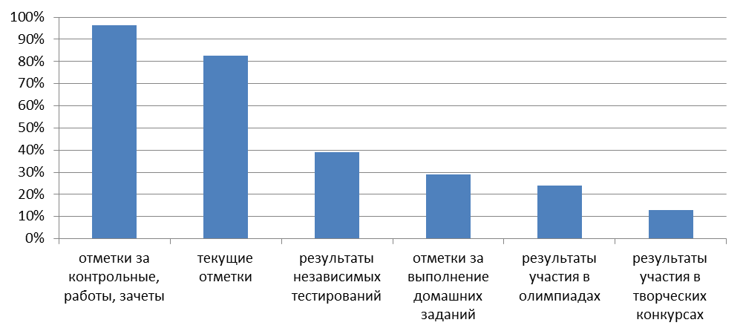
Рисунок 34
Факторы, определяющие направленность и содержание индивидуальных образовательных траекторий обучающихся

В вопросе содержалось пояснение о необходимости выбора не более двух вариантов ответа, однако 17,1% учителей математики, участвующих в исследовании, указали три и более варианта.
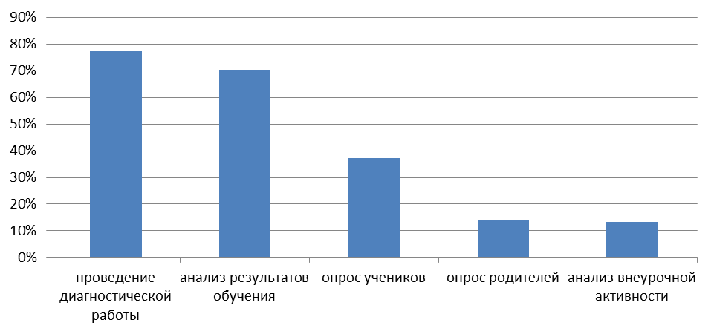
Рисунок 35

Учителя из регионов с высоким уровнем математического образования для построения индивидуальных образовательных траекторий используют анализ результатов обучения за определенный период.

Представительство учителей среди участников анкетирования
Получены анкеты 1637 учителей русского языка из 16 субъектов РФ, участвующих в исследовании.
Таблица 62
Уровень образования по русскому языку | Субъект РФ | Количество респондентов | Процент респондентов
Средний | Ивановская область | 198 | 12,1%
 | Краснодарский край | 49 | 3,0%
Проблемный | Амурская область | 93 | 5,7%
 | Красноярский край | 148 | 9,0%
 | Республика Адыгея | 110 | 6,7%
 | Республика Калмыки | 13 | 0,8%
 | Ставропольский край | 197 | 12,0%
 | Ямало-Ненецкий автономный округ | 183 | 11,2%
Проблемный | Волгоградская область | 55 | 3,4%
 | Забайкальский край | 155 | 9,5%
 | Республика Алтай | 50 | 3,1%
 | Ростовская область | 129 | 7,9%
Низкий | Кабардино-Балкарская Республика | 171 | 10,4%
 | Республика Ингушетия | 25 | 1,5%
 | Республика Саха (Якутия) | 21 | 1,3%
 | Чеченская Республика | 40 | 2,4%
Всего |  | 1637 | 100,0%

Педагогический стаж учителей русского языка
Распределение учителей русского языка несколько смещено в сторону большего стажа.
Таблица 63
Педагогический стаж | Процент респондентов углубленного НИКО
менее 5 лет | 7,9%
6-10 лет | 6,2%
11-15 лет | 8,3%
16-20 лет | 14,2%
более 20 лет | 63,3%

Нагрузка учителей русского языка
Большинство учителей русского языка имеют учебную нагрузку от 21 до 27 часов в неделю.
Таблица 64
Учебная нагрузка,  часов в неделю | Процент респондентов
менее 18 | 14,3%
18-20 | 14,9%
21-27 | 42,9%
более 27 | 28,0%

С возрастанием уровня образования по русскому языку заметно увеличивается процент учителей, имеющих нагрузку более 27 часов.

Уровень программ, по которым работают учителя русского языка
Еще меньший процент учителей русского языка, чем математики работает по программам повышенного уровня.
Таблица 65
Уровень программ | Процент респондентов
Базовый | 90,4%
Базовый и повышенный | 7,5%
Повышенный | 2,1%

Оценка учителями русского языка активности и старания обучающихся
Не оценвают активность и старание учеников 1,3% респондентов. Среди учителей русского языка не выделяется преимущественный вариант оценивания старания и активности обучающихся.
Таблица 66
Вариант оценки | Процент респондентов
Ставлю отметку в журнале | 19,9%
Даю оценки в устной форме | 38,9%
Даю оценки в устной форме или ставлю отметки в журнал | 39,9%

Оценка учителями русского языка времени, необходимого для выполнения домашнего задания
По мнению учителей, время, необходимое для выполнения заданий домашнего задания по русскому языку, должно существенно увеличиваться от 5-7 к 10-11 классам. Причем это увеличение происходит быстрее, чем в случае учителей математики.

Факторы, которые по мнению учителей русского языка необходимо учитывать при выставлении четвертных отметок
Подавляющее большинство учителей русского языка считает необходимым учитывать при выставлении итоговых отметок отметки за контрольные работы, зачеты и т.п. и текущие отметки.
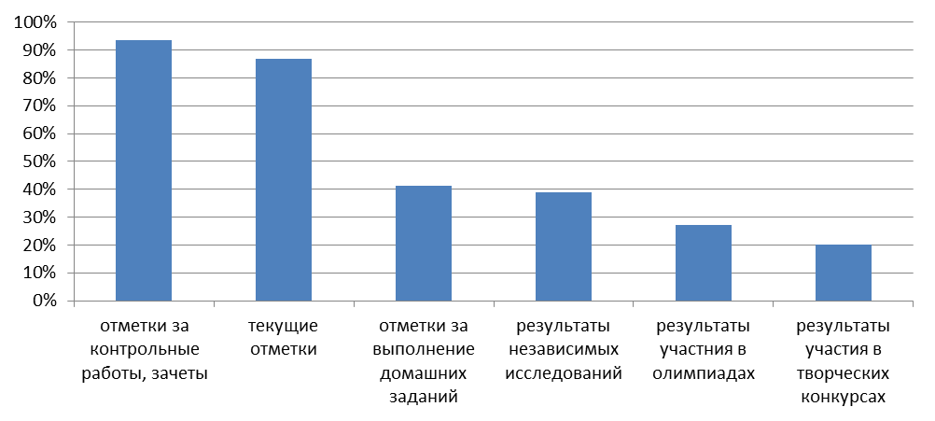
Рисунок 36

Факторы, определяющие направленность и содержание индивидуальных образовательных траекторий обучающихся
Рисунок 37

Учителя из регионов с высоким уровнем математического образования для построения индивидуальных образовательных траекторий используют анализ результатов обучения за определенный период.

6. Обобщение данных по итогам проведения углубленного анализа результатов процедур оценки качества общего образования государственного контракта № Ф-24-кс-2016 от 18 марта 2016 года

Введение
Согласно модели углубленного анализа процедур оценки качества общего образования, в рамках углубленного анализа предполагается изучить влияние следующих факторов, отнесенных к образовательным системам субъектов Российской Федерации:
- Фактор системности, в том числе:
  - наличие документов регионального уровня, определяющих программы развития системы образования, включая математическое образование;
  - комплексность используемых решений, их взаимная увязка;
  - включенность и взаимодействие всех подсистем (повышение квалификации, контроль и оценка качества образования и т.п.).
- Фактор объективности, в том числе:
  - прозрачность и открытость системы образования, наличие данных о качестве образования, доступность документов о качестве образования;
  - отсутствие противоречий в информации об оценке качества и развитии образования из различных источников
  - наличие инструментов мониторинга (диагностики, в том числе, независимые, анкетирование, на региональном уровне и уровне ОО), сопоставимость результатов независимых и внутренних оценочных процедур;
  - наличие эффективной системы государственного контроля качества образования.
- Фактор обратной связи, в том числе:
  - отслеживание обратной связи от мероприятий по развитию образования и оценки его качества;
  - отслеживание выполнения принятых программ, решений, документов и т.п.;
  - адресная работа с обучающимися (развитие одаренности, работа со слабыми, профориентация, индивидуальные образовательные траектории, выбор базового-профильного ЕГЭ и т.п.);
  - адресное повышение квалификации учителей;
  - адресное развитие образовательных организаций (ОО с низкими результатами, сельские ОО, ОО с большой долей обучающихся, для которых русский язык не является родным).

Часть аналитических выводов основана на анализе документов региональных систем образования, размещенных на сайтах ОИВ.

Системность
Одна из гипотез исследования состоит в том, что наличие системности в работе по развитию образования и оцениванию его качества, позволяет обучающимся региона достичь более высоких образовательных результатов.

Наличие документов регионального уровня, определяющих программы развития системы образования, включая математическое образование
Программные концептуальные документы регионального уровня служат основанием планирования мероприятий РСОКО только в 6 (Ивановская область, Ямало-Ненецкий автономный округ, Волгоградская область, Кабардино-Балкарская Республика, Чеченская республика, Ставропольский край) из 16 регионов-участников исследования. Как видно из ответов на другие вопросы, такие документы в большинстве регионов существуют, не являясь при этом основой для планирования мероприятий РСОКО.
В этих шести регионах подход к планированию, основанный на программных документах, используется в паре с результатами комплексного анализа данных о состоянии системы образования, что вероятно способствует формированию сбалансированной системы процедур, встроенных в общую логику развития образования в регионе.
В трех регионах (Республика Ингушетия, Ставропольский край, Амурская область) основой планировании мероприятий РСОКО является опыт специалистов ОИВ. Если в Ставропольском крае такое основание используется в сочетании с двумя другими и не вызывает серьезной озабоченности, то в двух других регионах опыт специалистов – единственное, на основании чего планируются мероприятия региональной системы оценки качества образования, что в современных условиях явно недостаточно.
Обращает на себя внимание отсутствие программ развития или оценки качества математического образования в регионах с низким уровнем математического образования, за исключением Республики Ингушетия, где разработана и утверждена «Концепция математического образования в Республике Ингушетия» со сроком реализации 2015-2020 гг.
В шести регионах в качестве программ развития математического образования названы Планы мероприятий по реализации в регионах Концепции математического образования в РФ (Республика Калмыкия, Ивановская область, Ростовская область, ЯНАО, Республика Адыгея, Волгоградская область). Во всех регионах, кроме Волгоградской области план утверждается ежегодно. В Волгоградской области план мероприятий рассчитан на 2014-2020 годы и содержит очень подробный конкретный поэтапный план мер по развитию математического образования в регионе, включая планируемые результаты.
В Ямало-Ненецком автономном округе работает и «Концепция развития математического образования в Ямало-Ненецком автономном округе» (2012-2016 гг.).
В части регионов с хорошим и средним уровнями математического образования (Краснодарском крае, Ивановской области и Ямало-Ненецком автономном округе) существуют системы оценки качества математического образования.
Таблица 67
Субъект РФ | Программа оценки качества математического образования
Краснодарский край | Разработка комплекта единых диагностических материалов и рекомендаций по их применению для независимой оценки математических знаний и навыков обучающихся школы. Проведение краевых диагностических работ (КДР) по математике.
Ивановская область | Программа регионального мониторинга качества образования и диагностики учебных достижений обучающихся на 2015-2016 учебный год
Ямало-Ненецкий автономный округ | Мониторинг по оценке учебно-предметных достижений обучающихся 5, 7, 9, 10 классов по технологии SAM (2011-2016 г.г.)

При ответе на вопрос о наличии в регионах программ развития или оценки качества математического образования только 7 регионов указали на наличие Плана реализации концепции математического образования в РФ.
В качестве мер по реализации Концепции на наличие Плана ее реализации указали все регионы, за исключением Забайкальского края, где проводятся отдельные мероприятия, направленные на реализацию Концепции и Чеченской республики, от которой предоставлена информация о наличии плана только на 2015 год.
Кроме описанных выше Планов реализации в субъектах РФ Концепции математического образования необходимо обратить внимание на реализуемый в Красноярском крае Проект «Повышение качества математического образования в Красноярском крае» (2013-2020 гг.), включающий в себя развитие всех аспектов математического образования в регионе. Кроме того, утвержден Комплекс мер, направленных на повышение качества математического образования в образовательных организациях Красноярского края на 2016-2018 годы.
Одной из мер по реализации Концепции математического образования в РФ было проведение НИКО по математике в 5-7 классах. По результатам исследования были сформулированы рекомендации.
На уровне субъектов РФ в рекомендациях по результатам НИКО математического образования предлагались следующие меры по совершенствованию математического образования
«На региональном уровне необходимы меры по совершенствованию мониторинга потребностей и целей обучающихся в изучении математики. Такой мониторинг в сопоставлении с контрольными цифрами приема на специальности вузов, требующие основательного владения математикой, и с потребностями региональной экономики мог бы способствовать более эффективному распределению ресурсов, связанных с развитием математического образования.
Необходима поддержка на региональном уровне сельских школ. Такая поддержка может заключаться, например, в дополнительных мероприятиях по переподготовке кадров, в организации дистанционных образовательных ресурсов для использования учителями и обучающимися.
Необходимы региональные программы по поддержке и развитию математического таланта школьников. Вместе с тем чрезвычайно важна деятельность по популяризации математики, повышению интереса к ее изучению, в том числе организация математических кружков для обучающихся 2–6 классов независимо от места жительства
Весьма актуальной представляется также задача организации курсов повышения квалификации, направленных на освоение приемов развивающего обучения, современных технологий диагностики и оценивания образовательных достижений обучающихся, использования на уроках ИКТ».
В большинстве регионов (за исключением Ивановской области и Забайкальского края) рекомендации использованы не в полном объеме. Среди этих регионов можно выделить 3 группы:
- Регионы, в которых разработаны и приняты нормативные документы регионального уровня, где учтены рекомендации по результатам НИКО математического образования (Республика Саха Якутия, Волгоградская область, Ставропольский край);
- Регионы, в которых результаты НИКО рассматриваются только как часть, касающаяся подготовки учителей. В этих регионах результаты НИКО учитываются только в дополнительных образовательных программах (Республика Адыгея, Республика Алтай, Красноярский край, Чеченская Республика)
- Регионы, в которых проведены анализ результатов НИКО и его обсуждение (Краснодарский край, Ямало-Ненецкий автономный округ).
Наборы в других регионах уникальны. Но максимально использовали рекомендации по результатам НИКО математического образования в 5-7 классах в Ивановской области и Забайкальском крае.
Таблица 68
Субъект РФ | Система мер на основе рекомендаций
Ивановская область | Рекомендации образовательным организациям о введении дополнительного часа из регионального (или школьного) компонента или из части, формируемой участниками образовательных отношений.  Развитие региональных оценочных технологий, содержащих сравнительный анализ результатов по образовательной организации.  Увеличение до 75% охвата малокомплектных и отдаленных школ системой дистанционного обучения школьников через региональный портал.  Проведение регионального турнира по математике.  Проведение сопоставительного мониторинга потребностей и целей обучающихся в изучении математики с потребностями экономики региона и запросами высших учебных заведений (октябрь 2016 года).  Дополнительные мероприятия по повышению квалификации учителей сельских школ, в том числе через дистанционные формы подготовки.  Широкое включение в курсы повышения квалификации учителей модулей по изучению методов развивающего обучения.
Забайкальский край | На региональном уровне приняты меры по  совершенствованию мониторинга потребностей и целей обучающихся в изучении математики.  Организована поддержка сельских школ (переподготовка кадров, проведение вебинаров, организованы дистанционные образовательные ресурсы для использования учителями и обучающимися).  Разработаны и внедрены программы: физико-математических школ, образовательной робототехники по поддержке и развитию математического таланта школьников.  Проводятся в системе занятия кружков по популяризации математики, повышению интереса к ее изучению, для обучающихся 2–6 классов независимо от места жительства.  Проводятся курсы повышения квалификации, направленные на освоение приемов развивающего обучения, современных технологий диагностики и оценивания образовательных достижений обучающихся, использования на уроках ИКТ.  На уровне образовательной организации проведена  Модернизация рабочих программ по математике в 5–9 классах с учетом введения направлений математической подготовки, необходимости обеспечения возможности построения индивидуальных образовательных траекторий; совершенствование учебного процесса в части мотивации обучающихся, организация мониторинга предпрофильной подготовки в целях выявления потребностей и целей обучающихся в изучении математики; введение стандартизированного внешнего уровневого оценивания как основы для формирования итоговых школьных отметок.

Несмотря на то, что на наличие Программ по оценке качества математического образования указали представители только трех регионов, мониторинги качества математической подготовки проводятся во всех регионах, кроме трех (Ростовская область, Республика Саха (Якутия), Кабардино-Балкарская Республика). Можно предположить, что при существовании мониторингов качества математического образования, в их проведении отсутствует системность.
Возможно именно с этим связан неоднозначный набор классов, в которых проводятся мониторинги в некоторых регионах. Начинать проводить мониторинги качества математической подготовки с 9 класса (Республика Калмыкия) слишком поздно, а ограничиваться их проведением только в начальной школе и в 10 классах статусных школ (Чеченская Республика), 4,5 классами (Республика Алтай) все же недостаточно.
В 6 регионах (Республика Калмыкия, Ивановская область, Республика Адыгея, Республика Саха (Якутия), Кабардино-Балкарская Республика, Ставропольский край) проводятся мониторинги мотивации обучающихся при изучении математики. В трех регионах (Ивановская область, Кабардино-Балкарская Республика и Ставропольский край) осуществляется мониторинг намерения обучающихся получить высшее образование по техническим и инженерным специальностям; в четырех отслеживается распределение по территории региона центров развития математического таланта (кружки, факультативы, специализированные классы).
В Ростовской области из всех элементов мониторинга (качество математической подготовки обучающихся; мотивация обучающихся при изучении математики; намерение получить высшее образование по техническим и инженерным специальностям; распределение по территории региона центров развития математического таланта) учитывается только распределение по территории региона центров развития математического таланта (кружки, факультативы, специализированные классы), что важно, но недостаточно для отслеживания состояния математического образования в регионе.
Только в Ивановской области осуществляется мониторинг всех, указанных в анкете элементов системы математического образования.
Три региона указали мониторинги других характеристик математического образования.
Таблица 69
Субъект РФ | Элемент мониторинга системы математического образования
Краснодарский край | Мониторинг реализуемых парциальных программ в дошкольных образовательных организациях (ДОО), способствующих формированию у дошкольников первичных математических навыков и представлений (март, ноябрь)
Чеченская республика | Качество математической подготовки учащихся ОО с особым статусом (гимназии и лицеи) - 10 класс
Забайкальский край | Кроме вышеперечисленного на уровне края проводятся вебинары по сложным темам математики; выездные семинары методистов (в системе) для обучающихся и учителей (по запросам района); проводятся предметные олимпиады по математике в несколько туров на базе Байкальского Государственного университета экономики и права и Забайкальского института железнодорожного транспорта; организована и работает на базе Государственного образовательного учреждения «Забайкальский краевой лицей интернат» физико-математическая школа (для всех учащихся края с 8-11 класс); в системе проводятся олимпиады «Будущее Сибири» площадка Иркутского государственного технического университета; международная математическая олимпиада «Формула Единства» - площадка МФТИ.

В ответе специалистов ОИВ Забайкальского края видно наличие мероприятий, касающихся математического образования, но перечисленное в ответе не является мониторингами.
Формирование перечня образовательных программ в организациях дополнительного профессионального образования изучалась в целом, без разделения обучающихся по предметным областям. Обращает на себя внимание, что в регионах с низким уровнем математического образования перечень программ формируется преимущественно на основании запросов образовательных организаций и сложившейся многолетней практики. В то же время, ни в одном из 6 регионов этой группы (Республика Ингушетия, Кабардино-Балкарская Республика, Чеченская Республика, Ставропольский край, Амурская область, Забайкальский край) не указали на формирование программ на основании региональной программы развития образования.

Поскольку проблемы оценки качества образования и экспертиза качества образования играют все более важную роль в развитии образования, представляется целесообразным наличие в регионе системы подготовки специалистов, способных осуществлять эту деятельность.
Ни комплексной программы подготовки специалистов по направлениям, связанным с оценкой качества образования, ни отдельных программ повышения квалификации по этим направлениям нет в Республике Калмыкия (хороший уровень математического образования), Республике Алтай (проблемный уровень) и Республике Ингушетия (низкий уровень). По имеющимся данным невозможно определить, связано ли наличие системы подготовки специалистов в области экспертизы и оценки качества образования с уровнем математического образования в регионе.
Таблица 70
Уровень математи-ческого образо-вания | Субъект РФ | Есть отдельные программы повышения квалификации | Есть комплексная программа подготовки специалистов по ряду направлений, связанных с оценкой качества образования
Хороший | Республика Калмыкия
 | Краснодарский край
 | Ивановская область
Средний | Ростовская область
 | Ямало-Ненецкий автономный округ
Проблемный | Республика Адыгея
 | Республика Алтай
 | Республика Саха Якутия
 | Красноярский край
 | Волгоградская область
Низкий | Республика Ингушетия
 | Кабардино-Балкарская Республика
 | Чеченская республика
 | Ставропольский край
 | Амурская область
 | Забайкальский край
 | Всего | 13 | 2

Обобщенная информация по фактору «системность» по результатам проведенного исследования собрана в следующей таблице.

Таблица 71
Уровень математического образования | Субъект РФ | Планирование мероприятий РСОКО на основе региональных документов и анализе системы образования | Система развития математического образования | Система оценки качества математического образования | Комплексный мониторинг качества математического образования | Система подготовки кадров в области оценки и экспертизы качества образования | Соответствие рассмотренных региональных документов федеральному законодательству | Перечень программ дополнительного образования формируется на основе региональной программы развития образования
Хороший | Республика Калмыкия
 | Краснодарский край
 | Ивановская область
Средний | Ростовская область
 | Ямало-Ненецкий автономный округ
Проблемный | Республика Адыгея
 | Республика Алтай
 | Республика Саха (Якутия)
 | Красноярский край
 | Волгоградская область

Низкий | Республика Ингушетия
 | Кабардино-Балкарская Республика
 | Чеченская республика
 | Ставропольский край
 | Амурская область
 | Забайкальский край

Объективность
Прозрачность и открытость системы образования
Открытость системы образования оценивается по доступности документов, указанных в анкетах специалистов ОИВ, на сайтах Министерств и Комитетов образования.
В Республике Саха (Якутия) существует «Комплексный план мероприятий по развитию математического образования в РС(Я) на 2016-2020 годы», но, к сожалению, на сайте Министерства образования текста этого документа нет, хотя в списке Приказов он присутствует.
Специалисты ОИВ, курирующие вопросы оценки качества образования указали в анкете документ «Концепция развития математического образования в Волгоградской области на 2014-2020 годы». Однако ни текста, ни названия такого документа нет на сайте Комитета образования и науки Волгоградской области.
Указанный специалистами ОИВ Чеченской Республики План мероприятий в рамках Концепции развития математического образования на 2015-2016 учебный год не размещен на сайте Министерства образования и науки Чеченской Республики.
На сайте Министерства образования и науки Красноярского края неоднократно упоминается Проект «Повышение качества математического образования в Красноярском крае» 2013-2016 годы, однако текста на сайте найти не удалось.

Отсутствие противоречий в информации об оценке качества и развитии образования из различных источников
Задача обнаружения противоречий в информации, предоставленной в одной и/или нескольких анкетах, не ставилась. Обнаружение таких противоречий в информации об оценке качества говорит, вероятно, о степени взаимодействия между подразделениями ОИВ и ИПК.
Так, в некоторых анкетах содержатся несоответствия между количеством параллелей, в которых проводится мониторинг качества математического образования, и числом параллелей, участвовавших в диагностических или иных оценочных процедурах по математике.

Таблица 72
Уровень математического образования | Субъект РФ | Количество параллелей, в которых проводятся мониторинг и оценочные процедуры
Хороший | Республика Калмыкия | совпадает
 | Краснодарский край | совпадает
 | Ивановская область | совпадает
Средний | Ростовская область | совпадает
 | Ямало-Ненецкий автономный округ | совпадает
Проблемный | Республика Адыгея | совпадает
 | Республика Алтай | совпадает
 | Республика Саха Якутия | мониторинг не проводится
 | Красноярский край | мониторинг в большем числе параллелей
 | Волгоградская область | мониторинг в большем числе параллелей
Низкий | Республика Ингушетия | мониторинг в 6-8 классах
 | Кабардино-Балкарская Республика | мониторинг не проводится
 | Чеченская республика | совпадает
 | Ставропольский край | совпадает
 | Амурская область | совпадает
 | Забайкальский край | мониторинг в большем числе параллелей
Если в случае Республики Саха (Якутия) и Кабардино-Балкарской Республики, где мониторинг не осуществляется, можно предположить, что за последние 3 года оценочные процедуры проводились в разных параллелях и данный процесс специалисты ОИВ справедливо не называют мониторингом, то противоречиво выглядят ситуации, когда мониторинг проводится в бóльшем количестве параллелей, чем оценочные процедуры (Красноярский край, Волгоградская область, Республика Ингушетия, Забайкальский край).
В анкетах специалистов, курирующих вопросы оценки качества образования и вопросы ФГККО Республики Ингушетия, содержится противоречивая информации о наличии классов, где обучение ведется на родном языке.
Противоречия содержатся и в данных, полученных как сумма учителей математики, прошедших обучение по всем программа в соответствии с формой обучения и данными о количестве прошедших очное обучение учителей математики.
Таблица 73
Уровень математического образования | Субъект РФ | Форма обучения | Количество обучаю-щихся в 2015-2016 учебном году (вопрос 8) | Количество обучаю-щихся в 2015-2016 учебном году (вопрос 4)
Средний | Ямало-Ненецкий автономный округ | очная | 154 | 254
Проблемный | Красноярский край | очная | 631 | 616
 | Республика Саха Якутия | очная | 1009 | 999
 | Волгоградская область | очная | 201 | 925
 | Чеченская республика | очная | 48 | 304
Наличие таких расхождений может свидетельствовать об отсутствии надежной системы учета слушателей, в частности в регионах, указанных в таблице выше.

Обобщенные результаты приведены в таблице 74 ниже.
Таблица 74
Уровень математического образования | Субъект РФ | Документы, указанные при анкетировании, размещены на сайтах региональных учреждений | В информации, предоставленной подразделениями ОИВ нет противоречий | В информации, предоставленной ИПК нет противоречий
Хороший | Республика Калмыкия
 | Краснодарский край
 | Ивановская область
Средний | Ростовская область
 | Ямало-Ненецкий автономный округ
Проблемный | Республика Адыгея
 | Республика Алтай
 | Республика Саха Якутия
 | Красноярский край
 | Волгоградская область

Низкий | Республика Ингушетия
 | Кабардино-Балкарская Республика
 | Чеченская республика
 | Ставропольский край
 | Амурская область
 | Забайкальский край

Отсутствие противоречий может быть связано с небольшим количеством документов, которые есть в регионе. Но даже при этом в регионах в хорошим и средним уровнями математического образования противоречия встречаются.

Наличие инструментов мониторинга
Инструменты оценки предметных результатов могут использоваться для проведения оценки качества образования и для осуществления процедур ФГККО.
В части регионов для оценки качества математического образования используются контрольные измерительные материалы, разработанные только специалистами региональной системы образования (Республика Калмыкия, Республика Саха Якутия, Красноярский край, Волгоградская область, Ставропольский край, Амурская область).
В Ямало-Ненецком автономном округе, Республике Ингушетия и Чеченской Республике для диагностики и оценки качества образования по математике используются только КИМ, разработанные внешними организациями.
Краснодарский край, Ивановская область, Республика Адыгея, Кабардино-Балкарская Республика и Забайкальский край используют и КИМ, разработанные в регионе, и КИМ, разработанные внешними организациями.
КИМ для проведения мероприятий ФГККО чаще разрабатываются специалистами региональных систем образования, чем КИМ для проведения оценки качества математического образования в регионе.
Регионы имеют различный набор вариантов данных, используемых для соответствия качества подготовки ФГОС или ФКГОС:
- Отметки обучающихся по журналу;
- Результаты государственной итоговой аттестации;
- Результаты оценочных процедур, проводимых рамках процедур ФГККО;
- Результаты других внешних оценочных процедур, проводимых рамках процедур ФГККО.
Ниже приводятся характеристики для каждого региона. Рекомендации направлены на использование информации о внешних оценочных процедурах в различных параллелях.
Таблица 75
Уровень математи-ческого образова-ния | Субъект РФ | Характеристика набора используемых данных | Рекомендации
Хороший | Республика Калмыкия | Результаты внутришкольного оценивания, внешнего оценивания в различных параллелях
 | Краснодарский край | Результаты внешнего оценивания в различных параллелях
 | Ивановская область | Результаты внутришкольного оценивания, результаты ГИА | Необходимо учитывать результаты внешних оценочных процедур не только выпускников ОО, при том, что в регионе проводятся мониторинги качества образования
Средний | Ростовская область | Результаты внешнего оценивания в различных параллелях
 | Ямало-Ненецкий автономный округ | Результаты внешнего оценивания в различных параллелях
Проблемный | Республика Адыгея | Результаты вешнего оценивания в различных параллелях
 | Республика Алтай | Результаты вешнего оценивания в различных параллелях
 | Республика Саха Якутия | Результаты ГИА | Необходимо учитывать результаты оценочных процедур не только выпускных классов для получения объективной картины результатов обучающихся
 | Красноярский край | Результаты внутришкольного оценивания, внешнего оценивания в различных параллелях
 | Волгоградская область | Результаты вешнего оценивания в различных параллелях
Низкий | Республика Ингушетия | Результаты внутришкольного оценивания, результаты внешнего оценивания в различных параллелях
 | Кабардино-Балкарская Республика | Результаты внешнего оценивания в различных параллелях
 | Чеченская республика | Результаты оценивания во время проведения контроля | Необходимо учитывать результаты других оценочных процедур для получения объективной картины результатов обучающихся за некоторый период времени
 | Ставропольский край | Результаты внутришкольного оценивания, внешнего оценивания в различных параллелях
 | Амурская область | Результаты внешнего оценивания в различных параллелях
 | Забайкальский край | Результаты внутришкольного оценивания | Необходимо учитывать результаты внешних оценочных процедур для получения объективной картины результатов обучающихся за некоторый период времени

При проведении аттестации учителей только в 9 регионах учитываются результаты обучающихся (Краснодарский край, Ивановская область, ЯНАО, Республика Саха (Якутия), Волгоградская область, Республика Ингушетия, Кабардино-Балкарская Республика, Амурская область, Забайкальский край). При этом учитываются разные наборы результатов:
- Результаты ГИА;
- Результаты участия в олимпиадах, конкурах, соревнованиях;
- Результаты мониторингов качества образования;

В качестве критерия оценки соответствия внешнего и внутреннего оценивания рассматривается оценка обучающимися 10 классов уровня своей подготовки по математике.
В ходе исследования десятиклассникам предлагалось оценить уровень своей подготовки по математике по следующей шкале.
- Высокий, часто решаю задания повышенного уровня сложности («олимпиадные»);
- Нормальный, выполняю все, что требуется по программе;
- Справляюсь со стандартными заданиями, иногда мне нужна помощь, чтобы разобраться;
- Затрудняюсь ответить.
Оказалось, что в целом со снижением уровня математического образования в регионе, снижается и самооценка учащимися 10 классов уровня своей подготовки.
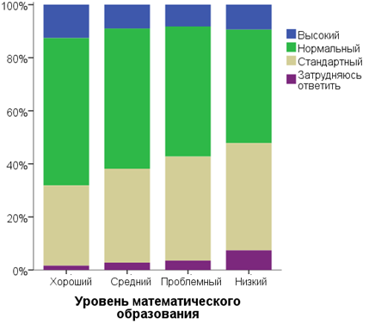
Рисунок 38
Можно было бы предположить, что самооценка достаточно объективна. Однако, распределение оценок уровня своей подготовки внутри групп участников, имеющих одинаковые годовые школьные отметки за 9 класс очень близки в регионах с разным уровнем математического образования. Только хорошисты и троечники по математике из регионов с низким уровнем образования оценивают свою подготовку несколько ниже, чем хорошисты и троечники других регионов.
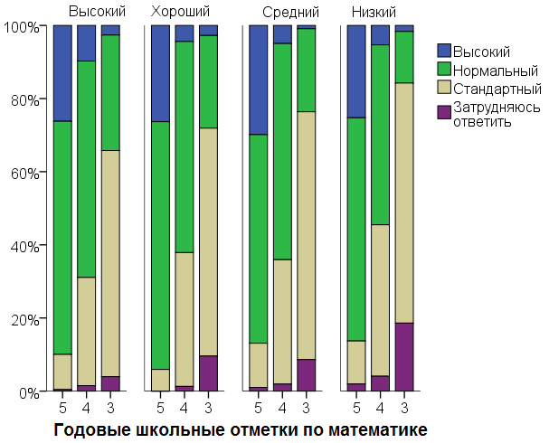
Рисунок 39

Таким образом, на самооценку подготовки по математике оказывает влияние общий уровень в той среде, где учатся десятиклассники. Вероятно именно школьные отметки оказывают решающее влияние на самооценку. Близость картины самооценки десятиклассников с одинаковыми школьными отметками из регионов с разным уровнем математического образования говорит о разнице внутришкольных требований в разных группах регионов.
В определенном смысле показателем соотношения внутренних и внешних требований может служить соотношение между годовыми отметками и отметками за выполнение работы ОГЭ по математике. Проценты получивших за выполнение работы ОГЭ более высокий балл больше в регионах с хорошим уровнем математического образования.
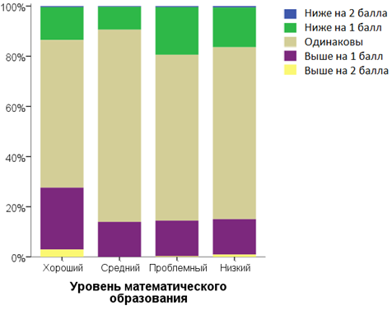
Рисунок 40

Троечники из регионов с хорошим уровнем математического образования чаще других получают на ОГЭ более высокие отметки, чем их годовые школьные отметки. Это показывает, что требования к обучающимся в регионах с хорошим уровнем математического образования выше, чем в остальных.
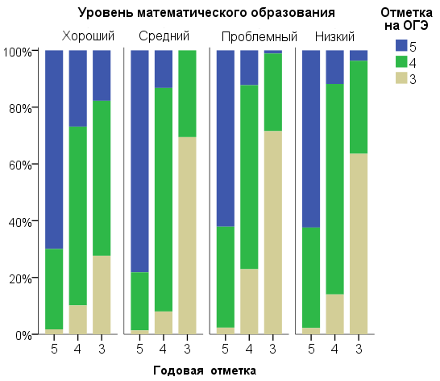
Рисунок 41

Отличники и хорошисты из регионов с хорошим уровнем математического образования чаще подтверждают свои школьные отметки, что говорит о близости внутришкольных требований в этих регионах к требованиям стандартизированных оценочных процедур.
В пользу утверждения о большем соответствии требованиям внешних оценочных процедур говорит и близость процентов отличников по математике в регионах с разными уровнями математического образования.
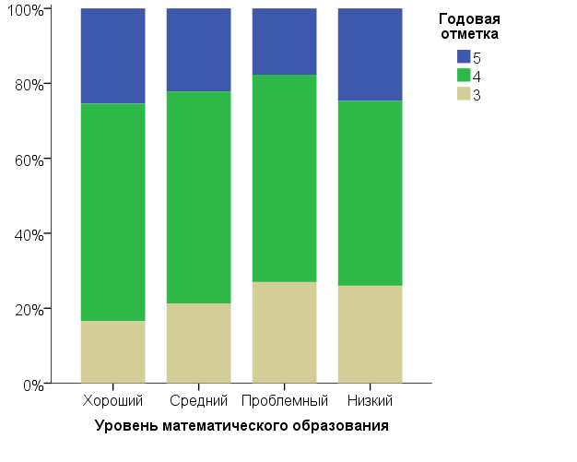
Рисунок 42

Распределение школьных отметок отличается только в регионе с хорошим уровнем образования по русскому языку.
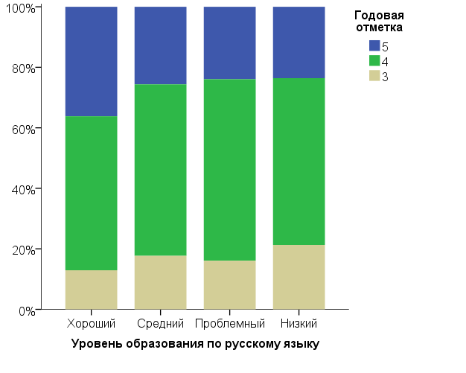
Рисунок 43

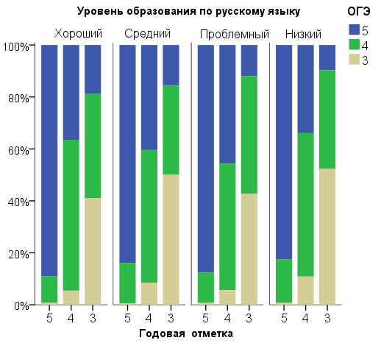
Рисунок 44

Как и было установлено в ходе Национальных исследований качества образования в начальной школе результаты по русскому языку дифференцированы по уровням математического образования. При переходе к более высокому уровню увеличивается процент обучающихся, получивших на ОГЭ более высокую отметку по сравнению с годовой.
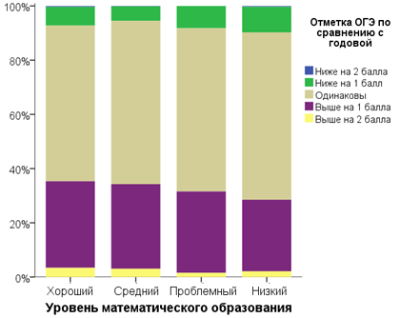
Рисунок 45

Обобщенные результаты по этому фактору собраны в следующей таблице.
Таблица 76
Уровень математического образования | Субъект РФ | Использование внешних КИМ для ФГККО | Использование внешних КИМ для оценки качества образования | Соответствие результатов внешней и внутренней оценки
Хороший | Республика Калмыкия
 | Краснодарский край
 | Ивановская область
Средний | Ростовская область
 | Ямало-Ненецкий автономный округ
Проблемный | Республика Адыгея
 | Республика Алтай
 | Республика Саха Якутия
 | Красноярский край
 | Волгоградская область

Низкий | Республика Ингушетия
 | Кабардино-Балкарская Республика
 | Чеченская республика
 | Ставропольский край
 | Амурская область
 | Забайкальский край

Обратная связь
Адресная работа с обучающимися
Работа по профессиональной ориентации среди обучающихся
Согласно ответам специалистов ОИВ в 6 регионах профориентация на уровне региона не организована, она осуществляется только на уровне образовательных организаций (Республика Калмыкия, Ивановская область, Ямало-Ненецкий автономный округ, Волгоградская область, Чеченская республика, Амурская область).
В Забайкальском крае, согласно предоставленной информации, проводится комплекс мероприятий, фактически представляющий собой систему, не зафиксированную в нормативном документе регионального уровня.
Среди представителей ОИВ регионов, указавших на наличие профориентационной работы, есть ответы, которые включают очень ограниченный набор элементов профориентации.
Таблица 77
Субъект РФ | Мероприятия
Республика Адыгея | Олимпиады на всех уровнях общего образования, математическая регата, поиск и обучение математически одаренных детей, профильные классы
Республика Алтай | В соответствии с планом работы АУ ДО РА «Республиканский центр дополнительного образования»

Согласно данным о системе профессиональной ориентации, полученным от специалистов ОИВ, курирующим вопросы оценки качества образования, регионы-участники исследования можно разделить на три группы:
- Регионы, в которых работают нормативные документы регионального уровня по вопросам профориентации;
- Регионы, в которых нормативных документов нет, но на региональном уровне проводятся отдельные мероприятия;
- Регионы, в которых мероприятия по профориентации проводятся на уровне образовательной организации
Анкеты для обучающихся включали вопросы, касающиеся участия десятиклассников в мероприятиях по профориентации.
В частности, десятиклассникам предлагалось ответить на вопрос об их участии в мероприятиях по профориентации: специально организованных занятиях, лекциях и т.п. в школе; специально организованных экскурсиях на предприятия, учреждения и т.п.; «днях открытых дверей» в вузах; конференциях, выставках и т.п. для школьников и абитуриентов.
Данные анкетирования показывают, что связи между избранной в регионе системой профориентации и процентами обучающихся 10 классов, участвовавших в указанных мероприятиях, не наблюдается.

Существуют нормативные документы регионального уровня | На региональном уровне проводятся отдельные мероприятия | Мероприятия проводятся на уровне образовательной организации
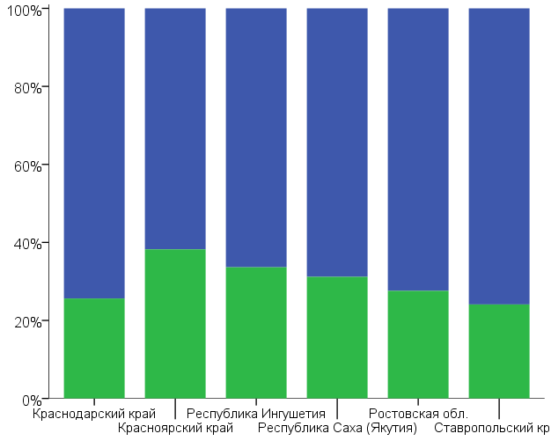 | 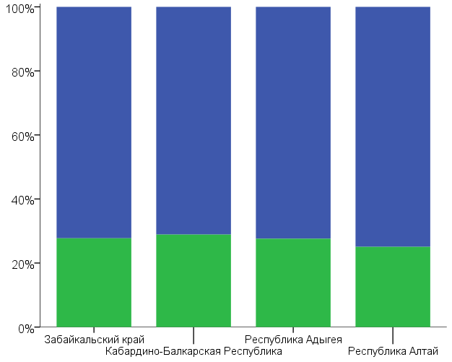 | 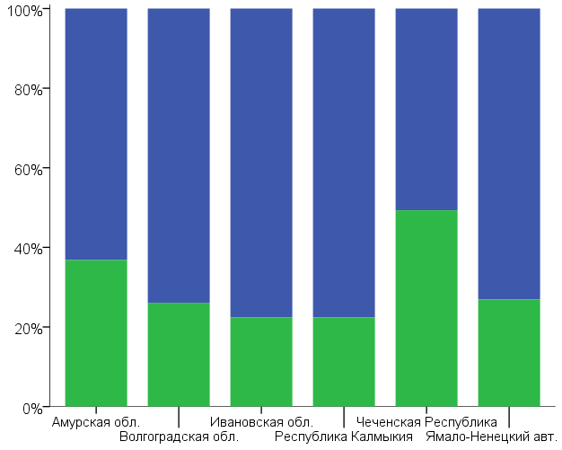
Рисунок 46

Аналогично, проценты участвовавших в тестировании или анкетировании на выявление способностей к каким- либо группам профессий не связаны с наличием или отсутствием в субъектах РФ нормативной базы.

Существуют нормативные документы регионального уровня | На региональном уровне проводятся отдельные мероприятия | Мероприятия проводятся на уровне образовательной организации
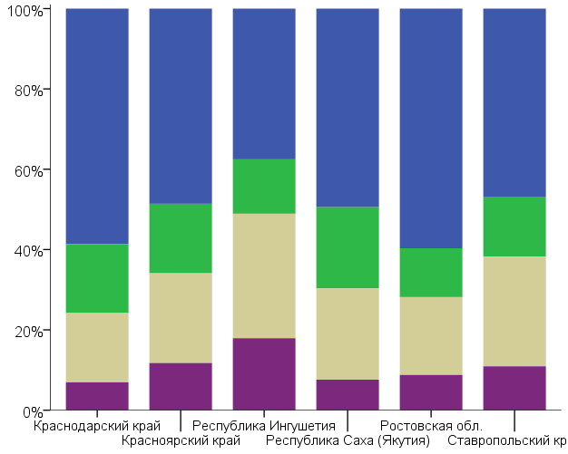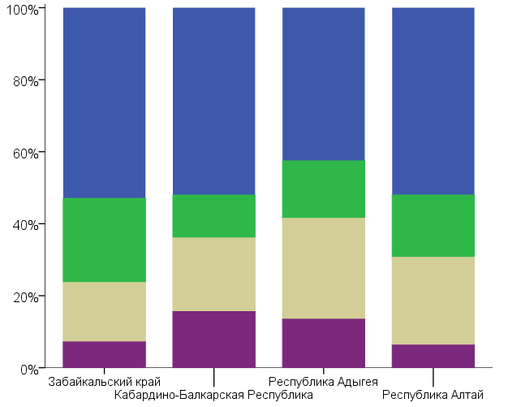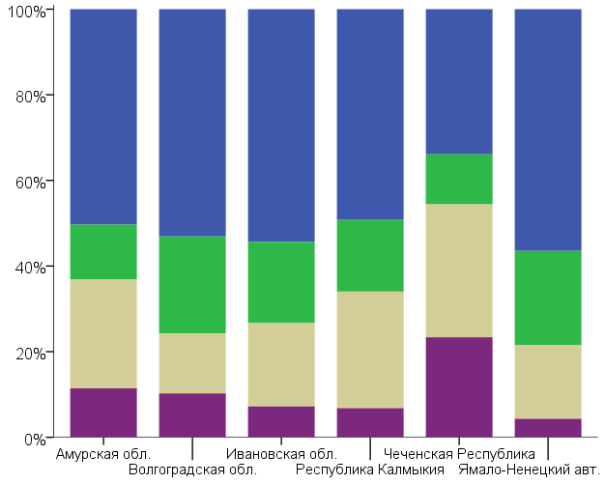
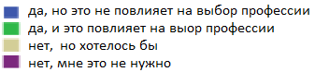
Рисунок 47

Обращает на себя внимание очень высокая степень недоверия обучающихся 10 классов к результатам тестирований и анкетирований на выявление склонностей к группам профессий, что может говорить как о желании самостоятельно принимать решения, так и о недостаточной степени информированности о влиянии склонностей и психотипа на успешность в профессиональной деятельности.
Не более чем для 18% десятиклассников выбор профессии определяется их интересом к той или иной профессии.
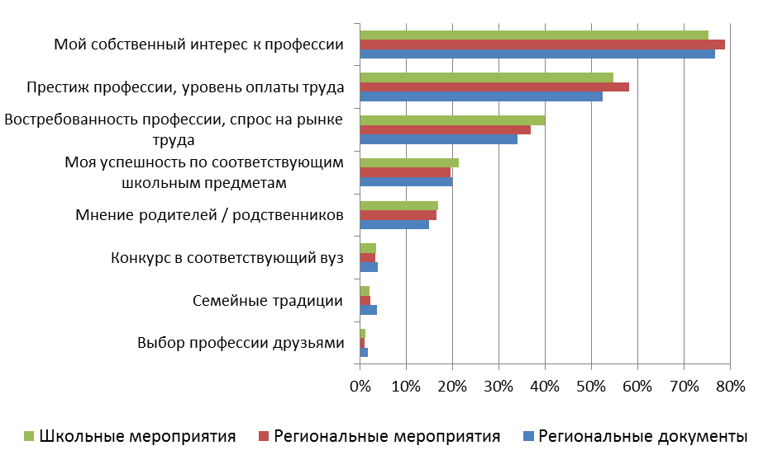
Рисунок 48

Процент, рассматривающих успешность по соответствующим школьным предметам в качестве основания выбора профессии в субъектах сильно варьируется: от 24,9 % (Красноярский край), до 9,1% (Республика Ингушетия). Таким образом, становится понятно отсутствие связи между результатами НИКО и выбором групп профессий, казалось бы, напрямую связанных с предметом, качество образования по которому исследовалось. Выбор профессии десятиклассниками очень нечасто определяется их предметными результатами.
Оказывается, что основания выбора профессии десятиклассниками сильнее зависит от уровня математического образования в регионе, чем от системы организации работы по профессиональной ориентации. Можно предположить, что обратная связь при этой работе слаба, а показателями проведенной работы являются мероприятия, а не их результат для школьников.
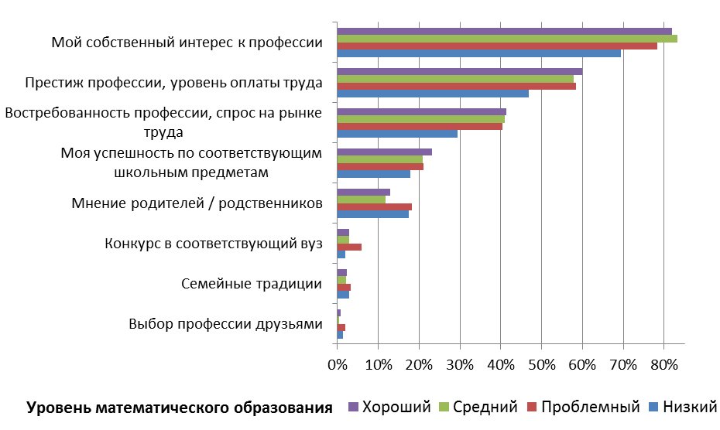
Рисунок 49
Реже всего выбор профессии определяется результатами по соответствующим предметам у обучающихся 10 классов в регионах с низким уровнем математического образования, чаще всего – в регионах с хорошим.
Десятиклассники в большей степени ориентируются на информацию о профессиях полученную из Интернета. Считают, что информацию о профессиях можно получить на «Днях открытых дверей» в вузах от 26% (в субъектах, где проводятся отдельные мероприятия на региональном уровне) до 33% (в субъектах, с нормативными документами регионального уровня).
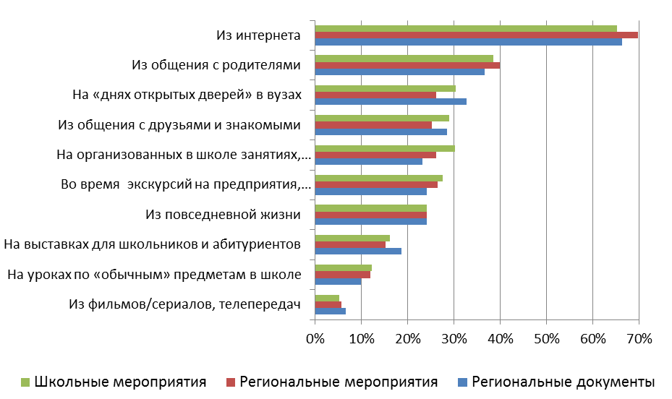
Рисунок 50

По данным исследования взаимодействие с вузами осуществляется несколько эффективнее, либо при существовании нормативной региональной базы, либо при организации профориентационных мероприятий в школах. При этом организованным в школе специальным занятиям доверяют реже десятиклассники именно из регионов, где централизованная организация работы не осуществляется.
Результаты работы по профориентации в субъектах РФ индивидуальны. Полученные результаты свидетельствуют о том, что наличие документов регионального уровня само по себе не дает результата, стратегия проведения работы на уровне образовательной организации может оказаться не менее эффективной (ЯНАО). Вероятно все определяется степенью формализации работы и ее содержанием.

Работа по развитию талантов школьников
По результатам анкетирования специалистов ОИВ, курирующих вопросы оценки качества образования, регионы-участники исследования можно разделить на 4 группы.
- Регионы, в которых система развития таланта школьников включает как комплексную региональную программу, так и работу на уровне ОО;
- Регионы, в которых существует региональная программ развития таланта школьников;
- Регионы, где работа по развитию таланта осуществляется только на уровне ОО;
- Регионы, где работа по развитию математического таланта не проводится.

Таблица 78
Система развития математического таланта | Субъект РФ
На уровне региона и на уровне ОО | Забайкальский край
 | Кабардино-Балкарская Республика
 | Краснодарский край
 | Ямало-Ненецкий авт. округ
На уровне региона | Красноярский край
 | Республика Ингушетия
 | Республика Калмыкия
 | Республика Саха (Якутия)
На уровне ОО | Ивановская обл.
 | Республика Алтай
 | Ростовская обл.
 | Ставропольский край
Отсутствует | Амурская обл.
 | Волгоградская обл.
 | Республика Адыгея
 | Забайкальский край

Для развития таланта школьников необходимо, в том числе, обеспечение возможности изучать предмет не только на базовом, но и на углубленном уровне.
С ростом уровня математического образования в группах регионов уменьшается доля учителей математики, работающих только по программам базового уровня.
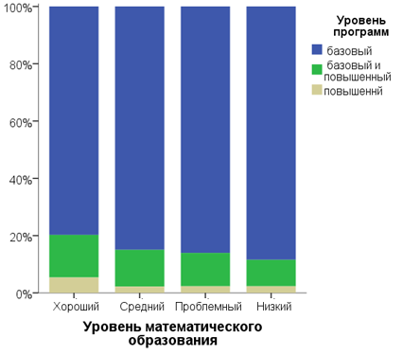
Рисунок 51

В регионах с низким уровнем математического образования изучение математики реже ведется по программам повышенного уровня, учителя реже готовы к преподаванию математики одаренным детям.
В регионах с хорошим уровнем образования по русскому языку процент учителей русского языка, которые работают по программам повышенного уровня, самый низкий.
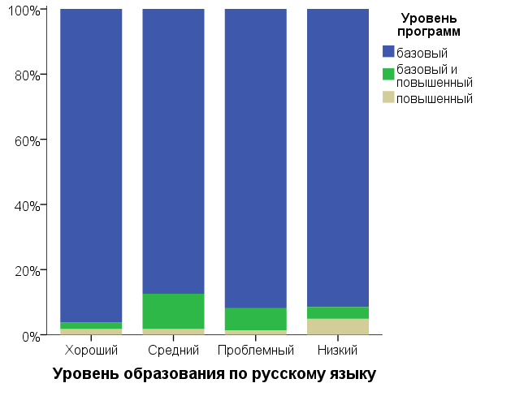
Рисунок 52

Самый высокий процент учителей русского языка, указавших, что они работают по программам повышенного уровня, наблюдается в регионах с низким уровнем образования по русскому языку. Возможно это объясняется представлениями учителей о содержании образования на углубленном уровне, сформировавшимся в условиях низкого уровня предметных результатов по русскому языку и не опирающимися на систему нормативных документов.
Процент десятиклассников, обучающихся в классах с углубленным изучением математики, выше в регионах с системой развития таланта школьников на региональном уровне, что позволяется формировать сеть образовательных организаций в соответствии с общей стратегией.
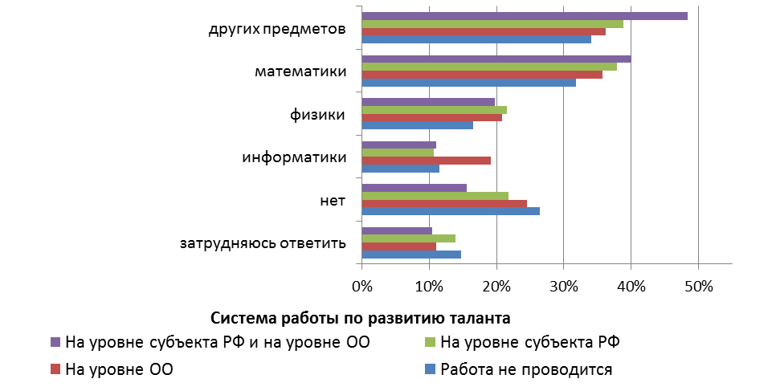
Рисунок 53

Можно говорить о том, что только в Ставропольском крае нет учащихся 10 классов, которые не знают, изучают они тот или иной предмет углубленно. В остальных субъектах-участниках исследования необходимо обратить внимание на степень информированности школьников об уровне программ, по которым они обучаются.
Но кроме затруднившихся с ответом на вопрос об углубленном изучении предметов имеется несоответствие между процентами десятиклассников, указавших, что они изучают углубленно математику и процентом учителей математики, работающих по программам повышенного уровня. Таких учителей во всех группах регионов в 1,5-2 раза меньше, чем учеников, считающих, что они углубленно изучают математику.
Математический талант может развиваться при посещении кружков. Однако, в кружках занимается не более 4,1% десятиклассников. Ощущая недостаточность уровня своей подготовки, они пытаются компенсировать ее преимущественно за счет занятий с репетитором, на подготовительных курсах и занятиях с родственниками/знакомыми.
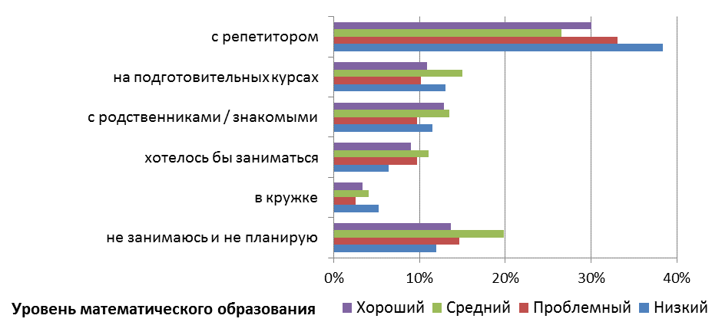
Рисунок 54

В данном исследовании получены результаты, аналогичные обсуждавшимся при проведении НИКО математического образования: кружки чаще посещают обучающиеся из регионов с низким уровнем математического образования. Вероятно, под кружками понимаются при этом дополнительные занятия математикой.
Талант должен иметь возможность проявиться. Такую возможность предоставляет участие в олимпиадах.
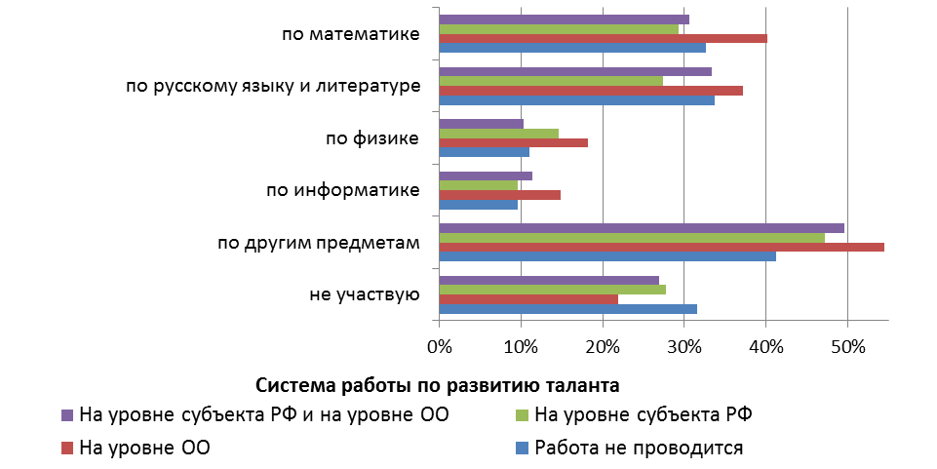
Рисунок 55

В условиях, когда за работу по развитию математического таланта школьников отвечает образовательная организация, возможность участия в олимпиадах по различным предметам получает больший процент обучающихся. Такая ситуация наблюдается по всем олимпиадам по каждому предмету, в том числе по математике и русскому языку и литературе.
Возможно при организации работы на региональном уровне количество участников регулируется жестче.
Проценты участвующих в олимпиадах различаются в зависимости от уровня математического образования в группе регионов.
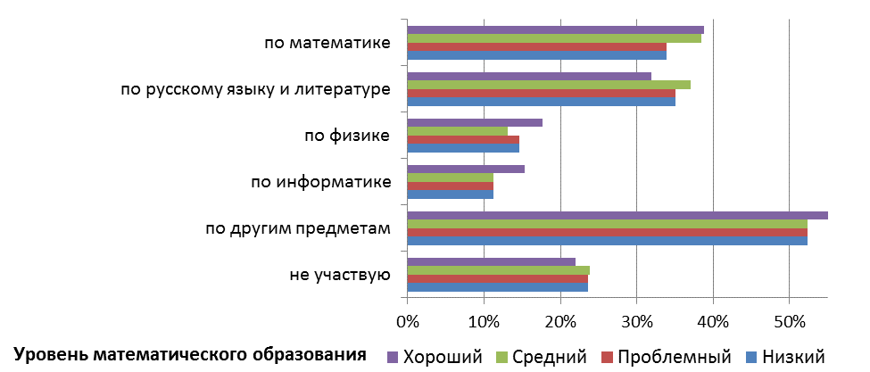
Рисунок 56

В регионах с проблемным и низким уровнями математической подготовки десятиклассники реже участвовали в олимпиадах по всем предметам, за исключением олимпиад по русскому языку и литературе. Вероятно в этой группе регионов существуют программы по развития качества подготовки по русскому языку.

Работа по введению двухуровневого ЕГЭ
В анкетах специалистов ОИВ из всех регионов-участников исследования отмечено, что работа, связанная с введением двухуровневого ЕГЭ по математике, ведется. Характер этой работы различен.
В 11 регионах такая работа проводится в ОО, причем в двух (Республике Калмыкия и Ямало-Ненецком автономном округе) на региональном уровне не проводится мероприятий, связанных с ЕГЭ по математике базового и профильного уровня.
Таблица 79
Уровень математи-ческого образова-ния | Субъект РФ | На уровне ОО | На уровне региона
 |  |  | Повышение. квалификации | Разработка методических материалов для учителей | Разработка методических материалов для обучающихся | Мероприятия для родителей | Мониторинг выбора обучающихся | Другое
Хороший | Республика Калмыкия
 | Краснодарский край
 | Ивановская область
Средний | Ростовская область
 | Ямало-Ненецкий автономный округ
Проблемный | Республика Адыгея
 | Республика Алтай
 | Республика Саха Якутия
 | Красноярский край
 | Волгоградская область
Низкий | Республика Ингушетия
 | Кабардино-Балкарская Республика
 | Чеченская республика
 | Ставропольский край
 | Амурская область
 | Забайкальский край
 | Всего | 11 | 8 | 1 | 2 | 2 | 1

Среди направлений работы, связанной с введением двухуровневого ЕГЭ, снова лидирует повышение квалификации учителей (8 регионов). При этом ни в одном из регионов нет программы, посвященной двухуровневому ЕГЭ по математике. Возможно, эти темы включены в существующие программы, например, по подготовке к ГИА.
В Ивановской области в связи с введением двухуровненго ЕГЭ по математике проводятся мероприятия для трех групп участников образовательных отношений: учителей, обучающихся и родителей.
Специалисты ОИВ Ростовской области в качестве работы на региональном уровне назвали «активное участие области в апробации КИМОВ для ЕГЭ и технологий проведения ЕГЭ», что сложно рассматривать как работу по введению двухуровневого ЕГЭ на региональном уровне.
В Чеченской Республике к мероприятиям, связанным с введение двухуровневого ЕГЭ относят реализацию программы подготовки к ЕГЭ базового уровня в рамках проекта «Я сдам ЕГЭ!».
Представители двух субъектов РФ (Республики Ингушетия и Амурская область) не предоставили информации о содержании работы, ограничившись указанием на то, что работа проводится.

Как отмечалось выше, специалисты ОИВ всех регионов-участников исследования указали на проведение организационной и/или методической работы по введению двухуровневого ЕГЭ по математике.
Степень информированности десятиклассников об использовании результатов ЕГЭ базового и повышенного уровней можно видеть по результатам анкетирования.
Подавляющее большинство учеников 10 класса предполагает после окончания школы поступать в вузы (только в Чеченской Республике соответствующий процент участников исследования меньше и составляет 48%). Из них большинство собирается поступать на специальности, где требуются результаты ЕГЭ по математике.
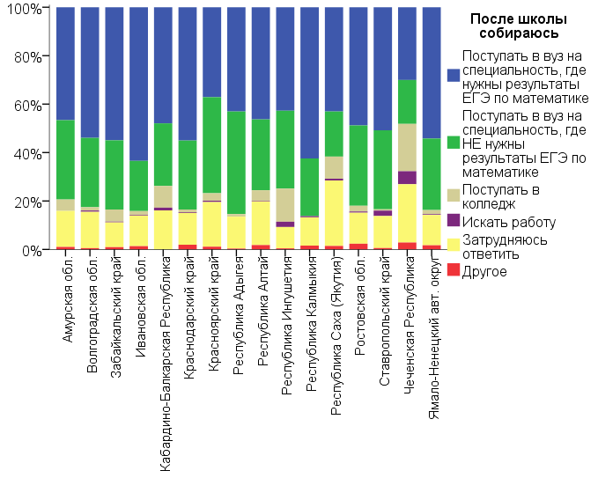
Рисунок 57

Заметная часть десятиклассников, которым при поступлении понадобятся результаты ЕГЭ по математике, планирует выбрать только базовый уровень или затрудняется с выбором.
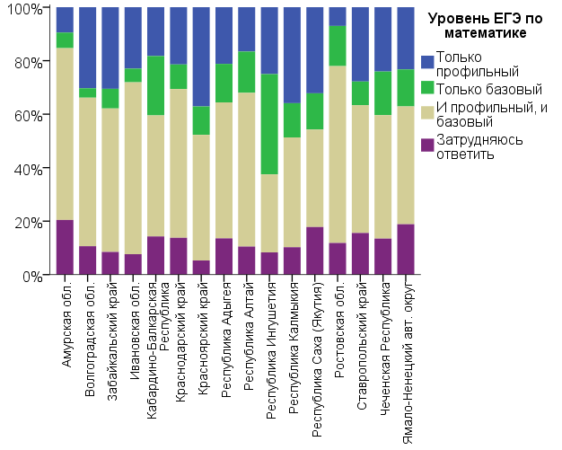
Рисунок 58
Наиболее благоприятно выглядит ситуация в Волгоградской и Ивановской областях и Забайкальском крае, в которых процент десятиклассников, не знающих, что в вузах принимают результаты ЕГЭ только профильного уровня ниже, чем в других регионах. Специалисты ОИВ и Волгоградской, и Ивановской областей указали, что работа ведется на региональном уровне. Наличие такой работы отмечено специалистами еще 9 регионов. Среди них Кабардино-Балкарская Республика, в которой значительный процент десятиклассников не знаком со смыслом введения двухуровневого ЕГЭ по математике. Хуже всего ситуация с информированностью обучающихся 10 классов в Республике Ингушетия.

Обобщенные данные представлены ниже.

Таблица 80
Уровень математического образования | Субъект РФ | Работа с учителями | Работа с бучающимися | Работа с родителями | Наличие программ повышения квалификации | Информированность обучающихся
Хороший | Республика Калмыкия
 | Краснодарский край
 | Ивановская область
Средний | Ростовская область
 | Ямало-Ненецкий автономный округ
Проблемный | Республика Адыгея
 | Республика Алтай
 | Республика Саха Якутия
 | Красноярский край
 | Волгоградская область
Низкий | Республика Ингушетия
 | Кабардино-Балкарская Республика
 | Чеченская республика
 | Ставропольский край
 | Амурская область
 | Забайкальский край

Адресное повышение квалификации учителей
Для оценки адресности при повышении квалификации учителей необходимо представить некоторые характеристики учительского корпуса.
Распределения учителей математики по группам стажа в регионах с разным уровнем математического образования и учителей русского языка в регионах с разным уровнем образования по русскому языку несколько различаются. Однако различия в стаже таковы, что не позволяют связать стаж учителей с уровнем образования в группах регионов.
Учителя математики
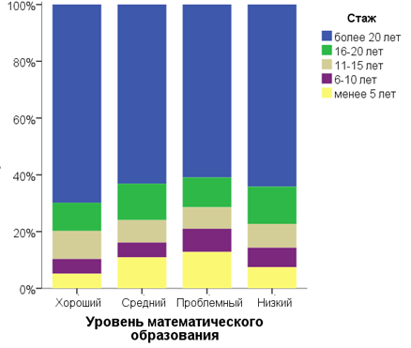
Рисунок 59

Учителя русского языка
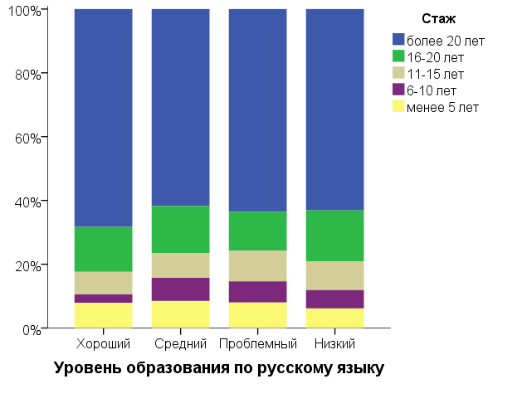
Рисунок 60

В регионах с хорошим уровнем образования по русскому языку, как и учителей математики в регионах с хорошим уровнем математического образования больше учителей работает в школе более 20 лет, чем в других группах регионов. Различия в стаже учителей не позволяют установить связь с педагогическим стажем учителей и уровнем образования в регионе таковы, что не позволяют связать стаж учителей с уровнем математического образования в группах регионов.

Большинство учителей и математики, и русского языка имеют учебную нагрузку от 21 до 27 часов в неделю.
Самая высокая учебная нагрузка у учителей из регионов с хорошим уровнем математического образования. В остальных группах регионов эти значения очень близки.

Учителя математики
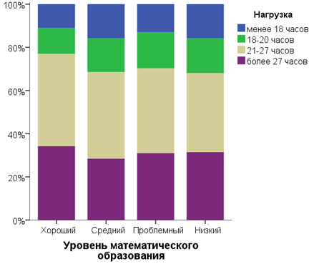
Рисунок 61
Полученные данные свидетельствуют об отсутствии связи между нагрузкой и уровнем образования в группах регионов.
Различия в нагрузке учителей русского языка по группам регионов выражены сильнее, чем у учителей математики. С возрастанием уровня образования по русскому языку заметно увеличивается процент учителей, имеющих нагрузку более 27 часов (более 1,5 ставок) за счет уменьшения процента учителей с нагрузкой 20 часов и менее.

Учителя русского языка
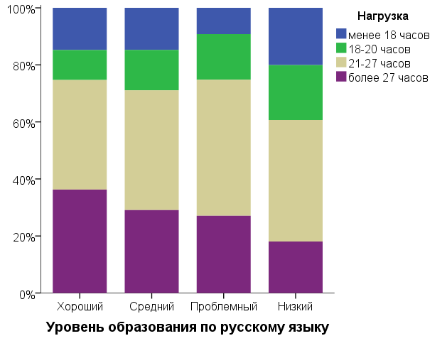
Рисунок 62

Полученные данные не говорят о более высоких результатах при более высокой нагрузке, а скорее о других особенностях выделенных групп регионов, в частности степенью востребованности профессии «учитель» и возможностью и/или необходимостью работать на 1,5 ставки и более.

Несколько чаще учителя математики из регионов с низким уровнем математического образования ставят отметки за старание и активность. Вероятно отметка без устной оценки является менее продуктивной стратегией оценки старания учеников.
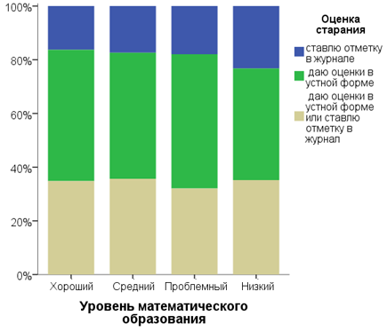
Рисунок 63

Среди учителей русского языка вариант «даю оценки в устной форме или ставлю отметки в журнал» более популярен, при том что дают оценки в устной форме очень близкие проценты учителей математики и русского языка. Таким образом, учителя русского языка чаще ставят в журнал отметки за активность и старание.
Несколько чаще учителя русского языка из регионов с низким уровнем образования ставят отметки за старание и активность и несколько реже дают оценку в устной форме. Вероятно отметка без устной оценки является мене продуктивной стратегией оценки старания учеников.
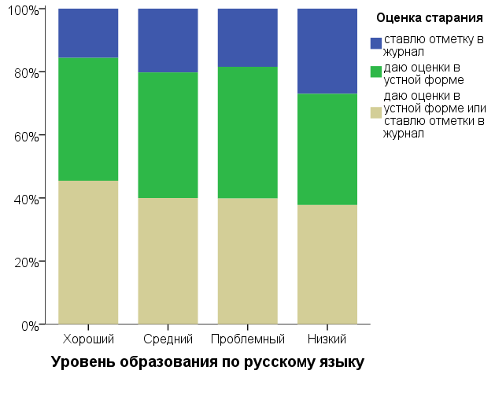
Рисунок 64

Наименее результативной является стратегия выставления отметок в журнал, наиболее результативной – оценка в устной форме.
Вероятно учителя из регионов с низким уровнем образования меньше знакомы с современными способами оценки образовательных результатов обучающихся. Подходы к оценке образовательных результатов могут стать одним из модулей дополнительных образовательных программ для учителей математики и русского языка.

Учителя математики из регионов с низким уровнем математического образования считают, что ученик должен в среднем затрачивать на выполнение домашнего задания больше времени.

5-7 класс
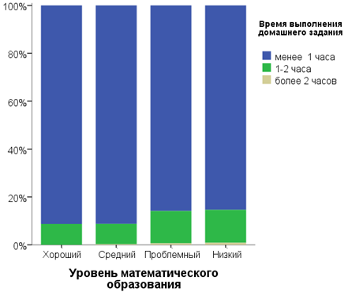
Рисунок 65

8-9 класс
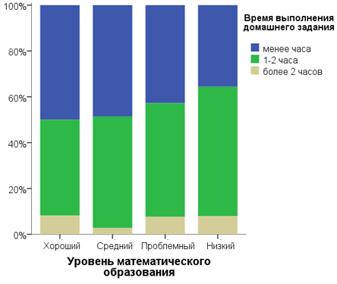
Рисунок 66

10-11 класс
Рисунок 67

Учителя русского языка, как и учителя математики из регионов с проблемным и низким уровнями образования считают, что ученик должен в среднем затрачивать на выполнение домашнего задания больше времени.

5-7 класс
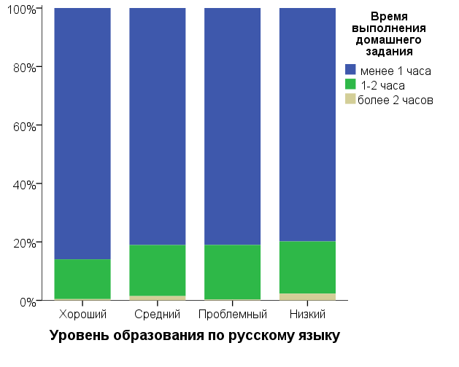
Рисунок 68
Тенденция аналогичная учителям математики. Учителя из регионов с низким уровнем образования по русскому языку считают, что обучающиеся должны тратить на выполнение домашнего задания больше времени, чем учителя из регионов с более высокими уровнями образования.
8-9 класс
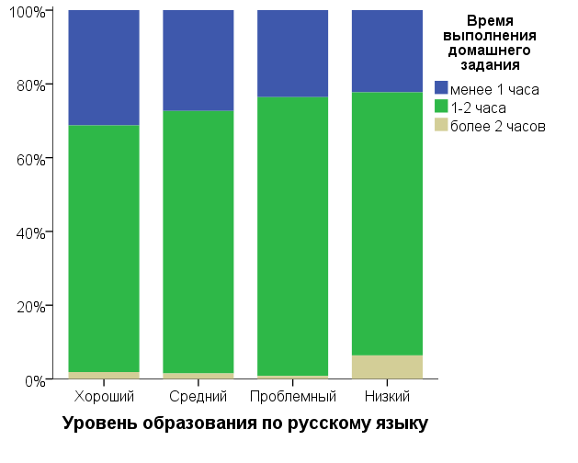
Рисунок 69
10-11 класс
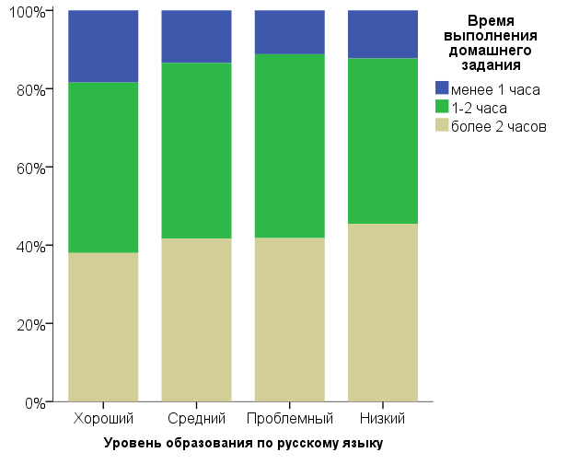
Рисунок 70
По данным исследования экстенсивный путь в домашнем задании (максимальное время на выполнение заданий) не гарантирует высоких и хороших предметных результатов ни по математике, ни по русскому языку.
Путь, ориентированный на большие домашние задания при невысоком уровне подготовки, не является продуктивным. Необходимо обучение учителей приемам эффективной организации и планирования урока.

В ответе на вопрос анкеты о том, что, по мнению учителей необходимо учитывать при выставлении четвертных/семестровых отметок проявилось, в том числе, отношение и степень признания учителями результатов независимых диагностик.
Наибольшая разница в процентах учителей математики из разных групп регионов наблюдается в оценке необходимости учета результатов внешних независимых тестирований. В регионах с хорошим уровнем математического образования результаты внешних оценочных процедуры учителя гораздо чаще готовы учитывать при выставлении четвертных (семестровых) отметок.
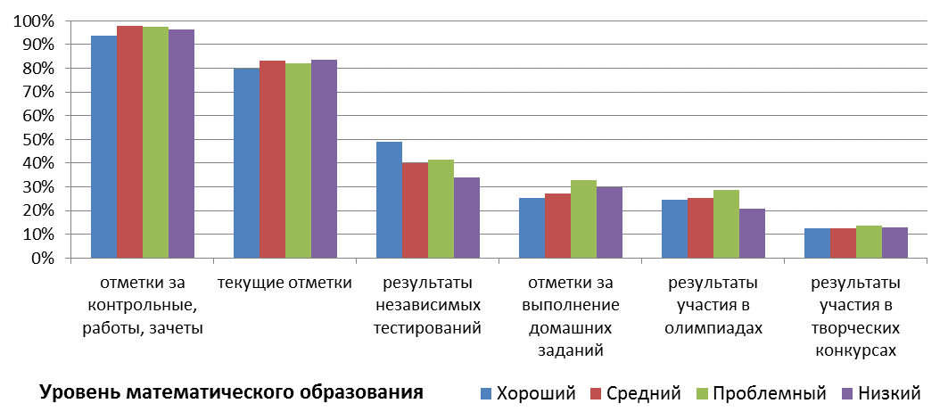
Рисунок 71

Текущие отметки и отметки за выполнение домашних заданий учителя русского языка готовы учитывать при выставлении четвертных отметок чаще учителей математики.
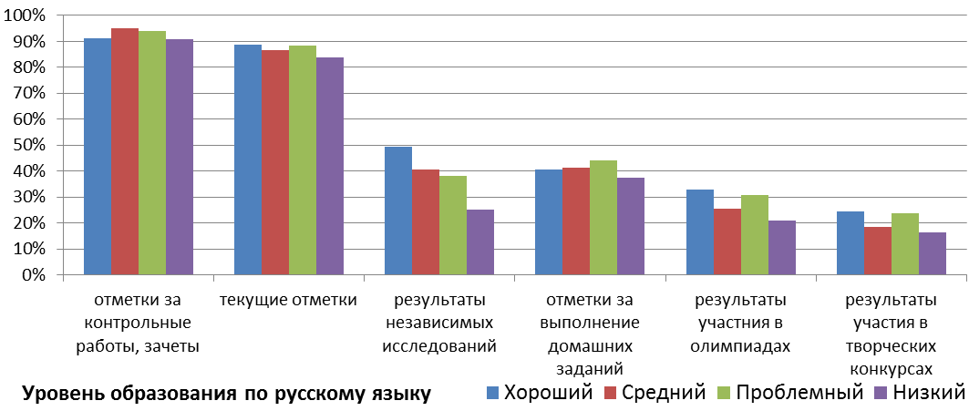
Рисунок 72
Наибольшая разница в процентах учителей русского языка из разных групп регионов так же наблюдается в оценке необходимости учета результатов внешних независимых тестирований. Чем выше уровень образования по русскому языку, тем чаще учителя русского языка готовы учитывать внешние оценочные процедуры при выставлении четвертных (семестровых) отметок. Эта тенденция выражена еще более четко, чем для учителей математики.
Для чего выстраиваются учителями индивидуальные образовательные траектории можно увидеть из ответа на вопрос о том, что в большей степени помогает учителям в построении таких траекторий.
Основным отличием выбора учителей из регионов с хорошим уровнем математического образования является то, что они чаще других вариантов для построения индивидуальных образовательных траекторий используют анализ результатов обучения за определенный период.
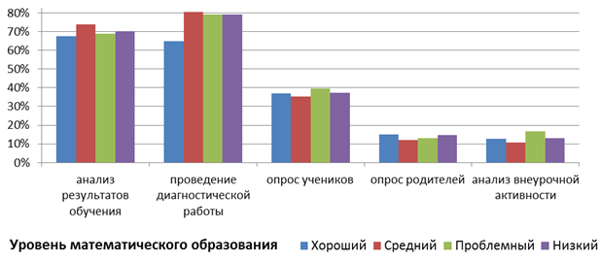
Рисунок 73
Вероятно, стратегически для построения таких траекторий нужны именно долгосрочные наблюдения, а одномоментное проведение диагностической работы показывает только срез образовательных результатов и может использоваться, скорее, для корректировки конкретных предметных результатов.

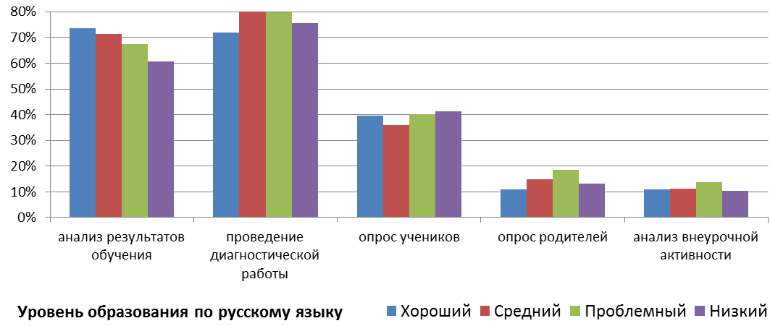
Рисунок 74

Основным отличием выбора учителей русского из регионов с хорошим уровнем математического образования (как и учителей математики) является то, что они чаще других вариантов для построения индивидуальных образовательных траекторий используют анализ результатов обучения за определенный период. В то время как учителя из других групп регионов чаще всего для определения индивидуальных траекторий используют проведение диагностической работы. Вероятно, под индивидуальными траекториями в этом случае понимается индивидуальная система заданий для коррекции имеющегося уровня подготовки по конкретным темам.
Результаты исследования свидетельствуют о недопонимании учителями сути понятия «образовательные траектории». Разъяснение смысла и целей формирования индивидуальных образовательных траекторий – одна из задач курсов повышения квалификации.
Педагогическая среда в регионах с низким уровнем математического образования более закрыта и менее восприимчива к современным тенденциям в образовании. Формирование положительного отношения к внешним оценочным процедурам и их использование в образовательной деятельности будет способствовать повышению качества математического образования.

Для таких учителей с учетом нормативных документов федерального и регионального уровней должна выстаиваться система повышения квалификации.

Перечень дополнительных образовательных программ для учителей математики и русского языка.
Формирование перечня образовательных программ изучалась в целом, без разделения обучающихся по предметным областям. Обращает на себя внимание, что в регионах с низким уровнем математического образования перечень программ формируется преимущественно на основании запросов образовательных организаций и сложившейся многолетней практики. В то же время, ни в одном из 6 регионов этой группы не указали на формирование программ на основании региональной программы развития образования.
Таблица 81
Уровень матем. образования | Формирование программ ДПО осуществляется на основе
 | анализа запросов образовательных организаций | региональных программ развития образования | запросов ОИВ | сложившейся многолетней практики | содержания новых нормативных документов
Хороший | 2 | 1 | 1 |  | 1
Средний | 1 | 1
Проблемный | 3 | 3 | 1 | 1
Низкий | 3 |  | 1 | 1
Количество образовательных программ для учителей математики и русского языка сопоставимы во всех регионах, кроме Красноярского края и Волгоградской области, где наблюдается существенных дисбаланс в разнообразии дополнительный образовательных программ для учителей математики и русского языка.
Дополнительные образовательные программы, по которым обучаются учителя математики, можно объединить в 8 групп.
- Общие вопросы методики преподавания математики;
- Преподавание математики в контексте ФГОС;
- Методика подготовки к ГИА по математике;
- Использование ИКТ;
- Конкретные вопросы преподавания математики;
- Работа с одаренными детьми;
- Работа в условиях профильной школы;
- Подготовка экспертов ЕГЭ и ОГЭ.
Наиболее популярны программы, ориентированные на изучение математики в основной школе с учетом требований ФГОС. Эти программы составляют гораздо больший процент в группах регионов с проблемным и низким уровнями математического образования.
Разнообразие дополнительных образовательных программ для учителей математики не гарантирует хорошего или среднего уровня математической подготовки в регионе.
Таблица 82
 |  | Тематика образовательных программ
Уровень мат. образования | Субъект РФ | Преподавание математики в соответствии с ФГОС | Подготовка экспертов ЕГЭ и ОГЭ | Методика подготовки к ГИА | Общие вопросы преподавания математики | Конкретные вопросы преподавания математики | Работа с одаренными детьми | Работа в условиях профильной школы | Использование ИКТ | Всего
Хороший | Республика Калмыкия | 1 |  | 1 | 1 |  |  |  |  | 3
 | Краснодарский край | 1 |  | 2 |  |  | 1 |  |  | 4
 | Ивановская область | 1 | 2 |  |  |  |  |  |  | 3
Средний | Ростовская область | 4 |  |  | 1 |  |  |  |  | 5
 | Ямало-Ненецкий автономный округ |  | 2 |  | 3 | 3 | 1 |  |  | 9
Проблемный | Республика Адыгея | 1 | 2 |  |  |  |  |  |  | 3
 | Республика Алтай |  |  |  | 1 |  |  |  |  | 1
 | Республика Саха Якутия | 3 | 2 | 2 | 1 |  | 1 | 1 |  | 10
 | Красноярский край | 5 | 3 | 2 | 1 | 2 | 1 |  |  | 14
 | Волгоградская область | 9 |  |  |  |  |  |  |  | 9
Низкий | Республика Ингушетия | 2 |  |  | 1 |  |  |  |  | 3
 | Кабардино-Балкарская Республика | 2 |  |  |  |  |  |  | 1 | 3
 | Чеченская Республика |  | 1 |  | 1 | 1 |  |  |  | 3
 | Ставропольский край | 5 |  | 2 |  |  |  |  |  | 7
 | Амурская область | 5 | 2 | 2 | 1 |  |  |  |  | 10
 | Забайкальский край | 3 |  |  | 1 |  |  | 1 |  | 5

Кроме общей несбалансированности перечня дополнительных образовательных программ можно отметить проблемы их названий. Ниже приведены характерные примеры.
В Республике Алтай существует только одна программа для учителей математики: «Теория и методика преподавания математики», рассчитанная на 72 часа. Аналогично с программой «Математика» (144 часа) из Ростовской области и Республике Ингушетия – «Теоретические и практические основы обучения математике» (72 часа). Из этих названий программ невозможно понять, что конкретно будут изучать слушатели, заявленные темы слишком широки для столь непродолжительного их изучения.
Присутствуют названия программ, содержащие актуальные термины и названия документов, но смысл и содержание программ при этом тоже не ясны. В Волгоградской области обучение проводится, в том числе, по программе «Методика обучения учащихся решению задач с параметрами в контексте ФГОС ОО» (24 часа). Решение задач с параметрами – важный элемент математической подготовки школьников, возможно методика обучения их решению определяется в том числе и контекстом ФГОС, но, скорее всего, Федеральный государственный образовательный стандарт введен в название из чисто конъюнктурных соображений.
В Ростовской области в течение 16 часов проходит обучение по программе «Актуальные технологии достижения образовательных результатов ФГОС в условиях ЕГЭ». Но у ФГОС нет образовательных результатов, тем более в условиях ЕГЭ. В этом случае речь может идти либо о непонимании смысла используемых в названии программы терминов, либо о нарушении правил русского языка при формулировании названия.
Аналогичные проблемы присутствуют в названии программы «Основные компетенции по геометрии в аспекте подготовки к ЕГЭ» (72 часа) из Республики Саха (Якутия). Предполагается, очевидно, наличие известных разработчикам программы компетенций не просто по геометрии, а по особой геометрии «для ЕГЭ». В этом случае, исходя из названия программы, можно предположить, что речь идет о преподавании не столько геометрии, сколько геометрии для сдачи ЕГЭ, что является порочной практикой.
В программе «Изучение геометрии в контексте формирования универсальных учебных действий с учетом требований ФГОС» (Амурская область, 40 часов) видно смещение приоритетов. Формирование УУД становится первичным, а изучение геометрии вторичным.
Искажение смысла терминов и словосочетаний из нормативных документов можно продемонстрировать на примере программы «Методика проектирования и обеспечения достижений учащимися метапредметных результатов по математике в контексте ФГОС ОО» из Волгоградской области (36 часов). Не рассматривая грамматическую конструкцию этой формулировки, можно отметить, что не бывает метапредметных результатов по математике. Можно говорить о формировании метапредметных результатов на уроках математики. По названию программы можно предположить, что и в содержании программы происходят серьезные искажения смыслов и, как следствие, возможное непонимание и непринятие учителями нововведений.
Как отмечалось выше, специалисты ОИВ из всех регионов-участников исследования указали, что в регионе проводится работа, связанная с введением двухуровневого ЕГЭ по математике. Причем в Краснодарском крае, Ивановской области, Республике Алтай, Республике Саха (Якутия), Красноярском крае, Волгоградской области, Кабардино-Балкарской Республике, Ставропольском и Забайкальском краях эта работа включает в себя включение в дополнительные образовательные программы для учителей изучение этого нововведения. При этом ни в одном из регионов нет программы, посвященной двухуровневому ЕГЭ по математике. Возможно, эти темы включены в существующие программы, например, по подготовке к ГИА.
По тематике дополнительные образовательные программы для учителей русского делятся так же на 8 групп, но не встречается программ, посвященных обучению в профильной школе и использованию ИКТ в образовательном процессе, зато есть программы, посвященные работе с детьми с ограниченными возможностями здоровья и преподаванию русского языка в неоднородной языковой среде.
Как и среди программ для учителей математики по количеству лидируют программы, ориентированные на изучение русского языка в основной школе с учетом требований ФГОС. Последовательность групп названий программ для учителей русского языка в целом такая же, как и для учителей математики.

Таблица 83
Уровень мат. образования | Субъект РФ | Преподавание русского языка в соответствии с ФГОС | Подготовка экспертов ЕГЭ и ОГЭ | Методика подготовки к ГИА | Общие вопросы преподавания русского языка | Конкретные вопросы преподавания русского языка | Работа с одаренными детьми | Работа с детьми с ОВЗ | Изучение русского языка в неоднородной языковой среде | Всего
Хороший | Республика Калмыкия | 1 | 0 | 1 | 1 | 0 | 0 | 0 | 0 | 3
 | Краснодарский край | 2 | 2 | 1 | 1 | 0 | 0 | 0 | 0 | 6
 | Ивановская область | 1 | 2 | 1 | 0 | 0 | 0 | 0 | 0 | 4
Средний | Ростовская область | 3 | 0 | 1 | 0 | 0 | 0 | 0 | 0 | 4
 | Ямало-Ненецкий автономный округ | 1 | 2 | 0 | 3 | 0 | 1 | 0 | 1 | 8
Проблемный | Республика Адыгея | 1 | 2 | 0 | 0 | 0 | 0 | 0 | 0 | 3
 | Республика Алтай | 0 | 0 | 0 | 1 | 0 | 0 | 0 | 0 | 1
 | Республика Саха Якутия | 4 | 2 | 1 | 1 | 0 | 0 | 0 | 0 | 8
 | Красноярский край | 1 | 3 | 1 | 0 | 1 | 1 | 0 | 0 | 7
 | Волгоградская область | 11 | 1 | 3 | 3 | 1 | 1 | 0 | 0 | 20
Низкий | Республика Ингушетия | 1 | 0 | 0 | 2 | 0 | 1 | 1 | 0 | 5
 | Кабардино-Балкарская Республика | 1 | 0 | 0 | 0 | 0 | 0 | 0 | 4 | 5
 | Чеченская Республика | 0 | 1 | 1 | 0 | 1 | 0 | 0 | 0 | 3
 | Ставропольский край | 2 | 0 | 1 | 0 | 0 | 0 | 0 | 0 | 3
 | Амурская область | 2 | 2 | 0 | 2 | 0 | 0 | 0 | 0 | 6
 | Забайкальский край | 2 | 0 | 0 | 0 | 0 | 0 | 0 | 0 | 2
 | Всего | 33 | 17 | 11 | 14 | 3 | 4 | 1 | 5 | 88

Четыре из пяти программ для учителей русского языка в Кабардино-Балкарской Республике ориентирования на работу с детьми-инофонами, детьми, для которых русский язык – не родной.
Вне зависимости от оснований формирования перечня программ дополнительного образования он ежегодно обновляется во всех регионах-участниках исследования, кроме Красноярского края (обновление 1 раз в два года) и Забайкальского края (реже, чем один раз в два года). Однако, судя по набору программ, эти обновления далеко не всегда касаются программ для учителей математики и русского языка.
Можно было бы предположить, что фактором, способствующим повышению качества дополнительного образования учителей математики и русского языка, является проведение входной диагностики слушателей дополнительных образовательных программ. Такая диагностика по всем образовательным программам ДПО для учителей математики проводится во всех регионах-участниках исследования с хорошим и средним уровнями математического образования. Однако и в регионах с низким уровнем математического образования тоже осуществляется входная диагностика.

Таблица 84
Уровень матем. образования | Субъект РФ | Количество программ ДПО для учителей математики, по которым входная диагностика |  | Количество программ ДПО для учителей русского языка, по которым входная диагностика
 |  | есть | нет | есть | нет
Хороший | Республика Калмыкия | 3 |  | 3
 | Краснодарский край | 4 |  | 6
 | Ивановская область | 4 |  | 4
Средний | Ростовская область | 5 |  | 4
 | Ямало-Ненецкий автономный округ | 9 |  | 8
Проблемный | Республика Адыгея |  | 3 | 1 | 2
 | Республика Алтай | 1 |  | 1
 | Республика Саха Якутия | 10 |  | 8
 | Красноярский край | 9 | 5 | 7
 | Волгоградская область | 9 |  | 20
Низкий | Республика Ингушетия | 1 | 2 | 1 | 4
 | Кабардино-Балкарская Республика | 3 |  | 4 | 1
 | Чеченская республика | 3 |  | 3
 | Ставропольский край | 7 |  | 3
 | Амурская область | 10 |  | 6
 | Забайкальский край | 5 |  | 2

Несмотря на то, что входная диагностика является основанием для формирования групп только в трех из регионов-участников исследования, она проводится почти во всех регионах, за исключением Республики Адыгея (по программам для учителей математики) и при обучении по части программ в Красноярском крае, Республике Ингушетия, Республике Кабардино-Балкария.

Адресное развитие образовательных организаций
Специалисты ОИВ из всех регионов, участвующих в исследовании, кроме Краснодарского края, Ивановской области и Ямало-Ненецкого автономного округа, отметили, что различие в подходах к проведению оценки качества образования в городских и сельских ОО отсутствует.
В трех указанных регионах оценка качества образования осуществляется по единым показателям и методикам, но внутри различных кластеров, одним из которых являются сельские школы.
В Республике Ингушетия подходы не различаются, «однако в дальнейшем планируется использовать при проведении регионального мониторинга оценочный инструментарий с учетом языковых и культурных особенностей региона и контекстной информации».
В Республике Адыгея реализуется Комплекс мер для школ, функционирующих в сложных социальных условиях, 85 % которых - сельские школы.
Есть регионы, в которых учет особенностей сельских школ происходит не на этапе оценки качества образования, а при проведении анализа. Используется кластерный анализ (Ивановская область, Республика Саха (Якутия), Ямало-Ненецкий автономный округ).
В качестве примера того, как происходит такой анализ, можно рассмотреть ЯНАО. «В основе лежит методика кластерного подхода, используется принцип сравнения школ преимущественно внутри кластера, то есть группы учреждений, сходных по ряду характеристик с учетом специфики, что позволяет, основываясь на контекстных показателях, определять условия улучшения организации образовательного процесса, а также привлекать внешние ресурсы, необходимые для сокращения разрыва в качестве образования между наиболее и наименее "успешными" школами, сокращать школы, показывающие низкие образовательные результаты:
Кластер 1 - городские инновационные ОО: лицеи, гимназии, школы с углубленным изучением отдельных предметов
Кластер 2 - крупные городские общеобразовательные школы (30 выпускников в выпускном 11 классе и более)
Кластер 3 - небольшие городские общеобразовательные школы (менее 30 выпускников в выпускном 11 классе)
Кластер 4 - сельские общеобразовательные школы
Кластер 5 - общеобразовательные школы-интернаты
Кластер 6 - вечерние (сменные) общеобразовательные организации и учебно-консультационные пункты».
Различия проведении процедур ФГККО в варианте проведения кластерного анализа результатов указали только специалисты ОИВ Ямало-Ненецкого автономного округа. Вероятно различия и не оправданы, поскольку под ФГККО «понимается деятельность по оценке соответствия содержания и качества подготовки обучающихся по имеющим государственную аккредитацию образовательным программам федеральным государственным образовательным стандартам посредством организации и проведения проверок качества образования».
Для обеспечения объективной оценки особенностей поддержки сельских школ в субъектах, где проводилось исследование, по размещенным на сайтах нормативных документам был организован контекстный поиск информации об особенностях организации работы в сельских образовательных организациях. В результате, дополнительно к информации, полученной от специалистов ОИВ, было выявлено, что в регионах проводится мероприятия по развитию спортивной инфраструктуры сельских школ, осуществляется материальная и/или социальная поддержка учителей таких школ, осуществляется оптимизация сети образовательных организаций, реализуются варианты их материальной поддержки..
Таблица 85
Уровень математического образования | Субъект РФ | Условия для занятий физической культурой и спортом | Материальная (или социальная поддержка) поддержка сельских учителей | Программы подготовки специалистов для работы в сельских школах | Оснащение сельских школ | Развитие использования дистанционных технологий | Дополнительное финансирование малокомплектных школ | Оптимизация сети ОО
Хороший | Республика Калмыкия
 | Краснодарский край
Средний | Ивановская область
 | Ростовская область
Проблемный | Ямало-Ненецкий автономный округ
 | Республика Адыгея
 | Республика Алтай
 | Республика Саха Якутия
 | Красноярский край
 | Волгоградская область
Низкий | Республика Ингушетия
 | Кабардино-Балкарская Республика |  |  |  |  |  |  | новые школы
 | Чеченская республика
 | Ставропольский край
 | Амурская область
 | Забайкальский край

Таким образом, особенности работы с сельским школами со стороны ОИВ субъектов РФ сводятся преимущественно к материально-технической поддержке таких школ и материальной поддержке учителей. Отдельно можно выделить закрепленное нормативно развитие использования дистанционных технологий для обучения школьников в Ростовской области и требование разработки программ подготовки специалистов для сельских школ в Амурской области.
К сожалению, связь между уровнем математического образования в регионе и принимаемыми решениями не прослеживается. Можно предположить, что причиной отсутствия связи является различный процент сельских школьников в субъектах РФ.
Однако между процентом выпускников сельских школ рассматриваемых регионов и процентом выпускников, не сдавших ЕГЭ по математике базового уровня, существует умеренная положительная связь.
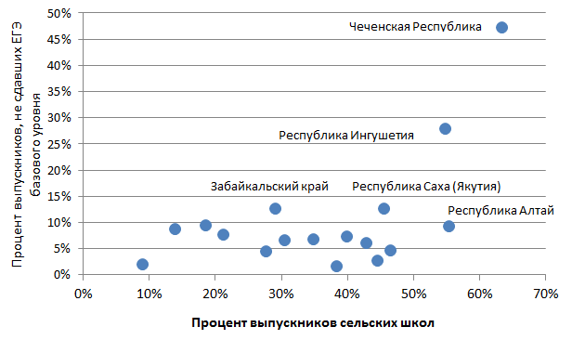Рисунок 75

Рост процента выпускников, не сдавших ЕГЭ по математике базового уровня, с ростом процента выпускников сельских школ показывает, что принципиально влияющей на ситуацию содержательной работы по развитию математического образования в сельских школах не проводится, а принимаемые меры оказываются недейственными.

Учет особенностей работы учителей сельских ОО осуществляется в регионах и путем введения в дополнительные образовательные программы соответствующих модулей.
Кроме решений, принимаемых на региональном уровне, поддержка учителей сельских школ осуществляется через включение в дополнительные образовательные программы модулей, ориентированных на учителей этих школ.
В Ростовской области во все дополнительные образовательные программы для учителей русского языка и математики включены модули, учитывающие особенности работы учителей сельских школ (от 4% до 11 % часов в программе). Модули с такой тематикой включены в образовательные программы для учителей и русского языка, и математики в Ивановской и Ростовской областях; в программы для учителей математики в Ставропольском и Забайкальском краях; для учителей русского языка – в Республике Саха (Якутия) и Красноярском крае.
В Ямало-Ненецком автономном округе в дополнительных образовательных программах присутствует модуль, посвященный обучению учителей городских и сельских школ.
В рамках учета рекомендаций НИКО в Ивановской области разработаны дополнительные мероприятия по повышению квалификации учителей сельских школ, в том числе через дистанционные формы подготовки, в Забайкальском крае организована поддержка сельских школ (переподготовка кадров, проведение вебинаров, организованы дистанционные образовательные ресурсы для использования учителями и обучающимися).
Особенности учета специфики школ, где ведется обучение на родном языке, можно было бы увидеть только в трех регионах: Республике Калмыкия, Республике Саха (Якутия), Ямало-Ненецком автономном округе. Однако обучающиеся, для которых русский язык - не родной есть во многих регионах РФ.
Контекстный поиск информации в региональных документах показал, что в Республике Адыгея, Забайкальском крае, Республике Ингушетия, Республике Калмыкия, Республике Саха (Якутия), Ямало-Ненецком автономном округе занимаются развитием, сохранением и преподаванием родных языков.
Программы адаптации к обучению на русском языке есть только в двух их этих регионов. В ЯНАО ведется обучение учителей родных языков с учетом национально-регионального компонента. В Республике Саха (Якутия) существует 4 модели языка обучения.
Дополнительные образовательные программы, ориентированные на работу с детьми-инофонами; детьми, для которых русский язык – не родной есть в Республике Ингушетия.
В большинстве регионов, кроме Республики Калмыкия, Волгоградской области, Амурской области и Забайкальского края) в дополнительных образовательных программах для учителей русского языка есть модули, ориентированные по особенности работы с такими школьниками. Однако дополнительная поддержка учителей математики, через повышение квалификации осуществляется только в двух регионах (Ростовская область, Чеченская Республика).
Таким образом, мероприятия, учитывающие специфику ОО, где изучается родной язык ориентированы преимущественно на учителей русского языка. Этот вывод подтверждается и данными НИКО математического образования, в соответствии с которыми результаты школьников, обучающихся в классах, где более чем для половины русский язык не является родным, существенно хуже и по математике, и по русскому языку.

7. Разработка рекомендаций по модернизации региональных систем образования государственного контракта
№ Ф-24-кс-2016 от 18 марта 2016 года

Введение
Согласно Модели углубленного анализа процедур оценки качества общего образования, рекомендации по совершенствованию системы математического образования предполагается разработать для руководителей региональных институтов повышения квалификации, специалистов ОИВ, курирующих вопросы федерального государственного контроля качества образования (ФГККО) и вопросы оценки качества образования в следующих субъектах Российской Федерации:
- Республика Адыгея
- Республика Саха Якутия
- Красноярский край
- Республика Алтай
- Волгоградская область
- Амурская область
- Ставропольский край
- Забайкальский край
- Кабардино-Балкарская Республика
- Республика Ингушетия
- Чеченская республика
Необходимо отметить, что Концепция развития математического образования в Российской Федерации была принята в 2013 г, Национальные исследования качества математического образования в 5-7 классах проводились в октябре-ноябре 2014 года, а процедуры углубленного анализа – в 2016 году. Таким образом, результаты углубленного анализа отражают состояние региональных систем образования на существенно более поздний момент времени, что проявилось в некотором смещении уровней математического образования в ряде субъектов Российской Федерации, связанном с принятием ими дополнительных мер по развитию региональных систем образования. Так, в большинстве регионов приняты программы мер по реализации Концепции математического образования, в ряде регионов с 2015 года реализуется проект «Я сдам ЕГЭ», направленный преимущественно на повышение уровня подготовки обучающихся, испытывающих трудности в освоении учебных предметов, в том числе, математики. Например, результаты Чеченской республики в ЕГЭ по математике 2016 года оказались существенно выше, чем в 2015 году именно за счет снижения доли выпускников, не преодолевших минимальную границу.
Тем не менее, в целом картина продолжает оставаться схожей с состоянием на 2014 год, поскольку система образования весьма консервативна, и меры по ее модернизации приводят к результатам через сравнительно долгий промежуток времени.
Ниже приведены рекомендации для субъектов Российской Федерации с низким уровнем математического образования. Рекомендации включают как общие положения, так и конкретные замечания и предложения отдельным субъектам Российской Федерации из числа включенных в выборку или упоминание опыта этих регионов (не обязательно с низким уровнем математического образования). Большая часть рекомендаций актуальна и для других субъектов Российской Федерации, обеспечивающих недостаточно высокий уровень математического образования.
Настоящие рекомендации преимущественно касаются системы математического образования, однако в значительной части затрагивают общие вопросы совершенствования качества образования и в ряде эпизодов касаются вопросов подготовки учителей русского языка.
Настоящие рекомендации основаны на выводах аналитических отчетов НИКО (www.eduniko.ru) и аналитического отчета, разработанного в рамках выполнения данного проекта. Предполагается, что специалисты региональных систем образования, приступающие к знакомству с настоящими рекомендациями, ознакомились с указанными аналитическим материалами.

Рекомендации по совершенствованию системы математического образования опубликованы на сайте проекта в разделе «Инструментарий» (https://reg-analyse.statgrad.org/#2467).

Рекомендации для специалистов ОИВ, курирующих вопросы оценки качества образования

Повышение системности организации работы
Для преодоления системных проблем математического образования необходимо наличие региональной стратегии его развития и системы отслеживания результатов проводимых мероприятий.
Показатели региональной системы образования должны быть согласованы с программой развития. Показатели должны быть выстроены таким образом, чтобы их изменение могло говорить о реальном сдвиге в качестве общего образования, в том числе, качества математического образования. Так, не рекомендуется использовать такие показатели, как средний балл ЕГЭ или схожие, поскольку их изменение не говорит о реальном изменении качества образования. К рекомендуемым типам показателей можно отнести такие, которые измеряют реальное количество или долю обучающихся, достигших определенного успеха, например, доля выпускников, преодолевших минимальную границу экзамена, количество выпускников, набравших достаточно высокие баллы на экзамене (60 баллов в профильном ЕГЭ по математике) и т.п.
Стратегическим документом, определяющим работу в регионе по развитию оценки качества образования, является РСОКО. И основания ее построения приобретают определяющее значение.
Согласно ответам специалистов ОИВ на вопрос об основаниях планирования мероприятий РСОКО в двух регионах из рассматриваемой группы (Республика Ингушетия и Амурская область), планирование осуществляется только на основании опыта специалистов ОИВ, что недостаточно в современной ситуации. Именно поэтому система планирования мероприятий РСОКО в Республике Ингушетия и Амурской области требует пересмотра. Целесообразно использовать комплекс оснований, включающий нормативные документы федерального и регионального уровня, результаты комплексного анализа состояния образования в регионе.
Важно устанавливать взаимодействие между подразделениями органов исполнительной власти в сфере образования для единого понимания процессов, происходящих в регионе.
Необходимо привести анализ соответствия мероприятий РСОКО программным документам регионального уровня в тех субъектах РФ, где ранее этого не делалось и в дальнейшем руководствоваться концептуальными документами регионального уровня для планирования мероприятий РСОКО.
Например, в Забайкальском крае проводится масса разнообразных мероприятий, направленных на оценку качества образования в регионе. Однако единого документа, определяющего и разъясняющего стратегию и направление развития РСОКО, специалисты ОИВ при анкетировании не указали. Можно рекомендовать сменить подход к проведению всех мероприятий по развитию образования и оценке его качества: с набора необходимых и нужных мероприятий.
Можно рекомендовать расширить основания планирования мероприятий РСОКО и другим субъектам РФ. Осуществлять планирование таких мероприятий в том числе, и на основе комплексного анализа системы образования в Республике Адыгея, Республике Саха (Якутия), Красноярском крае, Республике Алтай.
Таблица 86
Субъект РФ | Рекомендации по расширению/изменению оснований для формирования РСОКО
Республика Адыгея | Вводить в основания планирования мероприятий РСОКО результаты комплексного анализа системы образования региона.
Республика Алтай | Вводить в основания планирования мероприятий РСОКО результаты комплексного анализа системы образования региона.
Республика Саха (Якутия) | Вводить в основания планирования мероприятий РСОКО результаты комплексного анализа системы образования региона.
Красноярский край | Вводить в основания планирования мероприятий РСОКО результаты комплексного анализа системы образования региона.
Республика Ингушетия | Развивать в дальнейшем РСОКО на основе нормативных документов и результатов комплексного анализа состояния образования в регионе
Амурская область | Развивать в дальнейшем РСОКО на основе нормативных документов и результатов комплексного анализа состояния образования в регионе

Для повышения качества математического образования рекомендуется стремиться к проведению комплексного мониторинга качества математического образования, включающего как оценку предметных результатов обучающихся, так и мониторинг мотивации обучающихся, мониторинг намерений получить образование по инженерным специальностям, распределение по территории региона центров развития математического таланта и другие элементы, обусловленные потребностями региона. В связи с этим можно рекомендовать постепенно внедрять названные элементы в мониторинг качества математического образования в субъектах РФ с проблемным и низким уровнями математического образования.
Таблица 87
Субъект РФ | Элементы, рекомендуемые для поэтапного введения в мониторинг качества математического образования
Республика Адыгея | Проведение мониторинга намерений получить образование по инженерным специальностям
Республика Алтай | Проведение мониторинга мотивации обучающихся, мониторинг намерений получить образование по инженерным специальностям, распределение по территории региона центров развития математического таланта
Республика Саха (Якутия) | Проведение мониторинга предметных результатов обучающихся, мониторинг намерений получить образование по инженерным специальностям
Красноярский край | Проведение мониторинга мотивации обучающихся, мониторинг намерений получить образование по инженерным специальностям
Волгоградская область | Проведение мониторинга мотивации обучающихся, мониторинг намерений получить образование по инженерным специальностям, распределение по территории региона центров развития математического таланта
Республика Ингушетия | Проведение мониторинга мотивации обучающихся, мониторинг намерений получить образование по инженерным специальностям, распределение по территории региона центров развития математического таланта
Кабардино-Балкарская Республика | Проведение мониторинга предметных результатов обучающихся, мониторинг намерений получить образование по инженерным специальностям
Чеченская республика | Проведение мониторинга мотивации обучающихся, мониторинг намерений получить образование по инженерным специальностям, распределение по территории региона центров развития математического таланта
Ставропольский край | Проведение мониторинга распределения по территории региона центров развития математического таланта
Амурская область | Проведение мониторинга мотивации обучающихся, мониторинг намерений получить образование по инженерным специальностям, распределение по территории региона центров развития математического таланта
Забайкальский край | Проведение мониторинга мотивации обучающихся, мониторинг намерений получить образование по инженерным специальностям, распределение по территории региона центров развития математического таланта

Важнейшим вопросом является также вопрос развития профессиональной ориентации обучающихся. Отдельная образовательная организация не может обеспечить весь комплекс направлений профориентационной работы. Республике Алтай, где проводятся отдельные мероприятия по профориентации обучающихся, а система профориентации на региональном уровне отсутствует целесообразно создавать полноценную систему профессиональной ориентации обучающихся.
Аналогичную рекомендацию можно адресовать регионам, в которых профориентационная работа проводится на уровне образовательной организации: Волгоградской области, Чеченской Республике, Амурской области.
Результаты анкетирования обучающихся 10 классов показывают, что проценты десятиклассников, участвующих в специально организованных мероприятиях по профессиональной ориентации и прошедших анкетирование или тестирование на выявление склонностей к каким-либо группам профессий не зависят от того, на каком уровне – региональном или школьном – проводится работа.
Полученные в рамках углубленного анализа результаты свидетельствуют о том, что наличие документов регионального уровня само по себе не дает повышения эффективности профориентации, стратегия проведения работы на уровне образовательной организации может оказаться не менее эффективной (ЯНАО). Вероятно результаты определяются степенью эффективности самой работы, ее содержанием, контролем выполнения и мониторингом результатов. Значительная часть такой работы должна выполняться в сотрудничестве с региональными вузами или системой профессиональной подготовки.

Отдельной частью системы математического образования в настоящее время должна быть работа, связанная с введением двухуровневого ЕГЭ по математике. Она может вестись как на уровне региона, так и на уровне образовательной организации, важно, чтобы она проводилась комплексно – как с учителями, так и с обучающимися и их родителями. По представленной в анкетах информации среди регионов – адресатов данных рекомендаций - работа с обучающимися и родителями не проводится.
Работа проводится преимущественно с учителями. Можно предположить, что именно на учителях лежит информирование обучающихся об особенностях использования результатов ЕГЭ по математике обоих уровней.
По результатам анкетирования десятиклассников, заметный процент тех из них, кому понадобятся результаты ЕГЭ по математике для поступления в вуз, затрудняется с выбором, предполагая сдавать экзамен и базового, и профильного уровня, или планирует выбрать только базовый уровень ЕГЭ по математике. Последний вариант ответа говорит об отсутствии у обучающихся понимания возможностей использования результатов ЕГЭ того или иного уровня.
Среди регионов с невысоким уровнем математического образования наименьший процент таких обучающихся (около 2%) в Волгоградской и Амурской областях, наибольший – в Республике Ингушетия (28,4%), в других регионах от 5,2% до 18,4%.
Рекомендация ниже адресована в первую очередь Республике Ингушетия, Кабардино-Балкарской Республике, Чеченской Республике, Республике Адыгея, Республике Алтай. В этих регионах можно рекомендовать:
- использовать комплексный подход к организации работы по введению двухуровневого ЕГЭ по математике, ориентированный на всех участников образовательного процесса
- отслеживать результативность проводимых мероприятий, возможно в виде мониторинга информированности обучающихся, учителей и их родителей об особенностях ЕГЭ по математике.
Несмотря на то, что в некоторых регионах невысок уровень математического образования, в каждом из них есть математически одаренные дети. Однако, согласно результатам анкетирования учителей математики и русского языка, в регионах с более низким уровнем образования (математического и по русскому языку соответственно) больше доля учителей, работающих только по программам базового уровня, что снижает возможности по поиску и развитию таланта на уровне школ, в том числе математического.
Опрос школьников показывает, что, как и в НИКО, больший процент обучающихся из регионов с низким уровнем математического образования посещает математические кружки. Это подтверждает сделанное в рамках НИКО предположение о том, что в таких регионах понятие «математический» кружок» наполнено иным, чем обычно, смыслом, и это, вероятно, просто дополнительные занятия, которые посещают школьники для поднятия уровня своей подготовки.
К развитию механизмов поиска и развития математического таланта должен быть применен комплексный подход, включающий:
- открытие программ повышения квалификации по работе с талантливыми детьми, в том числе, по развитию математических кружков (в классическом смысле, то есть с решением сложных и нестандартных математических задач), установление связей с Всероссийской ассоциацией учителей математики для методической помощи по содержательному наполнению таких программ;
- включение в программы повышения квалификации учителей модулей и блоков, связанных с повышенным уровнем подготовки по математике (хотя бы на уровне отдельных ключевых разделов курса математики) и совершенствование их содержания, если такие модули есть;
- развитие сети очных математических кружков и факультативов;
- развитие форм и методик дистанционной работы с талантливыми школьниками.
Кроме представленных выше общих рекомендации можно привести и более конкретные. Существование системы развития математического образования даже на уровне ОО не отметили специалисты ОИВ четырех регионов. Этим регионам – Республике Адыгея, Волгоградской области, Чеченской Республике, Амурской области – рекомендуется развивать систему поддержки математического таланта школьников, возможно на основе ОО, являющихся центрами математического образования или разработать комплексную региональную программу развития математического таланта школьников.
Республике Алтай и Ставропольскому краю, где специалисты ОИВ указали на существование системы развития таланта на уровне образовательных организаций, можно рекомендовать переход к системному подходу, а именно, разработку системы развития математического таланта школьников, которая будет работать на региональном уровне с учетом специфики этих субъектов РФ.

Повышение объективности образовательной системы
Следует обратить внимание на доступность содержания нормативных документов регионального уровня для потребителей образовательных услуг и широкой общественности.
Органам исполнительной власти Республики Саха (Якутия) и Чеченской Республики в сфере образования необходимо отслеживать своевременную публикацию на своих сайтах не только перечня нормативных документов, но и их текстов. Данная рекомендация адресована именно этим регионам в связи с отсутствием на их сайтах документов, указанных в анкетах специалистов ОИВ, курирующих вопросы оценки качества образования.
Кроме того, важно обеспечить прозрачность образовательной системы на уровне образовательных организаций, в том числе, в части публикации ими рабочих образовательных программ, с тем, чтобы обучающиеся и их родители могли принимать обоснованные решения об обучении в том или ином ОО.

Проведение оценочных мероприятий
Необходимо обеспечить объективность проведения всех мероприятий по оценке качества образования, в том числе по оценке качества математического образования. Процедуры оценки качества играют важную роль в российской системе образования. Наряду с массовыми оценочными процедурами, проводимыми в рамках государственной итоговой аттестации, такими как единый государственный экзамен (ЕГЭ) и основной государственный экзамен (ОГЭ), на федеральном уровне проводятся и Всероссийская олимпиада школьников (ВСОШ), и олимпиады из Перечня Минобрнауки, проводимые при координации Всероссийского совета олимпиад школьников (ВСОШ), и Национальные исследования качества образования, и всероссийские проверочные работы. Какое-то количество диагностических, мониторинговых и т.п. работ проводится на уровне субъектов Российской Федерации, отдельных муниципалитетов и, безусловно, на уровне образовательных организаций. Оценочные процедуры дают на выходе значительный объем информации, который может быть использован для анализа множества аспектов состояния системы образования и характеристик участников образовательного процесса.
Важнейшим условием выполнения такого анализа является объективность получаемых результатов оценочных процедур. Таким образом, при организации оценочных процедур на уровне региона рекомендуется следовать четкому регламенту их проведения, который, в свою очередь, должен обеспечивать отсутствие конфликта интересов у организаторов оценочных процедур, конфиденциальность данных, соответствие уровня квалификации специалистов тем задачам, которые им приходится решать в процессе проведения работ.
Другим важным условием, позволяющим проводить комплексный анализ оценочных процедур, является наличие четкого описания этих процедур, позволяющего точно интерпретировать полученные результаты, если они носят объективный характер.
Регионам с низким уровнем математического образования рекомендуется ориентироваться на регулярное проведение в ОО независимых внешних оценочных процедур, поскольку это обеспечивает возможность как для органов управления образованием, так и для самих обучающихся понять состояние уровня подготовки по стандартизированным требованиям.
Эта рекомендация особенно актуальна для регионов, не использующих при оценивании КИМ, разработанные внешними организациями: Республика Алтай, Республика Саха (Якутия), Красноярский край, Волгоградская область, Ставропольский край, Амурская область.
Для получения более полной картины динамики подготовки школьников можно рекомендовать постепенно расширять перечень параллелей, в которых проводятся оценочные процедуры в Республике Алтай, Забайкальском крае и Чеченской Республике. Поскольку ограничиваться проведением оценочных процедур только в начальной школе и в 10 классах статусных школ (Чеченская Республика), 5-6 и 10 классами (Забайкальский край), 4,5 классами (Республика Алтай) все же недостаточно.
Таблица 88
Субъект РФ | Направления совершенствования оценочных мероприятий качества математического образования
Республика Алтай | Введение регулярного использования оценочных процедур с использованием технологии и КИМ, разработанных внешними организациями, расширение набора параллелей, в которых проводятся оценочные процедуры.
Республика Саха (Якутия) | Введение регулярного использования оценочных процедур с использованием технологии и КИМ, разработанных внешними организациями
Красноярский край | Введение регулярного использования оценочных процедур с использованием технологии и КИМ, разработанных внешними организациями
Волгоградская область | Введение регулярного использования оценочных процедур с использованием технологии и КИМ, разработанных внешними организациями
Чеченская республика | Расширение набора параллелей, в которых проводятся оценочные процедуры.
Ставропольский край | Введение регулярного использования оценочных процедур с использованием технологии и КИМ, разработанных внешними организациями
Амурская область | Введение регулярного использования оценочных процедур с использованием технологии и КИМ, разработанных внешними организациями
Забайкальский край | Расширение набора параллелей, в которых проводятся оценочные процедуры.

Формы аттестации учителей, используемые в регионе
Одним из компонентов объективности образовательной системы являются показатели, используемые для проведения аттестации учителей.
Показатели, используемые при аттестации учителей задают некоторую рамку в отношении учителей к проведению тех или иных процедур, в том числе, по оценке качества образования федерального и регионального уровней, процедур проводимых по КИМ, разработанным внешними организациями.
Поскольку специалисты ОИВ из 6 субъектов РФ при проведении анкетирования не указали на наличие показателей, связанных с результатами обучающихся, показанными в ходе ГИА, с результатами участия обучающихся в конкурсах и олимпиадах, результатами мониторингов качества образования, им необходимо включить такие показатели в систему аттестации учителей. Данная рекомендация адресована Республике Адыгея, Красноярскому краю, Республике Алтай, Ставропольскому краю, Чеченской Республике.

Усиление обратной связи, решение проблем
По результатам мониторинга ситуации в «проблемных» ОО в субъектах РФ используется преимущественно стратегия, направленная на взаимодействие с руководителями ОО со стабильно низкими результатами. Если в регионах с высоким уровнем математического образования этого может оказаться достаточно, то образовательным организациям других группах регионов необходима помощь, в том числе в разработке программ развития. Необходимы четкие детализированные программы действий, включающие диагностику проблем и описание шагов по их решению.
В число проблем в регионах с низким уровнем математического образования входят:
- проблемы в составлении рабочих образовательных программ, приводящие к тому, что обучающиеся, не освоившие элементарных математических навыков, нагружаются новыми сведениями и задачами, которые они не в состоянии освоить и решить с имеющимся у них уровнем подготовки. (Нельзя изучать дифференцирование и интегрирование, если нет элементарных навыком арифметических преобразований, логических рассуждений и т.п.);
- проблемы с мотивацией обучающихся, не имеющих четкой цели изучения предмета и не готовых к освоению того материала, который им предлагается;
- проблемы с качеством профессиональной подготовки учителей.
Программа помощи школам с низким уровнем подготовки обучающихся должна включать шаги, направленные на решение перечисленных проблем, в том числе, шаги по реальной диагностике уровня подготовки и образовательных целей обучающихся, особенно, в старших классах (в том числе, мониторинг планируемого выбора уровня сдаваемого ЕГЭ по математике – базовый или профильный), шаги по модернизации рабочих программ на основе получаемых данных диагностики, шаги по изучению проблем в подготовке учителей и организации адресных программ повышения квалификации, учитывающих проблемы именно этих учителей.
Только в Республике Адыгея, Республике Саха (Якутия) и Забайкальском крае по результатам мониторинга ситуации в «проблемных» ОО им оказывается конкретная адресная помощь в разработке программ развития, других документов и программ.
Таблица 89
Субъект РФ | Направления совершенствования адресной поддержки ОО, обучающиеся которых показывают стабильно низкие результаты
Республика Алтай | Организация адресной помощи ОО, включающей анализ причин существующей ситуации, разработку программ развития и других локальных актов
Красноярский край | Организация адресной помощи ОО, включающей анализ причин существующей ситуации, разработку программ развития и других локальных актов
Волгоградская область | Организация адресной помощи ОО, включающей анализ причин существующей ситуации, разработку программ развития и других локальных актов
Республика Ингушетия | Организация адресной помощи ОО, включающей анализ причин существующей ситуации, разработку программ развития и других локальных актов
Кабардино-Балкарская Республика | Организация адресной помощи ОО, включающей анализ причин существующей ситуации, разработку программ развития и других локальных актов
Чеченская республика | Организация адресной помощи ОО, включающей анализ причин существующей ситуации, разработку программ развития и других локальных актов
Ставропольский край | Организация адресной помощи ОО, включающей анализ причин существующей ситуации, разработку программ развития и других локальных актов
Амурская область | Организация адресной помощи ОО, включающей анализ причин существующей ситуации, разработку программ развития и других локальных актов

Поскольку проблемы оценки качества образования и экспертиза качества образования играют все более важную роль в развитии образования, представляется целесообразным наличие системы подготовки специалистов, способных осуществлять эту деятельность. Возможно, подготовка небольшого количества специалистов будет проведена и не в своем регионе, но изучение потребностей региональной системы образования в таких специалистах и их подготовка очень актуальны.
Необходим учет системы рекомендаций для субъектов РФ по результатам НИКО математического образования, особенно в регионах с низким уровнем математического образования.

Адресная работа с сельскими образовательными организациями
Одним из доказанных результатов всех этапов НИКО можно считать вывод о том, что в сельских школах результаты обучающихся несколько ниже, чем в городских.
В рамках углубленного анализа исследовались различия в работе с сельскими школами, практикуемые в региональных системах оценки и контроля качества образования, а также системах повышения квалификации.
В рамках исследования выявлено сравнительно немного отличий в работе региональных систем образования с сельскими школами. Соответствующая комплексная региональная программа (Комплекс мер) есть республике Адыгея, в Забайкальском крае организована программа повышения квалификации для учителей сельских школ. В нескольких регионах реализуется кластерный подход при оценке качества образования, разделяющий оценку сельских и городских школ. Полученные результаты совместно с результатами контекстного поиска по региональным нормативным документам свидетельствуют о том, что принимаемые решения не способствуют повышению уровня образования в регионах с большим процентом обучающихся в сельских ОО. Либо меры действительно не действенны, либо принимаемые решения реализуются не в полном объеме.
Можно рекомендовать ОИВ субъектов с большой долей обучающихся в сельских ОО отслеживать степень реализации решений, направленных на развитие образования в сельских школах, оценивать эффективность предпринимаемых действий.
Так же можно рекомендовать принять и ряд других мер, направленных на развитие сельских школ. В число этих мер должны входить:
- разработка и принятие адресных программ поддержки сельских школ на региональном уровне;
- открытие ряда программ повышения квалификации для учителей сельских школ;
- развитие программ дистанционного консультирования для учителей сельских школ;
- развитие инновационных форм дистанционного обучения для школьников.
Таблица 90
Субъект РФ | Тематика модулей, рекомендуемые для поэтапного введения в дополнительные образовательные программы для
 | учителей математики | учителей русского языка
Республика Адыгея | Специфика работы учителей сельских школ, специфика работы, специфика работы с обучающимися, для которых русский язык не родной. | Специфика работы учителей сельских школ
Республика Алтай | Специфика работы учителей сельских школ, специфика работы, специфика работы с обучающимися, для которых русский язык не родной. | Специфика работы учителей сельских школ, специфика работы, специфика работы с обучающимися, для которых русский язык не родной.
Республика Саха (Якутия) | Специфика работы учителей сельских школ, специфика работы, специфика работы с обучающимися, для которых русский язык не родной.
Красноярский край | Специфика работы учителей сельских школ, специфика работы с обучающимися, для которых русский язык не родной.
Волгоградская область | Специфика работы учителей сельских школ | Специфика работы учителей сельских школ
Республика Ингушетия | Специфика работы учителей сельских школ, специфика работы с обучающимися, для которых русский язык не родной. | Специфика работы учителей сельских школ
Кабардино-Балкарская Республика | Специфика работы учителей сельских школ, специфика работы с обучающимися, для которых русский язык не родной. | Специфика работы учителей сельских школ, специфика работы с обучающимися, для которых русский язык не родной.
Чеченская республика | Специфика работы учителей сельских школ | Специфика работы учителей сельских школ
Амурская область | Специфика работы учителей сельских школ, специфика работы с обучающимися, для которых русский язык не родной. | Специфика работы учителей сельских школ, специфика работы с обучающимися, для которых русский язык не родной.
Забайкальский край | Специфика работы с обучающимися, для которых русский язык не родной. | Специфика работы учителей сельских школ, специфика работы с обучающимися, для которых русский язык не родной.

Еще одним доказанным результатом НИКО по всем предметам является более низкий уровень подготовки обучающихся, для которых русский язык не является родным. Более того, в регионах, в которых для большинства обучающихся русский язык не является родным, это обстоятельство является одной из существенных причин низкого уровня математического образования.
В рамках проведенного анализа образовательных систем субъектов Российской Федерации из рассматриваемого перечня в этом направлении не выявлено системных подходов, направленных на комплексное решение проблемы. Особенности учета специфики школ, где ведется обучение на родном языке можно увидеть только в трех регионах: Республике Калмыкия, Республике Саха (Якутия), Ямало-Ненецком автономном округе, находящимися далеко не в самом низу рассматриваемого списка регионов. Программы адаптации к обучению на русском языке есть только в двух из этих регионов. В ЯНАО ведется обучение учителей родных языков с учетом национально-регионального компонента. В Республике Саха (Якутия) существует 4 модели языка обучения. Дополнительные образовательные программы, ориентированные на работу с детьми, для которых русский язык – не родной, есть в Кабардино-Балкарской Республике.
Результаты говорят об актуальности постановки комплексной задачи совершенствования работы с образовательными организациями, в которых для большинства обучающихся русский язык не является родным. Для решения этой задачи можно рекомендовать:
- проведение точечных мониторингов ситуации,
- разработку адресных программ помощи школам,
- разработку специальных дополнительных образовательных программ (или модулей программ) для учителей, работающих в соответствующих классах. (конкретные рекомендации приведены в табл. 90).

Рекомендации для специалистов ОИВ, курирующих вопросы федерального государственного контроля качества образования (ФГККО)

Повышение системности организации работы
Содержание и порядок осуществления ФГККО регулируется действующими нормативными актами, начиная с «Закона об образовании в Российской Федерации». Однако, действующая нормативная база позволяет сделать различные акценты в этой сфере.
Так, на сегодняшний день законодательство позволят дифференцировать периодичность проверок образовательных организаций, переходя к риск-ориентированному подходу при организации ФГККО. Суть его заключается в том, что основная работа по осуществлению мероприятий ФГККО приходится на ОО, в которых обнаружено наибольшее количество проблем. Можно рекомендовать воспользоваться этим подходом, организовав адресную помощь соответствующим ОО.
Другой акцент заключается в построении базы для аналитической работы, которая может позволять находить и решать проблемы с качеством образования вне рамок непосредственных процедур, связанных с выездами и проведением оценки качества подготовки обучающихся. Такая база может быть создана на основе результатов различных оценочных процедур федерального и регионального уровня при условии, что все они, включая региональные (муниципальные, школьные) удовлетворяют стандартизированным требованиям, упомянутым выше. Анализ данных в указанной базе позволяет проводить сопоставление результатов различных оценочных процедур, учитывать различные свидетельства качества работы ОО, например, участие ее обучающихся в олимпиадах, поступление в вузы и т.п. На основе данных такой базы может быть построена стратегия осуществления ФГККО, включая риск-ориентированные подходы, упомянутые выше.
Всем регионам рекомендуется внедрять риск-ориентированную модель осуществления контроля в сфере образования. Описанный подход, предоставляющий новые возможности в дифференциации подходов к оценке качества в образовательных организациях, на данный момент является новым и внедрен в нескольких субъектах РФ. Если, судя по ответам
Особое внимание обратить на это направление работы можно рекомендовать регионам, в которых, согласно ответам специалистов ОИВ, курирующих вопросы ФГККО, дифференциация на данный момент не проводится.

Таблица 91
Субъект РФ | Направление развития ФГККО
Республика Саха (Якутия) | Использование дифференцированного подхода к формированию списков ОО, подлежащих ФГККО, дифференциация форм и содержания процедур ФГККО
Чеченская республика | Использование дифференцированного подхода к формированию списков ОО, подлежащих ФГККО, дифференциация форм и содержания процедур ФГККО
Забайкальский край | Использование дифференцированного подхода к формированию списков ОО, подлежащих ФГККО, дифференциация форм и содержания процедур ФГККО

Повышение объективности образовательной системы
Осуществление действенного контроля невозможно без обеспечения качества инструментов этого контроля. Поэтому необходимо признать неэффективной практику осуществления ФГККО только на основе результатов экспертизы документации или условий образовательного процесса. В регионах с низким уровнем математического образования рекомендуется максимальное использование процедур независимой оценки качества подготовки обучающихся на основе результатов выполнения диагностических, мониторинговых и других типов оценочных работ.
При осуществлении конкретных мероприятий по контролю соответствия качества подготовки обучающихся требования ФГОС или ФКГОС рекомендуется использовать контрольные измерительные материалы, обеспечивающие объективность проверки. Основным требованием к контрольным измерительным материалам (КИМ) оценочной процедуры является обеспечение объективности результатов оценочной процедуры. В том числе, порядком ее проведения должны быть предусмотрены:
- обеспечение соответствия КИМ заявленным целям оценки (измерения, исследования): КИМ должны быть направлены на проверку именно тех знаний, умений, компетенций и т.п., которые перечислены в целях оценки, что должно подтверждаться заключением соответствующей экспертизы;
- обеспечение соответствия КИМ образовательным стандартам, примерным образовательным программам, спецификации (описанию), в том числе, путем организации соответствующих экспертиз в процессе разработки КИМ, а также путем использования технологических инструментов для разработки и хранения КИМ;
- обеспечение равных условий для испытуемых по сложности и объему выполняемых работ;
- обеспечение высокого качества используемых в КИМ заданий, отсутствие в них ошибок и некорректных формулировок, в том числе, путем организации соответствующих экспертиз в процессе разработки КИМ, а также путем использования технологических инструментов для разработки и хранения КИМ;
- проведение анализа качества КИМ на основе первичных данных о результатах оценочной процедуры.
Кроме того, объективность должна обеспечиваться и процедурой, и технологией проведения оценки. Выше изложены основные требования, касающиеся обеспечения объективности оценочной процедуры.
Всем регионам рекомендуется шире использовать при проведении процедур ФГККО КИМ, разработанные внешними организациями, при соблюдении предусмотренных процедур и технологий.

Усиление обратной связи
Необходимо отметить, что повышение качества подготовки обучающихся – достаточно долгий процесс. Включение каких-либо действенных механизмов, обеспечивающих повышение этого качества, может сказаться и через несколько месяцев, если речь идет о доле неуспевающих, и через год или два, если речь идет о появлении хорошо подготовленных обучающихся, и через годы, если иметь в виду системное изменение уровня подготовки обучающихся.
Поэтому, наряду с различными формальными механизмами отслеживания исполнения предписаний рекомендуется организовать тесное взаимодействие специалистов, осуществляющих процедуры ФГККО, со службами по оценке качества образования и системой повышения квалификации. Это необходимо, поскольку без системной комплексной работы по помощи ОО, особенно показывающим низкий уровень образования, работа по осуществлению контроля не будет иметь смысла.
При этом необходимо выстроить эффективную систему показателей, выходящую за рамки контроля за исполнением предписаний, ориентирующуюся на параметры развития, поскольку конечной целью работы служб ФГККО является совершенствование системы образования, устранение причин и источников проблем а не только устранение конкретных их проявлений.

Рекомендации для руководителей региональных институтов повышения квалификации

Повышение системности организации работы
Повышение квалификации учителей является одним их элементов всех мероприятий по повышению качества образования, поэтому система дополнительных образовательных программ региона должна соответствовать целям и задачам соответствующих мероприятий.
Одной из причин низкого уровня образования может являться отсутствие стратегии развития образования в регионе и тактических шагов по достижению поставленных задач или отсутствие согласованных действий по реализации существующих программ развития.
При этом учет запросов ОО при формировании программ ДПО вероятно должен быть сбалансирован и находиться в русле общих тенденций развития образования в РФ и региональных задач, прописанных в имеющихся нормативных документах регионального уровня.
В регионах – адресатах рекомендаций - перечень программ формируется преимущественно на основании запросов образовательных организаций и сложившейся многолетней практики. В то же время в 5 регионах группы с низким уровнем математического образования (Республика Ингушетия, Кабардино-Балкарская Республика, Чеченская Республика, Амурская область, Забайкальский край) не указали на формирование перечня программ на основании региональной программы развития образования.
Таблица 92
Субъект РФ | Направления совершенствования работы по формированию перечня ДОП для учителей
Республика Алтай | Ориентация при формировании перечня дополнительных образовательных программ для учителей на региональные программы развития образования
Волгоградская область | Ориентация при формировании перечня дополнительных образовательных программ для учителей на региональные программы развития образования
Республика Ингушетия | Ориентация при формировании перечня дополнительных образовательных программ для учителей на региональные программы развития образования
Кабардино-Балкарская Республика | Ориентация при формировании перечня дополнительных образовательных программ для учителей на региональные программы развития образования
Чеченская республика | Ориентация при формировании перечня дополнительных образовательных программ для учителей на региональные программы развития образования
Ставропольский край | Ориентация при формировании перечня дополнительных образовательных программ для учителей на региональные программы развития образования
Амурская область | Ориентация при формировании перечня дополнительных образовательных программ для учителей на региональные программы развития образования
Забайкальский край | Ориентация при формировании перечня дополнительных образовательных программ для учителей на региональные программы развития образования

Формы обучения учителей могут оказывать влияние на результаты освоения учителями дополнительных образовательных программ. Заочная и очно-заочная формы обучения, которые работают при достаточно высоком уровне квалификации учителей, оказываются недостаточными при низком уровне математического образования в регионе.
Согласно данным, представленным в ответах на вопросы анкету руководителями ОО, осуществляющих повышение квалификации специалистов в области образования, в нескольких регионах по очной форме обучения проходят подготовку около половины или менее учителей русского языка и математики. Среди таких регионов Чеченская Республика (30% и 42% учителей русского языка и математики соответственно), Кабардино-Балкарская Республика (51% и 59%), Республика Ингушетия (18 % учителей русского языка), Амурская область (50% учителей русского языка).
Таблица 93
Субъект РФ | Развитие форм повышения квалификации
Республика Ингушетия | Постепенное увеличение доли учителей русского языка, проходящих обучение в очной форме или совершенствование организации, содержания и усиление требований к уровню подготовки при проведении заочного и очно-заочного обучения.
Кабардино-Балкарская Республика | Постепенное увеличение доли учителей русского языка и математики, проходящих обучение в очной форме или совершенствование организации, содержания и усиление требований к уровню подготовки при проведении заочного и очно-заочного обучения.
Чеченская республика | Постепенное увеличение доли учителей русского языка и математики, проходящих обучение в очной форме или совершенствование организации, содержания и усиление требований к уровню подготовки при проведении заочного и очно-заочного обучения.
Амурская область | Постепенное увеличение доли учителей русского языка, проходящих обучение в очной форме или совершенствование организации, содержания и усиление требований к уровню подготовки при проведении заочного и очно-заочного обучения.

Имея только перечень образовательных программ, который был получен в ходе исследования при анкетировании руководителей ОО, реализующих дополнительные образовательные программы для учителей, можно рекомендовать образовательным организациям дополнительного педагогического образования всех регионов провести внутренний аудит системы существующих дополнительных образовательных программ, проанализировать перечень программ и их содержание, обращая внимание на то, все ли аспекты обучения математике и русскому языку отражены в используемых программах, соответствует ли с содержательной точки зрения имеющийся набор программ федеральным и региональным программам развития образования. Необходимо уделять особое внимание четкости формулировок названий образовательных программ, избегая в них методологических, фактических и грамматических ошибок.
Для дифференциации подготовки учителей необходимо осуществление входной диагностики. При невозможности использования входной диагностики для формирования групп, ее результаты могут использоваться в процессе обучения по дополнительным образовательным программам.

Повышение объективности образовательной системы

Усиление обратной связи
Формат выпускных аттестационных работ настраивает учителя на определенный формат работы с учениками. Наиболее современным подходом, конечно является выполнение проектной работы. Однако само по себе использование проектных работ в качестве выпускных аттестационных работ не гарантирует использование результатов повышения квалификации, важно, чтобы проектные работы были ориентированы на конкретного учителя.
Необходимо отслеживать степень использования результатов обучения в образовательной деятельности по окончании обучения по дополнительным образовательным программам.
При формировании перечня программ ориентация на запрос слушателя, используемый во многих регионах, может выражаться не только в его пожеланиях, но и основываться на результатах исследований, в которых выявляются аспекты работы учителя, требующие существенной корректировки, актуализации представлений.
Например, из данных проведенного исследования следует, что учителя из регионов с низким уровнем математического образования и/или низким уровнем образования по русскому языку меньше знакомы с современными способами оценки образовательных результатов обучающихся, они чаще учителей из других групп регионов при анкетировании указывали, что для оценки старания и активности обучающихся используют выставление отметки в журнал и реже – оценку в устной форме. Подходы к оценке образовательных результатов могут стать одним из модулей дополнительных образовательных программ для учителей математики.
Из результатов анализа анкетирования учителей русского языка и математики следует так же, что учителя из регионов с низким уровнем образования (и математического, и по русскому языку) чаще склонны считать, что обучающиеся должны больше времени тратить на выполнение домашних заданий. При этом путь, ориентированный на большие домашние задания при невысоком уровне подготовки, не является продуктивным, и необходимо обучение учителей приемам эффективной организации и планирования урока.
Необходимо отслеживать состояние педагогической среды в регионе. Так, учителя в регионах с низким уровнем образования (и по математике, и по русскому языку) меньше доверяют внешним независимым процедурам оценки качества образования. Они, согласно результатам анкетирования, реже учителей из других регионов полагают, что при выставлении четверных отметок необходимо учитывать результаты независимых тестирований. Такое отношение может связано и с редким учетом в показателях аттестации учителей результатов независимых оценочных процедур.
Педагогическая среда в регионах с низким уровнем математического образования более замкнута и менее восприимчива с современным тенденциям в образовании. Формирование положительного отношения к внешним оценочным процедурам и их использование в образовательной деятельности будет способствовать повышению качества математического образования.
Самый высокий процент учителей русского языка, указавших, что они работают по программам повышенного уровня, наблюдается в регионах с низким уровнем образования по русскому языку. Возможно это объясняется представлениями учителей о содержании образования на углубленном уровне, сформировавшимся в условиях низкого уровня предметных результатов по русскому языку, и не опирающимися на систему нормативных документов.
Всем регионам рекомендуется разработать содержание отдельных модулей с учетом полученных результатов анкетирования учителей, посвященных внутренним и внешним способам оценки образовательных результатов:
- обучение современным способам проведения оценочных процедур, как стандартизированных, так и оценивания в классе;
- обучение современным способам и технологиям организации работы на уроке;
- проведение работы по популяризации целей, задач и результатов независимых оценочных процедур.

3. Заключение
Благодаря проведению первого этапа работ по проекту «Совершенствование механизмов использования результатов оценочных процедур общего образования в Российской Федерации», реализованы мероприятия по подготовке и проведению углубленного анализа результатов процедур оценки качества общего образования в Российской Федерации, проводившихся в 2014-2015 годах в рамках выполнения Государственного контракта от 8 сентября 2014 года № Ф-18-кс-2014 в соответствии с приказом Минобрнауки России № 1378 от 27 октября 2014 года «О проведении мониторинга качества подготовки обучающихся».
В рамках проекта были успешно выполнены следующие работы в соответствии с требованиями Государственного контракта:
1. Разработана и согласована с Государственным заказчиком концепция проведения углубленного анализа результатов процедур оценки качества общего образования в Российской Федерации;
2. Разработана и согласована с Государственным заказчиком модель проведения углубленного анализа результатов процедур оценки качества общего образования в Российской Федерации;
3. Сформирована и согласована с Государственным заказчиком выборка участников исследования из 16 регионов Российской Федерации. Разработаны инструктивные материалы для всех категорий участников процедур углубленного анализа и вместе с информацией о ходе процедур углубленного анализа и необходимых шагах со стороны всех участников, включенных в выборку, по реализации процедур углубленного анализа размещены на сайте проекта.
4. Разработан и согласован с Государственным заказчиком инструментарий для проведения процедур углубленного анализа, представляющий собой набор анкет для 5 категорий участников исследования, а также все необходимые инструкции по проведению анкетирования;
5. Проведена процедура углубленного анализа результатов процедур оценки качества общего образования в Российской Федерации. Обработаны и проанализированы результаты анкетирования 5 категорий участников углубленного анализа. Подготовлен отчет;
6. На основании проведенного углубленного анализа проведено обобщение полученных результатов. Были сформулированы выводы, выявляющие влияние исследуемых факторов на региональные системы образования. Подготовлен отчет;
7. Сформулированы рекомендации по модернизации региональных систем образования на основе аналитического отчета для целевых групп пользователей. Подготовлен отчет.
Таким образом, работы по поставленным задачам проекта:
- Разработка концепции и модели проведения углубленного анализа результатов процедур оценки качества общего образования в Российской Федерации;
- Разработка модели проведения углубленного анализа результатов процедур оценки качества общего образования в Российской Федерации;
- Проведение углубленного анализа результатов процедур оценки качества общего образования в Российской Федерации;
- Разработка рекомендаций по модернизации региональных систем образования.
по Государственному контракту Ф-24-кс-2016 выполнены в полном объеме в установленный срок.
Достигнутые результаты имеют высокую практическую значимостью.
Результаты могут быть использованы в следующих направлениях:
- государственными органами исполнительной власти субъектов Российской Федерации, осуществляющими управление в сфере образования, – для формирования региональных программ развития математического образования, в том числе:
  - для развития системы поддержки математического таланта школьников;
  - для повышения качества базовой математической подготовки;
  - для совершенствования региональных систем оценки качества образования;
  - для совершенствования региональных процедур федерального государственного контроля качества образования;
  - для развития системы повышения квалификации учителей математики;
  - для развития региональных форм профориентации;
- общеобразовательными организациями – для:
  - корректировки рабочих программ;
  - развития форм и методик реализации индивидуальных образовательных траекторий;
  - форм повышения мотивации обучающихся.
Таким образом, выполнение работ по проекту «Совершенствование механизмов использования результатов оценочных процедур общего образования в Российской Федерации» можно считать успешно завершенными.

Государственный контракт от 8 сентября 2014 года № Ф-18-кс-2014
www.eduniko.ru
Разбиение регионов на группы по уровню результатов ЕГЭ по математике проводилось методом иерархической кластеризации распределений баллов, набранных выпускниками образовательных организаций региона. В результате регионы были разбиты на три группы: регионы с высоким уровнем результатов ЕГЭ по математике (20 регионов), со средним (50 регионов) и с низким уровнем результатов (13 регионов).
Принята распоряжением Правительства Российской Федерации от 21.12.2013 № 2506-р
www.eduniko.ru
Государственный орган исполнительной власти субъекта Российской Федерации, осуществляющий управление в сфере образования
См.: Кокрен У. Методы выборочного исследования. М.: Статистика, 1976; Ядов В.А. Стратегия социологического исследования: описание, объяснение, понимание социальной реальности. М.: Добросвет, 1998; Шварц Г. Выборочный метод. Руководство по применению статистических методов оценивания / пер. с нем. М.: Статистика, 1978; Джессен Р. Методы статистических обследований / пер. с англ.; под ред. и с предисл. Е.М. Четыркина. М.: Финансы и статистика, 1985.
Под распределением баллов понималось распределение долей выпускников региона, набравших тот или иной балл ЕГЭ по математике в 2014 году.
Уровень знания русского языка может в некоторых случаях оказывать влияние на уровень математической подготовки обучающихся, например препятствовать пониманию смысла задач и иных текстов математического содержания.
В соответствии с данными Росстата // <http://www.gks.ru>.
Определялись по наличию в названии образовательной организации слов «гимназия», «лицей», «школа с углубленным изучением отдельных предметов».
www.eduniko.ru
Разбиение регионов на группы по уровню результатов ЕГЭ по математике проводилось методом иерархической кластеризации распределений баллов, набранных выпускниками образовательных организаций региона. В результате регионы были разбиты на три группы: регионы с высоким уровнем результатов ЕГЭ по математике (20 регионов), со средним (50 регионов) и с низким уровнем результатов (13 регионов).
Принята распоряжением Правительства Российской Федерации от 21.12.2013 № 2506-р
Государственный орган исполнительной власти субъекта Российской Федерации, осуществляющий управление в сфере образования
Принята распоряжением Правительства Российской Федерации от 21.12.2013 № 2506-р
Принята распоряжением Правительства Российской Федерации от 21.12.2013 № 2506-р
Принята распоряжением Правительства Российской Федерации от 21.12.2013 № 2506-р
Принята распоряжением Правительства Российской Федерации от 21.12.2013 № 2506-р
Государственный орган исполнительной власти субъекта Российской Федерации, осуществляющий управление в сфере образования
Государственный орган исполнительной власти субъекта Российской Федерации, осуществляющий управление в сфере образования
Утверждена распоряжением Правительства Российской Федерации от 24 декабря 2013 г. N 2506-р
Государственный орган исполнительной власти субъекта Российской Федерации, осуществляющий управление в сфере образования
www.eduniko.ru
Разбиение регионов на группы по уровню результатов ЕГЭ по математике проводилось методом иерархической кластеризации распределений баллов, набранных выпускниками образовательных организаций региона. В результате регионы были разбиты на три группы: регионы с высоким уровнем результатов ЕГЭ по математике (20 регионов), со средним (50 регионов) и с низким уровнем результатов (13 регионов).
Принята распоряжением Правительства Российской Федерации от 21.12.2013 № 2506-р
Принята распоряжением Правительства Российской Федерации от 21.12.2013 № 2506-р
Принята распоряжением Правительства Российской Федерации от 21.12.2013 № 2506-р
Принята распоряжением Правительства Российской Федерации от 21.12.2013 № 2506-р
Принята распоряжением Правительства Российской Федерации от 21.12.2013 № 2506-р
Принята распоряжением Правительства Российской Федерации от 21.12.2013 № 2506-р
Принята распоряжением Правительства Российской Федерации от 21.12.2013 № 2506-р
Принята распоряжением Правительства Российской Федерации от 21.12.2013 № 2506-р
Принята распоряжением Правительства Российской Федерации от 21.12.2013 № 2506-р
Государственный орган исполнительной власти субъекта Российской Федерации, осуществляющий управление в сфере образования
Государственный орган исполнительной власти субъекта Российской Федерации, осуществляющий управление в сфере образования
Утверждена распоряжением Правительства Российской Федерации от 24 декабря 2013 г. N 2506-р
Принята распоряжением Правительства Российской Федерации от 21.12.2013 № 2506-р
Государственный орган исполнительной власти субъекта Российской Федерации, осуществляющий управление в сфере образования
Представлены данные о Плане только на 2015 год.
Согласно информации, предоставленной при ответе на предыдущий вопрос, результаты этих работ не учитываются при установлении соответствия качества подготовки ФГОС и ФКГОС
Согласно информации, предоставленной при ответе на предыдущий вопрос, результаты этих работ не учитываются при установлении соответствия качества подготовки ФГОС и ФКГОС
Согласно информации, предоставленной при ответе на предыдущий вопрос, результаты этих работ не учитываются при установлении соответствия качества подготовки ФГОС и ФКГОС
Согласно информации, предоставленной при ответе на предыдущий вопрос, результаты этих работ не учитываются при установлении соответствия качества подготовки ФГОС и ФКГОС
Согласно информации, предоставленной при ответе на предыдущий вопрос, результаты этих работ не учитываются при установлении соответствия качества подготовки ФГОС и ФКГОС
Проводились до 2013 года включительно
По результатам ответа на вопрос 9 руководителей ОО, реализующих дополнительные образовательные программы для учителей
Информация не предоставлена. Присутствует указание на то, что «оценка профессиональной деятельности аттестуемых осуществляется на основе результатов их работы, предусмотренных п.п .36, 37 Порядка проведения аттестации. Из региональных документов следует, что учитель должен предоставить портфолио.
Информация не предоставлена. Присутствует выдержка из Приказа Минобрнауки от 7.04 2014 г. №276 «Об утверждении порядка проведения аттестации педагогических работников организаций, осуществляющих образовательную деятельность». Из региональных документов следует, что аттестация происходит с выездом на место работы аттестуемого и может включать разные формы.
Дистанционная экспертиза с использованием автоматизированных систем аттестации
Результаты обучающихся учитываются, но не указано какие
Информация не предоставлена. Присутствует выдержка из Приказа Минобрнауки от 7.04.2014 г. № 276 «Об утверждении порядка проведения аттестации педагогических работников организаций, осуществляющих образовательную деятельность». Из региональных документов следует, что аттестация происходит с выездом на место работы аттестуемого и может включать разные формы.
Результаты обучающихся учитываются, но не указано какие
Результаты обучающихся учитываются, но не указано какие
Выводы получены на основании обобщения ответов специалистов ОИВ, курирующих вопросы оценки качества образования в субъекте РФ, на первый вопрос анкеты.
Выводы получены на основании обобщения ответов специалистов ОИВ, курирующих вопросы оценки качества образования в субъекте РФ, на второй вопрос анкеты.
Выводы получены на основании обобщения ответов специалистов ОИВ, курирующих вопросы оценки качества образования в субъекте РФ, на четвертый вопрос анкеты
Аналитический отчет. Часть 2 http://www.eduniko.ru/--cp9
Выводы получены на основании обобщения ответов специалистов ОИВ, курирующих вопросы оценки качества образования в субъекте РФ, на пятый вопрос анкеты
По содержащейся в анкетах информации невозможно оценить степень учета рекомендаций
Как будет видно из анкеты, полученной от организации дополнительного профессионального образования Республики Алтай, для учителей математики существует только одна дополнительная образовательная программа, рассчитанная на 72 часа.
Выводы получены на основании обобщения ответов специалистов ОИВ, курирующих вопросы оценки качества образования в субъекте РФ, на третий вопрос анкеты.
Выводы получены на основании обобщения ответов специалистов ОИВ, курирующих вопросы оценки качества образования в субъекте РФ, на третий вопрос анкеты
Выводы получены на основании обобщения ответов руководителей ОО, реализующих ДОП в системе образования, на двенадцатый вопрос анкеты
Выводы получены на основании обобщения ответов специалистов ОИВ, курирующих вопросы оценки качества образования в субъекте РФ, на первый вопрос анкеты
Выводы получены на основании обобщения ответов специалистов ОИВ, курирующих вопросы оценки качества образования в субъекте РФ, на второй и четвертый вопросы анкеты.
Вопрос 3 анкеты специалистов ОИВ, курирующих вопросы оценки качества образования в субъекте РФ
Вопрос 8 анкеты специалистов ОИВ, курирующих вопросы оценки качества образования в субъекте РФ
Вопрос 14
Вопрос 7
Вопрос 8 анкеты руководителей ОО, реализующих ДОП в системе образования.
Вопрос 4 анкеты руководителей ОО, реализующих ДОП в системе образования
Выводы получены на основании обобщения ответов специалистов ОИВ, курирующих вопросы оценки качества образования в субъекте РФ, на восьмой вопрос анкеты
Выводы получены на основании обобщения ответов специалистов ОИВ, курирующих вопросы государственного контроля качества образования в субъекте РФ, на третий вопрос анкеты
Выводы получены на основании обобщения ответов специалистов ОИВ, курирующих вопросы государственного контроля качества образования в субъекте РФ, на второй вопрос анкеты
Информация о проводимом мониторинге предоставленной специалистами ОИВ, курирующими вопросы оценки качества образования при ответе на вопрос 3.
Выводы получены на основании обобщения ответов специалистов ОИВ, курирующих вопросы оценки качества образования в субъекте РФ, на десятый вопрос анкеты.
Вопрос 6 анкеты ученика 10 класса.
Вопрос 2 анкеты ученика 10 класса
Вторая часть вопроса 2 анкеты ученика 10 класса
Первая часть вопроса 3 анкеты ученика 10 класса
Оценивается по результатам самооценки школьниками своего уровня подготовки и соотношению годовых школьных отметок и отметок ОГЭ для групп регионов
Вопрос 7 анкеты специалистов ОИВ, курирующих вопросы оценки качества образования в субъекте РФ.
Вопрос 15 анкеты ученика 10 класса.
Вопрос 16 анкеты ученика 10 класса.
Выводы получены на основании обобщения ответов на вопрос 12 анкеты ученика 10 класса.
Выводы получены на основании обобщения ответов на вопрос 13 анкеты ученика 10 класса.
Выводы получены на основании обобщения ответов специалистов ОИВ, курирующих вопросы оценки качества образования на седьмой вопрос анкеты.
Выводы получены на основании обобщения ответов специалистов ОИВ, курирующих вопросы оценки качества образования на одиннадцатый вопрос анкеты
Выводы получены на основании обобщения ответов учителей на вопрос 7 анкеты.
Выводы получены на основании обобщения ответов учеников 10 класса на вопрос 5 анкеты.
Выводы получены на основании обобщения ответов учеников 10 класса на вопрос 7 анкеты.
Выводы получены на основании обобщения ответов учеников 10 класса на вопрос 4 анкеты.
Выводы получены на основании обобщения ответов специалистов ОИВ, курирующих вопросы оценки качества образования, на шестой на вопрос анкеты.
Выводы получены на основании обобщения ответов учеников 10 класса на вопрос 8 анкеты.
Выводы получены на основании обобщения ответов учеников 10 класса на вопрос 9 анкеты.
Выбрана лучшая группа по сочетанию процентов выбранных ответов о сдаче ЕГЭ на базовом и/или профильном уровне.
Вопрос 2 анкеты учителя.
Вопрос 4 анкеты учителя.
Выводы получены на основании обобщения ответов учителей на вопрос 6 анкеты.
Выводы получены на основании обобщения ответов учителей на вопрос 7 анкеты.
Вопрос 8 анкеты учителя.
Вопрос 9 анкеты учителя
Решению тех же задач может способствовать обсуждавшиеся выше включение результатов мониторингов образования в показатели, используемые при аттестации.
Ответ на вопрос 5 руководителей ОО, реализующих ДПО в сфере образования
Выводы получены на основании обобщения ответов руководителей ОО, реализующих ДПО в сфере образования, на пятый вопрос анкеты.
Выводы получены на основании обобщения ответов руководителей ОО, реализующих ДПО в сфере образования, на восьмой вопрос анкеты.
Выводы получены на основании обобщения ответов руководителей ОО, реализующих ДПО в сфере образования, на восьмой вопрос анкеты.
Выводы получены на основании обобщения ответов руководителей ОО, реализующих ДПО в сфере образования, на шестой вопрос анкеты.
Выводы получены на основании обобщения ответов руководителей ОО, реализующих ДПО в сфере образования, на седьмую часть восьмого вопроса анкеты.
Выводы получены на основании обобщения ответов руководителей ОО, реализующих ДПО в сфере образования, на седьмой вопрос анкеты.
Выводы получены на основании обобщения ответов специалистов ОИВ, курирующих вопросы государственного контроля качества образования в субъекте РФ, на шестой вопрос анкеты.
Выводы получены на основании обобщения ответов специалистов ОИВ, курирующих вопросы оценки качества образования в субъекте РФ, на тринадцатый вопрос анкеты.
ФЗ №273-ФЗ, п.2, ст.93.
Значимая корреляция 0,600.
Выводы получены на основании обобщения ответов руководителей ОО, реализующих ДПО в сфере образования, на девятый вопрос анкеты.
Вопрос 8 анкеты руководителя ОО, реализующих ДОП в сфере образования.
Вопрос 5 анкеты специалиста ОИВ, курирующего вопросы оценки качества образования.
Выводы получены на основании обобщения ответов специалистов ОИВ, курирующих вопросы оценки качества образования в субъекте РФ, на четырнадцатый вопрос анкеты и седьмой вопрос анкеты специалистов ОИВ, курирующих вопросы государственного контроля качества образования.
Вопрос 8 анкеты руководителей ОО, реализующих ДОП в сфере образования.
Или с привлечением сотрудников ведущих институтов развития образования и специалистов в области оценки и экспертизы качества образования, как это делается в Забайкальском крае.
Решению тех же задач может способствовать обсуждавшееся выше включение результатов мониторингов образования в показатели, используемые при аттестации.

